Analüüsi
„Ettevõtja poolt tootjavastutusvaldkonnas andmepõhiste rakendamisvõimaluste kaardistus eesmärgiga luua ühtne automatiseeritud ja andmepõhine äriprotsessi teenus“
lõpparuanne

05.09.2025 Skroot OÜ

Sisukord
Hetkeolukorra kirjeldus 5
AS-IS äriprotsessid 5
Protsessides esinevad probleemkohad 27
Ettevõtjate riiklikud kohustused tootjavastutuse valdkonnas 35
Pakendiettevõtte kohustused ja võimalikud dubleerimised 35
Probleemtoodete ettevõtete kohustused ja võimalikud dubleerimised 42
Jäätmekäitlusettevõtete kohustused ja võimalikud dubleerimised 52
Teiste liikmesriikide lahendused 60
Saksamaa 60
Pakendi tootjavastutus 60
Probleemtoodete tootjavastutus 65
Soome 67
Pakendi tootjavastutus 67
Probleemtoodete tootjavastutus 71
Rootsi 73
Pakendi tootjavastutus 73
Probleemtoodete tootjavastutus 74
Tulevikuolukorra kirjeldus 76
Ülevaade tootjavastutuse valdkonna reguleerivatest olulisematest seadusemuudatustest 76
Säästvate toodete ökodisaini raam – määrus (EL) 2024/1781 (ESPR) 76
Ettevõtete hoolsuskohustus tarneahelas – direktiiv (EL) 2024/1760 (CSDDD) 79
Jäätmete raamdirektiivi sihtmuudatus (WFD – tekstiilid ja toidujäätmed) 80
Pakendi ja pakendijäätmete määrus (PPWR) – määrus (EL) 2025/40 82
ELV määrus (uus EL raam romusõidukitele) – pole veel jõustunud 85
Tarbijate „rohepöördeks võimestamise“ direktiiv – direktiiv (EL) 2024/825 88
Uus jäätmesaadetiste määrus – määrus (EL) 2024/1157 88
Akude ja patareide määrus – määrus (EL) 2023/1542 89
Fluoreeritud kasvuhoonegaasid – määrus (EL) 2024/573 93
„Õigus parandamisele“ – direktiiv (EL) 2024/1799 94
Toiduga kokkupuutuvate materjalide (FCM) raamõiguse reform 95
Keskkonnakuritegude direktiiv (EL) 2024/1203 95
EMTAKi põhine pakendi ja probleemtoote ettevõtte registreerimine 96
EMTAK-koodide soovituslik „katvuspakett“ pakendi ja probleemtoodete kaupa 97
Andmepõhised potentsiaalsete ettevõte indikaatorid ja turule lastude koguste aruanded 103
Täiendavate andmeallikate kasutamine potentsiaalsete pakendiettevõtete ja nende turule lastud koguste tuvastamisel 103
Täiendavate andmeallikate kasutamine potentsiaalsete probleemtoodete ettevõtete ja nende turule lastud koguste tuvastamisel 106
Tuleviku tööprotsesside ja andmevoogude kirjeldused 111
Andmevood 128
Võimaliku IT lahenduse indikatiivne hinnang 134
Lühiajalised ja pikaajalised tegevused tulevikulahenduse suunas 136

Alljärgnev aruanne koondab Keskkonnaagentuuri lähteülesande alusel läbiviidud analüüsi tulemusi, mille sihiks oli viia pakendi-, probleemtoodete ja tekstiilivaldkonna tootjavastutuse korraldus ühtsele, automatiseeritud ja andmepõhisele äriprotsessi teenusele. Antud töö fookus oli välja selgitada eeltingimused, mille täitmisel on võimalik üle minna ettevõtjapõhisele, ristkasutust toetavale lahendusele, mis vähendab halduskoormust ning tagab sisutööks õigeaegsed ja usaldusväärsed andmed.
Analüüs tugineb valdkonna tänasele korraldusele, kus andmeid esitatakse eeskätt Pakendiregistrisse (PAKIS) ja Probleemtooteregistrisse (PROTO), mille rollid, andmestikud ja esitusintervallid on määratud kehtivate põhimäärustega. Praktikas toovad eraldi registrid, liiga harv andmete esitusintervall (aastapõhine esitamine), käsitöömahukad tööprotsessid ning välismaiste ettevõtjate volitamise ja ligipääsu piirangud kaasa suure halduskoormuse, dubleerimisi, viivitusi ja kvaliteediriske, mis omakorda raskendavad järelevalvet, sihtmäärade täitmise hindamist ning õigeaegset sekkumist.
Antud analüüsi metoodika hõlmas poolstruktureeritud intervjuusid ja töötubasid võtmeosapooltega (asutused, taaskasutus-/tootjavastutusorganisatsioonid, ettevõtjad, jäätmekäitlejad – kokku toimus 24 erinevat intervjuud või töötuba), veebiküsitlust tootjatele, dokumentide ja andmete võrdlevat analüüsi ning AS-IS tööprotsesside ja andmevoogude modelleerimist alates registreerimisest ja volitustest kuni turule laskmise, kordus- ja taaskasutuse ning jäätmetekkeni. Tuginedes analüüsi käigus tuvastatud kitsaskohtadele koostati uue tootjavastutuse süsteemi kontseptsiooni, mis kirjeldab ühtset andmepõhist lahendust, andmevahetust ning automatiseeritavaid kontrolli- ja teavitusahelaid. Lähteülesandes seatud eesmärk oli hinnata automatiseerimise ulatust ning esitada soovitused, kuidas saavutada ühekordse esitamise põhimõte ja andmete ristkasutus üle valdkondade.
Käesolevas aruandes tuuakse välja tänase korralduse kohustuste maatriksid (kes, mida, millal ja mille alusel esitab), kaardistati topelt kogumise juhtumid ja kvaliteediriskid, ning esitati parendus- ja üleminekutegevused. Tulemuseks on teekaart, mis käsitleb nii IT-lahendust (andmemudel, ühtne esituskanal ja API, eIDAS/volitused, reeglimootor, ristkontrollid, turuplatside kontrolli-API) kui ka õiguslikke muudatusi ja töökorralduslikke samme (vastutus, protsessid, teenusejuhtimine, partnerlus turuplatvormidega). Vastavalt lähteülesandele sisaldab raport ka jätkutegevuste planeerimise suuniseid ning potentsiaalse infotehnoloogilise lahenduse indikatiivset hinnataset, et toetada otsustamist ja rahastusotsuste ettevalmistamist.
Kokkuvõttes pakub aruanne tervikpilti tootjavastutuse hetkeolukorrast, selles esinevatest probleemidest ja andmepõhisest tulevikust: ühtne teenus, ühekordne esitamine, automaatsed ristkontrollid ja riskipõhine järelevalve. See raamistik loob eeldused, et ettevõtjad saaksid esitada andmed mugavamalt, asutused saaksid täita oma kohustusi õigeaegselt ning riigil tekiks läbipaistev ja operatiivne vaade kohustuste täitmisest. Järgnevad peatükid kirjeldavad üksikasjalikult AS-IS analüüsi järeldusi, TO-BE lahenduse põhimõtteid, õigus- ja protsessimuudatusi ning rakendusteekaarti.

Hetkeolukorra kirjeldus

AS-IS äriprotsessid
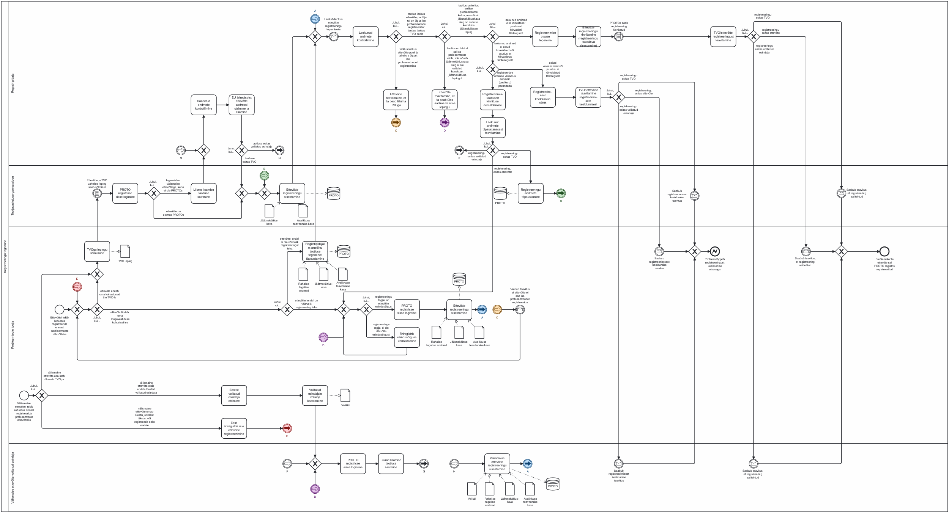
Joonis 1. Probleemtoodete registrisse registreeringu tegemine
Protsessijoonise sisse-välja suurendatav versioon on nähtav siit - https://modeler.camunda.io/share/2e1e8be4-19d2-4e35-87a6-65a821c0fecf
Probleemtoodete registrisse (edaspidi PROTO) registreeringu tegemise protsess algab hetkel, kui probleemtoote tootja (kas siis Eesti või välismaine ettevõte) hakkab kaupa Eestis turule tooma ja tal tekib sellest tulenevalt kohustus ennast nimetatud registris registreerida. Nimetatud kohustuse tekkimisel on Eesti ettevõttel valida, kas ta hakkab oma tootjavastutuse kohustusi ise täitma või sõlmib lepingu vastava tootjavastutusorganisatsiooniga (edaspidi TVO). Välismaisel ettevõttel on võimalik sõlmida leping vastava TVOga, otsida endale Eestist volitatud esindaja, kes tema kohustusi täidab või registreerida endale ise Eestis juriidiline üksus, kes hakkab vastavaid kohustusi täitma. Volitatud esindajale kohustuse üleandmine käib volikirja kaudu.
Juhul, kui probleemtoote tootja on otsustanud liituda TVOga, siis korraldab ettevõtte registreerimise PROTOs TVO. Juhul kui tegemist on välismaise ettevõttega, keda veel PROTO registris ei ole, saadab TVO registri pidajale liikme lisamise taotluse. Registri pidaja kontrollib saadetud taotluses olevaid andmeid, võrdleb neid EU äriregistri andmetega ning lisab ettevõtte PROTOsse. Seejärel saab TVO registreerida PROTOsse ettevõtte. Registreeringu sisestamisel on lisaks ettevõtte ja registreeritava probleemtoote andmetele vajalik teatud probleemtoodete puhul lisada ka rahalise tagatise tõend, jäätmekäitluskava ja avalikkuse teavitamise kava.
Juhul, kui probleemtoote tootja on otsustanud ise enda kohustusi täita ja registreeringu tegijal on olemas ettevõtte esindusõigus, logib registreeringu tegija PROTOsse sisse ja sisestab registreeringu. Juhul, kui registreeringu tegijal ei ole ettevõtte esindusõigust, peab vastava ettevõtte esindusõiguslik isik vormistama Äriregistris vajaliku esindusõiguse. Juhul, kui ettevõttel ei ole võimalik ise PROTO registris registreeringut sisestada, saab ta teha registripidajale ametliku taotluse, millega paneb kaasa samad failid, mis on nõutud registreeringu tegemisel.
Välismaise ettevõtte volitatud esindaja peab lisaks mainitud andmetele ja dokumentidele esitama ka volikirja.
Registri pidaja vaatab läbi laekunud registreeringu taotlused ja kontrollib esitatud andmeid. Juhul, kui ta tuvastab, et probleemtoote tootja on esitanud ise sellise registreeringu, mis nõuab tegelikult TVOga liitumist, teavitab ta vastavat tootjat TVOga liitumiskohustusest. Juhul, kui registreering on tehtud sellise probleemtoote kohta, mille puhul on nõutud jäätmekäitluskava ja jäätmekäitluse leping aga lepingut esitatud ei ole, teavitab registri pidaja vastavat tootjat jäätmekäitluse lepingu esitamiskohustusest. Juhul, kui registreeringu taotlusega esitatud andmed ei ole korrektsed või vajavad täiendamist, teavitab registri pidaja vastavalt, kas TVOd, probleemtoote tootjat või volitatud esindajat.
Juhul, kui esitatakse korduvalt valeandmeid või väljatoodud puuduseid ei kõrvaldata tähtaegselt, on registri pidajal õigus PROTO registreeringust keelduda ja ta vormistab registreerimisest keeldumise otsuse. Nimetatud otsusest teavitab registri pidaja vastavalt, kas TVOd, probleemtoote tootjat või volitatud esindajat.
Juhul, kui esitatud andmed olid korrektsed või kõrvaldati nendest puudused tähtaegselt, teeb registri pidaja registreerimise otsuse ning teavitab sellest vastavalt, kas TVOd, probleemtoote tootjat või volitatud esindajat.
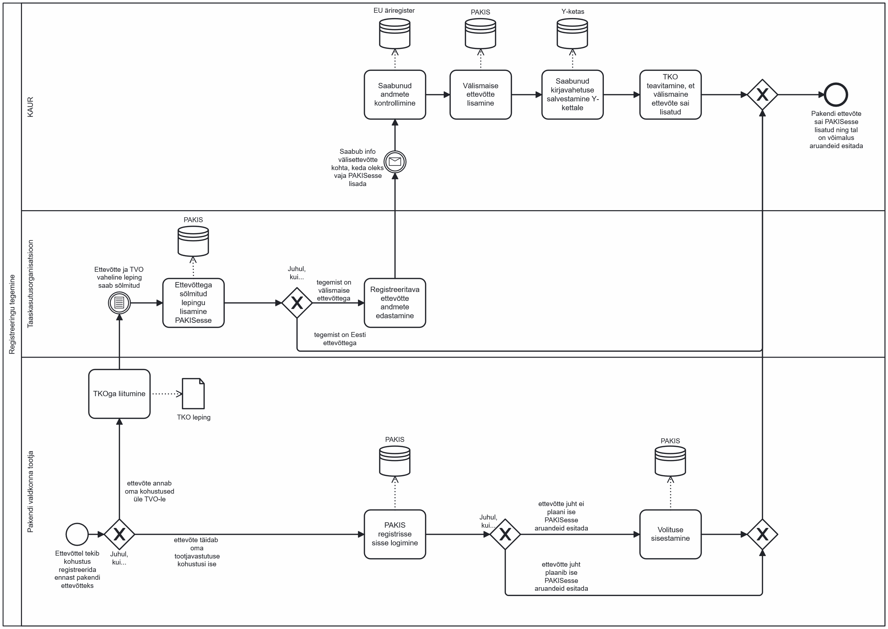
Joonis 2. Pakendiregistrisse ettevõtte ja/või volituse lisamine
Protsessijoonise sisse-välja suurendatav versioon on nähtav siit - https://modeler.camunda.io/share/ce2b8ecf-9932-439f-8c0f-c210aa3210ea
Pakendi valdkonna ettevõtetel on pakendiregistrisse registreerimine natuke lihtsam. Pakendi valdkonna tootja, kes laseb või plaanib Eestis turule lasta pakendit, peab pakendiregistrisse (PAKIS) andmete esitamiseks omama nö kirjet pakendiregistris.
Juhul, kui pakendi valdkonna tootja on oma kohustused üle andnud taaskasutusorganisatsioonile (edaspidi TKO), on TKO-l kohustus lisada PAKISesse ettevõtte ja TKO vahel sõlmitud leping. Juhul, kui TKO esindab välismaist pakendi valdkonna tootjat, kelle andmeid ei ole Eesti Äriregistris, saadab TKO registri pidajale PAKISesse lisatava ettevõtte andmed. Registri pidaja kontrollib saadetud andmeid, võrdleb neid EU äriregistri andmetega ning lisab ettevõtte PAKISesse. Samuti salvestab ta saabunud kirjavahetuse Y-kettale ning teavitab TKOd, et välismaine ettevõte sai PAKISesse lisatud.
Eesti pakendi valdkonna tootjale kaasneb PAKISes tegevusi ainult juhul, kui ettevõtte volitatud esindaja soovib volitada mõnda muud isikut PAKISesse pakendiaruandeid sisestama. Sellisel juhul peab ettevõtte volitatud esindaja sisestama PAKISesse volituse.
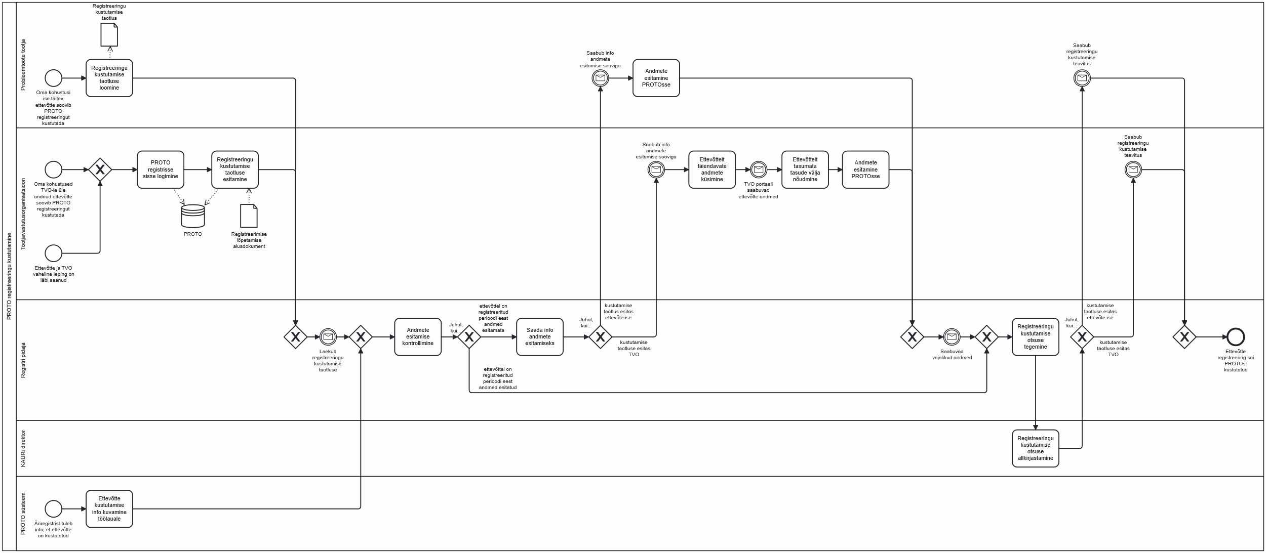
Joonis 3. Probleemtoote registrist registreeringu kustutamine
Protsessijoonise sisse-välja suurendatav versioon on nähtav siit - https://modeler.camunda.io/share/55261a2b-011d-42de-a321-9c2e822ab06a
Juhul, kui probleemtoote tootja lõpetab probleemtoote valdkonnas tegevuse, peab ta oma registreeringu kustutama ka probleemtoodete registrist (PROTO). TVO algatab registreeringu kustutamise juhul, kui probleemtoote tootja on ise soovi avaldanud registreeringu kustutamiseks või tootja ja TVO vaheline leping on läbi saanud.
Probleemtoote tootja saab registreeringu kustutamise taotluse luua digitaalse dokumendina, mis saadetakse registri pidajale. TVO saab tootja registreeringu kustutamiseks sisse logida PROTOsse ning sisestada seal registreeringu kustutamise taotlus. Manitud taotluse sisestamisel PROTOsse peab TVO esitama ka registreerimise lõpetamise alusdokumendi.
Registri pidaja vaatab läbi laekunud registreeringu kustutamise taotlused. Juhul, kui kustutataval tootjal on registreeritud perioodi eest veel andmed esitamata, küsib registri pidaja andmeid vastavalt, kas probleemtoote tootjalt või TVOlt. Probleemtoote tootjal on vaja lisaks TVOle esitatavate andmete pealt tasuda taaskasutamise tasusid. Kui registri pidajale saabuvad registreeritud perioodi eest andmed, teeb ta registreeringu kustutamise otsuse ning teavitab vastavalt, kas probleemtoote tootjat või TVOd.
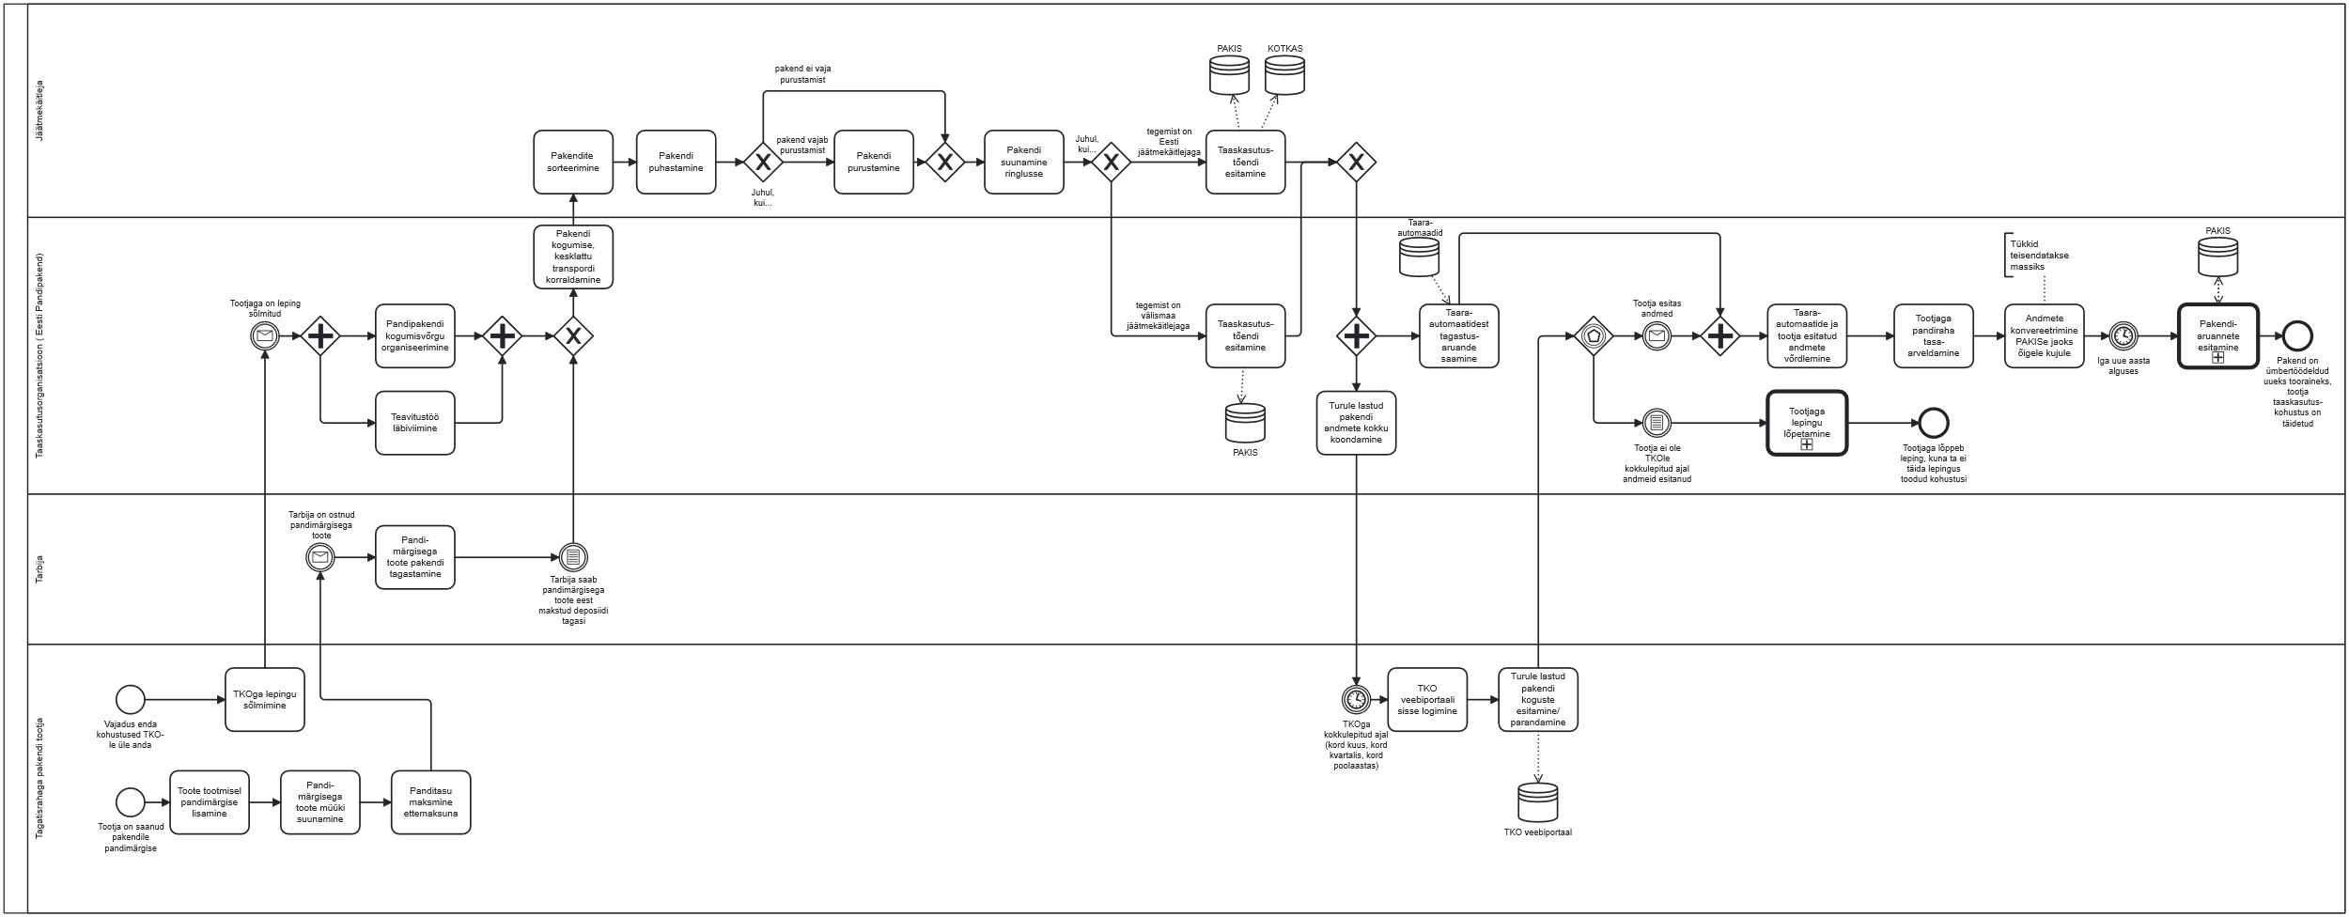
Joonis 4. Tagatisrahaga pakendi kogumine ja ringlusse suunamine
Protsessijoonise sisse-välja suurendatav versioon on nähtav siit - https://modeler.camunda.io/share/9cd644da-6026-4e92-8d1b-35e9c1d341fc
Tagatisrahaga pakendi kogumine ja ringlusse suunamine algab pakendi tootja vajadusest enda kohustused TKOle üle anda ning hetkel, mil tootja on saanud pakendile pandimärgise. Kõigepealt sõlmib tootja TKOga lepingu, millest tulenevalt on TKOle kohustus organiseerida pandipakendi kogumisvõrk ja viia läbi vajalikku teavitustööd. Tootja lisab toote tootmisel pandimärgise, suunab pandimärgisega tooted müüki ja maksab TKOle panditasu ettemaksuna.
Tooted satuvad kogumisvõrku hetkel, kui tarbija ostetud pandimärgisega toode tagastatakse vastavasse tagastuspunkti. TKO organiseerib vastavatest tagastuspunktidest pakendi kokku kogumise ja kesklattu transportimise. Jäätmekäitleja sorteerib saabunud pakendid, puhastab need, vajadusel purustab ja suunab ringlusse.
Juhul, kui tegemist on Eesti jäätmekäitlejaga, siis esitab jäätmekäitleja pakendi taaskasutustõendid pakendiregistrisse ning taaskasutamise andmed ka iga-aastaste jäätmearuannete raames KOTKAS süsteemi. Juhul, kui tegemist on välismaiste jäätmekäitlejatega, siis esitab taaskasutustõendid PAKISesse TKO.
Pakendi tootjad peavad vastavalt kokkulepitud sagedusele (kord kuus, kord kvartalis, kord poolaastas) TKO veebiportaali kaudu esitama TKOle turule lastud pakendite kogused. TKO võtab taaraautomaatidest välja tagastusaruanded ning pakendi tootjate andmete laekumisel võrdleb neid tootjate esitatud andmetega. Selle põhjal toimub tootjaga pandiraha tasaarveldamine. Juhul, kui pakendi tootja ei esita kokkulepitud ajal TKOle andmeid, on TKOl õigus tootjaga leping lõpetada.
Iga aasta 31.märtsiks esitab TKO pakendiaruande PAKISesse. Selleks konverteerib ta pakendi tootjate andmed õigele kujule ning esitab need tähtaja saabumisel PAKISesse.
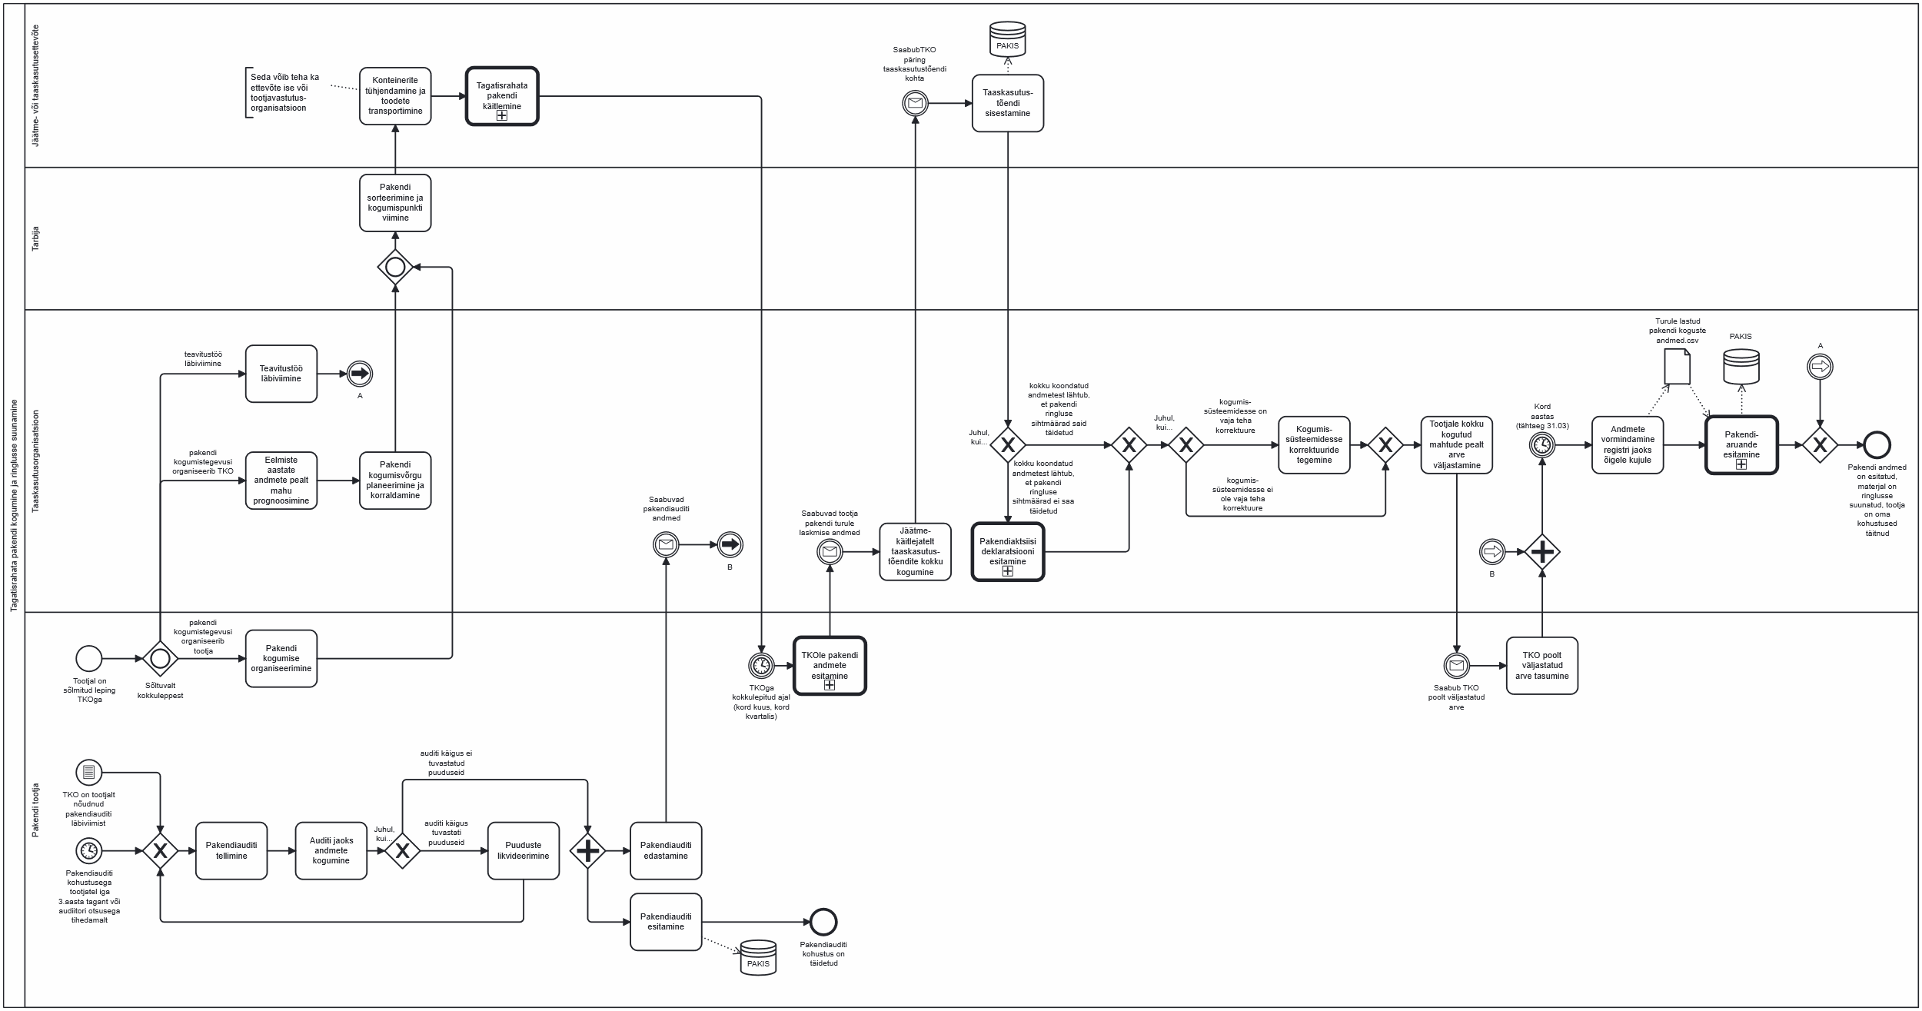
Joonis 5. Tagatisrahata pakendi kogumine ja ringlusse suunamine
Protsessijoonise sisse-välja suurendatav versioon on nähtav siit - https://modeler.camunda.io/share/71471e18-0837-44d6-a2d1-5158f0026b5c
Tagatisrahata pakendi kogumist ja ringlusse suunamist organiseerivad, kas TKOd või pakendi tootjad ise. Juhul, kui pakendi kogumistegevusi organiseerib TKO, siis nemad prognoosivad eelmiste aasta andmete pealt mahud ning planeerivad vajaliku pakendi kogumisvõrgustiku ja korraldavad pakendi kokku kogumise. Samuti on TKO ülesanne läbi viia pakendi alast teavitustööd. Juhul, kui pakendi kogumistegevusi organiseerib pakendi tootja, siis on tema vastutada vastavate kogumisringide/kogumisvõrgu organiseerimine.
Pakend jõuab ringlusse hetkel, kui tarbija on ostetud pakendi sorteerinud ja vastavasse kogumispunkti/konteinerisse viinud. Sealt edasi korraldavad jäätme- või taaskasutusettevõtted konteinerite tühjendamised ja toodete transportimise. Neid tegevusi võib teha ka TKO.
Tagatisrahata pakendi käitlemine on toodud joonisel 6. Kui jäätmekäitlejale saabub kokku kogutud pakend, siis sissetulevad pakendid kaalutakse üle, sorteeritakse ning väljastatakse jäätmete üleandmise-vastuvõtmise akt.
Juhul, kui sorteeritud materjal ei vasta ringlussevõtu kvaliteedinõuetele, suunatakse pakend põletamisse. Juhul, kui sorteeritud pakend vastab ringlussevõtu kvaliteedinõuetele võetakse see edasisse töötlusse, vajadusel pakend purustatakse. Juhul, kui konkreetne jäätmekäitleja ei töötle pakendit ise lõpuni ja annab selle edasi järgmisele jäätmekäitlejale, vormistatakse taaskord jäätmete üleandmise-vastuvõtmise akt. Juhul, kui järgmine jäätmekäitleja asub väljaspool Eestit, koostatakse jäätmete väljaveo teatis, mis esitatakse KOTKAS süsteemi.
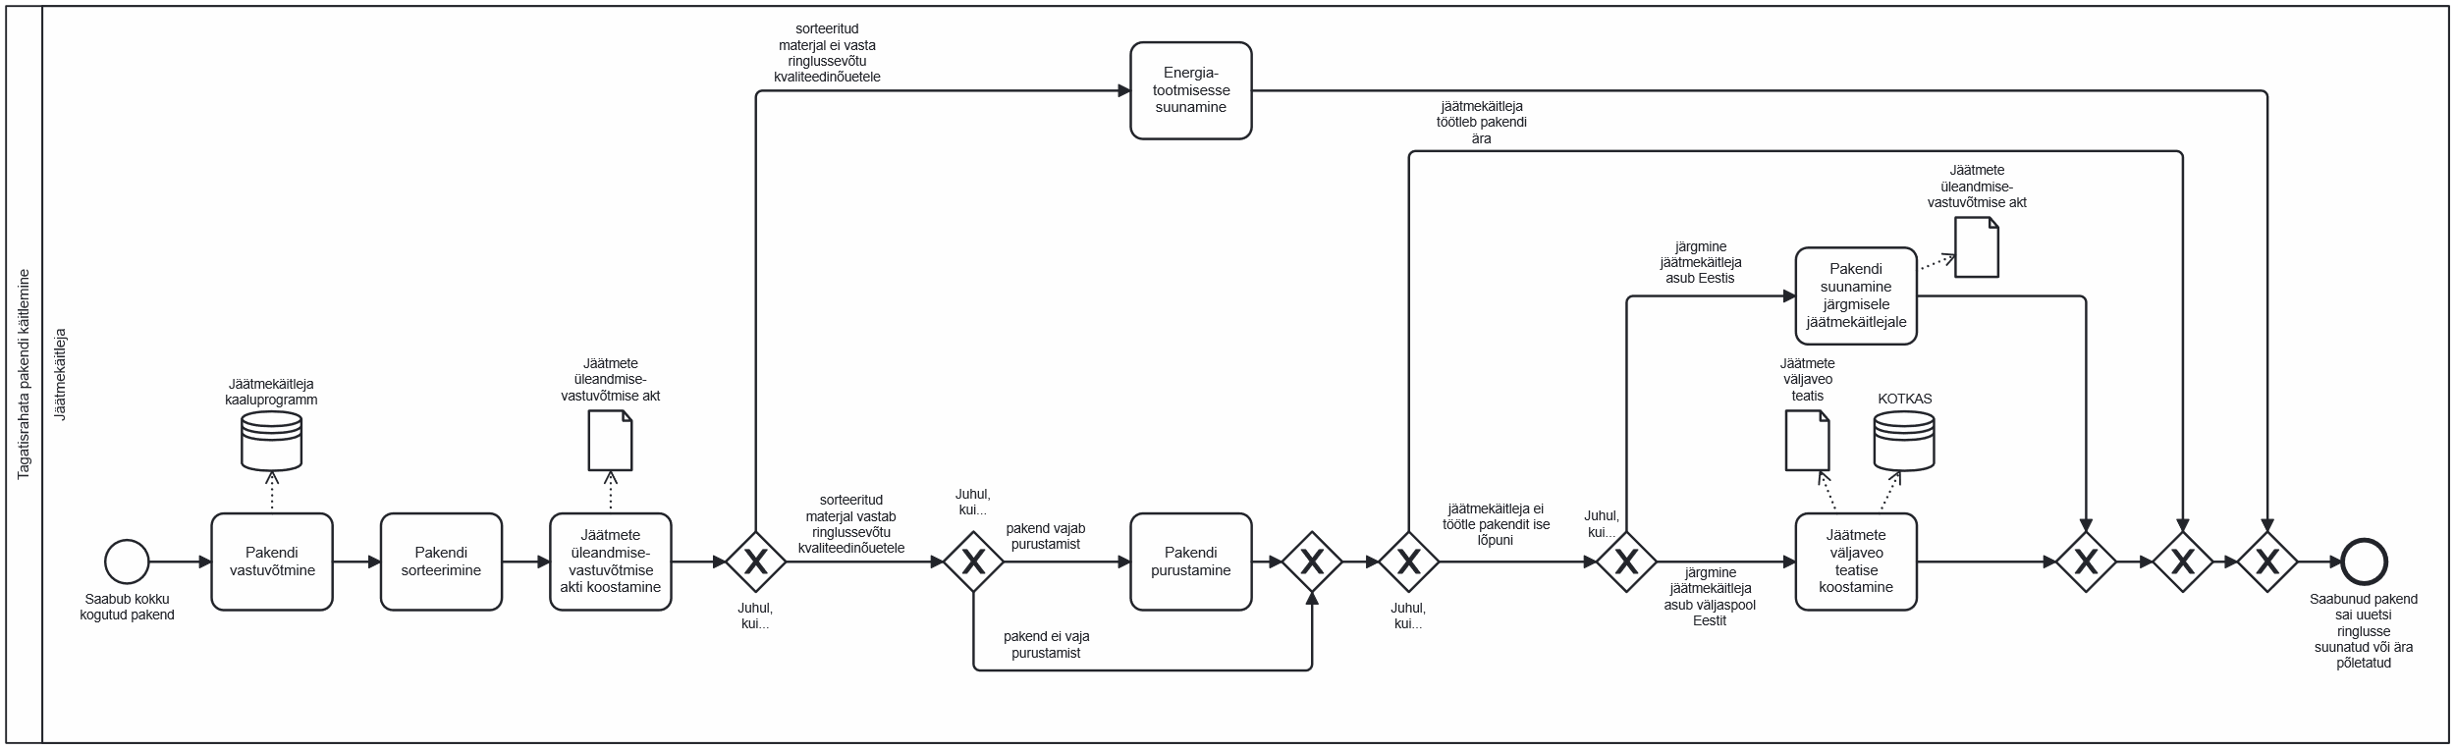
Joonis 6. Tagatisrahata pakendi käitlemine
Protsessijoonise sisse-välja suurendatav versioon on nähtav siit - https://modeler.camunda.io/share/078c702d-3c93-488a-9239-1c73e91915f4
Pakendi tootjatel on lepingu järgi kohustus esitada TKOle andmeid, kas kord kuus või kord kvartalis. TKOle pakendiandme andmete esitamist kajastab joonis 7. Kui kätte on jõudnud TKOle pakendiandmete esitamise aeg aga pakendi tootjal puudub konkreetse pakendi kaalu info, küsib ta seda kõigepealt tarnijalt ning juhul, kui sealt infot ei tule, kaalub ise turule lastud pakendid üle. Pakendi andmete sisestamine käib TKO veebiportaali või meili teel ning selleks kogub pakendi tootja, kas enda süsteemidest või tabelitest vajalikud andmed kokku. Suuremad pakendi valdkonna tootjad kasutavad toodete (sh pakendi andmete) hoidmiseks erinevaid süsteeme – Microsoft Navision, ERPLY, SAP, Axapta, AutoMaster, Buum, EEVA (antud nimekiri pärineb tootjatega läbi viidud intervjuudest või tootjate veebiküsitluse vastustest).
Juhul, kui pakendi tootja ei esitanud TKOle õigeaegselt andmeid, on TKOl õigus pakendi tootjaga leping lõpetada. Juhul, kui pakendi tootja esitas TKOle õigeaegselt andmed aga andmetes esineb suuri erinevusi või vastuolusid, küsib TKO tootjalt andmete kohta täpsustusi.
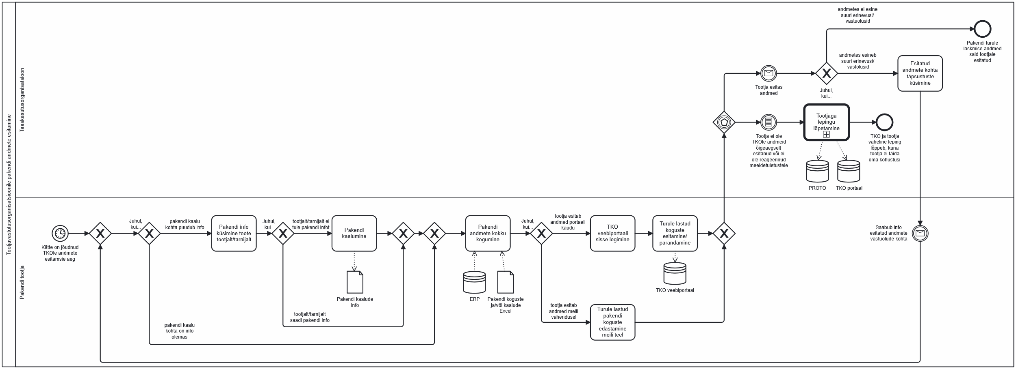
Joonis 7. TKOle pakendi andmete esitamine
Protsessijoonise sisse-välja suurendatav versioon on nähtav siit - https://modeler.camunda.io/share/1107ca20-c38e-48b1-a2dd-67d3ec9e270d
Peale pakendi tootjatelt andmete saamist küsib TKO taaskasutustõendeid jäätmekäitlejatelt, kes sisestavad need PAKIS süsteemi. Juhul, kui kokku koondatud andmetest lähtub, et pakendi ringluse sihtmäärad ei saa täidetud, järgneb pakendiaktsiisi deklaratsiooni esitamise protsess, mida kajastab joonis 8.
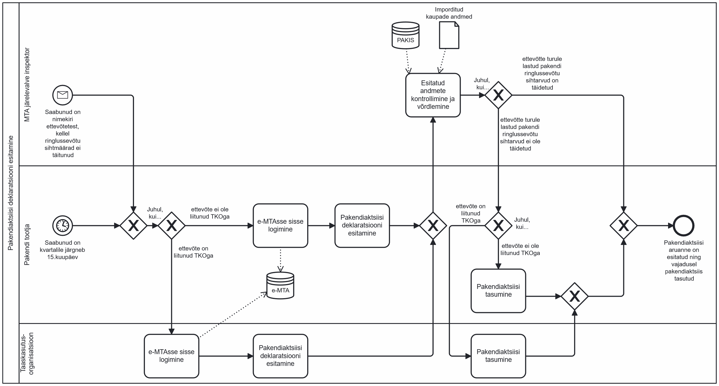
Joonis 8. Pakendiaktsiisi deklaratsiooni esitamine
Protsessijoonise sisse-välja suurendatav versioon on nähtav siit - https://modeler.camunda.io/share/f4c456ea-4f0c-4a6e-9643-79e269592e86
Pakendiaktsiisi peavad maksma ettevõtted, kes ei ole suutnud täita pakendi ringlusse võtmise sihtmäärasid. Pakendiaktsiisi deklaratsiooni peab esitama igale kvartalile järgnevaks 15. kuupäevaks ja seda saab teha e-MTA keskkonnas. Juhul, kui pakendi tootja on liitunud TKOga, esitab pakendiaktsiisi deklaratsiooni TKO. Vastasel juhul teeb seda pakendi tootja ise. Maksu- ja Tolliametile esitatud andmeid kontrollib ja võrdleb MTA järelevalve inspektor. Kui selle tegevuse tulemusena selgub, et andmed on korrektsed ja turule lastud pakendi ringlussevõtu sihtmäärad ei ole täidetud, siis tasub vastavalt, kas pakendi tootja või TKO pakendi aktsiisi. Juhul, kui andmete kontrollimise käigus andmed täpsustuvad või muutuvad ning selle tulemusena saavad turule lastud pakendi ringlussevõtu sihtarvud täidetud, pakendiaktsiisi kohustust ei järgne.
Nii pakendi tootjatelt kui ka jäätmekäitlejatelt kokku kogutud andmete pealt korrigeerib TKO vajadusel oma kogumissüsteeme ning väljastab pakendi tootjale arved.
Iga aasta 31.märtsiks esitab TKO enda pakendi tootjate andmed PAKISesse ning selleks vormindab enda süsteemides olevad andmed registri jaoks sobilikule kujule.

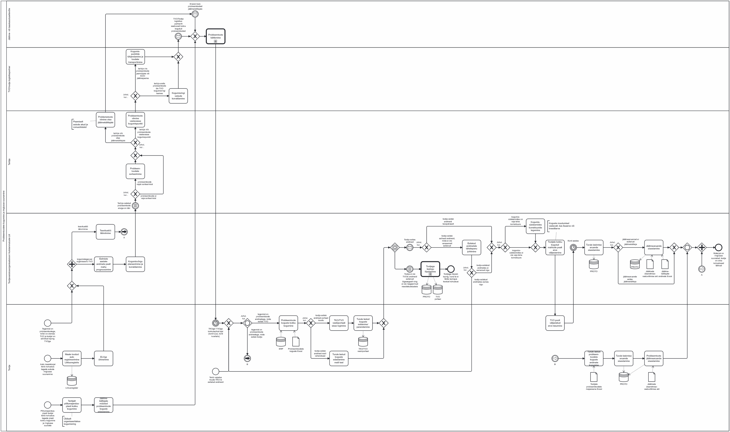
Joonis 9. Probleemtoodete kogumine ja ringlusse suunamine
Protsessijoonise sisse-välja suurendatav versioon on nähtav siit - https://modeler.camunda.io/share/bcb90942-36db-45c9-9e6e-0eb2be2c0032
Eestis ei ole kõikidel probleemtoodetel tootjavastutusorganisatsioone (edaspidi TVO), millest tulenevalt on ka sõltuvalt probleemtootest protsessi vood natuke erinevad.
Juhul, kui tegemist on probleemtootega, millel on olemas TVO ja probleemtoote tootjal on TVOga leping sõlmitud, vastutab probleemtoodete kogumisvõrgu planeerimise ja korraldamise ning vajalike teavitustööde läbiviimise eest TVO. Kui tarbija poolt ostetud probleemtoote eluiga on läbi ning probleemtoode vajab sorteerimist, siis teeb esimese sorteerimise tarbija. Tarbijal on võimalik probleemtooteid viia vastavatesse kogumispunktidesse või ka otse jäätmekäitlejale. Juhul, kui probleemtoode viiakse kogumispunkti korraldab TVO või probleemtoote tootja logistikapartner kogumispunktide tühjendamise ja toodete transportimise jäätmekäitlejani. Vahel korraldavad TVOd ka ise probleemtoodete kogumisringe, kus on tarbijal võimalik oma probleemtoode üle anda.
Autode ja autoosade ja põllumajandusplasti maaletoojad on sellised tootjad, kellel ei ole Eestis TVOsid. Autode maaletoojad on enne auto turule laskmist selle registreerinud Liiklusregistris ning suur osa maaletoojatest on liitunud ka Eesti Autolammutuste Liiduga. Põllumajandusplasti tootjad on siiani oma tootjavastutuse kohustusi ise koostöös jäätmekäitlejatega täitnud – nad organiseerivad tarbijalt põllumajandusplasti kokku kogumise ning edastavad jäätmekäitlejatele müüdud probleemtoodete koguseid.
Probleemtoodete käitlemist kajastab joonis 10. Jäätmekäitlejale/ametlikku lammutustöökoda saabuvad probleemtooted kaalutakse toodete vastuvõtmisel üle, sorteeritakse ja nende kohta koostatakse jäätmete üleandmise-vastuvõtmise akt. Sõltuvalt probleemtoote liigist võidakse tootega edasi teha erinevaid toiminguid. Teatud probleemtooted lammutatakse või eemaldatakse neist konkreetsed osad, teatud probleemtooted purustatakse ning klaasi ja patareisid sisaldavad probleemtooted töödeldakse vastavate töötluste käigus. Juhul, kui probleemtoode sisaldab plasti, mida ei ole võimalik taaskasutada, siis selline plast suunatakse põletusse. Ametlikud lammutustöökojad müüvad romusõiduki lammutamise järgselt selliseid varuosasid, mida kannatab müüa.
Juhul, kui konkreetne jäätmekäitleja ei töötle probleemtoodet ise lõpuni ja annab selle edasi järgmisele jäätmekäitlejale, vormistatakse taaskord jäätmete üleandmise-vastuvõtmise akt. Juhul, kui järgmine jäätmekäitleja asub väljaspool Eestit, koostatakse jäätmete väljaveo teatis, mis esitatakse KOTKAS süsteemi. Juhul, kui tegemist on ohtlikke jäätmetega, koostatakse ohtlike jäätmete saatekiri. Romusõidukite lammutamise puhul kustutab. Kas jäätmekäitleja või lammutustöökoda romusõiduki Liiklusregistrist, mille peale väljastatakse sõiduki lammutustõendi.
Kui probleemtoote tõi jäätmekäitlejale eraisik, sisestab jäätmekäitleja/ ametlik lammutustöökoda PROTOsse jäätmearuande. PROTOsse sisestavad jäätmearuande andmed kattuvad osaliselt KOTKASesse esitatava iga-aastase jäätmearuandega. Juhul, kui probleemtoote tõi jäätmekäitlejale TVO, edastab jäätmekäitleja TVOle jäätmete üleandmise-vastuvõtmise aktid, mille põhjal saab TVO täita PROTOs jäätmearuande.

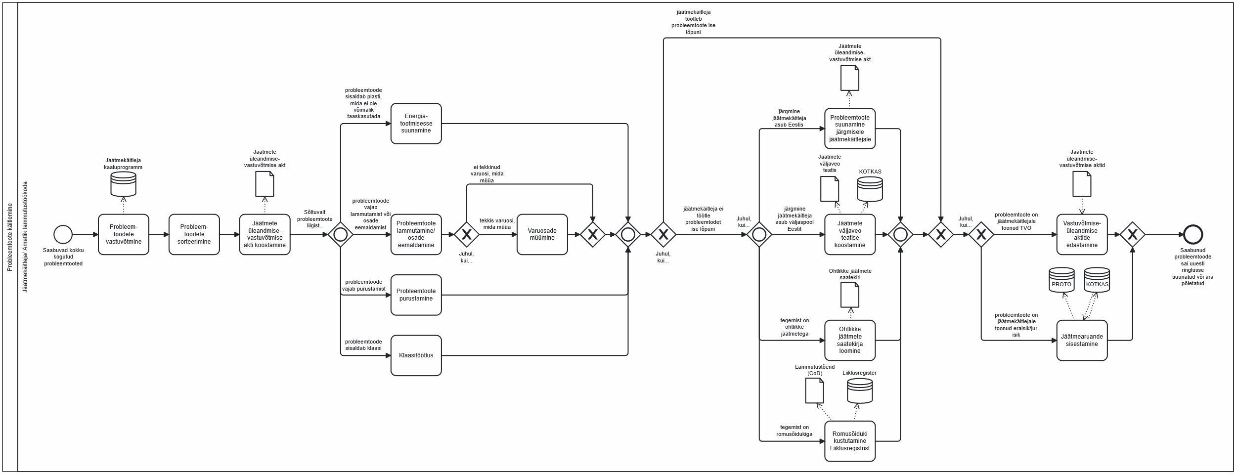
Joonis 10. Probleemtoodete käitlemine
Protsessijoonise sisse-välja suurendatav versioon on nähtav siit - https://modeler.camunda.io/share/eee2246f-ed67-4f6e-ae6e-c9894547559e
Probleemtoote tootjatel on lepingu järgi kohustus esitada TVOle andmeid, kas kord kuus või kord kvartalis. TVOle turule lastud probleemtoodete koguste andmete esitamine käib kas TVO veebiportaali kaudu või meili vahendusel. Selleks kogub probleemtoote tootja vajalikud probleemtoote andmed enda majasisestest süsteemidest või tabelitest kokku. Suuremad probleemtoodete tootjad kasutavad toodete andmete hoidmiseks erinevaid süsteeme – Microsoft Navision, ERPLY, SAP, Axapta, AutoMaster, Buum, EEVA (antud nimekiri pärineb tootjatega läbi viidud intervjuudest või tootjate veebiküsitluse vastustest). Probleemtoodete tootjatelt kokku kogutud andmete pealt korrigeerib TVO vajadusel oma kogumissüsteeme ning väljastab probleemtoote tootjale arved. Juhul, kui jäätmearuannet ei sisestanud eelnevalt juba jäätmekäitleja, sisestab selle PROTOsse TVO.
Põllumajandusplasti puhul kogub tootja kokku põllumajandusplasti turule lastud kogused, küsib jäätmekäitlejalt infot ringlusse võetud koguste kohta ning esitab nii turule lastud kogused kui ka jäätmearuande ise PROTOsse.
Iga aasta 31.jaanuariks esitab TVO enda probleemtoodete tootjate andmed PROTOsse ning selleks vormindab enda süsteemides olevad andmed registri jaoks sobilikule kujule.
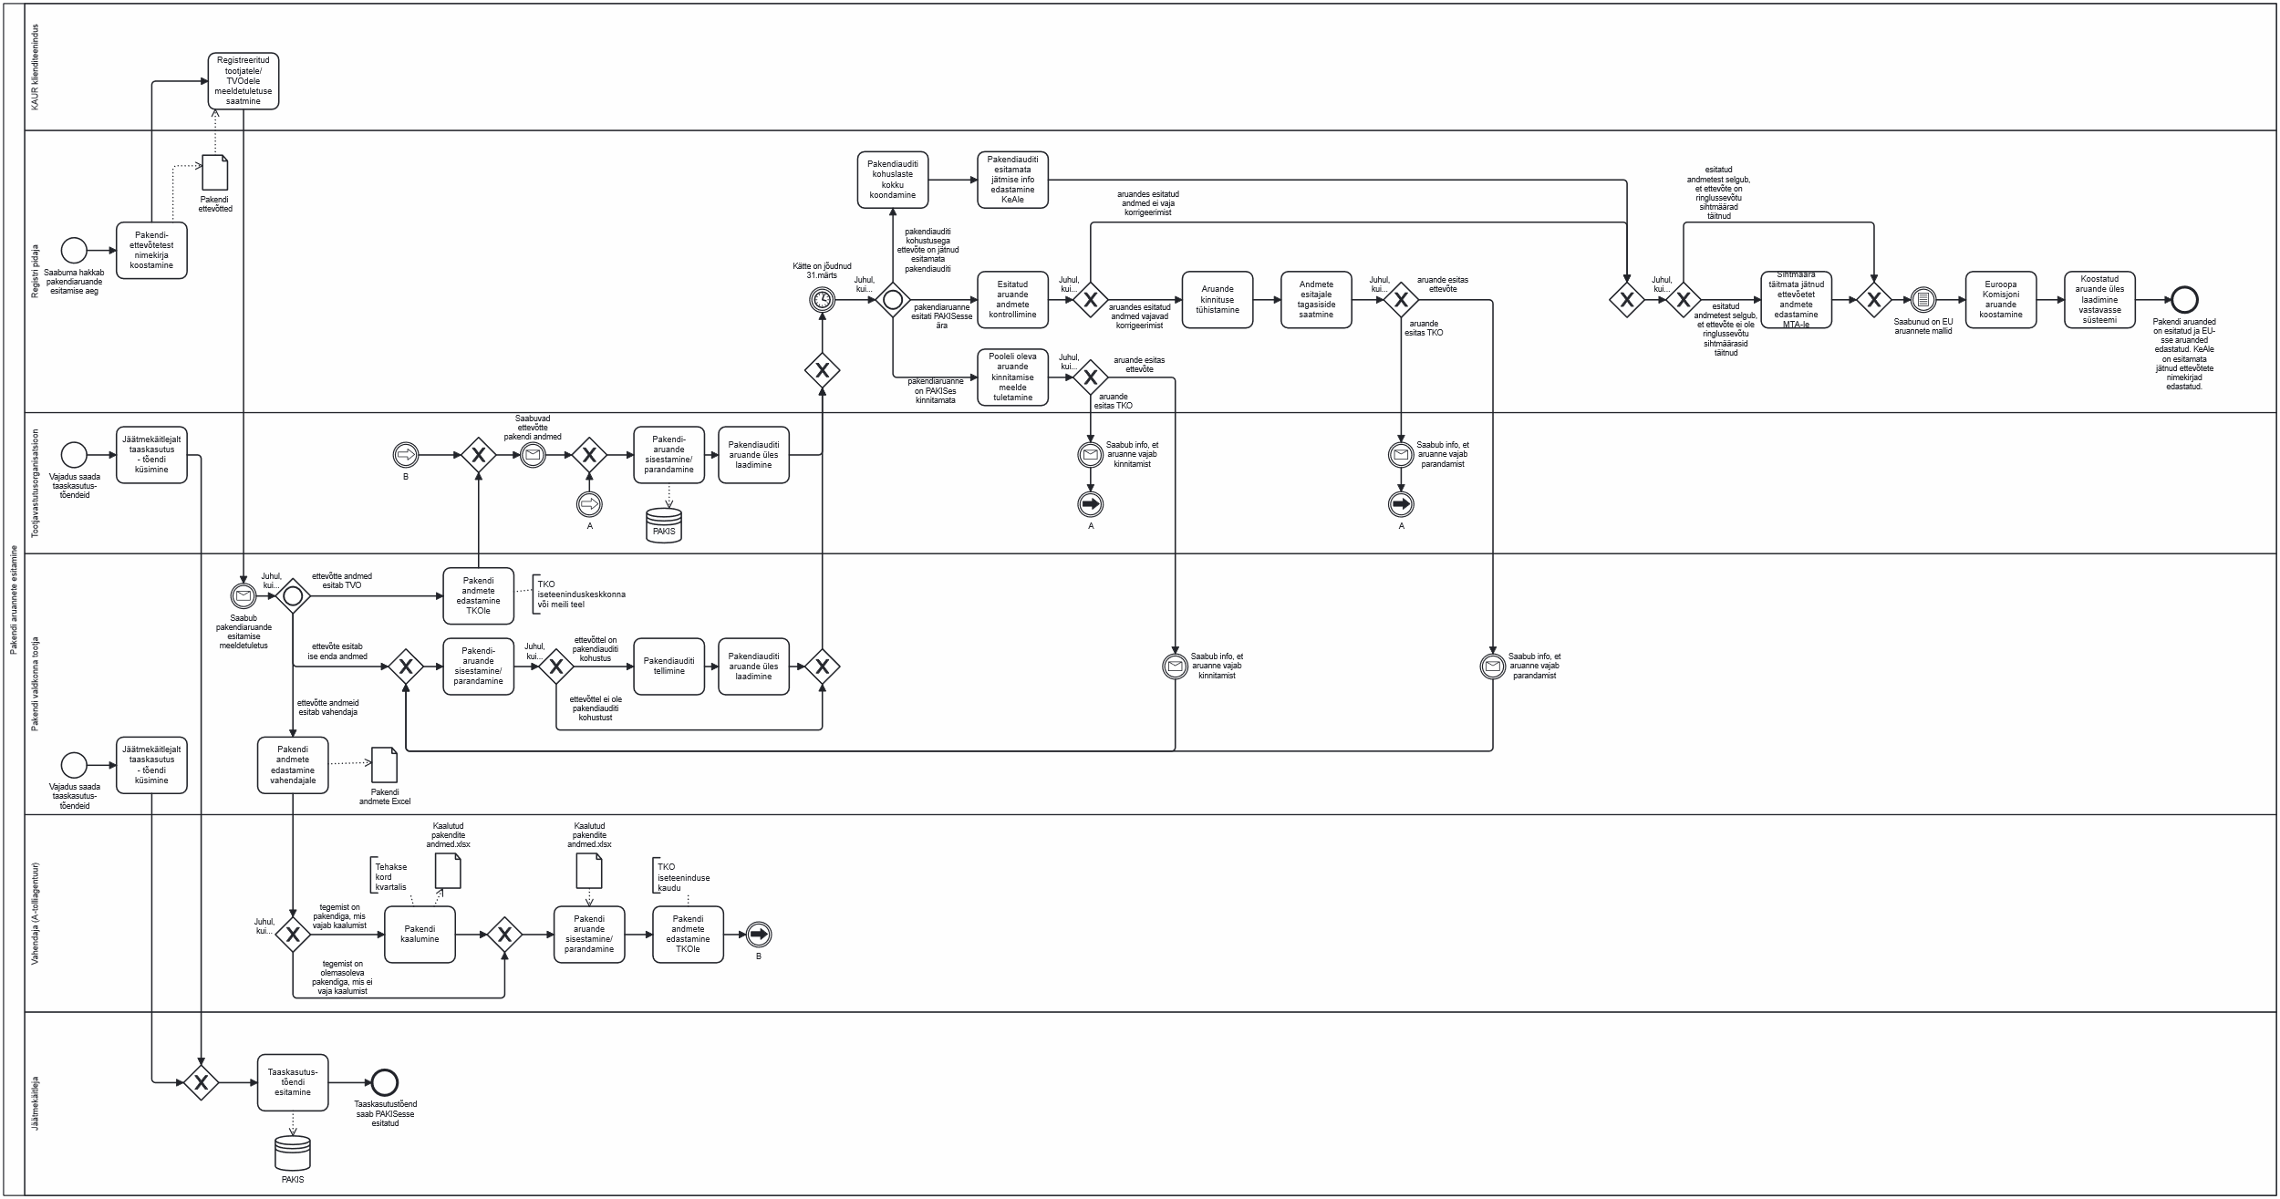
Joonis 11. Pakendi aruannete esitamine
Protsessijoonise sisse-välja suurendatav versioon on nähtav siit - https://modeler.camunda.io/share/35d4c88e-c060-40e4-b59c-c12411f66a24
Nii pakendi tootjad kui ka TKOd peavad kord aastas pakendiaruandeid esitama PAKISesse. Enne pakendiaruande esitamise tähtaega koostab registri pidaja nimekirja ettevõtetest, kes peaksid pakendiaruannet esitama. See nimekiri esitatakse Keskkonnaagentuuri (KAURi) klienditeenindusele, kes saadab registreeritud pakendi tootjatele meeletuletused.
Juhul, kui pakendi valdkonna tootja on pakendiaruande esitamise kohustuse üle andnud TKOle, esitab TKO tootja eest pakendiaruande ja vajadusel ka pakendiauditi PAKISesse. Pakendi valdkonna tootjatel, kes on aastas turule lasknud rohkem kui 20t pakendeid, on pakendiauditi kohustus. Pakendiauditi tellib küll tootja ise aga pakendiauditi esitab tootja nimel TKO, juhul kui tootja on oma kohustused üle andnud.
Juhul, kui pakendi tootja andmeid edastab PAKISesse vahendaja (nt. A-tolliagentuur), edastab tootja pakendi andmed vahendajale, kes kaalub vajadusel üle pakendid, millel puuduvad kaaluandmed ning edastab tootja koondandmed TKOle.
Pakendi valdkonna tootjal on võimalus andmeid ka ise PAKIS süsteemi esitada. Sellisel juhul on ka pakendiauditi esitamise kohustus tootjal endal.
Pakendiandmete laekumisel registri pidaja kontrollib, kas pakendiauditi kohustusega ettevõte on esitanud pakendiauditi, kas pakendiaruanne sai PAKISes ilusti kinnitatud ning kellel on veel pakendiaruanne esitamata. Juhul, kui registri pidaja tuvastab, et pakendiauditi kohustusega ettevõte on jätnud esitamata pakendiauditi, edastab registri pidaja selle info Keskkonnaameti (KeA) järelevalvele. Pooleli olevate ja esitamata pakendiaruannete osas saadab registri pidaja meeldetuletuse. Esitatud pakendiaruannete puhul kontrollib registri pidaja andmete õigsust ning juhul kui andmed vajavad korrigeerimist, tühistab PAKISes aruande kinnituse ja palub tootjal/TKOl andmeid parandada.
Juhul, kui PAKISesse esitatud andmetest lähtub, et tootja ei ole pakendi ringlussevõtu sihtmäärasid täitnud, edastab registri pidaja selliste tootjate info MTA-le.
PAKISesse esitatud andmete põhjal koostab registri pidaja ettenähtud ajal vajaliku(d) aruanded Euroopa Komisjonile ning laeb need üles vastavasse süsteemi.
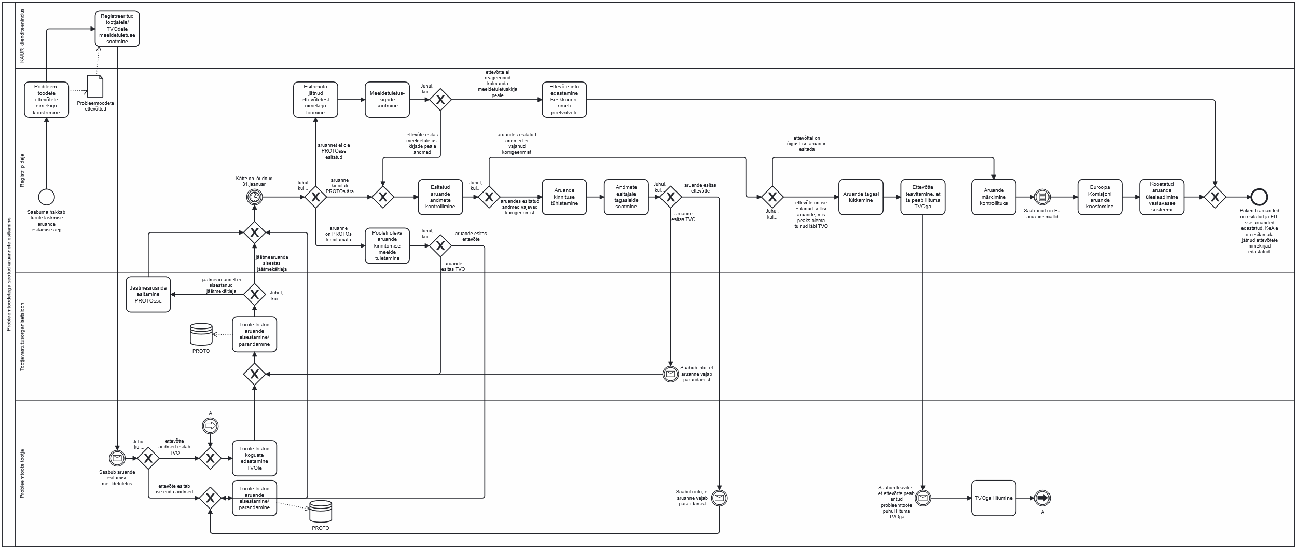
Joonis 12. Probleemtoodetega seotud aruannete esitamine
Protsessijoonise sisse-välja suurendatav versioon on nähtav siit - https://modeler.camunda.io/share/b11cb113-27aa-41f1-8ecb-793fb459ed1a
Nii probleemtoote tootjad kui ka TVOd peavad kord aastas probleemtoodete turule lastud koguseid esitama PROTOesse. Enne andmete esitamise tähtaega koostab registri pidaja nimekirja ettevõtetest, kes peaksid andmeid esitama. See nimekiri esitatakse Keskkonnaagentuuri (KAURi) klienditeenindusele, kes saadab registreeritud probleemtoodete tootjatele meeletuletused.
Juhul, kui probleemtoote valdkonna tootja on andmete esitamise kohustuse üle andnud TVOle, esitab TVO tootja eest andmed PROTOsse. Juhul, kui kohustusi ei ole üle antud, esitab probleemtoote tootja ise andmed PROTOsse.
Probleemtoodete andmete laekumisel registri pidaja kontrollib, kas andmeid said PROTOs ilusti kinnitatud ning kellel on veel andmed esitamata. Pooleli olevate ja esitamata andmete osas saadab registri pidaja meeldetuletuse. Esitatud andmete puhul kontrollib registri pidaja andmete õigsust ning juhul kui andmed vajavad korrigeerimist, tühistab PROTOs aruande kinnituse ja palub tootjal/TVOl andmeid parandada. Juhul, kui probleemtoote tootja on esitanud sellise aruande, mis peaks olema esitatud TVO kaudu, lükkab registri pidaja aruande tagasi ja teavitab tootjat TVOga liitumise kohustusest. Selline tootja saab andmeid uuesti esitada TVOga liitumise järgselt TVO vahendusel.
PROTOsse esitatud andmete põhjal koostab registri pidaja ettenähtud ajal vajaliku(d) aruanded Euroopa Komisjonile ning laeb need üles vastavasse süsteemi.

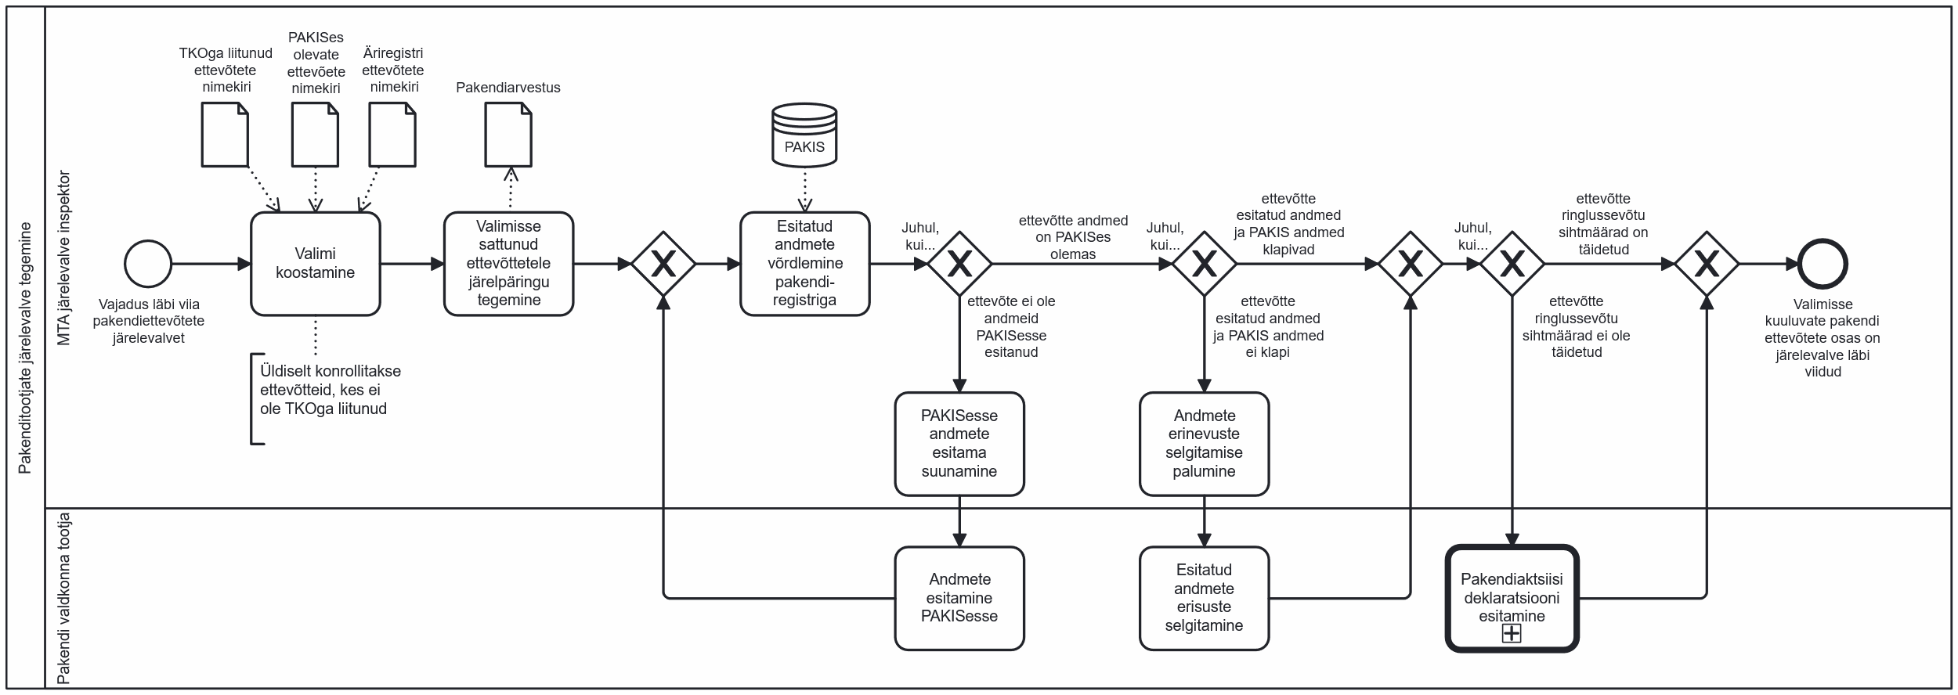
Joonis 13. Pakendiettevõtete järelevalve tegemine
Protsessijoonise sisse-välja suurendatav versioon on nähtav siit - https://modeler.camunda.io/share/c5a5a53a-ee0e-4e80-b147-616252336eff
Maksu- ja Tolliamet teeb regulaarselt järelevalvet pakendiettevõtete üle. Üldiselt kontrollitakse selliseid pakendi valdkonna tootjaid, kes ei ole TKOga liitunud, kellel on pakendiaudit või pakendiaruanne PAKISesse esitamata. Sellistest tootjatest koostatakse valim, mille põhjal saadab MTA järelevalve inspektor vastavatele tootjatele järelpäringuid. Järelpäringu kaudu küsitakse erinevaid andmeid ja dokumente, mida võrreldakse pakendiregistrisse esitatud andmetega. Juhul, kui ettevõte ei ole PAKISesse andmeid esitanud, suunatakse tootja PAKISesse andmeid esitama. Juhul, kui PAKISesse esitatud ja järelpäringu kaudu esitatud andmed ei klapi, palub järelevalve inspektor tootjal vahesid selgitada. Juhul, kui info võrdlemise tulemusena selgub, et tootja pakendi ringlussevõtu sihtmäärad ei ole täidetud, tekib tootjal pakendiaktsiisi deklaratsiooni esitamise kohustus.
Keskkonnaamet teeb regulaarselt järelevalvet probleemtoodete ja pakendi tootjate üle (Joonis 14). Üldiselt kontrollitakse selliseid tootjaid, kelle kohta on saabunud vihje, kes on PROTOsse aruande esitamata jätnud, kes on PAKISesse andmed või pakendiauditi aruande esitamata jätnud või kes on mõne TVOga liitunud. PROTOsse aruande esitamata jätnud tootjatele saadab KeA järelevalve inspektor meeldetuletuse. Ülejäänud tootjatest koostatakse valim, mille põhjal saadab KeA järelevalve inspektor vastavatele tootjatele järelpäringuid. Järelpäringu kaudu küsitakse erinevaid andmeid ja dokumente, mida võrreldakse probleemtoote registrisse esitatud andmetega. Juhul, kui inspektor ei saa järelpäringule vastust, saadab ta korduva järelpäringu ning juhul, kui siis ka vastust ei tule, algatab ta haldusmenetluse. Järelpäringu vastuse põhjal võrreldakse tootja esitatud andmeid vastu PROTO/PAKIS andmeid ja kontrollitakse teavitustööde läbiviimist, vajadusel käiakse tootja juures kohapeal ja/või kontrollitakse kaupa. Juhul, kui tootja kaup ei vasta nõuetele, kõrvaldatakse see turult. Juhul, kui registrisse esitatud andmed erinevad järelpäringu raames esitatud andmetest, palutakse andmeid registris parandada.
Lisaks tegeleb KeA järelevalve jooksvalt ka varjatud turuletoojate (free-riderite) tuvastamisega. Selleks on neil koostatud nimekirjad, mille alusel saadab järelevalve inspektor DHSi kaudu välja märgukirju. Kui märgukirja vastusest selgub, et tegemist on tootjavastutuse mõistes tootjaga, siis suunatakse ettevõte, kas PAKISesse või PROTOsse registreeruma ja/või TKO/TVOga liituma. Kui ettevõte KeA inspektori poolt antud soovitusi ei järgi, algatatakse haldusmenetlus. Kui märgukirja vastusest selgub, et tegemist ei olnud tootjaga, siis antud ettevõttega edasisi tegevusi ei järgne.
Lisaks tegeleb KeA järelevalve ka iga-aastaste tootjavastutusorganisatsioonide kontrollimisega. Nimetatud kontrollid toimuvad valdavalt järelpäringu vormis, mis saadetakse välja DHSi kaudu. Selliste järelpäringute kaudu kontrollitakse kogumisvõrgustikke (kas vastavad nõuetele), sihtarvude täitmist, TKOdele/TVOdele esitatud andmeid ning teavitustööde ja kampaaniate läbiviimist. Juhul, kui kontrolli käigus tuvastati mittevastavusi, algatab KeA järelevalve inspektor haldusmenetluse.
Lisaks tegeleb KeA järelevalve jäätmekäitlejate kontrollimisega. Selleks viiakse läbi riskianalüüs ning valimisse sattunud jäätmekäitlejaid kontrollitakse. Kontrollide käigus kontrollitakse sihtarvude täitmist, väljastatud taaskasutustõendeid ning vajadusel käiakse jäätmekäitleja juures kohapeal. Juhul, kui taaskasutustõendite ja KOTKASesse esitatud info ei lähe kokku, palutakse andmeid parandada. Juhul, kui kontrolli käigus tuvastati mittevastavusi, algatab KeA järelevalve inspektor haldusmenetluse.

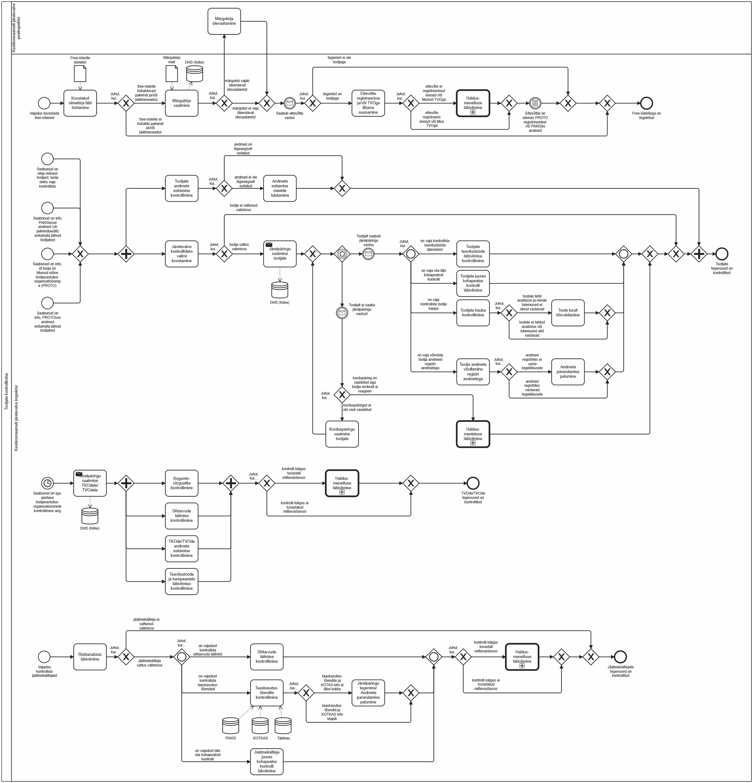
Joonis 14. Tootjate/tootjavastutusorganisatsioonide/jäätmekäitlejate järelevalve läbi viimine
Protsessijoonise sisse-välja suurendatav versioon on nähtav siit - https://modeler.camunda.io/share/d2d0f64e-517e-4051-aa78-931df00f657b

Protsessides esinevad probleemkohad
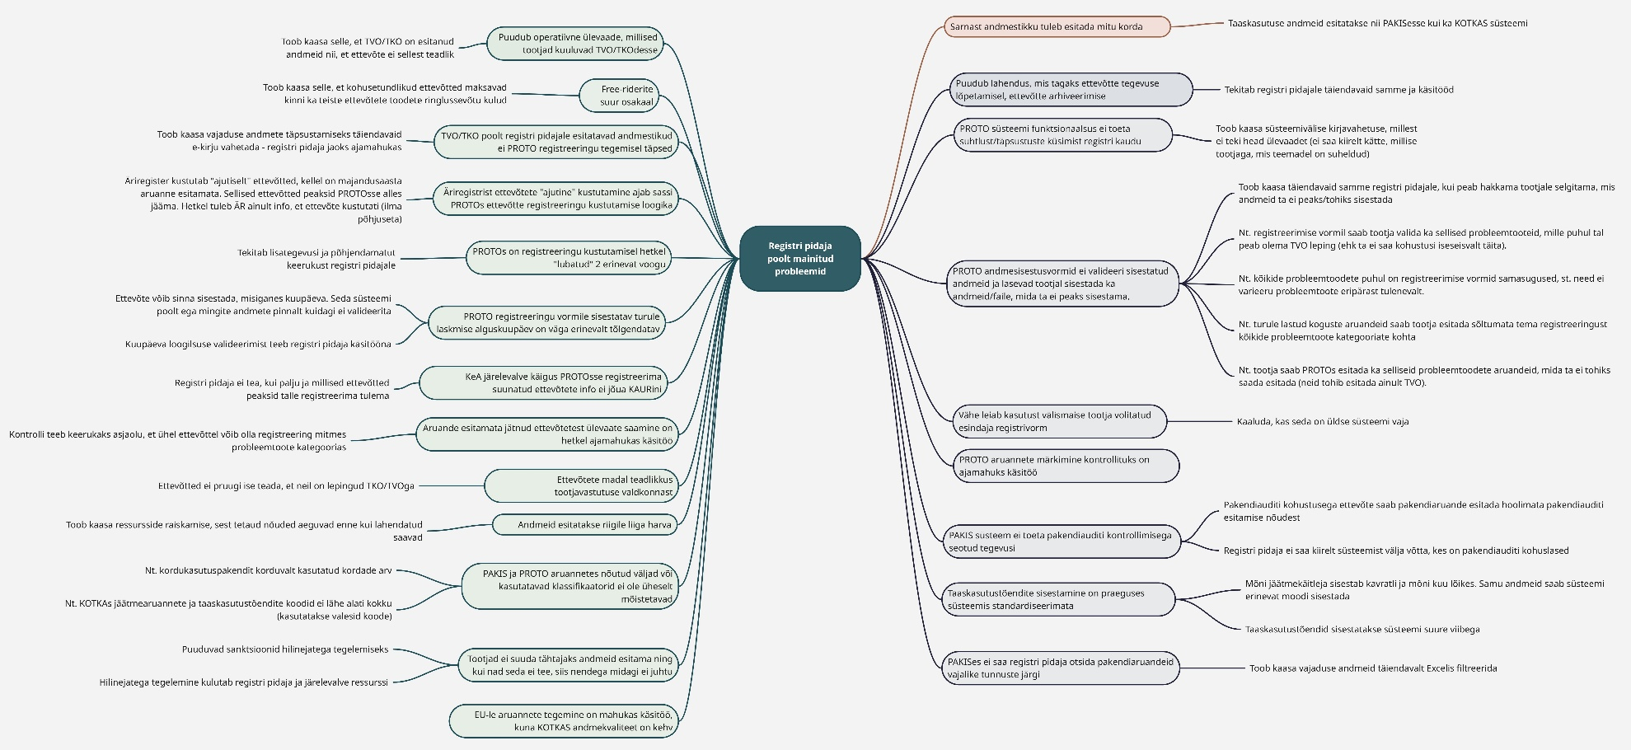
Joonis 15. Registri pidaja poolt enim mainitud probleemid praeguses toimekorralduses
Sisse-välja suurendatavat probleemide mõttekaarti on võimalik näha siit - https://miro.com/app/board/uXjVJRmqdho=/?share_link_id=545114465347
Joonisel 15 on välja toodud erinevad registrite (PROTO ja PAKIS) pidajate poolt mainitud probleemid. Registrite pidajate hinnangul on tootjavastutuse praeguse toimekorralduse suurimad valupunktid andmete kvaliteet, praeguste registrite funktsionaalsed puudujäägid ja vähene operatiivne ülevaade. PAKIS, PROTO ja KOTKAS kasutavad erinevaid klassifikaatoreid ja vorme, mistõttu tuleb sarnast teavet erinevatest allikatest käsitsi kokku otsida ning see ei ole masinloetavalt võrreldav. PROTO sisestusvormid ei kontrolli sisestavaid andmeid: tootja saab esitada antud probleemtoote kontekstis ebaolulisi faile või registreeringuga mittehaakuvaid aruandeid, turule laskmise alguskuupäeva tõlgendatakse eri moodi ning kuupäevade kontroll ja muude vigade parandamine jääb käsitööks. Tõendusahel on ebaühtlane – taaskasutustõendeid esitatakse eri loogika järgi (esitamisperioodid ei ole ühtlustatud) ja eri sagedusega, osa jäätmekäitlejaid annab andmeid kvartalis, osa kord kuus, ning KOTKASes kasutatavad jäätmete ja muude tunnuste koodid ei klapi alati PAKISe/PROTO omadega. Selle tulemuseks on pidev aruannete korrigeerimine, ebastabiilsed seisud ja suur käsitsi parandamise aga ka andmete kokku otsimise koormus.
Teiseks on registripidajatel puudulik ülevaade sellest, kes üldse peaks aruandluses osalema ja millises mahus. Äriregistri ettevõtete kustutamise loogika („ajutiselt“ kustutakse ettevõtted, kes ei ole esitanud majandusaasta aruannet) ei ühti registripidaja ettevõtte registreeringu kustutamise põhimõtetega. Sama ettevõte võib olla registreeritud mitmes probleemtoote kategoorias ning registripidaja ei tea alati, kellel on TKO/TVO kehtiv leping ja kellel mitte. Aruande esitamata jätnud ettevõtete tuvastamine on ajamahukas, sest automaatset vaadet ega usaldusväärseid ristkontrolle pole. Andmeid esitatakse riigile ka liiga harva, mistõttu puudub reaalajas pilt sihtarvude täitmisest. Hilinejatega tegelemiseks puudub toimiv sanktsioonimehhanism ja eskaleerimisloogika, nii et ametnikud kulutavad palju aega meeldetuletustele ja järelpärimistele, mille tulemusel endiselt midagi ei muutu.
Süsteemide funktsionaalsus ei toeta piisavalt registri pidajaid ega teenuse kasutajaid. PROTOs puuduvad sisseehitatud klienditeeninduse vood registripidaja ning tootja/TKO vahel, aruannete märkimine kontrollituks on töömahukas ning PAKIS ei võimalda otsida pakendiaruandeid järelevalvele vajalike tunnuste järgi. PAKIS ei seo pakendiauditit ja aruannet masinloetavalt, mistõttu saab aruande esitada ka ilma auditi olemasolu tõendamata. Suureks probleemiks on ettevõtjate madal teadlikkus, mis toob kaasa varjatud turuletoojate (free-rider’ite) suure osakaalu ja nihutab kulud kohusetundlikele tegijatele.
Lõpuks koondub kogu ebaühtluse ja dubleerimise mõju EL-i aruandlusse. Kuna KOTKASest tulev andmekvaliteet on ebaühtlane ja registrite vahel puudub andmete vahetamise võimekus, valmivad Euroopa Komisjonile esitatavad koondandmed suure käsitöö tulemusena. Kokkuvõttes tähendab see seda, et registrite pidajad töötavad hajusate ja osalt vastuoluliste andmevoogude keskel, kus puudub automaatne ristkontroll, loogikavalideerimine ja ühtne tõendusahel. Seetõttu venib menetlus, kasvab käsitöömaht ning väheneb kindlus, et tegelik turuletoomine ja taaskasutus kajastuvad täpselt ja õigeaegselt.

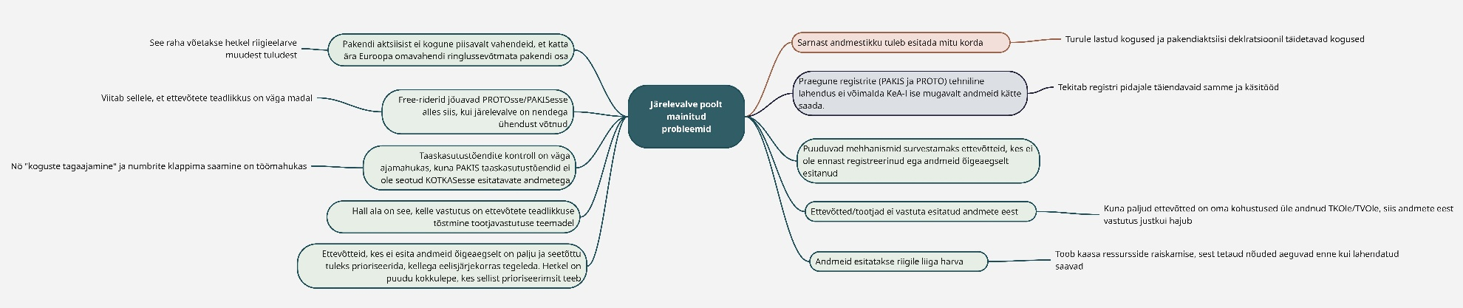
Joonis 16. Järelevalve asutuste (KeA ja MTA) poolt enim mainitud probleemid praeguses toimekorralduses
Sisse-välja suurendatavat probleemide mõttekaarti on võimalik näha siit - https://miro.com/app/board/uXjVJRkATFc=/?share_link_id=396093545955
Joonisel 16 on välja toodud erinevad tootjavastutuse valdkonnas tegutsevate järelevalve asutuste (KeA ja MTA) poolt mainitud probleemid. Järelevalveasutuste vaates on tootjavastutuse süsteemi suurim mure katvuse ja varjatud turuletoojate (free-rider’ite) tuvastamine. Keskkonnaametil ja Maksu- ja Tolliametil puudub kiire, usaldusväärne ülevaade sellest, millised ettevõtted peavad süsteemis olema ja kas neil on tegelik leping TKOga/TVOga. Kaugmüüjad ja väikeimportijad libisevad lihtsasti „radari“ alt läbi ning sama ettevõte võib paralleelselt kuuluda mitmesse tooterühma, mis muudab kohustuste hindamise keeruliseks. Andmete liikumine on killustatud: PAKIS, PROTO, KOTKAS ja e-MTA kasutavad erinevaid klassifikaatoreid ja vorme, mistõttu tuleb sarnast teavet erinevatest allikatest käsitsi kokku otsida ning see pole automaatselt võrreldav. Jäätmekäitlejate esitatavad taaskasutustõendid on ebaühtlase vormi ja sagedusega ning süsteemides on nõrgad loogikakontrollid, mis võimaldavad esitada ebatäpseid andmeid.
Selline andmekeskkond teeb järelevalve töömahukaks ja väheoperatiivseks. Puudub reaalajas vaade esitamata aruannetele ja sihtarvude täitmisele, vajalikud ülevaated koostatakse käsitsi ja PROTO/PAKIS aruannete kontrollimine neelab palju ressurssi. Suhtlus tootjate ja TKOdega/TVOdega käib valdavalt e-kirjadega, süsteemides ei ole sisseehitatud vajalikke klienditeeninduse voogusid. Puuduvad sanktsioonid, mis motiveeriks tootjaid ennast registreerima ja õigeaegselt andmeid esitama, mistõttu kulub ametitel palju aega hilinejatele meeldetuletuste saatmisele ning juhtumid venivad. Järelevalve juhtumite aegumine ei ole samuti harv, seda tuleb praeguse toimemehhanismi puhul päris sagedasti ette.
Lisaks takerdub KeA–MTA–TKO andmevahetus: ristkontrollid eri süsteemide vahel ei toimi, tolli- ja impordiandmetest ei teki sujuvat pilti pakendiaktsiisi kohustuse tekkest, ja TKOde koondinfo on järelevalve jaoks erineva detailsuse või formaadiga. PAKIS/PROTO ei toeta järelevalvele vajalikke otsinguid ja/või andmete filtreerimisi. Tulemuseks on aeglane, käsitöömahukas ja ebaühtlase kvaliteediga järelevalve, mis muudab kohustustest mittekinnipidamise kindlakstegemise ja nõuete jõustamise ebakindlaks.

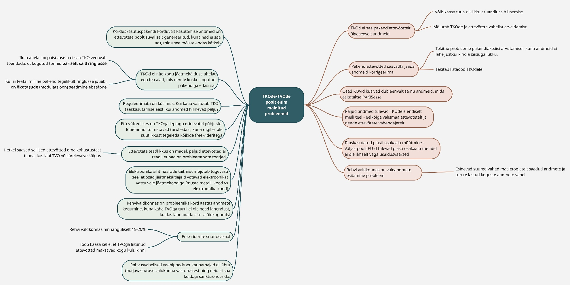
Joonis 17. TVOde/TKOde poolt enim mainitud probleemid praeguses toimekorralduses
Sisse-välja suurendatavat probleemide mõttekaarti on võimalik näha siit - https://miro.com/app/board/uXjVJVR5FNQ=/?share_link_id=552263134738
Joonisel 17 on välja toodud erinevad TVOde/TKOde poolt mainitud probleemid. TVOd ja TKOd rõhutavad, et andmevoog on ebajärjekindel ning läbipaistmatu. Ettevõtted ei esita andmeid õigel ajal, parandavad neid pikalt tagantjärele ning osa infot tuleb endiselt e-posti teel (eriti välisettevõtetelt ja nende vahendajatelt). See tähendab, et andmed ei „lukustu“ kindla seisuga, tekitades lisatööd, raskendades pakendiaktsiisi arvestust ja mõjutades TKOde/TVOde ning ettevõtete omavahelist arveldamist. Rehvivaldkonnas toimub lisaks laialdane valeandmete esitamine: maaletoojatelt saadud info ei klapi turule lastud kogustega.
Suur murekoht on jäätmekäitluse tõendusahela puudulik läbipaistvus. TKOd/TVOd ei näe alati kogu jäätmekäitluse teekonda ega tea, mis nende kogutud pakendiga/probleemtootega edasi saab. Mistõttu ei saa nad veenvalt kinnitada, et kogused päriselt ringlusse jõudsid. See teeb ebatäpseks ka ökotasude (ökomodulatsiooni) seadmise. Ka esitatavate andmete ja mõõdikute tõlgendamisega esineb segadust, eriti keeruline on korduskasutuspakendite „korduvalt kasutamise“ mõiste. Paljud ettevõtted ei saa termini sisust aru ja genereerivad näitaja väärtuseid „suvaliselt“. Samuti on probleem taaskasutatud plasti osakaalu mõõtmisega: väljaspool EL-i väljastatud tõendid pole TKOde hinnangul kuigi usaldusväärsed.
Varjatud turuletoojate (free-rider’ite) osakaal on märkimisväärne, eriti rehvide valdkonnas (hinnanguliselt 15–20%). Turul tegutsevad ka ettevõtted, kes on TKO/TVO lepingud lõpetanud, kuid jätkavad müüki, sest riigil ei jätku suutlikkust nendega tegeleda. Sellest tulenevalt maksavad TKOga/TVOga liitunud ettevõtted sisuliselt teiste kulud kinni. Samuti on madal ettevõtete teadlikkus tootjavastutuse süsteemist ja nende kohustustest: paljud ei teagi, et nad on probleemtoote tootjad ning praegu jõuab kohustus nendeni pigem TVO/TKO või järelevalve kontakti kaudu. Rahvusvaheliste e-poodide puhul ei järgita Eesti tootjavastutuse reegleid ning neid on raske (või võimatu) sanktsioneerida.
Valdkondlikult toovad TVOd esile veel kaks suurt teemat. Elektroonika puhul moonutab sihtarvude täitmist see, et osa jäätmekäitlejaid võtab elektroonikat vastu vale jäätmekoodiga (nt „musta metalli“ koodi all), mis „rändab“ statistikas valesse kohta. Rehvide puhul pole kahe TVOga turul head lahendust ala- ja ülekogumise tasakaalustamiseks.
Ebaselgust tekitab küsimus, kui kaua peab TKO/TVO kandma vastutust taaskasutuse eest olukorras, kus tootjalt saabuvad andmed suure hilinemisega. Seni, kuni need lüngad, dubleerimised ja ebatäpsused püsivad, on süsteem töömahukas, kulukas ja ei anna kindlat vastust, kui palju ning mis kvaliteediga materjali tegelikult ringlusse jõuab.

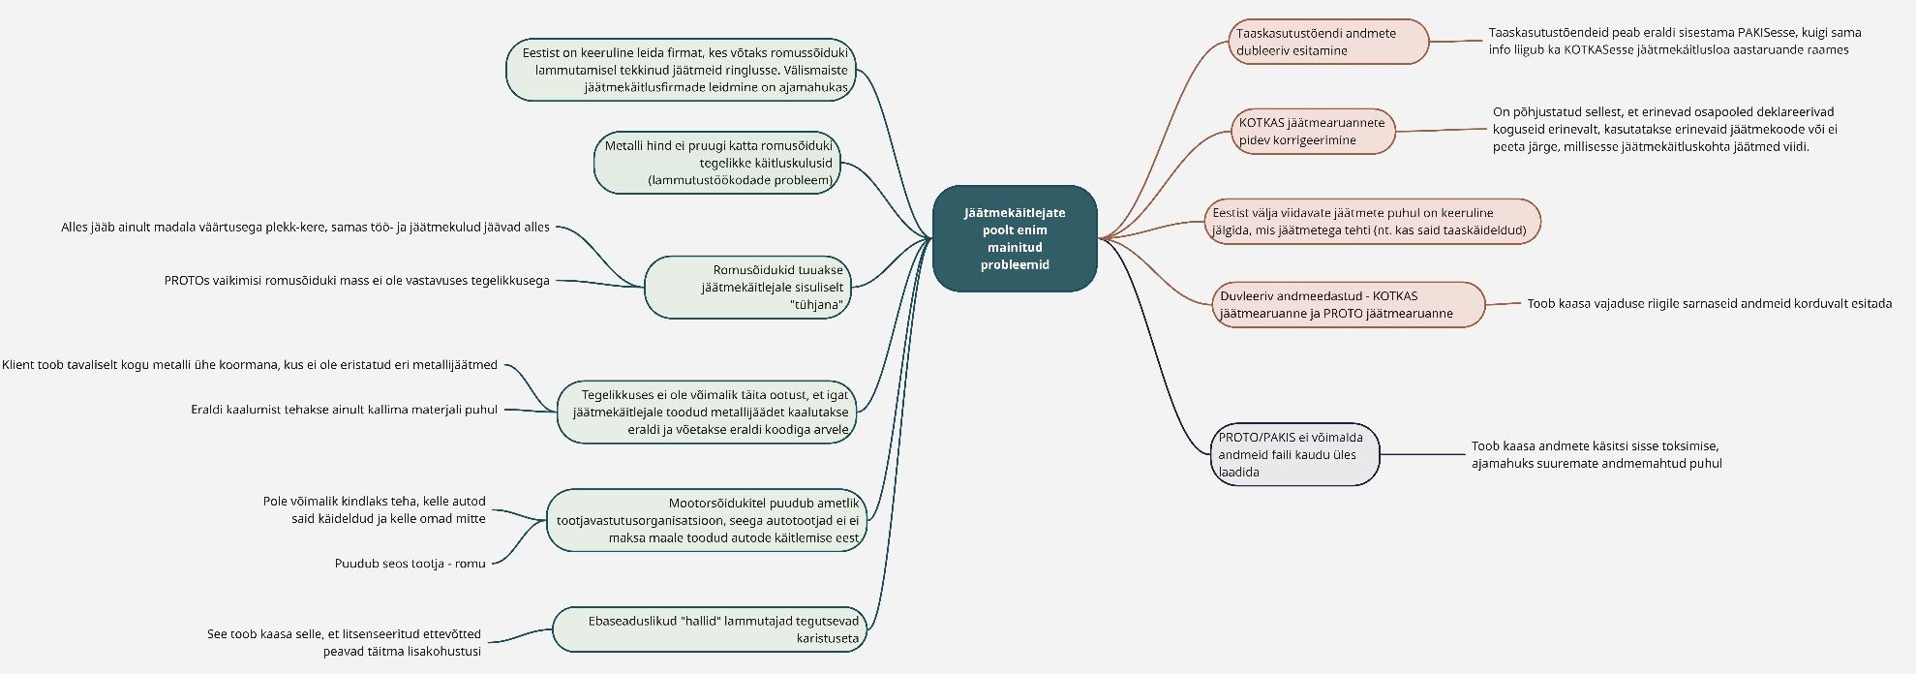
Joonis 18. Jäätmekäitlejate poolt enim mainitud probleemid praeguses toimekorralduses
Sisse-välja suurendatavat probleemide mõttekaarti on võimalik näha siit - https://miro.com/app/board/uXjVJVTFOXc=/?share_link_id=966536063087
Jäätmekäitlejate vaates on suureks probleemiks aruandluse killustatus ja dubleerimine. Taaskasutustõendite info tuleb sisestada eraldi PAKISesse isegi siis, kui sama teave liigub KOTKASesse jäätmeloa aastaaruande raames. Samuti tuleb riigile korduvalt esitada sarnaseid andmeid, sest KOTKASes ja PROTOs on mõlemad jäätmearuanded. KOTKAS-aruandeid tuleb pidevalt korrigeerida - erinevad osapooled deklareerivad koguseid isemoodi, kasutatakse eri jäätmekoode või ei peeta täpselt arvestust, millisesse käitluskohasse jäätmed tegelikult viidi. Eestist välja suunatud jäätmete puhul on keeruline kindlaks teha, mis nendega välismaal tehti (sh kas ja kuidas taaskäideldi). IT-töövahendite tasandil on kitsaskohaks seegi, et PROTO/PAKIS ei luba andmeid faili kaudu üles laadida, mis sunnib suuri andmemahtusid käsitsi sisestama.
Romusõidukite valdkonnas koorub välja eraldi probleemipakett. Sageli tuuakse romusõiduk jäätmekäitlejale sisuliselt “tühjana”, nii et alles jääb madala väärtusega plekk-kere, kuid töö- ja jäätmekulud jäävad käitlejale. Samuti toob see kaasa probleemi, et PROTOs kasutatav vaikimisi romusõiduki mass ei vasta tegelikkusele. Metalli hind ei kata lammutustöökoja tegelikke kulusid ja Eestist on keeruline leida ettevõtteid, kes võtaksid teatud lammutamisel tekkinud jäätmeid ringlusse. Teisalt on välismaiste partnerite leidmine aeganõudev. Ka metallijäätmete vastuvõtus on praktika ja ootuste vahel lõhe. Kliendid toovad kogu metalli ühes koormas, eri metalle ei eristata, tegelikkuses kaalutakse eraldi enamasti vaid kallim materjal ning iga fraktsiooni eraldi koodiga arvele võtmise ootust ei ole võimalik täielikult täita. Lisaks pole võimalik üheselt tuvastada, milliste autotootjate autosid on käideldud, sest puudub seos tootja ja konkreetse romu vahel.
Süsteemne vastutusahel on romusõidukite puhul puudulik. Mootorsõidukitel puudub ametlik tootjavastutusorganisatsioon, mistõttu autotootjad ei kata maale toodud sõidukite käitlemiskulusid. Paljud autotootjad on küll liitunud Autolammutuste Liiduga ja maksavad seal liikmetasu ning saavad selle läbi „ligipääsu“ litsentseeritud lammutusvõrgule (sisuliselt teavad kelle juurde oma kliente romudega suunata) või aitavad kaudselt kogumiskampaaniate vahendusel romusid kokku koguda. Aga liikmetasudena kogutud raha ei liigu edasi reaalsete lammutuskulude katteks ning ei lahenda null- või negatiivse tuluga romude lammutusprobleemi. Samal ajal tegutsevad “hallid” lammutajad, kes ei oma jäätmeluba ega raporteeri andmeid ei KOTKASesse ega PROTOsse, sisuliselt karistuseta. See moonutab konkurentsi, sest seaduskuulekad ja litsentseeritud ettevõtted peavad kandma lisakohustusi ja kulusid.
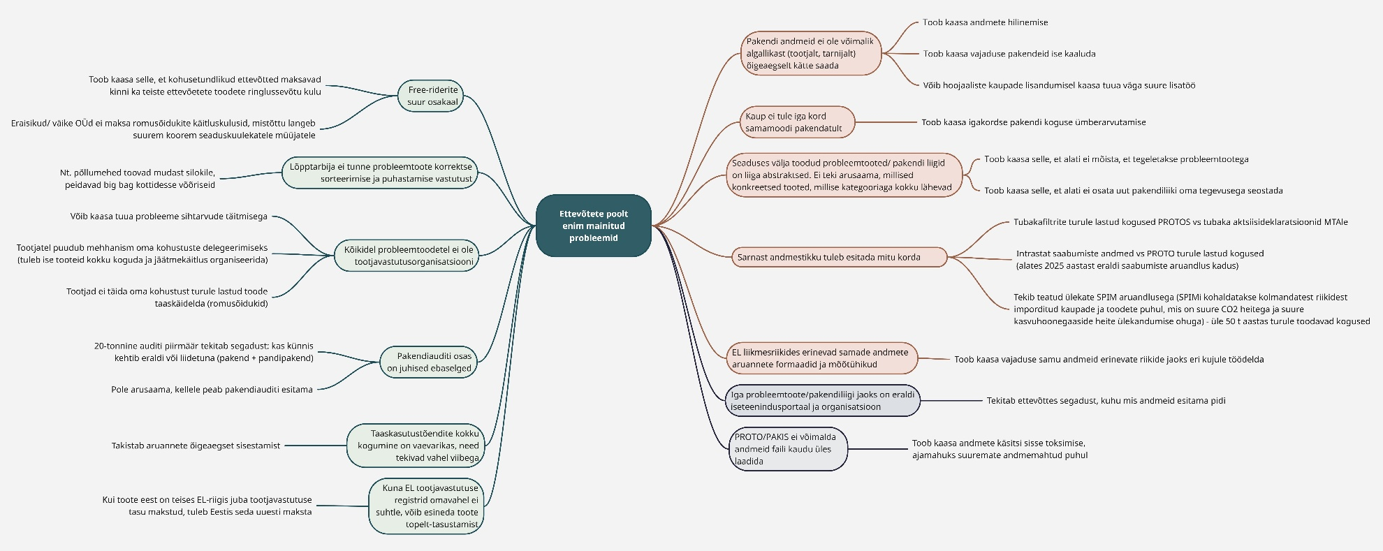
Joonis 19. Tootjate poolt enim mainitud probleemid praeguses toimekorralduses
Sisse-välja suurendatavat probleemide mõttekaarti on võimalik näha siit - https://miro.com/app/board/uXjVJVS4wmM=/?share_link_id=881270859841
Tootjate vaates on tootjavastutuse süsteem killustunud ja ajamahukas, sest vajalikud andmed (pakendiandmed, jäätmekäitluse tõendid) ei jõua sageli õigel ajal nendeni. Pakendite info tuleb tootjatelt ja tarnijatelt tihti viivitusega, kaubad saabuvad eri partiides erinevalt pakendatult ning ettevõtted peavad koguseid üle kaaluma ja korduvalt ümber arvutama. Taaskasutustõendite koondamine venib, mis ei võimalda esitada aruandeid õigeaegselt. Ühtlasi tuleb sama sisu esitada mitmesse kanalisse ja eri formaatidesse – näiteks kattuvad PROTOsse deklareeritavad kogused tubakafiltrite aktsiisideklaratsioonidega MTA-le ning Intrastati saabumised kattuvad PROTOs raporteeritud turule lastud kogustega (täpsustus - alates 2025.aasta algusest ettevõtted enam Intrastati saabumiste infot esitama ei pea!). Mõnes valdkonnas tekib ülekatteid ka SPIM-i aruandlusega. Portaalide rohkus ja eri probleemtootekategooriate eraldi sisestusaknad tekitavad segadust, kuhu mida esitada. Kuna PROTO/PAKIS ei luba faili kaudu üles laadida, tuleb suuremad andmemahud käsitsi sisestada.
Õiguslik raamistik ja juhendid on mitmes kohas ebamäärased. Seaduses toodud probleemtoodete ja pakendiliikide kirjeldused on liiga abstraktsed, mistõttu ei ole alati selge, kas konkreetne toode kuulub vastava kohustuse alla või kuidas pakendiliik oma tegevusega seostub. Pakendiauditi puhul tekitab küsimusi 20-tonnise piirmäära kohaldamine (kas eraldi või koos pandipakendiga) ning see, kellele audit esitada. EL-i siseselt lisab ebakindlust riikide registrite vähene/puudulik omavaheline suhtlus, mis võib viia sama toote eest topelttasumiseni.
Süsteemis on ka sisulisi lünki. Kõigil probleemtootekategooriatel ei ole tootjavastutusorganisatsiooni, mistõttu peab tootja ise korraldama kogumise ja jäätmekäitluse. Osa tootjaid ei täida üldse tootjavastutuse mõttes tagasivõtu- ja käitluskohustust (näiteks autode maaletoojad). Varjatud turuletoojate (free-rider’ite) osakaal on suur ning see nihutab kulud kohusetundlikele ettevõtetele. Probleeme süvendab ka lõpptarbijate käitumine - sorteerimis- ja puhastusnõudeid ei tunta ega järgita, tuuakse näiteks mudast silokilet või peidetakse big-bag’idesse võõriseid, mis halvendab materjalivoogude kvaliteeti ja võib ohustada sihtarvude täitmist.
Detailsem ülevaade kõikidest intervjuude ja töötubade käigus mainitud probleemidest on toodud Lisas 1 – Tootjavastutuse analüüsi käigus tuvastatud probleemid.xlsx.

Ettevõtjate riiklikud kohustused tootjavastutuse valdkonnas

Pakendiettevõtte kohustused ja võimalikud dubleerimised

Jäätmevaldkonna seadustest ja määrustest tulenevad kohustused
Allolevas tabelis on toodud pakendiettevõtte kohustused erinevatest jäätmevaldkonna seadustest/määrustest lähtuvalt.
Tabel 1. Pakendiettevõtete kohustused jäätmevaldkonna seadustest ja määrustest tulenevalt
Kohustus / kirjeldus | Kellele esitatakse? | Millised andmed (põhiväljad)? | Sagedus / tähtaeg | Kuidas / protsess käib? | Õiguslik alus
Pakendite ja pakendijäätmete jooksev arvestuse pidamine | Infot hoitakse ettevõttes, vajadusel esitatakse järelevalvele | - Turule lastud ühekorra- ja korduskasutuspakend mass materjaliliikide kaupa;  - Tühjad pakendid (toodetud, sisse- ja väljaveetud);  - Eksporditud pakendid;  - Tekkinud pakendi-jäätmed, nende taaskasutus ja ringlussevõtt;  - Algdokumendid (arved, saatelehed, kaalumised, tõendid). | Pidev arvestus. Andmeid tuleb säilitada ja esitada nõudmisel. | Digitaalne arvestus - algdokumendid peavad võimaldama kontrollida PAKIS-e aruannet ja PakAS deklaratsioone. | PakS §24 lg 1, 3, 4, 6.  PakS §25 lg 5.
Aastaaruande esitamine PAKIS-esse (turule lastud, korduskasutus, taaskasutus, ringlussevõtt) | Pakendiregister (PAKIS) | - Ettevõtte andmed;  - Turule lastud ühekorra- ja korduskasutuspakendi mass materjaliliikide lõikes (t);  - Korduskasutuse mahud;  - Taaskasutuse ja ringlussevõtu mahud ning tõendid välismaale taaskasutusse suunatud mahtude kohta;  - TVO lepingu info (§7 lg 2);  - Vajadusel teave pakendimaterjali toksilisuse kohta (raskmetallid). | Kord aastas - eelmise kalendriaasta andmed tuleb esitada 31. märtsiks. | Esitatakse PAKIS e-keskkonnas. Vigade korral tuleb Keskkonnaagentuuri teatele vastata ja andmed 20 tööpäeva jooksul parandada. | PakS §25.  PAKIS põhimäärus §7, §11 lg 2–3, §13 lg 4.
Õhukeste ja eriti õhukeste plastkandekottide arvestus ja esitamine PAKIS-esse | Pakendiregister (PAKIS) | - Müüdud ja tasuta antud õhukesed / eriti õhukesed kandekotid (tk);  - Jaotus vastavalt nõuetele. | Aastaaruanne (31. märts) | Pakendiettevõtja peab müügikohas arvestust müüdud õhukeste/eriti õhukeste kandekottide üle. Ja esitab kogutud andmed kord aastas PAKISesse. | PakS §24².  PAKIS põhimäärus §8.
SUP-pakendite (ühekordselt kasutatavad plastist toidupakendid ja joogitopsid) andmed PAKIS-esse | Pakendiregister (PAKIS) | Müüdud kogused materjali ja liigi järgi, sh tükid ja mass, vastavalt määratlustele. | Aastaaruanne (31. märts) | Pakendiettevõtja kaardistab müüdud SUP-tooted ja sisestab kogutud andmed PAKISesse. | PakS §24 lg 4¹; §39⁷ ; §5 lg 5–7 (eesmärk ja tegevuskava).  PAKIS põhimäärus §8¹.
Keelud ja piirangud SUP toodetele (nt. EPS toidupakendid/ topsid, oksüdantide toimel lagunev plast) | Järelevalve TTJA/KeA/KOV | - Toodete vastavus;  - Tootevaliku kontroll. | Pidev.  Andmeid tuleb esitada nõudmisel. | Pakendiettevõtja peab jälgima, et ta ei lase turule keelatud SUP tooteid. Vajadusel tuleb sellised tooted asendada korduskasutuslahendustega. | PakS §5 lg 3–4, 8
Pakendiaruande audiitorkontroll (>20 t aastas) ja kokkuvõtte esitamine | PAKIS (või TKO → PAKIS) | Vandeaudiitori kindlustandva töövõtu kokkuvõte, mis kinnitab:  (a) andmete õigsust,  (b) rahaliste vahendite piisavust §12¹ kohustuste katteks,  (c) TKO teenustasude arvutuse vastavust,  (d) vajadusel jäätmesaadetiste andmete õigsus. | Iga kalendriaasta kohta, kui lävend ületatud; puudusteta kokkuvõtte korral vabastus 3 järgmiseks aastaks | Pakendiettevõtja tellib vandeaudiitorilt ISAE 3000 alusel piiratud kindlustandva töövõtu. Pakendiettevõte esitab kokkuvõtte PAKISesse (või TKO-le, kes edastab PAKISesse). | PakS §24¹ lg 1–6; §26⁴.  PAKIS põhimäärus §12.  Audiitorkogu juhend.
Pakendiaktsiisi arvestus ja aktsiisideklaratsiooni kohustus (kui TKO-ga kohustusi ei täideta või sihtarvud jäävad täitmata) | Andmeid hoitakse ettevõttes.  Järelevalvet teeb MTA. | - Kvartali arvestus pakendite ja (kui ise korraldad) taaskasutuse kohta;  - Aktsiisideklaratsioon. | Kvartalipõhine arvestus. Kui kohustused üle antud, siis esitatakse andmed kord kalendriaastas. | Täitmine TKO kaudu või iseseisvalt.  Pakendiettevõte peab kvartaliarvestust, kui ei ole kohustusi üle andnud TKO-le või sihtarvud ei täitu. Esitab igas kvartalis e-MTAs aktsiisideklaratsiooni ja tasub aktsiisi. | PakAS §1, §5–6, §7 lg 2–3; §8; §11 lg 1–2.
Taaskasutamise sihtarvude täitmine | Järelevalvet teeb Keskkonnaamet, MTA | Materjaliliikide kaupa miinimumtasemed (nt 2025: plast 50%, puit 25%, mustmetall 70%, alumiinium 50%, klaas 70%, paber/kartong 75%). | Pidev kohustus, mille täitmine/ mittetäitmine kajastub PAKIS aruandes ja aktsiisideklaratsioonis. | Täitmine TKO kaudu või iseseisvalt. Aktsiisivabastuse juhud kirjeldatud PaKAS §8. | PakS §12¹; §36 lg 2–3².  PakAS §8 lg 1 p 5.
Pakendi tagasivõtmise korraldus müügikohas | Suunatud tarbijale.  Vajadusel esitatakse andmeid järelevalve: TTJA, KOV, Keskkonnaamet | - Müügikohas info tagasivõtu kohta;  - Sisekord;  - Vajadusel tõendid tagasivõtu toimimisest | Pidev.  Andmed esitatakse nõudmisel. | Täitmine TKO kaudu või iseseisvalt. Pakendiettevõtte tagab müügikohas müüdud kauba müügipakendi tasuta tagasivõtu ning selge teavituse. | PakS §16 lg 3–3¹; §20 lg 1–4³; §24 lg 1 ja 3.
Teavituskohustus müügikohas (korduskasutusvõimalused, SUP teadlikkus vms) | Suunatud tarbijale.  Vajadusel esitatakse andmeid järelevalvele. | Müügikoha teabematerjalid/teated. | Pidev | Täitmine TKO kaudu või iseseisvalt. Pakendiettevõte kuvab müügikohas info, sh korduskasutuspakendi kasutamise võimaluse ja SUP prügistamise mõjude kohta. | PakS §5 lg 2 p 4; §20 lg 2¹.
Tagatisrahaga (pandiga) pakendite nõuete täitmine – liitumine pandisüsteemiga, aruandlus | Eesti Pandipakend (EPP), järelevalve. | - Turule lastud tagatisrahaga koormatud joogipakendite kogused (tk, l/t), etiketid/ pandimärgid, tarnijad.  - Jaemüügi vastuvõetud kogused, väljamakstud tagatisraha. | Vastavalt lepingule, üldjuhul igakuiselt (operatiivandmed), aastasumma konsolideeritakse. | Andmevahetus läbi Eesti Pandipakendi infosüsteemide (taaraautomaadid, loenduskeskus, aruandlusvormid). Pakendiettevõte peab järgima märgistuse nõudeid ja vastuvõtukohustusi. | PakS §21 ja §23 (pant ja märgistus).  EPP käsiraamat (igakuine aruandlus).  Eesti Pandipakendi lepingutingimused.
Teabe esitamine järelevalvele (kontrolli-menetlused) | Keskkonnaamet, MTA, TTJA, KOV | - Arvestuse algdokumendid (sh dokumenteeritud enesekontrollisüsteem);  - PAKIS aruanded;  - TVO lepingud;  - Taaskasutamise tõendid;  - Aktsiisideklaratsioonid;  - Eesti Pandipakendi andmed. | Nõudmisel; tähtaeg tavaliselt 10–20 tööpäeva. | Pakendiettevõte peab järelevalve nõudmisel esitama tõendavad dokumendid. Järelevalvel on võimalik pakendiettevõttele määrata erakorraline audiitorkontroll (kulud katab ettevõtja). | PakS §18¹ lg 1–3; §25 lg 5; §26–§26⁴; §30¹;  MKS (Maksukorralduse seaduse) üldnormid.
Teabevahetus TKO-ga (kui kohustused üle antud) | Taaskasutus-organisatsioon (ETO, EPR, TVO) | - Turule lastud pakendite massid materjaliliikide kaupa  Korduskasutuse osakaal; | TKO lepingu järgi – kvartaalne / kuine operatiivraport + aasta kokkuvõte. | Andmete üleslaadimine TKO portaalidesse. TKO koondab pakendiaruande andmed (vajadusel pakendiauditi) ja edastab PAKIS-ele ning küsib jäätmekäitlejatelt taaskasutustõendeid. | PakS §12¹ lg 2, §17⁴ lg 1 p-d 4, 4² ja 8; §24¹ lg 5–6.
Pakendimärgistus (pant; materjalikoodid; SUP märgistus) | Tarbijale; järelevalve TTJA | - Pandimärgid ja panti näitav märgistus;  - Tootja vastavus materjalikoodidele;  - SUP märgistused (joogitopsid) vastavalt EL ühtlustatud nõuetele. | Pidev | Pakendiettevõte peab nõudeid jälgima pakendi disainis ja sildistamisel. Kontrolli tehakse kaubandusvõrgus. | PakS §23, §23¹;  Komisjoni rakendusotsus (EL) 2020/2151 (SUP märgistus).
Andmete säilitamine | Nõude täitmise peab tagama pakendiettevõtte. Vastavalt vajadusele peab olema tagatud järelevalvele andmetele ligipääs. | - Arvestus- ja aruandeandmed, algdokumendid;  - Audiitori aruanded. | 7 aastat alates aruande esitamise tähtpäevast. | Digitaalselt, vajadusel arhiivis. | PAKIS põhimäärus §14;  Raamatupidamise üldnõuded.
Riigi tasandi aruandlus EL-ile (ei ole ettevõtte tegevus, kuid mõjutab nõudeid) | Eurostat / Euroopa Komisjon (riiklik) | Riik esitab ühtlustatud vormingus (materjaliliikide kaupa) ringlussevõtu andmed uute arvestusreeglitega (sisend taaskasutusoperatsiooni). | Aastane | Riik tugineb EL-i aruande loomisel PAKIS ja KOTKAS andmetele. | Dir 94/62/EÜ (muud. 2018/852),  Komisjon Otsus (EL) 2019/665,  2005/270/EÜ;  EEA/EUROSTAT juhised.

Ettevõtetega peetud intervjuude ja analüüsi läbiviija iseseiva uurimistöö tulemusena tuvastati veel mõned kohustused, mille raames pakendi ettevõtted võivad esitada sarnaseid andmeid nagu pakendiregistrile või mille põhjal saab tuvastada võimalikke varjatud turuletoojaid (free-ridereid).

Lisakohustused jäätmevaldkonna välistest seadustest/määrustest
Tabel 2. Pakendiettevõtete lisakohustused jäätmevaldkonna välistest seadustest/määrustest
Kohustus / teema | Kohustuse sisu (mis andmed on „sarnased“) | Kellele? | Sagedus / tähtaeg | Kuidas täidetakse? | Õiguslik alus
Intrastat (EL-sisene kaubavahetus) | CN-kood, netomass, lisamõõtühikud, tehingu liik, väärtus.  Kohustus kohaldub ainult siis, kui EL-i lähetamiskäive ≥ 350 000 € (kas eelneval aastal või ületab käesoleval aastal) | Statistikaamet | Igakuiselt kui ületad lävendit 350 000 € (lähetamised).  Alates 2025 ainult lähetamised. | eSTAT/e-ankeedid | EBS määrus: Euroopa Parlamendi ja Nõukogu määrus (EL) 2019/2152 + rakendusmäärus (EL) 2020/1197.  Eestis Statistikaameti kord (2025 muudatus: saabumisi ei koguta).
Väliskaubanduse tollideklaratsioonid (import/eksport) | Deklaratsioonis kauba pakendite tüüp (DE 6/9) ja pakendite arv (DE 6/10), bruto- ja netomass, CN/HS kood jmt.  Kohustus kohaldub ainult importijale/eksportijale – kui teed tollideklaratsioone | MTA (toll) |  | e-MTA tollirakendused (Impulss/AES).  Andmeelemendid vastavalt UCC Annex B | EL tolliseadustik: UCC (EL) 952/2013 ning deleg. määrus (EL) 2015/2446 ja rakendusmäärus (EL) 2015/2447, Annex B – DE 6/9 „Type of packages”, DE 6/10 „Number of packages“.
  Saadetisepõhiselt
Pakendiaktsiis (kui sihtarvud ei täitu vms) – deklaratsioon | Kvartali lõikes pakendikogused (materjal/liik). Vajadusel taaskasutuse alus.  Kohustus kohaldub kõigile pakendiettevõtjatele vaid juhul, kui ei täideta taaskasutuse sihtarve või ei ole kohustusi TKO-le üle antud. Väikekoguste vabastus: <25 kg plast või <50 kg muud materjali kvartalis ⇒ aktsiisi ei teki. | Maksu- ja Tolliamet (e-MTA) | Kvartalile järgneva kuu 15. kuupäev |  | Pakendiaktsiisi seadus (PakAS) – maksustamisperiood kvartal, deklaratsiooni tähtaeg §-des sätestatud.
  e-MTA aktsiisideklaratsioonide moodulis
EMCS/SADHES (aktsiisikaubad: alkohol, tubakas, kütus) | Elektroonilistel saatedokumentidel kogused, pakend/maht jms. Liikumiste deklareerimine.  Kohustus kohaldub ainult aktsiisikauba (alkohol, tubakas, kütus) tootjatele/omanikele, kui kaup liigub või lubatakse tarbimisse. | Maksu- ja Tolliamet (e-MTA) | Sündmuspõhiselt (liikumine, tarbimisse lubamine) | EMCS/SADHES süsteemides | Nõukogu direktiiv (EL) 2020/262 (aktsiisikaupade liikumine) + Komisjoni rakendusmäärus (EL) 2022/1636 (e-dokumendid).  Eesti ATKEAS muudatused 13.02.2023.
CSRD/ESRS kestlikkusaruandlus | Materjalivood, jäätmed/pakendid, ringlussevõtt, ESRS E5 jms kvantitatiivsed näitajad.  Kohustus kohaldub ainult “suurettevõtjale” (vastab vähemalt kahele kriteeriumile 2 järjestikust aastat): >250 töötajat, käive > €50m, vara > €25m. Kohaldumine astmetena (olenevalt kategooriast) finantsaastatest 2024/2025 edasi. | Esitatakse Äriregistrile majandusaasta aruande osana (avalik aruanne). | Aastaaruanne (kohaldub CSRD-st tulenevalt) | Äriregistrisse majandusaasta aruande osana. | Direktiiv (EL) 2022/2464 (CSRD) + komisjoni delegeeritud määrus (EL) 2023/2772 (ESRS standardid).
Poison Centre Notification (ohtlikud segud) | PCN-teates UFI, segu koostis/klassifikatsioon, pakendi tüüp ja suurus jms.  Kohustus kohaldub ainult siis, kui paned ohtlikke segusid EL turule (importija v allkasutaja; 2024 muudatused laiendasid kohati rolli ka edasimüüjatele). | ECHA määratud asutus (Mürgistusteabekeskus) | Enne kauba turuleviimist / muudatuse korral | ECHA Submission portaali kaudu. | CLP määrus (EÜ) 1272/2008 art 45 ja Lisa VIII (lisatud määrusega (EL) 2017/542).
Toiduga kokkupuutuvad materjalid (TKM) | Vastavusdeklaratsioonis (DoC), materjal/koostis. Tegevusest teavitamine PTA-le.  Kohustus kohaldub ainult neile, kes toodavad, impordivad või turustavad TKM-e. | Põllumajandus- ja Toiduamet | Pidev  DoC esitatakse kontrolli korral | DoC koostamine/säilitamine. Tegevuse teavitamine PTA kliendiportaalis | Määrus (EÜ) 1935/2004 (raam), määrus (EÜ) 2023/2006 (GMP), määrus (EL) 10/2011 (plastide DoC), Eesti Toiduseadus §31; PTA juhised.
Puidust pakkematerjal rahvusvahelises kaubanduses (ISPM 15) | ISPM 15 töötlus ja märgistus. Tõendatavus piirikontrollis.  Kohustus kohaldub ainult siis, kui kasutad puidust pakkematerjali EL-i välises kaubanduses (impordil/ekspordil, EL-i sees üldjuhul mitte). | Politsei- ja Piirivalve Amet (piirikontroll) | Saadetisepõhiselt (impordil; EL-i sees reeglina mitte) | ISPM 15 märgistus ja toimik  PTA kliendiportaalis märgistamisloa taotlused/teated | Määrus (EL) 2016/2031 ja rakendusmäärus (EL) 2019/2072 – EL-i nõuded WPM-ile; PTA juhend „Puidust pakkematerjal“.
CBAM – süsinikupiiri mehhanism rahvusvahelises kaubanduses | SPIM tegevusloa taotlemiseks esitatakse andmed kauba koguste kohta. Tegevusluba peab omama ettevõte, kes toob vastavate kaubakoodidega tooteid sisse aastas üle 50t. | Keskkonnaamet | Kvartaalsed aruanded | CBAM Declarant portal | Määrus (EL) 2023/956 ja Rakendusmäärus (EL) 2023/1773 (üleminekuperioodi aruandlus).
Statistikaameti muud äriuuringud (nt. Tööstustooted/ PRODCOM uuring) | Kaubavood/müük/varud jms (mõnes töös kuupõhiselt). Kattuvad osalt Intrastati andmetega.  Kohustus kohaldub ainult valimisse määratud ettevõtetele või kui ületatakse “statistiline lävi” ületad konkreetse töö raames. | Statistikaamet | Vastavalt konkreetsele statistikatööle | e-ankeedid Statistikaametis | Riikliku statistika seadus (andmete esitamise kohustus riikliku statistika programmi raames).

Probleemtoodete ettevõtete kohustused ja võimalikud dubleerimised

Jäätmevaldkonna seadustest ja määrustest tulenevad kohustused
Allolev tabel koondab probleemtoodete (patareid ja akud, elektri- ja elektroonikaseadmed, mootorsõidukid ja nende osad, rehvid, põllumajandusplast, plasti sisaldavad kalapüügivahendid, niisutatud pühkepaber, õhupallid, filtriga tubakatooted ja tubakatoodete filtrid) ettevõtete peamised aruandlus- ja muud kohustused: mida esitatakse, kellele, kui sageli, kuidas ning õiguslik alus.
Tabel 3. Probleemtoodete ettevõtete kohustused jäätmevaldkonna seadustest ja määrustest tulenevalt
Valdkond | Kohustuse sisu | Kellele esitada/ raporteerida | Tõendatavad andmed | Sagedus | Kuidas täidetakse | Õiguslik alus
Kõik probleemtooted (ülesed) | Tootjana/ maaletoojana registreerimine PROTO-s ja andmete esitamine turule lastud toodete ning jäätmekäitluse kohta. Tootjavastutuse korraldamine - iseseisvalt või TVO kaudu. Müüdud toodete kohustuslik tagasivõtt vastavalt liigile. Tarbijale kättesaadav teave kogumiskohtadest. | Keskkonna-agentuur (PROTO) | Turule lastud kogused (toote/kaal/kategooria), kogumispunktide ja lepingute info, käitluskviitungid/ taaskasutustõendid | Aasta-aruanne (kalendri-aasta kohta, tähtaeg 31.01).  TVOle esitatakse andmed tavaliselt kord kuus või kord kvartalis.  Toodete tagasivõtt ja teavitused on pidevad. | Sõlmitakse leping TVO-ga. PROTO portaali kaudu registreeritakse ja esitatakse andmeid. Tagasivõtu- ja teavituskohustused müügikohtades/ veebis. Enesekontrolli olemasolu nõue. | JäätS §23–§26²¹  PROTO põhimäärus.  Keskkonnaministri 22.07.2013. a määrus nr 57 (Probleemtoote kasutajale kättesaadavaks tehtava teabe loetelu ning teabe esitamise viisid ja kord)  Direktiiv (EL) 2019/904 art 8.  WFD art 8a(3)(d).
EEE (elektri- ja elektroonika-seadmed) | Korraldada kodumajapidamiste EEE jäätmete kogumisvõrgustik (sh iga maakond ja vähemalt iga >3500 elanikuga omavalitsus). Tasuta tagasivõtt tootja müügikoha kaudu (1:1, ja vajadusel sõltumata ostust). Sihtarvud ringlussevõtule. Käitluskohtadele tehniline info uute toodete kohta. PROTO aruandlus EEE kategooria ja massi kaupa. | Keskkonna-agentuur (PROTO) | Müügi/ turule laskmise andmed kategooriate kaupa, kogumispunktide loetelu, jäätmekäitluse kviitungid ja sihtarvude täitmise arvestus | PROTO 1× aastas.  TVOle esitatakse andmed tavaliselt kord kuus või kord kvartalis.  Kogumine/ teavitused pidevad | TVOga liitumine või iseseisev süsteem. TVOga liitumine kohustuslik B2C EEE puhul. Müügikohas tasuta tagasivõtt. Kogumispunktide ülalpidamine. Käitluse organiseerimine (käitluslepingu(d)). | Vabariigi Valitsuse 20. aprilli 2009. a määrus nr 65 (Elektri- ja elektroonikaseadmetest tekkinud jäätmete kogumise, tootjale tagastamise ning taaskasutamise või kõrvaldamise nõuded ja kord ning sihtarvud ja sihtarvude saavutamise tähtajad).  JäätS §26⁷ (tagasivõtt müügikohas).  Keskkonnaministri 22.07.2013. a määrus nr 57 (Probleemtoote kasutajale kättesaadavaks tehtava teabe loetelu ning teabe esitamise viisid ja kord)  Euroopa Parlamendi ja nõukogu määrus (EL) 2019/1020 turujärelevalve ja toodete vastavuse kohta
Patareid ja akud | Tasuta tagasivõtt müügikohas (sh väikepatareid ostukohustusteta), kogumisvõrgu korraldamine, sihtarvud kogumisele ja ringlussevõtule. Märgistamine (sümbolid) ja tarbijateavitused. PROTO aruandlus patarei/aku liikide kaupa. | Keskkonna-agentuur (PROTO) | Turule lastud kogused (ühikud/kaal ja liik), kogutud kogused, ringlussevõtu tulemused. Märgistuse ja teavituse tõendatavus. | PROTO 1× aastas.  TVOle esitatakse andmed tavaliselt kord kuus või kord kvartalis.  Tagasivõtt/ teavitus pidev | TVO kaudu või iseseisvalt kogumisvõrk. Liitumine TVOga kohustuslik kantavate patareide ja akude puhul. Müügikohas vastuvõtupunktid. Vastava märgistuse kasutamine. | Vabariigi Valitsuse 7. augusti 2008. a määrus nr 124 (Patareidest ja akudest tekkinud jäätmete kogumise, tootjale tagastamise ning taaskasutamise või kõrvaldamise nõuded ja kord ning sihtarvud ja sihtarvude saavutamise tähtajad)  Keskkonnaministri 21. detsembri 2007. a määrus nr 64 (Patareide ja akude märgistamise viis ja kord).  Keskkonnaministri 10. jaanuari 2008. a määrus nr 5 (Kasutatud patareide ja akude käitlusnõuded).  EL määrus (EL) 2023/1542 (uued otsekohaldatavad nõuded).
Rehvid | Vanarehvide tasuta tagasivõtt piiramata koguses (kasutajalt, töökodadest, KOVidest jm), kogumisvõrgu ja käitluse korraldamine. PROTO aruandlus. Taaskasutuse sihtarvude täitmine. | Keskkonna-agentuur (PROTO) | Turule lastud rehvikogus (tk/kaal), vastuvõetud vanarehvide kogused, käitluskviitungid. Kogumispunktide info | PROTO 1× aastas.  TVOle esitatakse andmed tavaliselt kord kuus või kord kvartalis.  Tagasivõtt pidev | Liitumine TVOga kohustuslik. Kogumisvõrgustiku organiseerimine. Käitluse organiseerimine (käitluslepingud). | Vabariigi Valitsuse 17. juuni 2010. a määrus nr 80 (Rehvidest tekkinud jäätmete kogumise, tootjale tagastamise ning taaskasutamise või kõrvaldamise nõuded ja kord).  Kliimaministeeriumi juhis (rehvide EPR kohaldus ja tootja mõiste).
Romusõidukid ja kasutatud osad | Romusõidukite ja kasutatud osade kogumis- ja käitlussüsteemi korraldamine. Tasuta tagasivõtt nõuete kohaselt. Korduskasutuse/ ringlussevõtu sihtarvude täitmine. PROTO aruandlus. | Keskkonna-agentuur (PROTO) | Turule lastud sõidukid/ komponendid, tagasivõetud romud, taaskasutus- ja ringlussevõtu tulemused. Käitlusettevõtte tõendid. | PROTO 1× aastas.  Tagasivõtt pidev | Leping romusõidukite käitlejatega ja Autolammutuse Liiduga (ligipääs litsentseeritud lammutustöökodadele). Iseseisev korraldus. vastuvõtupunktid | Vabariigi Valitsuse 17. juuni 2010. a määrus nr 79 (Mootorsõidukitest ja nende osadest tekkinud jäätmete kogumise, tootjale tagastamise ning taaskasutamise või kõrvaldamise nõuded ja kord ning sihtarvud ja sihtarvude saavutamise tähtajad).  Keskkonnaministri 16. juuni 2011. a määrus nr 33 (Romusõidukite käitlusnõuded).  Keskkonnaministri 9. septembri 2010. a määrus nr 47 (Mootorsõiduki osade märgistamise viis ja kord)
Põllumajandus-plast | Põllumajandusplasti jäätmete kogumise ja käitluse korraldamine. Tasuta tagasivõtt sama liigi ulatuses vähemalt kuni eelmise aasta turule pandud massini. Kogumispunktide (nt iga maakond) tagamine. Sihtarvude (nt kogumine ≥70%, ringlussevõtt ≥50% – vt juhised) täitmine; PROTO aruandlus. | Keskkonna-agentuur (PROTO) | Turule lastud plasti mass liigi kaupa. Kokku kogutud ja ringlusesse võetud kogused. Kogumispunktide info. Käitluskviitungid. | PROTO 1× aastas.  Tagasivõtt pidev | Iseseisev süsteem - kogumispunktid/ korje kasutaja juurest | Vabariigi Valitsuse 15. veebruari 2013. a määrus nr 30 (Põllumajandusplastist tekkinud jäätmete kogumise, tootjale tagastamise ning taaskasutamise või kõrvaldamise nõuded ja kord ning sihtarvud ja sihtarvude saavutamise tähtajad).  Kliimaministeeriumi juhis (tasuta tagasivõtu ulatus).
SUP tooted (niisutatud pühkepaberid) | Tootja katab:  (i) teadlikkuse tõstmise,  (ii) prügist koristamise + veo/käitluse, (iii) andmete kogumise/aruandluse kulud. Märgistus kohustuslik (püsiv ja standardiseeritud teave pakendil). | Keskkonnaagentuur (KA) / PROTO (probleem-toodete register). Märgistus: turujärelevalve (TTJA), eraldi aruannet ei esitata. | Turule lastud kogused (kalendriaasta kohta). | 1× aastas eelmise aasta kohta; esitamise tähtaeg 31.01. | PROTO-s registreerimine ja aastaaruande esitamine. Teavituste (nt veeb/ etikett/ poematerjal) korraldamine. KOV/teenusepakkujaga prügikoristuse kulude katmises kokku leppimine. Vastavalt EL ühtlustatud juhistele märgistuse rakendamine. | EPR kulud: Direktiiv (EL) 2019/904 art 8(3) ja lisa E II; andmeraport: art 13(1).  Märgistus: Direktiiv (EL) 2019/904 art 7 + Rakendusmäärus (EL) 2020/2151.  Eesti: JäätS muudatused (01.05.2023) ja PROTO põhimääruse muudatus – PROTO registreering ja aastane aruanne.
SUP tooted (õhupallid) | Tootja katab: (i) teadlikkuse tõstmise, (ii) prügist koristamise + veo/käitluse, (iii) andmete kogumise/aruandluse kulud. Märgistus ei ole nõutud. | KA / PROTO | Turule lastud kogused (aastapõhiselt). | 1× aastas eelmise aasta kohta; esitamise tähtaeg 31.01. | PROTO-s registreerumine ja aastaaruande esitamine. Teavitustööd läbiviimine (nt „ära lase lendu“, nööriga kinnitamine, korrektne käitlus). lepi KOV/ teenusepakkujaga prügikoristuse kulude katmises kokku leppimine. | EPR kulud: Direktiiv 2019/904 art 8(3) ja lisa E II.  Teadlikkuse meetmed: Direktiiv 2019/904 art 10 ja lisa G;  Eesti: JäätS ja PROTO (registreerimis- ja aruandluskohustus, tähtajad).
SUP tooted (filtriga tubakatooted) | Tootja kohustused: lisaks teadlikkusele, prügikoristusele ja andmetele peab tootja katma ka avalikesse kogumis-süsteemidesse visatud toodete jäätmete kogumise (taristu + käitamine) kulud. Märgistus kohustuslik (tootele/pakendile). | KA / PROTO (kogused).  Märgistuse järelevalve TTJA. | Turule lastud kogused. Liikmeriikide tasemel koondatakse ka avalikes kogumis-süsteemides korjatud jäätmete andmeid. | 1× aastas eelmise aasta kohta; esitamise tähtaeg 31.01. | PROTO-s registreerumine ja aastaaruande esitamine. Koristus-/kogumistaristu haldajatega lepingute sõlmimine. Avaliku prügikogumise kulude katmine vastavalt riiklikule metoodikale. Ühtlustatud kujundusega märgistuse rakendamine. | EPR sisu: Direktiiv 2019/904 art 8(3) (sh eraldi jätmete kogumise kulud Sec. III toodetel) ja lisa E III.  Märgistus: Direktiiv 2019/904 art 7 + Rakendusmäärus 2020/2151;  Eesti: JäätS + PROTO (andmed ja tähtajad).
SUP tooted (plasti sisaldavad kalapüügi-vahendid) | Tootja katab liigiti kogumise kulud (sh sadamate vastuvõtupunktid või muud samaväärsed süsteemid) + veo/käitlus ning teavituse kulud; riiklik monitooring ja aruandlus turule lastud ja kogutud koguste kohta; eesmärk EL ühiste kogumise sihtarvude suunas. | KA / PROTO (tootja esitab turule lastud ja kogutud kogused); kogumise korraldus koostöös sadamate ja jäätmekäitlejatega. | Turule lastud kogused ja kogutud jäätmevahendite kogused (riiklik aruanne ELile). | 1× aastas eelmise aasta kohta; esitamise tähtaeg 31.01. | PROTO-s registreerumine ja aastaruande esitamine. Sadamate vastuvõtupunktide ja/või muude kogumissüsteemide kasutamises ning rahastuses kokku leppimine. Kasutatud vahendite kokku kogumine ja nende üle arvestuse pidamine. Sihtrühmade teavitamine. | Direktiiv 2019/904 art 8(8)–(9) (EPR kalapüügivahenditele; PRF-kulud), põhjendused (23)–(26);  Direktiiv 2019/904 andmeraport art 13(1).  Eesti: JäätS + PROTO (uute kategooriate lisamine, andmed, tähtajad).

Lisakohustused jäätmevaldkonna välistest seadustest/määrustest
Ettevõtetega peetud intervjuude ja analüüsi läbiviija iseseiva uurimistöö tulemusena tuvastati veel mõned kohustused, mille raames probleemtoote ettevõtted võivad esitada sarnaseid andmeid nagu probleemtooteregistrile või mille põhjal saab tuvastada varjatud turuletoojaid (free-ridereid).
Tabel 4. Probleemtoodete ettevõtete lisakohustused jäätmevaldkonna välistest seadustest/määrustest
Kohustus / teema | Kohustuse sisu (mis andmed on „sarnased“) | Kellele? | Sagedus / tähtaeg | Kuidas täidetakse? | Õiguslik alus
EPREL – energiamärgistus (EEE tooterühmad) | Mudeli registreerimine EPREL-is enne turule laskmist. Üles laetakse energiasilt, tooteinfoleht ja tehnilise toimiku põhiandmed (mudeli identifikaator, parameetrid).  Kohustus kohaldub ainult nendele EEE tooterühmadele, millele on kehtestatud energiamärgistus (nt. külmikud, ekraanid, valgustid jne). | Euroopa Komisjoni EPREL andmebaas | Enne turule laskmist. Andmeid hoitakse jooksvalt ajakohasena. | EPREL portaali kaudu (tootja/importija loob tarnija-konto ja registreerib mudeli). | Määrus (EL) 2017/1369, art 4 („tootja kohustused andmebaasi suhtes”), art 12 ja I lisa (tooteandmebaas). Tooterühma täpsed nõuded: vastav delegeeritud akt (nt külmikud, ekraanid jne).
Rehvi märgis + andmebaas | Iga rehvitüübi klassi- ja müraandmed (kütusesääst, märghaarduvus, müratase, lumel/ jääl kasutuse tähised) tuleb registreerida EL tooteandmebaasis (EPREL) ning esitada sildil/teabelehel. | EPREL (rehvid) |  | EPREL-s mudeli registreerimine. Märgise ja teabelehe kasutamine | Määrus (EL) 2020/740 (nt art 4–7; rakendus EPREL-iga). Muudab ka 2017/1369.
  Enne turule laskmist.
  Andmed peavad jääma kätte-saadavaks ≥5 a pärast viimase ühiku turule laskmist.
SCIP teavitus (SVHC ained artiklites – nt. EEE detailid, sõidukiosad) | Kui artikkel sisaldab SVHC (Substance of Very High Concern) >0,1% (m/m): teavitus ECHA SCIP-i (artikli identiteet, materjalikategooria, SVHC nimi/vahemik, ohutu kasutuse info).  Kohustus kohaldub kõigile EL-tarnijatele, kes toovad EL-i turule artikleid, milles on SVHC üle 0.1%. | ECHA SCIP | Enne turule laskmist  Uuendused muudatuse korral. |  | Jäätmeraamdirektiiv 2008/98/EÜ art 9(1)(i) (muudetud 2018/851), mille alusel ECHA peab SCIP andmebaasi.
  ECHA REACH IT portaali kaudu (XML/UI)
Intrastat (EL-sisene kaubavahetus) | CN-kood, netomass/lisamõõdud, väärtus, tehingu liik jmt – mõõdikud, mis peegeldavad tootevooge (sh probleemtooted).  Kohustus kohaldub ainult siis, kui EL-i lähetamiskäive ≥ 350 000 € (kas eelneval aastal või ületab käesoleval aastal) | Statistikaamet | Igakuiselt kui ületad lävendit 350 000 € (lähetamised). Alates 2025 ainult lähetamised. | eSTAT/veebivormid | Määrus (EL) 2019/2152 (EBS raam) + Komisjoni rakendusmäärus (EL) 2020/1197 (tehnilised spetsifikatsioonid). Eestis Statistikaameti kord (2025 muudatus: saabumisi ei koguta).
Väliskaubanduse tollideklaratsioonid (import/eksport) | Saadetisepõhised andmed sh pakenditüüp (DE 6/9), pakendite arv (DE 6/10), neto-/brutomass, CN-kood, päritolu jmt.  Kohustus kohaldub ainult importijale/eksportijale – kui teed tollideklaratsioone |  |  | e-deklaratsioon (UCC Annex B andme-elemendid | UCC – määrus (EL) nr 952/2013; komisjoni delegeeritud määrus (EL) 2015/2446, Annex B (andmeelemendid); komisjoni rakendusmäärus (EL) 2015/2447.
  MTA/toll
  Saadetisepõhiselt
Ohtlike kaupade vedu – liitiumakud (ADR/IATA/IMDG) | Veoks vaja UN nr (nt UN3480/3090/3481), pakenduskirjeldus, Shipper’s Declaration for Dangerous Goods, netokogus jms; märgistus/etiketid. | Vedaja/veo- ja lennuettevõtja. Kontrollivõimud | Saadetisepõhiselt | Andmeid kuhugi infosüsteemi ei esitata. Vajalik info peab kajastuma veodokumentidel. | ADR (UNECE, maanteeveod; kehtiv 2023/2025), IMDG (IMO, merivedu), IATA DGR/ICAO TI (õhuvedu; IATA Liitiumakude juhend 2025).
Sõidukid – RRR (reusability, recyclability, recoverability) tüübikinnituses | Tootja esitab materjalikoosseisu ja massi alusel arvutused: ≥85% taaskasutatav/taasringlussevõetav ja ≥95% taaskasutatav/taastuv (ISO 22628) – osa tüübikinnituse toimikust. | Transpordiamet | Tüübikinnituse menetluses.  Vaja ajakohastada mudeli muudatustel | Andmed esitatakse Transpordiameti sõidukiregistrisse.  Tüübikinnituse toimik vastavalt RRR-eeskirjale | Direktiiv 2005/64/EÜ (RRR) + määrus (EL) 2018/858 tüübikinnituse raam.
Akude tootmis- ja tooteinfo (toote-EL õigus, mitte ainult jäätmed) | QR-kood, akupass (EV, LMT, >2 kWh tööstusakud), CO₂ jalajälje ja taaskasutatud sisu andmed (impordil/ekspordil, EL-i sees üldjuhul mitte). | Turujärelevalve/ EL andme-platvorm (akupass) | QR/akupass alates 18.02.2027 | QR → akupassi andmete laadimine | Määrus (EL) 2023/1542 (nt peatükid II–IV; VII–X; art 91–93).
CSRD/ESRS E5 – ressursikasutus ja ringmajandus (suuremad ettevõtted) | Materjalivood (sissevool/outflow), jäätmed, ringlussevõtt. Kvantitatiivsed näitajad (sh probleemtoodete materjalid/komponendid).  Kohustus kohaldub ainult “suurettevõtjale” (vastab vähemalt kahele kriteeriumile 2 järjestikust aastat): >250 töötajat, käive > €50m, vara > €25m. Kohaldumine astmetena (olenevalt kategooriast) finantsaastatest 2024/2025 edasi. | Esitatakse Äriregistrile majandusaasta aruande osana (avalik aruanne). | Aastaaruanne (kohaldub CSRD-st tulenevalt) | Äriregistrisse majandusaasta aruande osana. | Direktiiv (EL) 2022/2464 (CSRD) + komisjoni delegeeritud määrus (EL) 2023/2772 (ESRS standardid).
Tubakatooted – aktsiisideklaratsioon | Perioodilises aktsiisideklaratsioonis kajastatakse tubakatoodete liigid (sigaretid, sigarillod, sigarid, suitsetamistubakas, tubakavedelik jmt), kogused (tk/kg/ml), maksustamisalused (nt sigarettidel ka maksimaalse jaehinna info), aktsiisisumma; lisaks laoseisu- ja liikumise aruanded (EMCS/SADHES viited, aktsiisilao nr, maksumärgid/MAIS).  Kohustus kohaldub ainult aktsiisikauba (alkohol, tubakas, kütus) tootjatele/omanikele, kui kaup liigub või lubatakse tarbimisse. | MTA (e-MTA) | Igakuine perioodiline deklaratsioon. Tähtaeg on maksustamis-perioodile järgneva kuu 20. kuupäev. Ühekordsete deklaratsioonide tähtaeg on 5 päeva alates maksukohustuse tekkest. | e-MTA → Maksud → Aktsiisid → Aktsiisideklaratsioonid.  Ettevõttel peab olema vastav õigustus (aktsiisilaopidaja/registreeritud kaubasaaja vm) ja volitused. | Nõukogu direktiiv (EL) 2020/262 (aktsiisikaupade liikumine) + Komisjoni rakendusmäärus (EL) 2022/1636 (e-dokumendid).  ATKEAS raam (aktsiisiseadus).
Tubakatooted – müügimahud Terviseametile (TPD) | Müügimahud kaubamärgi ja liigi kaupa (brand & type) eelneva kalendriaasta kohta, esitamine common entry gate’i kaudu.  Kohaldub tootjatele Eestis ja importijatele, kes toovad kaupa Eestisse võõrandamiseks. | Terviseamet (EU Common Entry Gate) | 1× aastas, kuni 31. märtsini (alates 01.01.2025 kohaldub sellise sõnastusega). | EU-CEG kasutajakonto kaudu. Pärast esitamist arvestab Terviseamet järelevalvega seotud riigilõivu (hetkel 240 € aastas). | Tubakaseadus § 11 lg 6 (müügimahud, CEg, 31.03; jõus 01.01.2025).  TPD 2014/40/EL (müügimahude aruandluse eesmärk).
F-gaasid – HFC/F-gas Portali aruandlus (bulk ja eel-laetud seadmed) | Aastane aruanne eelmise aasta kohta: EL turule lastud F-gaaside kogused (kg ja tCO₂ekv) gaasiliigi kaupa. Eel‑laetud seadmete (nt külmikud/AC/HP) gaasimass. Samuti hävitatud, regenereeritud ja taaskasutatud kogused (kui künnised ületatud). Teatud juhtudel nõutav sõltumatu verifitseerimine.  NB: al 2025 uued miinimislävendid aruandeks – HFC 10 tCO₂ekv ja muud F-gaasid 100 tCO₂ekv.  Kattuvus PROTO’ga: EEE (temperatuuri vahetavad seadmed; ka SF₆ lülitid/switchgear). | Euroopa Komisjoni F-gas Portal ja HFC Registry (EU Login) | 1× aastas, esitamise tähtaeg 31. märts eelmise kalendriaasta kohta.  Verifitseerimis-aruanne (kui kohaldub) üles laadida portaalis. | F-gas Portalisse registreerumine, aruandevormi täitmine., verifitseerimisaruande üles laadimine, kui nõutav. | Määrus (EL) 2024/573 art 26 ja IX lisa.  Komisjoni rakendusmäärus (EL) 2024/2473 (F-gas Portal Act).
CPNP – kosmeetika ettevõte teavitab toote EL-i turule toomisest | Esitatakse turule lastava toote kategooria/nimi, vastutava isiku nimi, aadress, päritoluriik, liikmesriik, kus toode turule lastakse, kontaktisiku andmed, toote koostise andmed.  Kattuvus PROTO niisutatud pühkepaberitega. | Euroopa Komisjon | Enne toote turule laskmist  Uuendused muudatuse korral | CPNP (Cosmetic Products Notification Portal) | Kosmeetikamäärus (EL) nr 1223/2009, eeskätt Art 13 (Teatamine)
R4BP – biotsiide turule laskev ettevõte teavitab EL-i turule laskmisest | Esitatakse turule lastava toote toimik (toote omaduste kokkuvõte, ärinimi, loa hoidja, koostis, tootjad, ohulaused jne).  Kattuvus PROTO niisutatud pühkepaberitega. | ECHA  Euroopa Komisjon | Enne toote turule laskmist  Uuendused muudatuse korral | R4BP 3 (Register for Biocidal Products) | Biotsiidimäärus (EL) 528/2012 (BPR) art 20, 22(2), 71, Annex II ja III

MTA tubatoode aktsiisideklaratsioonide ja Terviseametile edastatavad tubakatoodete müügimahtude andmed
Tubakatoodete aktsiisideklaratsioonid (MTA) ja Terviseametile esitatavad tubakatoodete müügimahud katavad suures osas samu tooteid (eriti sigaretid ja sigarillod), mis kuuluvad SUP-kategooriasse „plasti sisaldava filtriga tubakatooted“. Samas on mitmeid olulisi piiranguid ja lünki.
MTA tubaka aktsiisikogused ja Terviseameti aastased müügimahud on väga kasulikud ristkontrolli allikad SUP „filtriga tubakatoodete“ koguste hindamiseks (eriti sigaretid/sigarillod). Siiski ei kata need hästi eraldi müüdud filtreid ning ei sisalda plastfiltri eraldi massi/omadusi. Täieliku pildi saamiseks tasub kombineerida: MTA aktsiisideklaratsiooni andmeid + Terviseameti (TPD) müügimahud + (vajadusel) TPD jälgitavusandmed pädevate asutuste ligipääsuga ning lisada PROTO-raport tootjavastutuse (SUP) raames.
Arvestama peab, et Maksu- ja Tolliameti deklaratsiooniandmed on maksusaladus, nende väljastamine muule asutusele on lubatud vaid seadusliku aluse ja eesmärgipärasuse korral. Maksusaladuse põhimõte tuleneb Maksukorralduse seadusest (vt käsitlus; § 26 käsitletakse maksusaladusena iga maksukohustuslast puudutavat infot).
Praktikas tähendab see, et asutustevaheline andmevahetus (nt EMTA → Keskkonnaamet/Keskkonnaagentuur) peab tuginema konkreetsele sättele või koostöölepingule. Vahetada saab kas agregaatandmeid (nt nimekiri riskiettevõtetest) või päringupõhiseid vasteid („kas ettevõte X ületab künnist Y?“). X-tee kasutamise kohta on avalikes analüüsides rõhutatud, et maksualaste andmete jagamine on piiratud ja nõuab eraldi õiguslikku alust.

F-gaaside aruandlus (HFC/F-gas Portal)
F-gaaside (HFC) aruandlusel on kattuvus PROTO probleemtoote kategooriaga “EEE (elektri- ja elektroonikaseadmed)”, kuid muude PROTO kategooriatega (patareid/akud, rehvid, romusõidukid, põllumajandusplast, kalapüügivahendid, SUP-tooted) kattuvust sisuliselt ei ole.
Kus kattub?
- Eestisse eel-laetud külma-, kliima- ja soojuspumbaseadmete importijad/tootjad peavad esitama HFC/F-gas Portalisse aastaaruande (kui ületavad määruses sätestatud miinimumlävendid). Need samad ettevõtted on reeglina ka EEE-tootjad PROTO vaates (WEEE: „temperatuuri vahetavad seadmed” – külmikud, konditsioneerid, soojuspumbad) ning peaksid PROTO-s deklareerima turule lastud EEE massid.
- Elektrivõrguseadmed (nt SF₆-ga lülitid/switchgear) võivad samuti langeda F-gaasi kohustuste alla. Kui selline seade tuuakse Eesti turule, on see suure tõenäosusega ka EEE alla kuuluv toode PROTO-s.
Kus ei kattu?
- Sõidukite kliimaseadmed (MAC) on ELis eraldi MAC-direktiivi 2006/40/EÜ reguleerimisalas. F-gaasi raam küll täieneb, ent sõiduautode kliimaseadmed ei kuulu F-gas Portali tavalise toote-/seadmeraporti fookusesse. Seega romusõidukite PROTO rühmaga otsest kattuvust ei teki (allikas: https://eur-lex.europa.eu/legal-content/EN/TXT/HTML/?uri=CELEX%3A52022PC0150)
- Patareid/akud, rehvid, põllumajandusplast, kalapüügivahendid, SUP-tooted (märgistus/EPR) ei ole F-gaasi aruandluse objekt. Seega siin kattuvust ei ole.

Andmete ristkasutuse vaatest saaks F-gaasi aruandeid kasutada signaalina “kes peaks olema PROTO EEE-tootja” (nt kui keegi raporteerib eel-laetud AC/HP seadmeid F-gas Portalisse, aga tal puudub PROTO EEE-kanne) ning mahukontrolliks - gaasi tüübi/kaalu põhjal järeldad ligikaudse seadmeportfelli, mis peaks PROTO EEE massidega kokku klappima. Tähelepanu võiks pöörata asjaolule, et edasimüüjad/jaotus ei pruugi F-gas Portalis üldse kajastuda (edasimüüjatel ei ole sageli raportikohustust), seega F-gas → PROTO seos toimib eelkõige esmasel turule toojal.

Jäätmekäitlusettevõtete kohustused ja võimalikud dubleerimised

KOTKAS jäätmearuanne ja PROTO jäätmearuanded
Andmete võrdluse aluseks olid PROTO registri andmekooseisud, KOTKAS registri andmekoosseisud ja määruses „Jäätmete liigitamise kord ja jäätmenimistu“ toodud jäätmenimistu https://www.riigiteataja.ee/akt/118122015014?leiaKehtiv .
Tabel 5. PROTO elektroonikaromude jäätmearuande ja KOTKAS jäätmearuande andmekoosseisude võrdlus
Väli PROTO elektroonikaromude jäätmearuandes | Väli KOTKAS jäätmearuandes
Aruandeaasta | Aruandeaasta nr on KOTKAS olemas
Registreeringu nr. | Jäätmeloa number on KOTKAS olemas
Soojusvahetusseadmed - Kogutud kodumajapidamistest (t) | Sellise nimetusega jäätmekoodi KOTKAS ei ole. Toimingu tüübi järgi saaks kätte info, kas jäätmed on saadud kodumajapidamistelt või mujalt.
Soojusvahetusseadmed - Kogutud mujal kui kodumajapidamistest (t) | Sellise nimetusega jäätmekoodi KOTKAS ei ole. Toimingu tüübi järgi saaks kätte info, kas jäätmed on saadud kodumajapidamistelt või mujalt.
Ekraanid, kuvarid ja suurema kui 100 cm2 ekraaniga varustatud seadmed - Kogutud kodumajapidamistest (t) | Sellise nimetusega jäätmekoodi KOTKAS ei ole. Toimingu tüübi järgi saaks kätte info, kas jäätmed on saadud kodumajapidamistelt või mujalt.  KOTKASes võimalike jäätmekoodide vasted: 16 02 98 või 20 01 36
Ekraanid, kuvarid ja suurema kui 100 cm2 ekraaniga varustatud seadmed - Kogutud mujal kui kodumajapidamistest (t) | Sellise nimetusega jäätmekoodi KOTKAS ei ole. Toimingu tüübi järgi saaks kätte info, kas jäätmed on saadud kodumajapidamistelt või mujalt.  KOTKASes võimalike jäätmekoodide vasted: 16 02 98 või 20 01 35, 20 01 36
Lambid - Kogutud kodumajapidamistest (t) | Sellise nimetusega jäätmekoodi KOTKAS ei ole. Toimingu tüübi järgi saaks kätte info, kas jäätmed on saadud kodumajapidamistelt või mujalt.  KOTKASes võimalike jäätmekoodide vasted:  20 01 21
Lambid - Kogutud mujal kui kodumajapidamistest (t) | Sellise nimetusega jäätmekoodi KOTKAS ei ole. Toimingu tüübi järgi saaks kätte info, kas jäätmed on saadud kodumajapidamistelt või mujalt.  KOTKASes võimalike jäätmekoodide vasted:  20 01 21
Suured seadmed (mille mis tahes väline mõõde on üle 50 cm) - Kogutud kodumajapidamistest (t) | Sellise nimetusega jäätmekoodi KOTKAS ei ole. Toimingu tüübi järgi saaks kätte info, kas jäätmed on saadud kodumajapidamistelt või mujalt.  KOTKASes võimalike jäätmekoodide vasted:  16 02 98, 20 01 35, 20 01 36, 20 03 07
Suured seadmed (mille mis tahes väline mõõde on üle 50 cm) - Kogutud mujal kui kodumajapidamistest (t) | Sellise nimetusega jäätmekoodi KOTKAS ei ole. Toimingu tüübi järgi saaks kätte info, kas jäätmed on saadud kodumajapidamistelt või mujalt.  KOTKASes võimalike jäätmekoodide vasted: 16 02 98, 20 01 35, 20 01 36, 20 03 07
Päikesepaneelid - Kogutud kodumajapidamistest (t) | Sellise nimetusega jäätmekoodi KOTKAS ei ole. Toimingu tüübi järgi saaks kätte info, kas jäätmed on saadud kodumajapidamistelt või mujalt.  KOTKASes võimalike jäätmekoodide vasted: 20 03 07
Päikesepaneelid - Kogutud mujal kui kodumajapidamistest (t) | Sellise nimetusega jäätmekoodi KOTKAS ei ole. Toimingu tüübi järgi saaks kätte info, kas jäätmed on saadud kodumajapidamistelt või mujalt.  KOTKASes võimalike jäätmekoodide vasted: 20 03 07
Väikesed seadmed (mille ükski väline mõõde ei ületa 50 cm) - Kogutud kodumajapidamistest (t) | Sellise nimetusega jäätmekoodi KOTKAS ei ole. Toimingu tüübi järgi saaks kätte info, kas jäätmed on saadud kodumajapidamistelt või mujalt.  KOTKASes võimalike jäätmekoodide vasted: 16 02 98, 20 01 35, 20 01 63
Väikesed seadmed (mille ükski väline mõõde ei ületa 50 cm) - Kogutud mujal kui kodumajapidamistest (t) | Sellise nimetusega jäätmekoodi KOTKAS ei ole. Toimingu tüübi järgi saaks kätte info, kas jäätmed on saadud kodumajapidamistelt või mujalt.  KOTKASes võimalike jäätmekoodide vasted: 16 02 98, 20 01 35, 20 01 36
Väikesed infotehnoloogia- ja telekommunikatsiooniseadmed (mille ükski väline mõõde ei ületa 50 cm) - Kogutud kodumajapidamistest (t) | Sellise nimetusega jäätmekoodi KOTKAS ei ole. Toimingu tüübi järgi saaks kätte info, kas jäätmed on saadud kodumajapidamistelt või mujalt.  KOTKASes võimalike jäätmekoodide vasted: 16 02 98, 20 01 35, 20 01 36
Väikesed infotehnoloogia- ja telekommunikatsiooniseadmed (mille ükski väline mõõde ei ületa 50 cm) - Kogutud mujal kui kodumajapidamistest (t) | Sellise nimetusega jäätmekoodi KOTKAS ei ole. Toimingu tüübi järgi saaks kätte info, kas jäätmed on saadud kodumajapidamistelt või mujalt.  KOTKASes võimalike jäätmekoodide vasted: 16 02 98, 20 01 35, 20 01 36
Vastava elektroonika kategooria - kategooria | KOTKAS ja PROTO jäätmekategooriad ei ole elektroonika osa ühtlustatud!
Vastava elektroonika kategooria - käitluspiirkond | KOTKAS jäätmearuande bilansist saab kätte info, kas konkreetne jääde eksporditi või käideldi kohapeal. Samas ei ole infot, kuhu imporditi (nt. kas EU-sse).
Vastava elektroonika kategooria - ringlussevõtt | Otseselt sellist kategooriat ei ole KOTKAS jäätmearuande väljaminekute all nimetatud. On olemas kategooria „Taaskasutatud“.
Vastava elektroonika kategooria - energiakasutus | Otseselt sellist kategooriat ei ole KOTKAS jäätmearuande väljaminekute all nimetatud. On olemas kategooria „Taaskasutatud“.
Vastava elektroonika kategooria – muu taaskasutamine | Otseselt sellist kategooriat ei ole KOTKAS jäätmearuande väljaminekute all nimetatud. On olemas kategooria „Taaskasutatud“.
Vastava elektroonika kategooria – kõrvaldamine | Selline kategooria on KOTKAS jäätmearuandes väljaminekute all olemas.

Elektroonikaseadmete puhul ei ole ühtlustatud KOTKASse esitatavate ja PROTOsse esitatavate andmete jäätmekategooriad, mistõttu ei ole üks-ühele võimalik neid andmeid üle kanda. Andmete taaskasutamine eeldab seda, et mõlemas süsteemis ühtlustatakse jäätmekategooriaid.
Tabel 6. PROTO romusõidukite jäätmearuande ja KOTKAS jäätmearuande andmekoosseisude võrdlus
Väli PROTO romusõidukite jäätmearuandes | Väli KOTKAS jäätmearuandes
Aruandeaasta | Aruandeaasta nr on KOTKAS olemas
Registreeringu nr. | Jäätmeloa number on KOTKAS olemas
Demonteeritud või purustatud romusõidukite kogumass | KOTKASes võimalikud jäätmekategooriad: 16 01 04, 16 01 06. Toimingu tüübi järgi saab teada, kas jäätmed on eksporditud.
Eestis tekkinud ja edasiseks käitlemiseks välja veetud romusõidukid ja nende osad – ringlussevõtt (t) | KOTKASes võimalikud jäätmekategooriad: 16 01 04, 16 01 06. Toimingu tüübi järgi saab teada, kas jäätmed on eksporditud.
Eestis tekkinud ja edasiseks käitlemiseks välja veetud romusõidukid ja nende osad – energiakasutus (t) | KOTKASes võimalikud jäätmekategooriad: 16 01 04, 16 01 06. Toimingu tüübi järgi saab teada, kas jäätmed on eksporditud.
Eestis tekkinud ja edasiseks käitlemiseks välja veetud romusõidukid ja nende osad – muu taaskasutamine (t) | KOTKASes võimalikud jäätmekategooriad: 16 01 04, 16 01 06. Toimingu tüübi järgi saab teada, kas jäätmed on eksporditud.
Eestis tekkinud ja edasiseks käitlemiseks välja veetud romusõidukid ja nende osad – kõrvaldamine (t) | KOTKASes võimalikud jäätmekategooriad: 16 01 04, 16 01 06. Toimingu tüübi järgi saab teada, kas jäätmed on eksporditud.
Demonteerimisel saadud osad ja materjalid – Akud - Korduskasutus ja ringlussevõtt (t) | KOTKASes võimalikud jäätmekategooriad: 16 06 01, 16 06 02, 16 06 05. Väljamineku toimingu tüübi järgi saab teda, kas jääde on taaskasutatud, kõrvaldatud, antud teistele ettevõtjatele või eksporditud.
Demonteerimisel saadud osad ja materjalid – Akud - Energiakasutus (t) | KOTKASes võimalikud jäätmekategooriad: 16 06 01, 16 06 02, 16 06 05. Väljamineku toimingu tüübi järgi saab teda, kas jääde on taaskasutatud, kõrvaldatud, antud teistele ettevõtjatele või eksporditud.
Demonteerimisel saadud osad ja materjalid – Akud - Muu taaskasutamine (t) | KOTKASes võimalikud jäätmekategooriad: 16 06 01, 16 06 02, 16 06 05. Väljamineku toimingu tüübi järgi saab teda, kas jääde on taaskasutatud, kõrvaldatud, antud teistele ettevõtjatele või eksporditud.
Demonteerimisel saadud osad ja materjalid – Akud - Kõrvaldamine (t) | KOTKASes võimalikud jäätmekategooriad: 16 06 01, 16 06 02, 16 06 05. Väljamineku toimingu tüübi järgi saab teda, kas jääde on taaskasutatud, kõrvaldatud, antud teistele ettevõtjatele või eksporditud.
Demonteerimisel saadud osad ja materjalid - Vedelikud (v.a kütus) - Korduskasutus ja ringlussevõtt (t) | KOTKASes võimalikud jäätmekategooriad: 16 01 13, 16 01 14, 16 01 15, 16 07 08(?). Väljamineku toimingu tüübi järgi saab teda, kas jääde on taaskasutatud, kõrvaldatud, antud teistele ettevõtjatele või eksporditud.
Demonteerimisel saadud osad ja materjalid - Vedelikud (v.a kütus) - Energiakasutus (t) | KOTKASes võimalikud jäätmekategooriad: 16 01 13, 16 01 14, 16 01 15, 16 07 08(?). Väljamineku toimingu tüübi järgi saab teda, kas jääde on taaskasutatud, kõrvaldatud, antud teistele ettevõtjatele või eksporditud.
Demonteerimisel saadud osad ja materjalid - Vedelikud (v.a kütus) - Muu taaskasutamine (t) | KOTKASes võimalikud jäätmekategooriad: 16 01 13, 16 01 14, 16 01 15, 16 07 08(?). Väljamineku toimingu tüübi järgi saab teda, kas jääde on taaskasutatud, kõrvaldatud, antud teistele ettevõtjatele või eksporditud.
Demonteerimisel saadud osad ja materjalid - Vedelikud (v.a kütus) - Kõrvaldamine (t) | KOTKASes võimalikud jäätmekategooriad: 16 01 13, 16 01 14, 16 01 15, 16 07 08(?). Väljamineku toimingu tüübi järgi saab teda, kas jääde on taaskasutatud, kõrvaldatud, antud teistele ettevõtjatele või eksporditud.
Demonteerimisel saadud osad ja materjalid – Õlifiltrid - Korduskasutus ja ringlussevõtt (t) | KOTKASes võimalikud jäätmekategooriad: 16 01 07 Väljamineku toimingu tüübi järgi saab teda, kas jääde on taaskasutatud, kõrvaldatud, antud teistele ettevõtjatele või eksporditud.
Demonteerimisel saadud osad ja materjalid – Õlifiltrid - Energiakasutus (t) | KOTKASes võimalikud jäätmekategooriad: 16 01 07 Väljamineku toimingu tüübi järgi saab teda, kas jääde on taaskasutatud, kõrvaldatud, antud teistele ettevõtjatele või eksporditud.
Demonteerimisel saadud osad ja materjalid – Õlifiltrid - Muu taaskasutamine (t) | KOTKASes võimalikud jäätmekategooriad: 16 01 07 Väljamineku toimingu tüübi järgi saab teda, kas jääde on taaskasutatud, kõrvaldatud, antud teistele ettevõtjatele või eksporditud.
Demonteerimisel saadud osad ja materjalid – Õlifiltrid - Kõrvaldamine (t) | KOTKASes võimalikud jäätmekategooriad: 16 01 07 Väljamineku toimingu tüübi järgi saab teda, kas jääde on taaskasutatud, kõrvaldatud, antud teistele ettevõtjatele või eksporditud.
Demonteerimisel saadud osad ja materjalid - Muud probleemtoodete saastest vabastamisel saadud materjalid (v.a kütus) - Korduskasutus ja ringlussevõtt (t)
Demonteerimisel saadud osad ja materjalid - Muud probleemtoodete saastest vabastamisel saadud materjalid (v.a kütus) - Energiakasutus (t)
Demonteerimisel saadud osad ja materjalid - Muud probleemtoodete saastest vabastamisel saadud materjalid (v.a kütus) - Muu taaskasutamine (t)
Demonteerimisel saadud osad ja materjalid - Muud probleemtoodete saastest vabastamisel saadud materjalid (v.a kütus) - Kõrvaldamine (t)
Demonteerimisel saadud osad ja materjalid – Katalüsaatorid - Korduskasutus ja ringlussevõtt (t) | KOTKASes võimalikud jäätmekategooriad: Kõik 16 08 alla kuuluvad jäätmekoodid.  Väljamineku toimingu tüübi järgi saab teda, kas jääde on taaskasutatud, kõrvaldatud, antud teistele ettevõtjatele või eksporditud.
Demonteerimisel saadud osad ja materjalid – Katalüsaatorid - Energiakasutus (t) | KOTKASes võimalikud jäätmekategooriad: Kõik 16 08 alla kuuluvad jäätmekoodid.  Väljamineku toimingu tüübi järgi saab teda, kas jääde on taaskasutatud, kõrvaldatud, antud teistele ettevõtjatele või eksporditud.
Demonteerimisel saadud osad ja materjalid – Katalüsaatorid - Muu taaskasutamine (t) | KOTKASes võimalikud jäätmekategooriad: Kõik 16 08 alla kuuluvad jäätmekoodid.  Väljamineku toimingu tüübi järgi saab teda, kas jääde on taaskasutatud, kõrvaldatud, antud teistele ettevõtjatele või eksporditud.
Demonteerimisel saadud osad ja materjalid – Katalüsaatorid - Kõrvaldamine (t) | KOTKASes võimalikud jäätmekategooriad: Kõik 16 08 alla kuuluvad jäätmekoodid.  Väljamineku toimingu tüübi järgi saab teda, kas jääde on taaskasutatud, kõrvaldatud, antud teistele ettevõtjatele või eksporditud.
Demonteerimisel saadud osad ja materjalid – Metallosad - Korduskasutus ja ringlussevõtt (t) | KOTKASes võimalikud jäätmekategooriad: 16 01 17, 16 01 18  Väljamineku toimingu tüübi järgi saab teda, kas jääde on taaskasutatud, kõrvaldatud, antud teistele ettevõtjatele või eksporditud.
Demonteerimisel saadud osad ja materjalid – Metallosad - Energiakasutus (t) | KOTKASes võimalikud jäätmekategooriad: 16 01 17, 16 01 18  Väljamineku toimingu tüübi järgi saab teda, kas jääde on taaskasutatud, kõrvaldatud, antud teistele ettevõtjatele või eksporditud.
Demonteerimisel saadud osad ja materjalid – Metallosad - Muu taaskasutamine (t) | KOTKASes võimalikud jäätmekategooriad: 16 01 17, 16 01 18  Väljamineku toimingu tüübi järgi saab teda, kas jääde on taaskasutatud, kõrvaldatud, antud teistele ettevõtjatele või eksporditud.
Demonteerimisel saadud osad ja materjalid – Metallosad - Kõrvaldamine (t) | KOTKASes võimalikud jäätmekategooriad: 16 01 17, 16 01 18  Väljamineku toimingu tüübi järgi saab teda, kas jääde on taaskasutatud, kõrvaldatud, antud teistele ettevõtjatele või eksporditud.
Demonteerimisel saadud osad ja materjalid – Rehvid - Korduskasutus ja ringlussevõtt (t) | KOTKASes võimalikud jäätmekategooriad: 16 01 03  Väljamineku toimingu tüübi järgi saab teda, kas jääde on taaskasutatud, kõrvaldatud, antud teistele ettevõtjatele või eksporditud.
Demonteerimisel saadud osad ja materjalid – Rehvid - Energiakasutus (t) | KOTKASes võimalikud jäätmekategooriad: 16 01 03  Väljamineku toimingu tüübi järgi saab teda, kas jääde on taaskasutatud, kõrvaldatud, antud teistele ettevõtjatele või eksporditud.
Demonteerimisel saadud osad ja materjalid – Rehvid - Muu taaskasutamine (t) | KOTKASes võimalikud jäätmekategooriad: 16 01 19  Väljamineku toimingu tüübi järgi saab teda, kas jääde on taaskasutatud, kõrvaldatud, antud teistele ettevõtjatele või eksporditud.
Demonteerimisel saadud osad ja materjalid – Rehvid - Kõrvaldamine (t) | KOTKASes võimalikud jäätmekategooriad: 16 01 19  Väljamineku toimingu tüübi järgi saab teda, kas jääde on taaskasutatud, kõrvaldatud, antud teistele ettevõtjatele või eksporditud.
Demonteerimisel saadud osad ja materjalid - Suured plastosad - Korduskasutus ja ringlussevõtt (t) | KOTKASes võimalikud jäätmekategooriad: 16 01 19  Väljamineku toimingu tüübi järgi saab teda, kas jääde on taaskasutatud, kõrvaldatud, antud teistele ettevõtjatele või eksporditud.
Demonteerimisel saadud osad ja materjalid - Suured plastosad - Energiakasutus (t) | KOTKASes võimalikud jäätmekategooriad: 16 01 19  Väljamineku toimingu tüübi järgi saab teda, kas jääde on taaskasutatud, kõrvaldatud, antud teistele ettevõtjatele või eksporditud.
Demonteerimisel saadud osad ja materjalid - Suured plastosad - Muu taaskasutamine (t) | KOTKASes võimalikud jäätmekategooriad: 16 01 19  Väljamineku toimingu tüübi järgi saab teda, kas jääde on taaskasutatud, kõrvaldatud, antud teistele ettevõtjatele või eksporditud.
Demonteerimisel saadud osad ja materjalid - Suured plastosad - Kõrvaldamine (t) | KOTKASes võimalikud jäätmekategooriad: 16 01 19  Väljamineku toimingu tüübi järgi saab teda, kas jääde on taaskasutatud, kõrvaldatud, antud teistele ettevõtjatele või eksporditud.
Demonteerimisel saadud osad ja materjalid – Klaas - Korduskasutus ja ringlussevõtt (t) | KOTKASes võimalikud jäätmekategooriad: 16 01 20  Väljamineku toimingu tüübi järgi saab teda, kas jääde on taaskasutatud, kõrvaldatud, antud teistele ettevõtjatele või eksporditud.
Demonteerimisel saadud osad ja materjalid – Klaas - Energiakasutus (t) | KOTKASes võimalikud jäätmekategooriad: 16 01 20  Väljamineku toimingu tüübi järgi saab teda, kas jääde on taaskasutatud, kõrvaldatud, antud teistele ettevõtjatele või eksporditud.
Demonteerimisel saadud osad ja materjalid – Klaas - Muu taaskasutamine (t) | KOTKASes võimalikud jäätmekategooriad: 16 01 20  Väljamineku toimingu tüübi järgi saab teda, kas jääde on taaskasutatud, kõrvaldatud, antud teistele ettevõtjatele või eksporditud.
Demonteerimisel saadud osad ja materjalid – Klaas - Kõrvaldamine (t) | KOTKASes võimalikud jäätmekategooriad: 16 01 20  Väljamineku toimingu tüübi järgi saab teda, kas jääde on taaskasutatud, kõrvaldatud, antud teistele ettevõtjatele või eksporditud.
Demonteerimisel saadud osad ja materjalid - Muud demonteerimisel saadud materjalid - Korduskasutus ja ringlussevõtt (t) | KOTKASes võimalikud jäätmekategooriad: 16 01 20  Väljamineku toimingu tüübi järgi saab teda, kas jääde on taaskasutatud, kõrvaldatud, antud teistele ettevõtjatele või eksporditud.
Demonteerimisel saadud osad ja materjalid - Muud demonteerimisel saadud materjalid - Energiakasutus (t) | KOTKASes võimalikud jäätmekategooriad: 16 01 22 (?)  Väljamineku toimingu tüübi järgi saab teda, kas jääde on taaskasutatud, kõrvaldatud, antud teistele ettevõtjatele või eksporditud.
Demonteerimisel saadud osad ja materjalid - Muud demonteerimisel saadud materjalid - Muu taaskasutamine (t) | KOTKASes võimalikud jäätmekategooriad: 16 01 22 (?)  Väljamineku toimingu tüübi järgi saab teda, kas jääde on taaskasutatud, kõrvaldatud, antud teistele ettevõtjatele või eksporditud.
Demonteerimisel saadud osad ja materjalid - Muud demonteerimisel saadud materjalid - Kõrvaldamine (t) | KOTKASes võimalikud jäätmekategooriad: 16 01 22 (?)  Väljamineku toimingu tüübi järgi saab teda, kas jääde on taaskasutatud, kõrvaldatud, antud teistele ettevõtjatele või eksporditud.
Purustamisel tekkinud jäätmed - Mustmetalljäätmed (malm, teras) - Korduskasutus ja ringlussevõtt (t) | KOTKASes võimalikud jäätmekategooriad: 19 12 02  Väljamineku toimingu tüübi järgi saab teda, kas jääde on taaskasutatud, kõrvaldatud, antud teistele ettevõtjatele või eksporditud.
Purustamisel tekkinud jäätmed - Mustmetalljäätmed (malm, teras) - Energiakasutus (t) | KOTKASes võimalikud jäätmekategooriad: 19 12 02  Väljamineku toimingu tüübi järgi saab teda, kas jääde on taaskasutatud, kõrvaldatud, antud teistele ettevõtjatele või eksporditud.
Purustamisel tekkinud jäätmed - Mustmetalljäätmed (malm, teras) - Muu taaskasutamine (t) | KOTKASes võimalikud jäätmekategooriad: 19 12 02  Väljamineku toimingu tüübi järgi saab teda, kas jääde on taaskasutatud, kõrvaldatud, antud teistele ettevõtjatele või eksporditud.
Purustamisel tekkinud jäätmed - Mustmetalljäätmed (malm, teras) - Kõrvaldamine (t) | KOTKASes võimalikud jäätmekategooriad: 19 12 02  Väljamineku toimingu tüübi järgi saab teda, kas jääde on taaskasutatud, kõrvaldatud, antud teistele ettevõtjatele või eksporditud.
Purustamisel tekkinud jäätmed - Värvilise metalli jäätmed (alumiinium, vask, tsink, plii jm) - Korduskasutus ja ringlussevõtt (t) | KOTKASes võimalikud jäätmekategooriad: 19 12 03  Väljamineku toimingu tüübi järgi saab teda, kas jääde on taaskasutatud, kõrvaldatud, antud teistele ettevõtjatele või eksporditud.
Purustamisel tekkinud jäätmed - Värvilise metalli jäätmed (alumiinium, vask, tsink, plii jm) - Energiakasutus (t) | KOTKASes võimalikud jäätmekategooriad: 19 12 03  Väljamineku toimingu tüübi järgi saab teda, kas jääde on taaskasutatud, kõrvaldatud, antud teistele ettevõtjatele või eksporditud.
Purustamisel tekkinud jäätmed - Värvilise metalli jäätmed (alumiinium, vask, tsink, plii jm) - Muu taaskasutamine (t) | KOTKASes võimalikud jäätmekategooriad: 19 12 03  Väljamineku toimingu tüübi järgi saab teda, kas jääde on taaskasutatud, kõrvaldatud, antud teistele ettevõtjatele või eksporditud.
Purustamisel tekkinud jäätmed - Värvilise metalli jäätmed (alumiinium, vask, tsink, plii jm) - Kõrvaldamine (t) | KOTKASes võimalikud jäätmekategooriad: 19 12 03  Väljamineku toimingu tüübi järgi saab teda, kas jääde on taaskasutatud, kõrvaldatud, antud teistele ettevõtjatele või eksporditud.
Purustamisel tekkinud jäätmed - Purustamisel tekkiv fraktsioon (SLF) - Korduskasutus ja ringlussevõtt (t) | KOTKASes võimalikud jäätmekategooriad: 19 12 11, 19 12 12. Eraldi fraktsiooni kategooriat ei ole!  Väljamineku toimingu tüübi järgi saab teda, kas jääde on taaskasutatud, kõrvaldatud, antud teistele ettevõtjatele või eksporditud.
Purustamisel tekkinud jäätmed - Purustamisel tekkiv fraktsioon (SLF) - Energiakasutus (t) | KOTKASes võimalikud jäätmekategooriad: 19 12 11, 19 12 12. Eraldi fraktsiooni kategooriat ei ole!  Väljamineku toimingu tüübi järgi saab teda, kas jääde on taaskasutatud, kõrvaldatud, antud teistele ettevõtjatele või eksporditud.
Purustamisel tekkinud jäätmed - Purustamisel tekkiv fraktsioon (SLF) - Muu taaskasutamine (t) | KOTKASes võimalikud jäätmekategooriad: 19 12 11, 19 12 12. Eraldi fraktsiooni kategooriat ei ole!  Väljamineku toimingu tüübi järgi saab teda, kas jääde on taaskasutatud, kõrvaldatud, antud teistele ettevõtjatele või eksporditud.
Purustamisel tekkinud jäätmed - Purustamisel tekkiv fraktsioon (SLF) - Kõrvaldamine (t) | KOTKASes võimalikud jäätmekategooriad: 19 12 11, 19 12 12. Eraldi fraktsiooni kategooriat ei ole!  Väljamineku toimingu tüübi järgi saab teda, kas jääde on taaskasutatud, kõrvaldatud, antud teistele ettevõtjatele või eksporditud.
Purustamisel tekkinud jäätmed - Muud purustamisel tekkinud jäätmed - Korduskasutus ja ringlussevõtt (t) | KOTKASes võimalikud jäätmekategooriad: 19 12 11, 19 12 12.  Väljamineku toimingu tüübi järgi saab teda, kas jääde on taaskasutatud, kõrvaldatud, antud teistele ettevõtjatele või eksporditud.
Purustamisel tekkinud jäätmed - Muud purustamisel tekkinud jäätmed - Energiakasutus (t) | KOTKASes võimalikud jäätmekategooriad: 19 12 11, 19 12 12  Väljamineku toimingu tüübi järgi saab teda, kas jääde on taaskasutatud, kõrvaldatud, antud teistele ettevõtjatele või eksporditud.
Purustamisel tekkinud jäätmed - Muud purustamisel tekkinud jäätmed - Muu taaskasutamine (t) | KOTKASes võimalikud jäätmekategooriad: 19 12 11, 19 12 12  Väljamineku toimingu tüübi järgi saab teda, kas jääde on taaskasutatud, kõrvaldatud, antud teistele ettevõtjatele või eksporditud.
Purustamisel tekkinud jäätmed - Muud purustamisel tekkinud jäätmed - Kõrvaldamine (t) | KOTKASes võimalikud jäätmekategooriad: 19 12 11, 19 12 12  Väljamineku toimingu tüübi järgi saab teda, kas jääde on taaskasutatud, kõrvaldatud, antud teistele ettevõtjatele või eksporditud.

Tabel 7. PROTO vanarehvide jäätmearuande ja KOTKAS jäätmearuande andmekoosseisude võrdlus
Väli PROTO vanarehvide jäätmearuandes | Väli KOTKAS jäätmearuandes
Aruandeaasta | Aruandeaasta nr on KOTKAS olemas
Registreeringu nr. | Jäätmeloa number on KOTKAS olemas
Kogumine tonnides - M1 ja N1 kategooria mootorsõidukite rehvid | Sellise nimetusega jäätmekoodi KOTKAS ei ole. On ainult üldine 16 01 03 - Vanarehvid
Kogumine tonnides - M2, M3, N2 ja N3 kategooria mootorsõidukite rehvid | Sellise nimetusega jäätmekoodi KOTKAS ei ole. On ainult üldine 16 01 03 - Vanarehvid
Kogumine tonnides - Eriotstarbeliste mootorsõidukite, sealhulgas traktorite ja liikurmasinate rehvid | Sellise nimetusega jäätmekoodi KOTKAS ei ole. On ainult üldine 16 01 03 - Vanarehvid
Kogumine tonnides - Muud rehvid, sealhulgas haagiste rehvid | Sellise nimetusega jäätmekoodi KOTKAS ei ole. On ainult üldine 16 01 03 - Vanarehvid
Vastava vanarehvi kategooria - kategooria | KOTKAS ja PROTO jäätmekategooriad ei ole vanarehvide osa ühtlustatud!
Vastava vanarehvi kategooria - käitluspiirkond | KOTKAS jäätmearuande bilansist saab kätte info, kas konkreetne jääde eksporditi või käideldi kohapeal. Samas ei ole infot, kuhu imporditi (nt. kas EU-sse või EU-st välja).
Vastava vanarehvi kategooria - ringlussevõtt | Otseselt sellist kategooriat ei ole KOTKAS jäätmearuande väljaminekute all nimetatud. On olemas kategooria „Taaskasutatud“.
Vastava vanarehvi kategooria - energiakasutus | Otseselt sellist kategooriat ei ole KOTKAS jäätmearuande väljaminekute all nimetatud. On olemas kategooria „Taaskasutatud“.
Vastava vanarehvi kategooria – muu taaskasutamine | Otseselt sellist kategooriat ei ole KOTKAS jäätmearuande väljaminekute all nimetatud. On olemas kategooria „Taaskasutatud“.
Vastava vanarehvi kategooria – kõrvaldamine | Selline kategooria on KOTKAS jäätmearuandes väljaminekute all olemas.

Tabel 8. PROTO patarei- ja akujäätmete jäätmearuande ja KOTKAS jäätmearuande andmekoosseisude võrdlus
Väli PROTO patarei- ja akujäätmete jäätmearuandes | Väli KOTKAS jäätmearuandes
Aruandeaasta | Aruandeaasta nr on KOTKAS olemas
Registreeringu nr. | Jäätmeloa number on KOTKAS olemas
Kogumine tonnides – kantavad patareid ja akud (t) | KOTKAS on akude ja patareide kohta olemas järgmised jäätmekategooriad: kõik 16 06 alla kuuluvad, 20 01 33, 20 01 34
Kogumine tonnides – tööstuslikud patareid ja akud (t) | KOTKAS on akude ja patareide kohta olemas järgmised jäätmekategooriad: kõik 16 06 alla kuuluvad, 20 01 33, 20 01 34
Kogumine tonnides – mootorsõidukite patareid ja akud (t) | KOTKAS on akude ja patareide kohta olemas järgmised jäätmekategooriad: kõik 16 06 alla kuuluvad, 20 01 33, 20 01 34

Põllumajandusplasti ning plasti sisaldavaid kalapüügivahendeid ja nende osasid kui eraldi kategooriaid ei ole jäätmekoodides eraldi välja toodud – on üldine kategooria 02 01 04, mis viitab põllumajanduses, aianduses, vesiviljeluses, metsanduses, jahinduses ja kalapüügil tekkinud plastjäätmetele.

Teiste liikmesriikide lahendused

Saksamaa

Pakendi tootjavastutus
Saksamaa pakendijäätmete tootjavastutuse (EPR) mudel on üks Euroopa rangemaid ja läbipaistvamaid. Süsteemi juriidiline alus on kohalik Pakendiseadus (Verpackungsgesetz, 2019 ), millega Saksamaa võttis üle EL-i pakendidirektiivi, lisas karmid registreerimis-, aruandlus- ja sanktsiooninõuded ning avas kesksed andmeregistrid avalikkusele.
Joonisel 20 on kujutatud protsessijoonisena Saksamaa pakendi tootjavastutuse süsteemi toimimine. Nii protsessijoonisel olev kui ka antud peatükis kirjeldatud info põhineb Saksamaa ZSVR esindajaga läbi viidud intervjuule kui ka internetis avalikult kättesaadavale infole.
Kuidas protsess toimib?
- Registreerimine LUCID-is
Iga turuletooja, nii kodumaine tootja, hulgimüüja kui ka importija või veebiplatvormilt müüv välismaine kaupmees, peab end enne esimese toote turule laskmist kandma digiregistrisse LUCID ja saama seal unikaalse Tootja ID. Ilma selleta on toote müük seadusega keelatud. Veebiplatvormid (nt Amazon.de) nõuavad oma platvormil kauba müüki suunamisel Tootja ID-d. Juhul, kui seda ei ole, siis kaupa platvormil müüa ei saa või blokeerivad veebiplatvormid vastava kuulutuse.
Varjatud turuletoojate (free-riderite) probleemi on Saksamaa lahendanud nõudega, et kõik kaugmüüjad peavad veebiplatvormidel oma kauba müümiseks omama tsentraalse pakendiregistri registreeringut ja omama lepingut tootjavastutusorganisatsiooniga. Veebiplatvorm ei tohi lasta registreeringuta kaugmüüjatel platvormil kaupu müüa. Juhul, kui nad seda teevad, siis satuvad nad Saksamaa järelevalve asutuse huviorbiiti. Saksamaa tsentraalne pakendiregister on välja arendanud API, mille kaudu saavad veebiplatvormid pärida, kas ettevõttel on registreering registris. Juhul, kui selline registri päring positiivset vastust ei anna, ei luba veebiplatvorm ettevõttel oma kaupa müüa või eemaldatakse tema kaup veebiplatvormilt. Enne seda muudatust oli Saksamaa pakendiregistris registreeritud ca 60 000 ettevõtet. Peale muudatust kasvas registreeritud ettevõtete arv 1.4 miljonini. Väga hästi töötab API lahendus, mille kaudu saavad veebiplatvormid registreeringut kontrollida. Osa, mis väga hästi ei tööta on kaugmüüjate puhul kontroll, kas neil on olemas leping tootjavastutusorganisatsiooniga. Seda peavad kaugmüüjad tõestama vastava lepingu üleslaadimisega registrisse aga seda ei tehta alati. Hetkel ei luba Saksa seadused avalikustada ettevõtete nimekirju, kes kuuluvad konkreetsesse tootjavastutusorganisatsiooni.
- Leping TVOga
Registreerinu valib ühe 11 eraõigusliku TVOst (nt Der Grüne Punkt, Interseroh, Landbell), maksab pakendimassi järgi ökotasusid ning annab sellega jäätmehalduse kohustused TVOle üle. Tasu suurust mõjutab materjal ja disain: monomaterjal saab soodustust, raskesti ringlussevõetav must plast maksab rohkem (ökomodulatsioon).

- Andmeraportid ja andmete ristkontrollid
  - Igas kvartalis läheb turule lastud pakendeid kajastav andmefail paralleelselt LUCID-isse ja valitud TVO-le. TVO esitab saadud andmed omakorda registrisse.
  - Aasta lõpus kinnitab tootja kogused. Kui turule lasti > 80 t paberit või 50 t plasti/metalli, tuleb aruandele lisada audiitori (SGS, BV) kinnitatud audit (Vollständigkeitserklärung).
  - TVOd esitavad omakorda ZSVR-ile kogumis-, sorteerimis- ja taaskasutusnumbrid.
Saksa tsentraalne pakendiregister on liidestatud vaid kohalikud Keskkonnaagentuuri süsteemiga, kust liiguvad kord aastas ühekordselt kasutatava plasti andmed (single use plastic). Tsentraalse pakendiregistri andmeid saab samuti saata ühekordselt kasutatava plasti registrisse. Nende andmete põhjal kontrollitakse tootjate poolt esitatud andmeid – võrreldakse andmeid ja otsitakse erinevusi. Muude riiklike süsteemidega Saksa tsentraalsel pakendiregistril liidestused puuduvad.

Ettevõtte kohta täiendavate andmete saamiseks ja andmete ristvõrdlemiseks kasutatakse erinevaid andmeallikaid, sh. vabalt kättesaadavaid andmeid (open source data) ja vahel ka ostetakse andmeid. Näiteks kasutatakse järgnevaid andmeallikaid – North Data (https://www.northdata.com/), Creditreform (https://www.creditreform.com/en), Atrify (https://1worldsync.com/), Statista (https://www.statista.com/), Open Food Facts (https://world.openfoodfacts.org/), GFK (https://www.gfk.com/gfk-market-briefs), Ear (https://www.stiftung-ear.de/en/). Nende andmete analüüsimise põhjal hinnatakse, kas ettevõte peaks olema registreeritud tsentraalses pakendiregistris ning kas ettevõtte poolt esitatud pakendiandmed on kooskõlas muude ettevõtte andmetega (nt. ettevõtte käibemahtudega, milliste toodetega tegelevad jne). Näiteks, kui ettevõtte tegeleb toidusektoris aga ta on pakendiregistris registreerunud ainult paberkartongi pakendit, siis peaks seda ettevõtet lähemalt uurima. Samuti kontrollitakse, kas tootjavastutusorganisatsioonide poolt kokku korjatud pakendeid suudavad jäätmekäitlejad ära käidelda – võrreldakse jäätmekäitlejate sertifikaatides toodud käitlusvõimekust vastu pakendite mahtusid, mida on neile viidud. Tsentraalsel pakendiregistril on õigus uurida ainult tootjaid, kes on registris või kelle kohta on saabunud vihje.

Nende andmete võrdlemisega tegeleb terve andmeanalüütika osakond. Esimene andmete võrdlus tehekase ära automaatselt ning seal, kus esinevad erinevused, nendega hakkavad tegelema mainitud osakonna töötajad.

Registri andmetes on enamlevinud probleemid:
- topelt registreeringud (väiksemad tootjad ei mäleta, et nad on ennast registreerinud ja registreerivad uuesti);
- tootjad teevad koguste sisestamisel näpuvigu (kg vs t);
- esinevad erinevused tootja ja tootjavastutusorganisatsiooni poolt esitatud andmetes;
- tootja ja tootjavastutusorganisatsiooni vahel on leping vahepeal lõppenud ning tootja ei ole sellest teadlik.

- Järelevalve ja sanktsioonid
Avalik LUCID-register lubab igaühel kontrollida, kas ettevõte on süsteemis. Saksamaa tsentraalne pakendiregister (ZSVR – Zentrale Stelle Verpackungsregister) võrdleb tootjate ja TVOde massivoogusid, samuti esitatud andmeid vastu tolliandmeid. Ning annab rikkumised edasi Föderaalsele Keskkonnaagentuurile (UBA). UBA võib määrata rikkumiste eest järgmiseis trahve:
Rikkumine (§ 36 VerpackG) | Trahvi ülemmäär ühe rikkumise kohta | Selgitus
1. Puuduv süsteemiosalus (toodetav/imporditav pakend ei ole liidetud ühtegi TVOga) | kuni 200 000 € | Kõige rangem rikkumine, sest sihtarvude täitmisesse ei panustata ja kogumiskulud jäävad teiste kanda.
2. Pakendite turule laskmine registreerimisnumbrita | kuni 100 000 € | Registreerimata tootjal lisaks kohene müügikeeld.
3. Vale, puuduv või hilinenud andmeesitus | kuni 10 000 € | Nt kui kg-maht erineb sellest, mis TVO edastas.
4. Vale või esitamata audit (“Vollständigkeitserklärung”)  (kohustus > 80 t paberit või > 50 t plasti/metalli) | kuni 100 000 € | Auditil vajalik audiitori kinnitus.
5. Müügiplatvormi / täitevmüüja kontrollimata jätmine  (tehing registreerimata müüjaga) | kuni 100 000 € | Alates 1.07.2022 peavad platvormid LUCID-ID enne müüki kontrollima.
6. Ühekordse joogipakendi pandinõude eiramine | kuni 100 000 € | Nt pant puudub või ei võeta tagastust vastu.
7. Süsteemi käitamine ilma ametliku loata (nt isehakanud kogumisskeem) | kuni 200 000 € | Garanteerib, et ringluskavadele kehtivad võrdsed nõuded.
Tabel 9. Mõned näited Saksamaa pakendi tootjavastutuse süsteemi sanktsioonidest

- Kogumine ja taaskasutus „Gelbe Tonne / Sack” kaudu
Majapidamised koguvad pakendeid kollasesse konteinerisse. TVOd tasuvad omavalitsustega lepingutes kokku lepitud kogumis- ja sorteerimistasud.
Saksamaa tootjavastutussüsteemi kõige suuremaks probleemiks/väljakutseks on kodumajapidamiste ja tööstuslike pakendite eristamine. See on süsteemi keeruliseks muutunud ning kaasa toonud vajaduse luua väga detailne register, kus on näha, milline toode kuulub kummagi grupi alla. Endiselt esinevad probleemid, kus tegelikult kodumajapidamiste pakendit näidatakse tööstusliku pakendina, kuna seda on odavam käidelda.
Kirjeldatud süsteem tagab täieliku jälgitavuse – igal tootjal, kellel on tootja ID peab olema TVO leping. Veebiplatvormide registreerimise nõue on aidanud jõudsalt vähendada varjatud turuletoojate (free-riderid) osakaalu. Avaliku läbipaistvuse – LUCID on kõigile leitav. Nii tarbija kui ka konkurent saavad sekundiga näha, kas ettevõte täidab kohustust. Turuplatside vastutuse – alates 2022. a ei tohi e-kauplemisplatvormid turule lubada registreerimata müüjat. Disainisurve – tasusüsteem soosib kergesti ringlussevõetavaid materjale, mis lükkab tootjad üha enam monomaterjalile ja tumedatest plastidest loobumisele.
Tänu selgele õiguslikule raamistikule, digitaalsele registrile ja rangele sanktsioonimudelile on Saksamaa tootjavastutuse süsteem üks peamisi võrdlusaluseid, kui teised liikmesriigid oma pakendi tootjavastutuse loogikaid uuendavad.

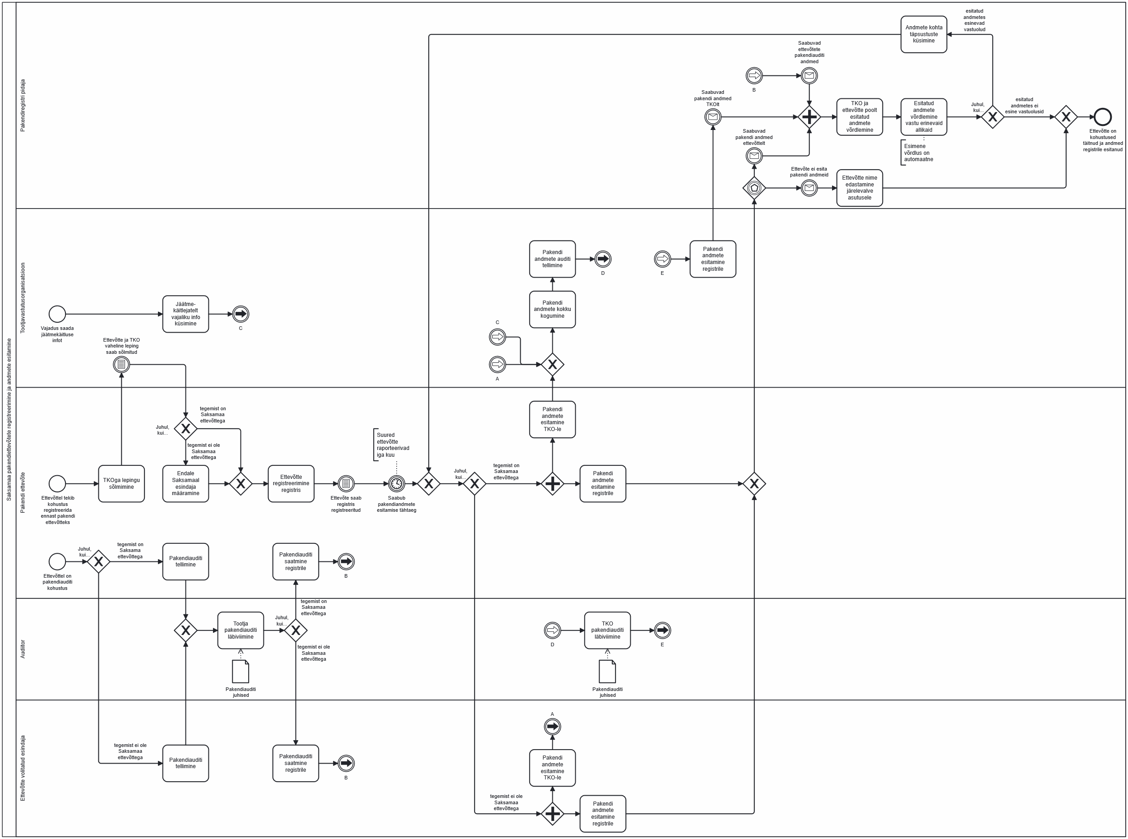
Joonis 20. Saksamaa pakendiga seotud tootjavastutuse süsteemi kajastav protsessijoonis

Protsessijoonise sisse-välja suurendatav versioon on nähtav siit - https://modeler.camunda.io/share/583de900-0237-465f-ba1d-ca62a63433d5

Probleemtoodete tootjavastutus
Elektroonikaseadmed ja elektroonikaromud (WEEE)
Saksamaal reguleerib elektroonikaromude voogu ElektroG seadus. Kõik elektroonika- ja elektrotehnikatootjad, importijad ja kaugmüüjad peavad end registreerima Stiftung Ear https://www.stiftung-ear.de/ keskregistris. Neil tuleb regulaarselt (iga kuu) aru anda turule lastud ja kogutud seadmete koguste kohta. Süsteemi toimimise keskmes on kollektiivsed või individuaalsed kogumisskeemid (näiteks take-e-back), mille kaudu tagatakse jäätmete kogumine ja ringlussevõtt. Tõsiste rikkumiste eest võib järgneda kuni 100 000 € trahv või müügikeeld. Elektroonikaromude puhul on andmete esitamine ja järelevalve automatiseeritud, registri info avalik ja läbipaistev.
Patareid ja akud
Patareide ning akude tootjavastutust reguleerib BattG. Tootjad ja importijad peavad registreerima end Stiftung Ear-is ja liituma kas individuaalse või kollektiivse kogumisskeemiga (nt G2B, ERP, CCR, Rebat). Aruandlus toimub kvartaliti ning hõlmab turule toodud, kogutud, töödeldud ja eksporditud akusid. Ka siin kontrollib täitmist Stiftung Ear ning järelevalvet teostab Bundesumweltamt (UBA), kellel on õigus trahvida kuni 100 000 euro ulatuses.
Romusõidukid ja sõidukiosad
Sõidukite ja nende osade osas kehtib Saksamaal AltfahrzeugV määrus, millega on üle võetud ELi ELV-direktiiv. Tootjad ja importijad peavad tagama, et kasutuselt kõrvaldatud sõidukid jõuavad volitatud lammutuskeskustesse (ATF). Seal toimub lammutamine ja lõplik kustutamine riiklikust liiklusregistrist. Tootjad esitavad iga-aastase aruande turule toodud, kogutud ja käideldud autode kohta ning peavad saavutama ringluse sihtarvud. Järelevalve ja trahvid on samuti UBA pädevuses. Näiteks võib tasuta vastuvõtu korraldamata jätmise eest olla trahv kuni 50 000 € või müügikeeld. Või kui lammutamine on toimunud mitte-volitatud lammutuskeskusest, siis võib see päädida kuni 50 000 € trahviga või tegevusloa peatamisega.
Rehvid
Rehvide EPR Saksamaal on hetkel reguleeritud üldise jäätmeseaduse (KrWG) kaudu ning eraldi rehvimäärus (AltreifenVO) on alles koostamisel. Rehvitootjad ja -importijad peavad deklareerima kogused ning tagama rehvide kogumise ja käitluse, kas läbi eraviisiliste võrgustike või jäätmekäitlejate. Tulevikus on oodata rehvidele rangemaid tootjavastutuse nõudeid sarnaselt elektroonikale või patareidele.

Põllumajandusplast
Põllumajandusplastide (nt silokile) osas Saksamaal EL-ülest tootjavastutusenõuet veel rakendatud ei ole, kuid toimib ERDE vabatahtlik kogumisskeem, mida korraldab RIGK GmbH. Põllumajandusplastitootjad ja maaletoojad tasuvad tasu, millega kaetakse kogumispunktide töö üle Saksamaa. Kogutud ja taaskasutatud kogused raporteeritakse keskkonnaametile (UBA).
Niisutatud pühkepaberid, õhupallid, filtriga tubakatooted, plasti sisaldavad kalapüügivahendid (SUP-tooted)
Alates 2023 kehtib Saksamaal Einwegkunststofffondsgesetz (EWKFondsG), millega on üle võetud ELi ühekordsete plasttoodete direktiiv (SUPD). Kõik nende SUP-toodete tootjad peavad end registreerima Zentrale Stelle Einwegkunststofffonds-is (ZSE), maksma iga turule lastud toote kohta fondi tasu (nt 8 €/kg tubakafiltreid), ning esitama iga-aastase aruande koguste kohta. Fondist rahastatakse omavalitsusi ja koristusfirmasid, kes tegelevad jäätmete kogumisega. Järelevalve ja trahvid kuuluvad ZSE ja UBA pädevusse.
Peamised erisused voogude lõikes
- Registreerimis- ja aruandlusasutused on voopõhised: elektroonika ja patareid – Stiftung Ear; SUP-tooted – ZSE; põllumajandusplast – ERDE/RIGK; rehvid ja romusõidukid – UBA.
- Kogumisskeemid erinevad: mõnes voos kollektiivne tootjavastutus ja tugevad TVO-d (elektroonika, patareid), teistes vabatahtlikud kogumissüsteemid (põllumajandusplast, rehvid).
- Fonditasud ja sihtotstarbeline rahastamine SUP-toodete puhul – iga toote liik maksab täpse tariifi järgi, mis suunatakse konkreetselt prügi likvideerimisse.
- Aruandlusintervallid varieeruvad: elektroonika ja patareid – kuu/kvartal; SUP-tooted – aasta; romusõidukid ja rehvid – aasta.
- Järelevalve ning sanktsioonid on igal pool tugevad (UBA või vastav register), trahvid ulatuvad kuni 100 000 euro või müügikeeluni.
- Avalikud registrid (Stiftung Ear, ZSE, LUCID) võimaldavad turu- ja konkurentsijärelevalvet ning vähendavad varjatud turuletoojate ( free-rider) riski.

Soome

Pakendi tootjavastutus
Soome pakendisüsteem rajaneb jäätmeseadusele (Jätelaki 646/2011) ja selle 2022. a uuendustele. Seadus muudab tootjavastutuse (EPR) universaalseks: alates 2024. a ei vabasta enam väikekäibe lävi ühtki pakendit turule toovat ettevõtet. Riiklikku järelevalvet teeb Pirkanmaa ELY-keskus – Keskkonnaamet, kes peab tootjate registrit, kinnitab tootjaorganisatsioonid (TVO-d) ja määrab vajadusel trahve.
Joonisel 21 on kujutatud protsessijoonisena Soome pakendi tootjavastutuse süsteemi toimimine. Nii protsessijoonisel olev kui ka antud peatükis kirjeldatud info põhineb Soome ELY esindajaga läbi viidud intervjuule kui ka internetis avalikult kättesaadavale infole.

1. Registreerimine ja leping
- Registreeri – ettevõte sisestab oma ärinumbri, kontaktid ja pakendiliigid ELY e-teenusesse (Producer Responsibility Register). Juhul, kui tootjad on ühinenud tootjavastutusorganisatsiooniga, siis nad eraldi riiklikkuse registrisse end registreerima ei pea. TKO/TVOga ühinemise järgselt edastab TKO/TVO registreeringu andmed riiklikule registrile.
- Vali TVO – tootja sõlmib lepingu ühe kollektiivse organisatsiooniga:
Finnish Packaging Producers Ltd või Sumi Oy. „Hübriidlepinguid” (mitme TVO kasutamine) enam ei lubata – nii välditakse aukude ja kattuvuste tekkimist. TVOga liitumiseks peavad ettevõtted liitumistasu tasuma.
- Maksa ökotasu – TVO arvutab tasu €/kg materjali järgi. Näiteks 2025: paber 19 €/t, plast 245 €/t, alumiinium 75 €/t.
Varjatud turuletoojate (free-riderite) probleemi lahendamiseks on siiani panustatud kommunikatsioonile – eelkõige kommunikatsioonile erinevate erialaliitude või ühenduste kaudu, kes jõuavad paremini tootjateni. Samuti saab Soome registripidaja infot Soome tollilt ettevõtete kohta, kes on toonud kaupa Soome ning seda info võrreldakse registris olevate registreeringutega. Väike osa varjatud turuletoojaid tuvastatakse Google kaudu. Registri kodulehel on eraldi vorm, mille kaudu saab teatada ettevõtetest, kes ei täida oma tootjavastutuse kohustusi. Registri pidaja hinnangul töötab see lahendus hästi, sest igal nädalal tuleb sealt ca 1-2 vihjet.
Varjatud turuletoojate puhul valitakse välja sellised ettevõtted, kelle käive ületab 1 milj eurot, väikestega ei tegeleta. Sellistele ettevõtetele saadetakse Soome äriregistris olevate andmete põhjal tähitud kirjad. Pärast kolmanda kirja saatmist on riigil õigus ettevõtte reageeringu puudumisel talle trahv määrata. Üldiselt ettevõtted reageerivad ja ühinevad TKO/TVOga. Soomes võivad veebiplatvormid ka ühineda TKO/TVOga.
2. Andmete esitamine
- Aastaaruanne – kuni 28. veebruarini esitab tootja TVO portaali kaudu kg-tabeli (materjaliliigid, vajadusel alamkategooriad). Soome riiklikule registrile ei laeku andmeid ettevõtete põhiselt, vaid TKO/TVO poolt agregeeritult. Registrile saadetud andmeid ei salvestata registrisse, vaid hoitakse failidena, mille põhjal pannakse kokku EU aruanne.
- RINKI Oy – TVO-de ühistehniline operaator – valideerib failid ja edastab need ELY-le. Suurematel ettevõtetel (> 50 000 kg/a) lisandub detailne kategooriajaotus ja iga kolme aasta tagant sõltumatu auditi kohustus.
3. Kogumis- ja ringlusskeem
TVO-d rahastavad üle 2600 tarbija „R-piste” kogumispunkti ning omavalitsuste pakendikonteinereid, kokku kogutud pakendid liiguvad sorteerimistehastesse.
4. Järelevalve ja sanktsioonid
Tabel 10. Mõned näited Soome pakendi tootjavastutuse süsteemi sanktsioonidest
Rikkumine | Sunniraha/trahv | Lisameede
Registrisse kandmata tootja | Kuni 1% ettevõtte eelmise majandusaasta käibest (miinimum 500 €, maksimum 500 000 €). | Müügikeeld, tootja nime avaldamine avalikus varjatud turuletoojate (free-rider) nimekirjas
Ökotasu maksmata jätmine | kuni 100 000 € + viivis | TVO peatab lepingu
Vale / hilinenud aruanne | kuni 10 000 € | Andmete kohene parandamine
TVO kohustuste rikkumine | kuni 100 000 € juhatuse liikmele | TVO loast ilmajäämine
Pakendi tootjavastutuse kohustusi ei ole korraldatud | ELY võib keelata toote turuletoomise, kuni tootja on nõuetekohaselt registreeritud või liitunud.
Joogipakend ei kuulu heakskiidetud tagatisrahasüsteemi (PALPA) | Tuleb maksta juomapakkausvero 0,51 €/liiter. Tagatisrahasüsteemiga liitumine vabastab sellest maksust.
SUP andmete esitamisega hilinemine | Kui andmed hilinevad ≤ 1 kuu: 1% selle vormi alusel arvestatud ringlussevõtu- või SUP-maksudest (aastaaruande puhul min 20 €, max 5 000 €, kvartaliraporti puhul min 5 €, max 1 250 €), 1-2 kuud hilinemist kahekordistub

ELY võrdleb tootjate aruandeid RINKI kogumiskogustega. Kui erinevus on üle 10 %, saadetakse selgitusnõue ja võib rakenduda trahv. Esitatud andmeid võrreldakse samuti Soome tolliandmetega.
5. Uued suunad 2025–2026
- PPWR-i digipass – alates 2026 peavad paljudel pakenditel olema QR-koodid, kust ELY saab materjali & ringluse info automaatselt, vähendades käsitsi aruandlust.
- Ühekordsete plasttoodete fonditasud – niisutatud pühkepaberid, joogitopid, tubakafiltrid jne maksavad eraldi tasu „SUP-fondi”, millest rahastatakse koristusteenuseid.
- Uus kliendisüsteem, mis aitab näha, kas tootjad on liitunud TVOga ning selle süsteemi kaudu saab tootjatele saata kirju ja teavitusi. Uus süsteem on liidestatud DHS-igs, kuhu liiguvad nö ametlikud kirjad. Uues süsteemis tuvastatakse potentsiaalseid pakendiettevõtteid ettevõtte tegevusala koodi põhjal. Kui sealt selgub, et ettevõttel võib olla puutumus pakenditega, siis tehakse ettevõttele põhjalikum taustauuring.
Veel üks eripäras Soome tootjavastutuse süsteemis on see, et TVOd nö „omavad“ prügi“ – see tähendab, et jäätmekäitlejad peavad ka eraisikutelt vastu võetud jäätmete käitlemise andmed ja ringlussevõtu sihtarvud raporteerima TVOle ning ei saa seda teha otse riiklikusse registrisse.
Soome tootjavastutuse süsteemis on kõige suuremaks probleemiks ettevõtete teadlikkus – et ettevõtted üldse aru saaks, et nemad on tootjad ja neil on tootjavastutusest tulenevalt teatud kohustused. Teine suurem probleem on varjatud turuletoojate suur osakaal.

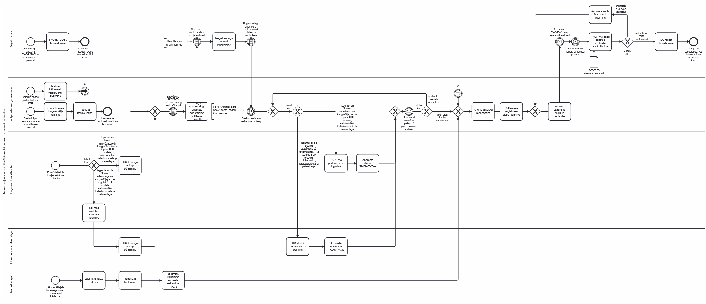
Joonis 21. Soome tootjavastutuse süsteemi kajastav protsessijoonis

Protsessijoonise sisse-välja suurendatav versioon on nähtav siit - https://modeler.camunda.io/share/596d045f-c03e-4a7b-b738-105578298b79

Probleemtoodete tootjavastutus
Soome kasutab jäätmeseaduse (Jätelaki 646/2011, uuendatud 2021–2024) nn katusemudelit: kõik eritoodete nõuded lähtuvad samast seaduslikust raamistikust, kuid iga voog saab enda määruse, registripidaja ja tootjaorganisatsiooni (TVO). Üleriigiline järelevalve on koondatud Pirkanmaa ELY-keskusesse (Ahvenamaal maakonnavalitsus), kes peab tootjate registrit, kinnitab TVO-d ja rakendab sunniraha kuni 500 000 € ning müügikeelde. Peavool jaguneb nii:
Tabel 11. Soome probleemtoodete tootjavastutuse süsteemi ülevaade
Probleemtoode | Õiguslik alus | Registreerimine ja TVO | Aruandlus | Rahastamine | Peamised sanktsioonid
Patareid ja akud | Batteridirektiivin toimeenpanoasetus 520/2014 (uus EL-määrus tuleb 2027) | ELY register → leping Recser Oy (kaasaskantav) või Bebat (tööstus/auto) | Kvartaliti: keemialiik × kg | €/kg tasu (nt 2025: Li-ioon 0,19 €/kg) | Registreerimata tootja või tasumata makse → kuni 100 000 € + müügikeeld  Vale aruanne → 10 000 €, kordus-rikkumisel topelttrahv
Elektroonika | Sähkölaiteromuasetus 519/2014 (WEEE) | ELY register → leping Elker, ERP vms | Igakuiselt: kategooria × kg | €/kg materjali + seadmeklass | Registreerimata tootja või tasumata makse → kuni 100 000 € + müügikeeld  Vale aruanne → 10 000 €, kordus-rikkumisel topelttrahv
Romusõidukid | Loppukäyttöajoneuvoasetus 123/2015 (ELV) | Autotootja maksab 60 €/auto Suomen Autokierrätys Oy-le | Aastaaruanne: turule toodud vs lammutatud | TVO maksab lammutustöökojale 65 €/auto | Lammutamine väljaspool lammutus-töökoda → trahv 50 000 € + tegevusloa kaotus
Rehvid | KrWG § 48 b + Rengasmääräys 1240/2023 (kehtib täismahus 2026) | ELY + Suomen Rengaskierrätys Oy | Kvartaliti: liik × kg | Sõiduauto 0,23 €/kg; veoauto 0,45 €/kg | Free-rider > 500 kg → 100 000 €
Põllumajandusplast |  | Põllumajanduspakendid (väetisekotid, big-bagid kuuluvad pakendi valdkonna alla!)
SUP-tooted (niisutatud pühkepaberid, õhupallid, tubakafiltrid, kalapüügivahendid) | Yksittäiskäyttöisten muovituotteiden laki 711/2021 + maksumäärus 914/2023 | Registreerumine SYKE fondi | Aasta-aruanne kg-põhiselt | SUPi prügikoristus-tasu 4,79 €/elanik aastas | Tasumata või vale aruanne → 100 000 € + 7 % viivis

Põhiprotsess kõigile voogudele
- Registreeri ELY (või SUP-tootja SYKE fondis) enne kauba turule toomist.
- Vali üks TVO (tootjaorganisatsioon), hübriidlepinguid enam ei lubata.
- Esita kogused – kuu, kvartal või aasta, sõltuvalt voost. Failivorm on ühtlustatud (CN-kood, kg, materjal).
- Maksa ökotasu – TVO arveldab €/kg või €/ühik.
- TVO korraldab kogumise – 2600 RINKI pakendipunkti, 450 elektroonikaromu keskust, 30 mobiilset põllumajanduskile pressiautot jms.
- Järelevalve & trahvid – ELY ja SYKE võrdlevad tolliandmeid ning TVOde kogumismasse. Varjatud turuletoojate tuvastamisel avalik nimekiri + sunniraha (kuni 500 000 €).

Rootsi

Pakendi tootjavastutus
Rootsi uuendas pakendivastutuse reegleid 2022–2024, et siduda omavalitsuste kodukogumine ja tootjate rahastus ühtseks, läbipaistvaks süsteemiks. Kõik alljärgnev tugineb kolmele sambale:
- Förpackningsförordningen (2022:1274) – määratleb, kes on pakenditootja, millised on registreerimis-, aruandlus- ja rahastamiskohustused ning millised on materjalipõhised sihtarvud.
- Avfallsförordningen – annab omavalitsustele alates 2024. aastast tegeliku ukselt-uksele kogumiskohustuse kõigi leibkonnapakendite kohta. See loogika peab kogu riigis rakenduma hiljemalt 2027.aasta alguseks.
- Littering Fee Ordinance (2021:1002) – seab ühekordsetele plastpakenditele prügistustasu, millest kaetakse avalikud koristuskulud.
Kõigi kohustuste täitmist koordineerib ja jälgib Naturvårdsverket (Keskkonnaamet), kes peab tootjaregistrit, kinnitab ja auditeerib tootjavastutusorganisatsioone (TVO-sid) ning määrab sunniraha kuni 5 000 000 SEK või turustuskeeldu.
Tabel 12. Rootsi pakendi tootjavastutuse süsteemis osalevate erinevate osapoolte ülesanded
Seotud osapool | Põhiülesanne
Tootja / importija / e-kaupmees | Registreerib end enne esimese pakendi turule laskmist, sõlmib lepingu ühe heakskiidetud TVO-ga, esitab aastased koguste andmed (kg materjali kaupa) ja maksab ökotasu.
TVO (peamiselt Näringslivets Producentansvar – NPA; lisaks TMR jt) | Kogub tootjatasud, kannab kogumiskompensatsiooni omavalitsustele, sõlmib sorteerimis- ja ringluselepingud ning raporteerib Naturvårdsverketile kogumis- ja ringlusmahud. Väiksemad TVO-d maksavad suurima turuosaga TVO-le oma osa ühiskuludest.
Omavalitsused (290) | Korraldavad elamutest eraldi pakendikonteinerite kogumise (vähemalt paber, plast, metall, värvi- ja läbipaistev klaas) ning edastavad teenusekulud TVO-dele kompenseerimiseks.
Naturvårdsverket | Peab tootjavastutuse registrit, võrdleb tootja, TVO ja tolli andmeid, rakendab trahve, peatab müügi või tühistab TVO loa.
Returpack / Pantamera | Haldab pandisüsteemi joogipurkidele ja -pudelitele. 90 % kogumispiiri täitmine vabastab need pakenditasust.

Protsess on kõikidele pakendi tootjatele üpris standardne:
- Registreerumine: tootja täidab veebivormi (äri-ID, volitatud esindaja, pakendiliigid) Naturvårdsverketi tootjavastutuse registris.
- Lepingu sõlmimine: tootja valib ühe TVO (enam hübriidlepinguid mitme TVO-ga ei lubata).
- Andmete esitamine: hiljemalt 31. märtsil laaditakse TVO portaali e-fail pakendimassi ja materjaliliigiga.
- Tasu maksmine: TVO esitab arve. 2025 keskmised tariifid on – papp 2,7 SEK/kg, plast 7 SEK/kg, klaas 1,5 SEK/kg.
- Kogumiskompensatsioon: TVO kannab iga kvartal Naturvårdsverketi kaudu omavalitsustele kogumiskulude hüvitise (ligikaudu 0,8 SEK/elanik/nädal, sõltuvalt fraktsioonist).
- Ringlusraport: sorteerimis- ja ümbertöötlemistehastelt saadud mahud lähevad TVO kaudu avalikku statistikkasse.
Mõned näited sanktsioonidest, millega tuleb arvestada on esitatud Tabel 13. Mõned näited Rootsi tootjavastutuse süsteemi sanktsioonidest.
Tabel 13. Mõned näited Rootsi tootjavastutuse süsteemi sanktsioonidest
Rikkumine | Maksimaalne karistus
Müük ilma registreeringuta | 100 000 SEK + kohene müügikeeld (kehtib ka e-platvormidele)
Tootja ei liitu TVO-ga või on tasu maksmata jätnud | kuni 2 % ettevõtte eelneva aasta käibest + turustuskeeld
Vale/hiline aruanne | 10 000 SEK + kohustus parandada
TVO kohustuste rikkumine (kogumispunktid, tasude edasimakse) | kuni 5 000 000 SEK + loa peatamine

Naturvårdsverket kasutab kvartalipõhist riskisõela: tolli-impordi andmed + müügiandmed vs TVO kogumiskilod. Kui kõrvalekalle ületab 10 %, saadetakse selgitusnõue. Korduvrikkumine lõppeb sunnirahaga või loa peatamisega.
Süsteem töötab hästi sest finantsvoog on selge: tootja maksab → TVO vahendab → omavalitsus kogub. Avalik register võtab varjatud turuletoojatelt turule pääsu. Platvormi vastutus tähendab, et veebipoed ei tohi müüki lubada registreerimata tarnijat. Kõrged trahvilaed ja kiire müügikeeld panevad ettevõtted reeglitest kinni pidama. Omavalitsuse kogumiskohustus tagab elanikele ühtlase teenuse ning tootjale läbipaistva kulustruktuuri.

Probleemtoodete tootjavastutus
Rootsis kehtib probleemtoodete laiendatud vastutus (EPR) ühise raamloogika järgi - iga turuletooja (registreeritud tootja, importija või kaugmüüja) peab enne esimese toote müüki kandma end Keskkonnaameti (Naturvårdsverket) tootjaregistrisse, sõlmima lepingu heaks kiidetud tootjavastutusorganisatsiooniga (TVO) ning esitama korrapäraseid kaalupõhiseid aruandeid. Kõik vood rahastatakse tootjatasudest, omavalitsused või volitatud kogumisvõrgud hoolitsevad praktilise kogumise eest ja Naturvårdsverket tagab kontrolli – kuni 5 000 000 SEK suuruste sunnirahade ja müügikeeldudega. Allpool on kokkuvõte, kuidas see üldskeem igas probleemtoote kategoorias konkreetselt toimib.
Patareid ja akud
Batteriförordningen nõuab registreerumist ja liitumist El-Kretsen AB või Recipo Batteries Sweden AB (kaasaskantavad patareid). Auto- ja tööstusakude tootjad esitavad andmed otse Naturvårdsverketile, kollektiivset TVO-d pole. Tootja esitab kvartaliaruande keemialahenduste ja kilogrammide lõikes. Tasu katab 13 000 tagasivõtupunkti ja ümbertöötluse kulud. Registreerimata kauplemist karistatakse kuni 100 000 SEK trahvi ning müügikeeluga.
Elektri- ja elektroonikaseadmed (WEEE)
Förordningen 2022:1276 kohustab tootjaid liituma ühega heakskiidetud TVO-dest (El-Kretsen AB, ERP Sweden, Recipo jne). Igakuine e-aruanne kirjeldab turule lastud seadmeid üheksas kategoorias. Tasu diferentseerub ohtlike lisaainete järgi (nt broomitud plast kannab kõrgemat tariifi). Vale või hiline aruanne toob kuni 10 000 SEK sunniraha, kordusrikkumisel avalikustatakse ettevõte varjatud turuletoojate (free-riderid) nimekirjas.
Mootorsõidukid ja varuosad
Autode tootja või importija tasub auto registreerimisel 180 SEK TVO-le BilRetur, mis koordineerib umbes 280 volitatud lammutusettevõtet. Auto üleandmisel väljastab lammutus e-kustutustõendi, mis kustutab sõiduki liiklusregistrist. TVO maksab lammutajale 500 SEK auto eest ja müüb metalli. Mootorita „tühja kesta“ üleandmise eest kehtib lisadeposiit 50 000 SEK ulatuses.
Rehvid
Uus määrus 2023:133 tõi 2024. a algusest kohustusliku liitumise TVO-ga Svensk Däckåtervinning (SDAB). Tootja esitab kvartalis kogused rehvitüüpide kaupa ja maksab sõiduautorehvi kohta 0,23 SEK/kg, veoautorehvi kohta 0,45 SEK/kg. Üle 500 kg varjamisel rakendub kuni 100 000 SEK trahv.
Põllumajandusplast
Riiklik kohustuslik tootjavastutusorganisatsioon puudub. Toimib vabatahtlik skeem SvepRetur, kus tootjad maksavad 700 SEK/t ja plast võetakse tasuta vastu enam kui kolmesajas punktis üle riigi. Valitsus kavandab kohustuslikku süsteemi alates 2026. aastast. Siiani rakenduvad üldised jäätmeseaduse trahvid kuni 100 000 SEK väärkäitumise eest.
Ühekordsed plasttooted (SUP) – märjad salvrätid, õhupallid, filtriga tubakas, plastist kalapüügivahendid
Määrus 2022:1426 lõi eraldi SUP-fondi. Tootjad peavad end registrisse kandma ja liituma vastava TVO-ga (nt Balloons Sverige AB, Marin Circular, FilterCycle). Fonditasud on fikseeritud – salvrätid 4,7 SEK/kg, õhupallid 0,63 SEK/kg, tubakafiltrid 8 SEK/kg, kalapüügivahendid 2,7 SEK/kg. Fonditasudest rahastatakse omavalitsuste koristusteenust. Tasumata või valesti deklareeritud kogused toovad 100 000 SEK trahvi ning 7 % viivist.
Ühisjooned ja jõustamine
- Registreerimine ja TVO-leping on alati kohustuslik esimese turuletoomise hetkest.
- Aruandlus toimub kuu, kvartali või aasta lõikes, kasutades ühist CSV-vormingut (kilogramm + materjaliliik).
- Finantseerimine – tootja tasub kilogrammipõhise tasu TVO-le (või SUP-fondi). TVO kompenseerib kogumis- ja töötluskulud omavalitsustele või kogumisvõrgule.
- Naturvårdsverket ristkontrollib tolli- ja müügiandmeid TVO kogumismahtudega. Kui mahtudes tuvastatakse suur erinevus (>10 %) küsib register selgitust. Kui tuleb välja, et tegemist on valeandmete esitamisega, rakendub sunniraha või müügikeeld.
- Platvormivastutus: e-kauplused peavad kontrollima tootja registreerimist. Vastasel juhul vastutavad rikkumise eest ka müügiplatvormid.
Kombinatsioon kõrgetest trahvimääradest, avalikust registrist ja platvormivastutusest on viinud Rootsis varjatud turuletoojate osakaalu languseni, samal ajal kui plastpakendi ringluse määr on jõudnud EL-eesmärgile lähedale. Süsteem pakub selget, voopõhist ja hästi jõustatud raamistikku, mille aluseks on lihtne loogika: kes pakendi või probleemtoote turule toob, see ka maksab ning tagab kogumise ja ringluse.

Tulevikuolukorra kirjeldus

Ülevaade tootjavastutuse valdkonna reguleerivatest olulisematest seadusemuudatustest
Järgnevalt on välja toodud olulisemad seadused/määrused/direktiivid või nende muudatused, mis hakkavad järgneva 5 aasta jooksul tootjavastutuse valdkonna protsesse ja nendes osalevaid osapooli ühel või teisel viisil mõjutama.

Säästvate toodete ökodisaini raam – määrus (EL) 2024/1781 (ESPR)
Antud peatükk põhineb järgmistel andmeallikatel: (EL) 2024/1781, CELEX:52025DC0187:EN:TXT, https://www.productip.com/kb/productipedia/compliance-resources/digital-product-passport-%28dpp%29?, https://commission.europa.eu/energy-climate-change-environment/standards-tools-and-labels/products-labelling-rules-and-requirements/ecodesign-sustainable-products-regulation_en?, https://www.whitecase.com/insight-alert/eight-key-aspects-know-about-eu-ecodesign-sustainable-products-regulation .
ESPR on otsekohalduv EL määrus, mis loob raamid, et kehtestada toodetele ökodisaini miinimumnõudeid kahes vormis: 1) toimivusnõuded (nt vastupidavus, parandatavus, ringlussevõetavus, taaskasutussisaldus) ja 2) teabenõuded (sh materjalikoosseis, kemikaalid, kasutus- ja käitlusteave). Need nõuded ei hakka kehtima kõikidele toodetele korraga, vaid neid kehtestatakse samm-sammult tooterühmade kaupa delegeeritud aktidega. Raami eesmärk on, et turg liiguks „vaikimisi“ kestlikemate toodete suunas, ning see loob tiheda seose tootjavastutuse süsteemide andme- ja järelevalvevoogudega. Määrus jõustus 18.07.2024.
Kokkuvõtvalt nihutab ESPR tootjavastutuse loogika „jäätmefaasi rahastamisest“ üha enam toote elutsükli algusesse. Digitaalse tootepassi (DPP) kehtestamine tähendab, et toote identiteet – koos selle materjalikoosseisu, parandatavuse, ringlussevõetavuse, taaskasutussisalduse ja ohutusteabega – muutub masinloetavaks ja ühtlustatult kättesaadavaks kogu ELis. Kui PROTO ja PAKIS hakkavad aruannetes küsima tootepassi viidet, tekib esimest korda praktiline „üks-ühele“ side turul oleva mudeli ning tootjavastutuse aruandesse kantud toote vahel. See vähendab käsitsi kontrolli, asendab PDF-tõendid standardandmetega ja võimaldab järelevalvel kontrollida, kas väited parandatavuse või ringlussevõetavuse kohta vastavad tegelikule tootele. Samal ajal muutub lihtsamaks varjatud turuletoojate (free-rider) avastamine: tootepassita või nõuetekohase passi puudumisega tooted paistavad registrites ja kontrollisüsteemides kohe silma.
Ökodisaini miinimumnõuded – vastupidavus, varuosade kättesaadavus, demonteeritavus, materjalide ringlussevõetavus ja taaskasutussisalduse lävendid – muudavad tootjavastutuse tasude ökomoduleerimise sisukamaks. Kui seni tugines tasude diferentseerimine sageli tootja enesekohastele väidetele või piiratud tõendusmaterjalile, siis ESPR toob kaasa võrreldavad näitajad, mille järgi saab tasusid objektiivselt kujundada. Tulemuseks on tugevam stiimul valida paremini parandatavad ja ringlussevõetavamad lahendused, sest toote disain mõjutab otseselt tootjavastutuse kulubaasi. Jäätmete teke nihkub väiksemaks juba enne, kui EPR-kohustused üldse käivituvad.
Müümata tarbekaupade hävitamise keeld (alustades rõivaste ja jalatsitega) muudab samuti tootjavastutuse süsteemi dünaamikat. Kui tootjatel on õiguslik kohustus suunata ülejääk korduskasutusse, annetusse või ringlusse ümber, väheneb jäätmemaht, mis muidu koormaks kogumis- ja käitlusvõrku ning tõstaks EPR-tasusid. Lisaks tekib turule läbipaistvus. Suurettevõtete avalik statistika hävitamise kohta võimaldab järelevalvel ja avalikel hangetel suunata käitumist vastavalt parimatele praktikatele, mis omakorda toetab tootjavastutuse eesmärke.
ESPR raam töötab koos PPWR-i (pakendimäärus) digimärgistuse ja ühtlustatud teabenõuetega, akumääruse akupassi ning peagi lisanduvate tooterühmade horisontaalsete standarditega. Praktikas tähendab see, et erinevates tootjavastutuse süsteemides ja osapooltel tekib ühine „ andmevajadus“: sama tooteandmete komplekt toidab nii turujärelevalvet, tootjavastutuse tasustamist, ringlussevõtu statistikat kui ka avaliku sektori rohelisi hankeid. Mida ühtlasem ja masinloetavam on see andmevoog, seda väiksemad on halduskulud ja vaidlused ning seda lihtsam on tõrjuda varjatud turuletoojaid (free-rider).
Alljärgnev tabel kajastab osapoolte lõikes konkreetsemaid ESPRi nõudeid/võimalusi.
Tabel 14. Erinevate osapoolte ESPR-ist tulenevad kohustused
Osapool | Mis muutub?/ Uus nõue ESPR-ist | Miks see on tootjavastutuse seisukohalt oluline? | Ajaraam
Probleemtoodete ettevõtted (EEE, rehvid, akud/ELV jt) | DPP (Digital Product Pass) kohustus valitud tooterühmadele. Tootepass peab sisaldama materjali- ja kemikaaliinfot, parandatavust, ringlussevõetavust ning tootja/majandustegevuse metaandmeid. Passile viitav QR/UID tuleb teha kättesaadavaks tarneahelas ja järelevalvele.  Keeld hävitada müümata tarbekaupu – rõivad/ jalatsid. Lisaks kohustus avaldada hävitamise statistikat (suured ettevõtted).  Tootekategooriate ökodisaini miinimumnõuded (vastupidavus, varuosad, demonteeritavus, ringlussevõetavus, taaskasutussisaldus). | Võimaldab PROTO-l/KeA-l siduda tooteidentiteedi EPR-aruandlusega. Lihtsustab ökomoduleerimist (tasud vastavalt parandatavusele/ ringlussevõetavusele).  Vähendab jäätmevooge „turu-eelses“ faasis. Nihutab vastutuse vältimisele ja taasringlusse. Mõjutab tootjavastutuse kogumis-/rahastusplaani.  Parem disain vähendab tootjavastutuse lõpp-kulu (vähem probleemseid jäätmeid), võimaldab siduda tootjavastutuse tasud „tulemusnäitajatega“. | DPP register peaks valmima 19.07.2026. Tooterühmade konkreetsed tähtajad määratakse delegeeritud aktides.  Hävitamise keeld jõustub 19.07.2026 suurtele ja 19.07.2030 keskmistele. Erandeid täpsustav delegeeritud akt 2025–2026.  Vastavalt tooterühmale; tööplaan 2025–2030: rehvid (2027), mööbel (2028), madratsid (2029); horisontaalnõuded: parandatavus (2027), EEE ringlussevõetavus (2029).
Pakendiettevõtted | ESPR on toote-keskne (pakendeid reguleerib peamiselt PPWR), kuid DPP ja horisontaalsed nõuded võivad ristuda pakendatavate toodetega (nt DPP viit välisel pakendil. tarneahela/ kemikaaliinfo). | Pakendiettevõtjad, kes on ühtaegu toote turule toojad (nt kosmeetika/elektroonika), peavad arvestama DPP ja märgistus-/info-sidumisega. Registritele tekib parem ligipääs tõenditele.
PROTO/PAKIS (registrite pidajad) | Vajadus lisada viiteväljad DPP-le (UID/QR), et aruandeid ja tooteid üheselt siduda. Võimalus võtta vastu parandatavuse-/ringlussevõetavuse näitajaid (tulevane ökomoduleerimine). | Parandab tootjavastutuse aruannete usaldusväärsust ja masinloetavust. Vähendab käsitööd (tehn dokumendi asemel DPP link).
Järelevalve (KeA, MTA jms) | Turujärelevalve saab kontrollida ökodisaini miinimumnõudeid ja DPP sisu. EL tasemel tugevdatud koostöö ja järelevalveraam. | Andmetel põhinev valikuline kontroll: parem varjatud turuletoojate tuvastus (DPP → PROTO/PAKIS ristseos).
TVOd/tootja-vastutus-organisatsioonid | Võimalus siduda tasustamine (ökomoduleerimine) uute ESPR-mõõdikutega (parandatavuse skoor, ringlussevõetavus, taaskasutussisaldus). Võtta vastu DPP-viiteid tootja poolt. | Ühtlustab tasude loogikat üle EL. Vähendab vaidlusi tõendusmaterjali üle.
Avalik sektor / hange | ESPR lubab kehtestada kohustuslikke miinimumnõudeid rohelisele riigihankele valitud rühmades (nt ringlussevõetavus, taaskasutussisaldus). | Võimendab „kestlike“ toodete turgu. Toetab tootjavastutuse eesmärke, vähendades jäätmekulusid.

Ettevõtete hoolsuskohustus tarneahelas – direktiiv (EL) 2024/1760 (CSDDD)
Antud peatükk põhineb järgmistel andmeallikatel: Euroopa Parlamendi ja nõukogu direktiiv (EL) 2024/1760, https://commission.europa.eu/business-economy-euro/doing-business-eu/sustainability-due-diligence-responsible-business/corporate-sustainability-due-diligence_en .
CSDDD kehtestab suurtele ettevõtetele sidusad kohustused tuvastada, ennetada, lõpetada või leevendada tegelikke ja potentsiaalseid negatiivseid mõjusid inimõigustele ja keskkonnale kogu nende „tegevuste ahela“ ulatuses (oma tegevus, tütarfirmad ja äripartnerid nii üles- kui allavoolus). Direktiiv sätestab ka järelevalve, trahvid (kuni vähemalt 5% ettevõtte ülemaailmsest netokäibest) ning tsiviilvastutuse reeglid. Direktiiv jõustus 25.07.2024, liikmesriigid peavad selle üle võtma hiljemalt 26.07.2026. Rakendumine on etapiviisiline: alates 26.07.2027 (kõige suuremad), 26.07.2028 (järgmine rühm) ja 26.07.2029 (ülejäänud CSDDDi alla kuuluvad ettevõtted, sh frantsiisi-/litsentsimudelid). Direktiiv laieneb EL-i ettevõtetele, kellel on kahel järjestikusel majandusaastal üle 1 000 töötaja ja üle 450 m€ ülemaailmne netokäive (või vastavad näitajad grupi tasemel), ning teatud frantsiisi/litsentsi mudelitele (royalty’d >22,5 m€ ja netokäive >80 m€). Samuti kolmandate riikide ettevõtetele, kui nende EL-i netokäive ületab 450 m€.
CSDDD ei ole tootjavastutuse spetsiifiline õigusakt, kuid nihutab praktikat ka pakendiettevõtete ja probleemtoodete (akud, rehvid, EEE, õli jm) ettevõtjate jaoks. Ahelapõhine hoolsus hõlmab ka jäätmekäitlust, saastet, ebaseaduslikke veo-/käitlusviise ja muid keskkonnaõiguse rikkumisi. Seega peavad CSDDD-i alla jäävad ettevõtted süsteemselt kontrollima, et nende (sh alltöövõtjad ja allhanked) järgivad asjakohaseid keskkonna- ja jäätmeõiguse reegleid. Väiksematele tarnijatele võivad tulla lepingulised nõuded, tõenduspäringud ja auditid. Järelevalve karmistub, sest pädevad asutused saavad uurida ja trahvida, ning avalikud hoolsusaruanded lähevad ESAP-i (European Single Access Point), mida riiklikud registrid ja kontrollorganid saavad andmete võrdlemiseks kasutada.
Alljärgnev tabel kajastab osapoolte lõikes konkreetsemaid CSDDD nõudeid/võimalusi.
Tabel 15. Erinevate osapoolte CSDDDst tulenevad kohustused
Osapool | Mis muutub?/ Uus nõue CSDDD-st | Miks see on tootjavastutuse seisukohalt oluline? | Ajaraam
Pakendi- või probleemtoodete ettevõtted (kui jäävad CSDDD alla) | Hoolsuskohustuse protsess kogu tegevuste ahelas: riskikaardistus, prioriseerimine, ennetus/parandusplaanid, lepingulised tagatised ja nende verifitseerimine. Huvirühmade kaasamine, kaebuste kord, iga-aastane monitooring ja avaldus. Lisaks kliima üleminekukava iga-aastase uuendusega. | Vähendab tootjavastutuse riske tarneahelas (nt ebaseaduslik jäätmekäitlus). Loob tõendipõhise aluse PROTO/PAKIS aruannete ja sihtarvude kontrollimiseks. Võimaldab ökomoduleerimise toetuseks koguda standardseid keskkonna- ja sotsiaalseid tõendeid. Tagab, et tootjavastutuse sihtarvud saavutatakse legaalselt (vältides paberil „ringlust“). Parendab jäätmevoogude jälgitavust ja vähendab trahviriski sihtarvude alatäitmisel. | Ülevõtt EL-is hiljemalt 26.07.2026.  Kohaldamine: >5 000/1,5 mld alates 26.07.2027, >3 000/900 m alates 26.07.2028. Ülejäänud sihtrühm (sh frantsiisid) alates 26.07.2029. Kliimaplaan ja aruandlus vastavalt samadele tähtaegadele.  Riigil tuleb kogumisasutus määrata 31.12.2028. Aruannete esitamine ESAP-i algab alates 01.01.2029.
Pakendi-/probleemtoodete registri pidaja | CSDDD ei pane registri pidajale otseseid uusi kohustusi, küll aga loob ESAP kaudu uue avaliku andmevoo ettevõtete hoolsusavaldustest. Riik peab määrama vähemalt ühe ESAP „kogumisasutuse“. | Võimalus tarbida ESAP-i kaudu hoolsusaruannete andmeid (alates 01.01.2029) koos LEI-de ja metaandmetega. Võimalus lülitada EASP andmed (nt tarnijate seire, riskisignaalid) oma järelevalve- ja riskimudelitesse. Annab uue, usaldusväärse andmeallika varjatud turuletoojate tuvastamiseks. Toetab sihitumat järelevalvet ja aruandekvaliteedi hindamist.
Kõik (ka VKE-dest tarnijad, kes ise CSDDD alla ei jää) | Otsene kohaldumine ei pruugi laieneda, kuid kaudne mõju läbi ostulepingute. Nõutakse vastavust koodile, ennetus-/parandusplaanidele, audititele. | Vähendab tarneahela „nõrku lülisid“, mis tingivad tootjavastutuse sihtarvude alatäitmise või ebaseadusliku käitlemise riski. Kiirendab järelevalve kontrollide läbimist ja vähendab vaidlusi.

Jäätmete raamdirektiivi sihtmuudatus (WFD – tekstiilid ja toidujäätmed)
Antud peatükk põhineb järgmistel andmeallikatel: https://www.consilium.europa.eu/en/press/press-releases/2025/02/19/council-and-parliament-agree-to-reduce-food-waste-and-set-new-rules-on-waste-textile/ , https://www.europarl.europa.eu/legislative-train/theme-a-european-green-deal/file-revision-of-the-eu-waste-framework, https://food.ec.europa.eu/food-safety/food-waste/eu-actions-against-food-waste/food-waste-reduction-targets_en?, https://environment.ec.europa.eu/topics/waste-and-recycling/waste-framework-directive_en
WFD sihtmuudatus nihutab tekstiilide ja toidujäätmete valdkonnas tootjavastutuse loogikat selgemalt „saastaja maksab“ suunas ja teeb tootjavastutuse palju andmepõhisemaks. Tekstiilide puhul ei piisa enam pelgalt eraldi kogumisest, mis on liikmesriikides juba kohustuslik. Uue korra keskmes on ühtne tootjavastutus, kus turule toojad – sh veebiplatvormid ja väljaspool ELi asuvad kauplejad – rahastavad kogumist, sortimist ja käitlust. See loob püsiva rahastusvoo, mis võimaldab kohalikel omavalitsustel ja käitlejatel teenuseid skaleerida ning tõsta sortimise kvaliteeti, selle asemel et loota ebaühtlastele projektidele või omavalitsuste eelarvetele.
Oluline muudatus on tasude ökomoduleerimine. Tootjavastutuse tasud hakkavad sõltuma sellest, kui vastupidav, parandatav ja kaua kasutuses püsiv toode on. Nii seotakse jäätmefaasi kulud otseselt disainiotsustega: lühikese elueaga „kiirmoe“ mudel muutub kallimaks, vastupidav ja korduskasutust soodustav toode soodsamaks. See vähendab „vaba sõidu“ motiivi ja loob ausama konkurentsi nende tootjate vahel, kes juba täna panustavad paremasse disaini. Praktikas tähendab see ka, et tootjad vajavad paremaid andmeid oma materjalide, viimistluste ja komponentide kohta ning tootjavastutuse organisatsioonid peavad looma läbipaistva metoodika, millega tasusid diferentseerida.
Registrite ja järelevalve vaates tekib tekstiilidele uus tootjaregistri (või kombineeritakse see olemasolevaga) ja aruandluse kiht, mida saab siduda olemasolevate voogudega. Kui tootjad esitavad mahud, materjaliprofiilid ja tasu-alused, on PROTO/riiklikel registritel ning järelevalvel võimalik riskipõhiselt võrrelda turule lastud koguseid kogumise ja sortimise tulemustega ning tuvastada anomaaliaid – näiteks olukordi, kus deklareeritud ringlussevõtu arvud põhinevad tegelikult nõuetele mittevastaval ekspordil. Siin võimendub koostoime 2026+ digitaalse jäätmesaatelehtede süsteemiga, mis teeb piiriülesed liikumised nähtavamaks.
Toidujäätmete puhul toob WFD sihtmuudatus kaasa siduvad vähendamiseesmärgid kogu ketile – töötlevast tööstusest ja jaekaubandusest kuni toitlustuse ja leibkondadeni. Kuigi see ei ole klassikaline tootjavastutuse voog, mõjutab see otseselt pakendi- ja tootearenduse otsuseid. Annetuskanalite laiendamine, portsjoni- ja pakendisuuruste korrigeerimine, säilivus- ja säilitustingimuste selgem märgistus ning külma-/kuumatarneahela parendused vähendavad jäätmevooge, mis muidu koormaksid kogumis- ja käitlustaristut ning tõstaksid tootjavastutuse kulubaasi. Järelevalvel tekib samal ajal selge tulemuseesmärk ja parem alus hinnata, kas ettevõtjate väited toidukao vähendamisest peegelduvad ka jäätmestatistikas.
Kohalikul tasandil nihutab uus raam vastutusjooni. Omavalitsuste roll jääb korralduslikuks, kuid kuluraskust jagatakse senisest süsteemsemalt tootjatega. Hankelepingud ja teenustasud tuleb joondada tekstiili tootjavastutuse rahastusega ja toidukao sihtide toetamisega, et vältida topeltmaksmist ning tagada, et sortimine ja ettevalmistus korduskasutuseks saavutaksid kokkulepitud kvaliteeditaseme. See omakorda parandab korduskasutuse ja edasimüügi realisatsioonimäärasid ning suurendab usaldust statistika vastu.
Kokkuvõttes muudab WFD sihtmuudatus tootjavastutuse süsteemi tulemuslikumaks kolmel moel. Esiteks paneb see tekstiilitootjatele reaalse rahastus- ja andmekohustuse, mis võimaldab kogumis- ja sortimissüsteemidel kasvada. Teiseks viib see tasustamise disainipõhiseks, mis vähendab jäätmete teket juba enne, kui tootjavastutus üldse rakendub. Kolmandaks annab see järelevalvele ja registritele paremad, võrreldavad andmed, millega tuvastada varjatud turuletoojaid ja siduda deklareeritud kogused tegelike voogudega. Tulemuseks on läbipaistvam, õiglasem ja eesmärgipärasem tootjavastutuse süsteem, kus vastutuse raskuspunkt nihkub jäätmefaasist toote elukaare algusesse.
Alljärgnev tabel kajastab osapoolte lõikes konkreetsemaid WFD sihtmuudatuse nõudeid/võimalusi.
Tabel 16. Erinevate osapoolte WFD sihtmuudatusest tulenevad kohustused
Osapool | Mis muutub?/ Uus nõue WFD sihtmuudatusest | Miks see on tootjavastutuse seisukohalt oluline? | Ajaraam
Tekstiilitootjad ja -maaletoojad (sh e-kaubandus/platvormid, sh mitte-EL) | Kohustus rahastada tekstiilijäätmete kogumist, sortimist ja käitlemist tootjavastutuse skeemi kaudu. Tasude ökomoduleerimine vastavalt disainile (vastupidavus, kasutusiga jmt). | Loob tekstiilijäätmetele ühtse „saastaja maksab“ korra. Vähendab varjatud turuletoojaid. Loob jätkusuutliku rahastusvoo kogumise/sortimise tarbeks. | Tekstiili tootjavastutuse kohustuse rakendumine 30 kuu järel alates jõustumisest. Mikroettevõtted +12 kuud (kokku 3,5 a). Ülevõtt liikmesriikides kuni 20 kuud pärast teate avaldamist.  Ettenähtud sihtarvud tuleb täita 2030.aastaks.
Tekstiilsektori TVO (tootjavastutus-organisatsioonid) | Tuleb luua/uuendada skeemid, tasumudel ja ökomoduleerimise reeglid. Tagada võrk kogumiseks/sortimiseks/taaskasutuseks. | Võimaldab siduda tasud tegelike kulude ja ringdisaini tulemusnäitajatega. Tõstab kogumise/sortimise kvaliteeti.
Pakendiettevõtted | Otseselt ei lisandu WFD sihtmuudatusest kohustusi. Kaudne mõju toidukao sihtarvudest (pakendilahendused, märgistus, annetuse hõlbustamine tarneahelas). | Pakendid võivad olla toidu päästmise/eluaja pikendamise vahend. Tootjavastutuse mahud ja kulud muutuvad, kui toidukadu väheneb.
Toidukettide ettevõtted (töötlejad, jaekaubandus, toitlustus) | Siduvad vähendamiseesmärgid riigi tasemel. Kokkuleppes rõhutatakse annetamise soodustamist (ohutu ja söödav, müümata toit). | Suunab jäätme vältimisele. Vähendab tootjavastutuse koormust biojäätmete/pakendijäätmete käitluses.
Registrite pidajad | Vajadus luua tootjate register ja aruandluse raam tekstiili tootjavastutuse jaoks (tootjate identifitseerimine, tasude ökomoduleerimise alused, kogumise/sortimise mahud). Tagada andmevahetus järelevalvele. | Tõstab aruandekvaliteeti, vähendab varjatud turuletoojaid. Toetab sihitud järelevalvet ja tasustamise läbipaistvust.
Järelevalve (nt KeA; kohalikud omavalitsused) | Järelevalve tekstiili tootjavastutuse täitmisele (sh e-kaubandus ja kaugmüük). Toidujäätmete sihtide seiramine ja rakendamise toetamine, koostöö EL tasandil. | Ühendab uued tootjavastutuse andmed ja olemasolevad eraldi kogumise kohustused. Annab kvantitatiivsed sihid toidujäätmetele.

Pakendi ja pakendijäätmete määrus (PPWR) – määrus (EL) 2025/40
Antud peatükk põhineb järgmistel andmeallikatel: Euroopa Parlamendi ja nõukogu määrus (EL) 2025/40, https://environment.ec.europa.eu/topics/waste-and-recycling/packaging-waste_en
PPWR on kogu EL-i ülene, vahetult kohaldatav määrus, mis asendab varasema pakendidirektiivi 94/62/EÜ ning muudab ka turujärelevalve raamistikku ja SUP-direktiivi. Määrus avaldati 22.01.2025 ja jõustus 11.02.2025. Enamik sätteid hakkab üldiselt kohalduma 12.08.2026. Oluline märgistus ja sortimisinfo pakenditel muutub kohustuslikuks 12.08.2028.
PPWR muudab tootjavastutust sisuliselt kolmel tasandil: andmed ja järelevalve, tasustamise loogika ning tootedisaini/ärimudelite valikud. Esiteks muutub tootjavastutus palju andmepõhisemaks ja ühtlustatumaks. Kohustuslik tootjaregister, ühetaoline aruandluse tähtaeg ning tootjate registreerimise ning tootjavastutusorganisatsioonide autoriseerimisnõuded tähendavad, et pakendiandmed on võrreldavamad ning neid saab automaatselt kontrollida. Turujärelevalve ja tolli tihedam koostöö koos EL-i riskihalduse liidestega sulgeb ukse „hallile impordile”: kui pakend ei vasta, ei pääse toode turule. Järelevalve ei otsi enam üksikuid silte, vaid võrdleb süsteemselt tootjaregistri, tootjavastutusorganisatsioonide aruannete ja turuvastavuse (sh tolli) andmeid. Registripidajale tähendab see vähem käsitööd ja rohkem reaalajalisi ristkontrolle. Tootjale tähendab see, et enam ei piisa „kirjeldusest paberil” – vaja on jälgitavat, auditeeritavat tõendusmaterjali.
Teiseks nihkub tasustamise raskuspunkt disainile. Tootjavastutuse tasud seotakse üha otsesemalt pakendi ringlussevõetavuse hindega ja taaskasutatud plastisisaldusega. 2030. aastast tohivad turule tulla vaid A–C klassi pakendid (ja 2038. aastast A/B), ning lisandub „ringlussevõetav tööstuslikus mahus” nõue. Tasud hakkavad peegeldama päris kulusid: halva disainiga pakend teeb tootjavastutusorganisatsioonile kogumise ja sortimise kalliks ning see kajastub omakorda tootja arvel. Vastupidi, hea disain (lihtsam materjal, lahutatavad kihid, toimiv PCR-sisaldus) alandab tasusid ja parandab toote vastavuse riski.
Kolmandaks paneb PPWR tootjad tegema päris toote- ja ärivalikuid, mitte lihtsalt „linnutama” vastavust. 90% eraldi kogumise siht pudelitele ja purkidele tõstab tagatisrahasüsteemi eesmärgid uuele tasemele. Keeld PFAS-idele (polüfluoritud alküülühendid) toidukontaktpakendis, konkreetsete ühekordsete formaatide keelud ning e-kaubanduse/veose „tühja ruumi” lagi sunnivad tootjaid oma portfelli ümber kujundama. Hoolikamalt tuleb valida materjale, lisapakend kaob, logistika optimeeritakse. See kõik vähendab jäätmekoguseid ja ohtlike ainete riske juba enne, kui tootjavastutuse ahel tööle hakkab ning teeb kogu süsteemi kulustruktuuri prognoositavamaks.
Tarbijale muutub tootjavastutus nähtavamaks ühtlustatud märgistuse kaudu: sortimis- ja materjaliteave on standardne ning sellest tulenevalt on sorteerimisel eksimusi vähem ja ringlussevõtu kogused paranevad. Tootjavastutusorganisatsioonide ja KOV-ide jaoks tähendab see, et sama raha eest saab parema kvaliteediga materjalivoogu. Odav „segaplast” asendub puhtamate fraktsioonidega. Samal ajal tuleb tootjavastutusorganisatsioonidel endal professionaalsemaks muutuda. Autoriseerimine, läbipaistev aruandlus, kogu territooriumi katvuse nõue ja selged modulatsioonireeglid viivad süsteemi „teenusepakkujast” strateegiliseks partneriks, kes annab tootjatele päriselt suunda, mitte ainult ei kogu andmeid ja tasusid.
Lõpuks ühtlustab PPWR ka piiriülest mänguvälja. Kui seni said erinevad riigid tõlgendada nõudeid ja modulatsioone erinevalt, siis PPWR toob konkreetseid kuupäevi, kriteeriume ja keelde, mis vähendavad erinevaid tõlgendusvõimalusi. Suurtele tootjatele tekitab see alguses rohkem tööd – uued andmemudelid, uued tarnijad, auditid –, kuid tulemus on stabiilsemad tasud, vähem vaidlusi ja selgem ROI ringdisainile. Ehk „mida varem teed ära”, seda rohkem võidad. PPWR ei lisa tootjavastutuse süsteemi lihtsalt veel üht paberit. See tõstab tootjavastutuse strateegiliseks – andmetest ja disainist saab praktiline valuuta, mille järgi turul edu mõõdetakse.
Alljärgnev tabel kajastab osapoolte lõikes konkreetsemaid PPWRi nõudeid/võimalusi.
Tabel 17. Erinevate osapoolte PPWRist tulenevad kohustused
Osapool | Mis muutub?/ Uus nõue PPWRist | Miks see on tootjavastutuse seisukohalt oluline? | Ajaraam
Pakendiettevõtted (kõik, kes lasevad pakendeid või pakendatud kaupu EL turule)  Probleemtoodete ettevõtted | Tuleb registreeruda tootjaregistris. Esitada iga-aastane andmestik (materjalikategooriad, kogused; <10 t lihtsustatud).  Tuleb tagada pakendite ringlussevõetavus (A–C klassid). Alates 2038. aastast ainult A/B. Pidada arvestust ja tehnilist toimikut.  Recycled-at-scale – ringlussevõtt tööstuslikus mahus vastavalt metoodikale.  Tuleb tagada miinimum PCR plastis (PET kontakt 30/50%, muud kontaktpakendid 10/25%, ühekordsed joogipudelid 30/65%, muu plast 35/65%).  PFAS-i keeld toidukontaktpakendis (summaarsed piirid).  Ühtne märgistus pakendil (materjal/sortimine), mahutite märgistus.  Pakendi minimeerimine ja e-kaubanduse/veose tühja ruumi osakaal ≤50%.  Keelatud formaadid (nt HORECA kohapealse tarbimise plastpakend, <1,5 kg puu-köögivilja plast jms).  Tagatisrahasüsteemi sihtmäärade tõus joogipakenditele- 90%.  Tootjavastutustasude modulatsioon vastavalt ringlussevõetavuse hindele ja PCR-sisule. | Vähendab varjatud turuletoojaid, loob võrreldavad andmed ja teeb ristkontrolli PRO/ jäätmekäitleja/tolli vahel lihtsaks.  Seob turulepääsu ja tootjavastutuse kulud disainiga. Vähendab TVOde käitlus- ja sortimiskulusid.  Loob stabiilse nõudluse ringmaterjalile → madalamad süsteemsed tootjavastutuse kulud ja parem turu kindlus TVO ringlussevõtu väljunditele.  Vähendab ohtlike ainete riski ning kallist erikäitlust. Väldib mittevastavate partiide turult tagasikutsumisi.  Tõstab sorteerimise kvaliteeti, mis vähendab TVO sortimiskaotusi.  Vähem materjali turule → väiksem tootjavastutuse arve. Läbimõeldumad logistika- ja jäätmekäitluskulude.  Eemaldab raskesti ringlussevõetavad/ kõrge kuluga vood.  Viib tasud vastavusse tegelike süsteemikuludega ja annab tootjale selge disainisignaali. | Tootjate registreerimiskohustus kohaldub 12.08.2026. Aruandlus iga aasta 1.juuniks.  Uued A-C ringlussevõetavuse klassid alates 2030.aastast, alates 2038 ainult A-B.  Ringlussevõtt tööstuslikus mahus – kohaldamine hiljemalt 2035.  PCR miinimum plastis – kohaldamine alates 2030 ja 2040.  PFAS keeld – alates 12.08.2026.  Ühtne märgitus pakendil – alates 12.08. 2028.  Pakendi minimeerimine ja tühja ruumi vähendamine – alates 2030.  Keelatud formaadid – alates 2030.  Joogipakendi 90% sihtmäär: alates 2029.
TKO (pakend) | TKOde autoriseerimise kohustus (tegevusload), TKO peab tagama finantstagatise, TKOd + individuaalsed täitjad peavad tagama üleriigilise katvuse, läbipaistvus (aastaandmete avaldamine kodulehel kogustest ja taaskasutusest). | Vähendab süsteemiriski (garantii), tagab teenuse kättesaadavuse kõikjal ja kasvatab läbipaistvust → parem tasude modulatsioon ja järelevalve.
Pakendiregistri pidaja / pädev asutus | Tootjaregister ja andmete vastuvõtt (kuni 1.06). TKOde autoriseerimine ja järelevalve. Kogu territooriumi katvuse tagamine, võimalus nõuda sagedasemat raportit. | Ühtne „tõe allikas” tootjavastutuse jaoks. Võimaldab ICSMS/tolli andmetega ristkontrolli ja kiiret sekkumist.
Järelevalve-asutused (turujärelevalve + toll) | Riskipõhine turujärelevalve, tolliga andmevahetus, automaatne andmevahetus ICSMS (Information and Communication System on Market Surveillance) - toll, et tõkestada mittevastavat importi. DRS miinimumnõuete täitmise kontroll. TKOde autoriseerimine. Märgistuse ja DoC kontroll. | Blokeerib mittevastava impordi, tagab ausa konkurentsi ja riiklikud sihid.
Jaemüüjad / lõppturustajad | >400 m² müügipinnaga kauplused püüavad reserveerida 10% pindalast täitmisjaamadele (refill). | Suunab nõudlust korduskasutuse poole → vähem materjali turule, väiksem tootjavastutuse koormus. | Püüdluskohustus – kohaldub alates 2030.

ELV määrus (uus EL raam romusõidukitele) – pole veel jõustunud
Antud peatükk põhineb järgmistel andmeallikatel: https://eur-lex.europa.eu/legal-content/EN/TXT/?uri=celex%3A52023PC0451 , https://www.consilium.europa.eu/en/meetings/env/2025/06/17/ , https://www.europarl.europa.eu/news/en/press-room/20250707IPR29462/circular-economy-new-eu-rules-to-make-the-automotive-sector-more-sustainable
ELV määruse eelnõuga („Regulation on circularity requirements for vehicle design and on management of end-of-life vehicles”) soovitakse asendada kehtiv ELV direktiivi 2000/53/EÜ ja nn 3R-tüübitestimise direktiivi 2005/64/EÜ, sidudes tootedisaini (tüübikinnituse kaudu) ja tootjavastutuse ühtseks süsteemiks. 2025. aasta seisuga on määrus veel läbirääkimiste faasis.
Määrusest tulenevalt on uutel sõidukitüüpidel kohustus esitada ringlussevõtu info, eemaldatavuse/lahtivõtu nõuded ja ringluse strateegia. Luuakse digitaalne sõiduki ringluse pass (CVP – Circularity Vechicle Passport). Liikmesriigid peavad looma tootjate registri, volitama ja kontrollima tootjavastutusorganisatsioone, kehtestama tasude modulatsioonikriteeriumid ning kulude jaotuse mehhanismi, kui auto muutub romuks teises liikmesriigis. Toll ja liiklusregistrid ühendatakse MOVE-HUB ja EU Customs Single Window kaudu, et takistada mittevastavate kasutatud sõidukite eksporti (VIN-i automaatkontroll). Lisaks seatakse uutes sõidukites sihid kohustusliku plastide ringlussevõtmise kohta ning eraldi ELV-plastide ringluse siht 30% (töötlejatele).
Alljärgnev tabel kajastab osapoolte lõikes konkreetsemaid ELV nõudeid/võimalusi.
Tabel 18. Erinevate osapoolte ELVist tulenevad kohustused
Osapool | Mis muutub?/ Uus nõue ELV-ist | Miks see on tootjavastutuse seisukohalt oluline? | Ajaraam
Sõidukitootjad / importijad („tootjad”) | Tootjavastutuse kohustus oma turule lastud sõidukite kogumiseks ja käitlemiseks. Kohustus tagada, et nende romusõidukid kogutakse ja töödeldakse ning saavutatakse sihttasemeid.  Tootjate register igas liikmesriigis, kuhu turule lastakse. Ilma registrita turule lasta ei tohi.  Kui tootja pole riigis asutatud, siis on volitatud esindaja on vajalik tootjavastutuse kohustuste jaoks.  Ringluse strateegia iga uue tüübikinnitusega sõidukitüübi kohta. Strateegia uuendamine iga 5 a tagant.  Deklaratsioon ringlussevõetud sisust (plastid, teras, Al/Mg, püsivate magnetite CRM-id).  Minimaalne ringlussevõetud sisu uutes sõidukites (plast): eesmärk on kehtestada siduv siht. Arutlusel on 25% plastist (sh 25% ELV-dest) ning võimalus tulevastele sihtidele terases, alumiiniumis, CRM-ides.  Info lahtivõtuks/remondiks/käitlemiseks. Osadekomponentide märgistus/koodid.  CVP – Circularity Vehicle Passport | Paneb kulud tekitajale, lõhub „vaba sõitja” riski.  Võimaldab ristkontrolle (tüübitest, toll, ATF-id) ja paremat järelevalvet.  Seob disainiotsused EPR-kuludega (modulatsioon).  Loob võrreldava alusinfo tasude modulatsiooniks ja turujärelevalveks.  Suunab turgu plasti korralikult ringlusse võtma. Annab nõudluse ringmaterjalile.  Avab masinloetava andmevahetuse (ATF, järelevalve, toll). | Määruse jõustumisest 36 kuud.
TVOd | Autoriseerimise kohustus, andmete konfidentsiaalsus (TVO peab kaitsma tootjate infot), tasakaalustatud juhtimine (võrdselt peavad olema esindatud nii tootjad kui ka jäätmekäitlejad).  Avalikustamine kord aastas (kogutud romusõidukid, taas-/ringlussevõtt, plastiringlus) | Tagab süsteemi usaldusväärsuse ja turu-neutraalsuse.  Läbipaistvus → parem järelevalve ja modulatsioon. | Määruse jõustumisest 36 kuud.
Lammutustöökojad / jäätmekäitlejad | Luba (tehniline, finants- ja korraldusvõimekus), õigus väljastada hävitustõend.  Kohustuslik eemaldamine enne purustust (loetelud Annex VII), depolüteerimine; ASR-i ladestuskeeld ilma järeltehnoloogiata.  Sihttasemed: taas-/taaskasutus ≥95% ja taas-/ringlus ≥85% (kaalu/keskmine/aastas, ilma akudeta), romusõidukite plastide ringlus ≥30% (al 60 kuu järel). | Kontrollitav kogumis-/töötlusahel. „Omanikuta jäänud” autode vähenemine.  Tõstab kvaliteetse ringmaterjali väljundit. Vähendab keskkonnariski.  Seob töötluse tulemused tootjavastutuse kulude ja tasudega. | Määruse jõustumisest 36 kuud.
Pädev asutus / registripidaja / Järelevalve | Tootjate registri pidamine, PRO/individuaalse täitja autoriseerimine, tootjavastutuse järelevalve, andmete avalikustamine riigi tasandil.  Inspektsioonid: Lammutustöökojad ja muud käitlejad – vähemalt 10% aastas, ekspordikontrollid. | Ühtne „tõeallikas” tootjavastutuse jaoks, võimaldab piiriülest kulude jaotust.  Teostus järelevalves muutub kvantitatiivseks ja läbipaistvaks. | Määruse jõustumisest 36 kuud.
Toll / liiklusregistrid | VIN-i automaatkontroll enne kasutatud sõiduki eksporti (eksportida tohib kasutatavat, sõidukõlbulikku autot). Ekspordi peatamine mittevastavuse kahtluse korral. | Sulgeb võimaluse romusõidukite „väljavooluks” kolmandatesse riikidesse. | Määruse jõustumisest 36 kuud.

Tarbijate „rohepöördeks võimestamise“ direktiiv – direktiiv (EL) 2024/825
Antud peatükk põhineb järgmistel andmeallikatel: Euroopa Parlamendi ja nõukogu direktiiv (EL) 2024/825.
Direktiiv (EL) 2024/825 muudab kahte tarbijakaitse alusakti – ebaausa kaubandustava direktiivi (UCPD, 2005/29/EÜ) ja tarbijaõiguste direktiivi (CRD, 2011/83/EL). Eesmärk on takistada rohepesu ja anda tarbijale parem info toodete kestlikkusest (nt vastupidavus, parandatavus, ringlussevõetavus). Liikmesriigid peavad direktiivi üle võtma hiljemalt 27.03.2026 ning kohaldama alates 27.09.2026.
Tootjavastutuse vaates muutub erinevate osapoolte kommunikatsioon tõenduspõhiseks. See tähendab, et üldiste väidete („roheline”, „keskkonnasõbralik”, „neutraalne”) kasutamine on keelatud, kui neid ei toeta tunnustatud tulemus. Konkreetsemalt tähendab see, et tootjate ja TVOde sõnumid peavad joonduma PPWR/ESPR kasutatud mõistetega (nt ringlussevõetavuse klassid, PCR-sisud). Teiseks toovad CRD täiendused kaasa parandatavuse skoori, vastupidavusgarantii ühtlustatud teate ja minimaalse tarkvarauuenduste perioodi – info, mis toetab tootjavastutuse süsteemis ökomoduleerimist ja jäätmevoogude prognoose.

Uus jäätmesaadetiste määrus – määrus (EL) 2024/1157
Antud peatükk põhineb järgmistel andmeallikatel: Euroopa Parlamendi ja nõukogu määrus (EL) 2024/1157, https://environment.ec.europa.eu/topics/waste-and-recycling/waste-shipments_en .
Uus jäätmesaadetiste määrus (WSR) asendab varasema määruse (EL) 1013/2006 ning uuendab EL-i jäätmete piiriüleste vedude reegleid nii EL-i sees kui EL-ist välja. Määrus avaldati 30.04.2024 ja jõustus 20.05.2024. Enamik sätteid kohaldub alates 21.05.2026, samas kui enamik ekspordireegleid hakkab kehtima 21.05.2027.
WSRist tulenevalt liiguvad kõik ELi sisesed jäätmesaadetised paberilt täisdigitaalsele menetlusele ühtses DIWASS süsteemis: teavitused, kooskõlastused ja nn Annex VII info edastatakse digitaalselt. Plastjäätmete eksport mitte-OECD riikidesse on keelatud alates 21.11.2026. Kõik väljaspool EL-i asuvad vastuvõtjad (sh OECD/EFTA) peavad läbima sõltumatud auditid (keskkonnahoidlik käitlus), kohustus kohaldub alates 21.05.2027.
WSR tõstab jäätmevoogude jälgitavust ja kvaliteedinõudeid piiriülestele vedudele. See välistab madala kvaliteediga ekspordikanalid, millele tootjavastutuse süsteemid (nt pakend, EEE, akud) on mõnel pool siiani tuginenud. Samuti annab ringluse väidetele reaalse seose käitlemisega: eksport loetakse „ringluseks” ainult siis, kui vastuvõtvas riigis on keskkonnahoidlik käitlus sõltumatult auditeeritud. DIWASS annab registritele ja järelevalvele (PAKIS/PROTO, KeA, toll) masinloetava kontrolljälje.
Alljärgnev tabel kajastab osapoolte lõikes konkreetsemaid WSRi nõudeid/võimalusi.
Tabel 19. Erinevate osapoolte WSRist tulenevad kohustused
Osapool | Mis muutub?/ Uus nõue WSRist | Miks see on tootjavastutuse seisukohalt oluline? | Ajaraam
Pakendiettevõtted (ja muud EPR-tootjad), kui | Tootjal või tootjavastutusorganisatsioonil (kui kohustused on üle antud) tuleb veenduda, et eksporditud jäätmed jõuavad keskkonnahoidlikult käitlevasse (ESM) asutusse. Väljaspool ELi on sõltumatud auditid kohustuslikud. | Tagab, et tootjavastutuse aruannete „ringlus” ei põhine pelgalt „paberil” ja heidab kõrvale odava, kuid mittevastava väljaveo. | Auditi kohustus alates 21.05.2027
Probleemtoodete ettevõtted (EEE, akud, rehvid jmt) | Plastijäätmete eksport mitte-OECD riikidesse keelatud. Enne seda eelnev (kirjalik) teavitamine ja nõusolek (PN&C). Pärast 21.05.2029 võivad üksikud riigid taotleda erandit. | Sulgeb madala standardiga ekspordikanalid ning suunab mahud EL-i ringlusse. Mõjutab tootjavastutuse tasusid ja turustuslepinguid. | PN&C 21.05.2026  keeld 21.11.2026  auditid 21.05.2027  võimalik erand 21.05.2029
TKO/TVO (pakend ja muud skeemid) | DIWASS kohustus EL-sisesel vedudel. Tootjavastutuse aruannete aluseks auditeeritud ekspordi tõendid ja eelkinnitatud käitlusasutuste kasutus EL-is. | Loob kontrollitava ahela, vähendab halduskoormust ja kiirendab EL-sisest taaskasutust, mis langetab tootjavastutuse kulubaasi. | DIWASS 21.05.2026  auditid 21.05.2027
Pakendiregistri / PROTO pidaja | Võimaldab ristkasuta DIWASS andmeid tootjavastutuse aruannete ja eksportväidete kontrolliks (mahud, sihtriigid, vastuvõtjad). | Võimaldab vahetut kontrolli, kas tootjavastutuse aruandluse „väljavool” on päriselt auditeeritud, lihtsustab järelevalvet. | DIWASS 21.05.2026
Järelevalve-asutused (KeA, toll jmt) | Riskipõhine kontroll. Võimalus peatada eksport ka OECD riiki, kui keskkonnahoidlikult käitleva asutuse nõue pole tagatud. Täisdigimenetlus DIWASS-is. Plastiekspordi keeld mitte-OECD suunal. | Tugevdab jõustamist piiril, vähendab ebaseaduslikku vedu, joondab tootjavastutuse andmed tegelike käitluse andmetega. | Üldkohaldumine 21.05.2026  keeld 21.11.2026  audit 21.05.2027

Akude ja patareide määrus – määrus (EL) 2023/1542
Antud peatükk põhineb järgmistel andmeallikatel: Euroopa Parlamendi ja nõukogu määrus (EL) 2023/1542, https://re-source.tech/battery-legislation/battery-3/, https://products.cooley.com/2025/02/13/european-commission-publishes-guidance-on-eu-batteries-regulation-removability-requirements/ , https://environment.ec.europa.eu/news/new-rules-boost-recycling-efficiency-waste-batteries-2025-07-04_en .
Uus akude ja patareide raam (EL) 2023/1542 kehtib kõikidele akukategooriatele (portatiiv-, LMT-, SLI-, tööstus- ja EV-akud) ning katab kogu elutsükli: disain, turule laskmine, kasutus, korduskasutus/teine elu ja jäätmekäitlus. Määrus jõustus 17.08.2023, selle põhisätted rakenduvad etapiviisiliselt alates 18.02.2024, 18.08.2024 ja edasi kuni 2036. Seni kehtinud 2006/66/EÜ direktiiv asendub täielikult 18.08.2025.
Nimetatud määrus nihutab hetkel „toote eluea lõpus“ oleva kontrolli varasemaks. Juba turule lubamisel peavad akud läbima vastavushindamise ja kandma CE-märgist. See sulgeb halli turu ja vähendab varjatud turuletoojate osakaalu, sest TVOd ja järelevalve saavad mittevastavad akud kohe välja filtreerida. Järgneb süsinikujalajälje deklareerimise voog: suurtele akukategooriatele kehtib etapiti jalajälje deklaratsioon, hiljem ka klassid ja maksimumläved (alustades EV-akudest 18.02.2025). See loob tootjavastutuse tasude ökomoduleerimiseks objektiivse mõõdiku. Mida väiksem jalajälg ja parem tootmisenergia profiil, seda põhjendatum on madalam tasu ning vastupidisel juhul kasvab tootja kulubaas. Jalajäljeandmed on ühtlustatud metoodikaga ja auditeeritavad, mis vähendab „roheväidete“ vaidlusi.
Aastal 2027 toob suure muudatus kohustuslik aku pass. LMT-, EV- ja >2 kWh tööstusakudele on kohustus tagada QR-koodiga digitaalne identiteet, mis koondab koostise, ringluse, ohutuse ja päritolu andmed. See on tootjavastutuse süsteemi jaoks väga oluline muutus, sest TVOd ja registrid saavad siduda turule lastud mudeli konkreetsete kogumis- ja ringlustulemustega, tuvastada topeltarvestust ning kontrollida väiteid taaskasutussisalduse või ringlussevõtu kohta. Kui sama aku liigub teise ringi kasutusse või üle piiri, jääb masinloetav jälg alles ja aruandlus ei „katke“.
Disaini poolelt on võtmenõue akude eemaldatavus ja asendatavus portatiiv- ja LMT-akudel (18.02.2027). Kui aku on ohutult vahetatav, pikeneb toote eluiga ning tootjavastutuse kogumismahud ja käitluskulud vähenevad. Praktikas tähendab see tootjatele varuosade kättesaadavuse ja remondijuhiste korraldamist ning TVOdele väiksemat „varajase romustamise“ survet. Sama loogikat tugevdavad ka minimaalse taaskasutussisalduse lävendid EV-, SLI- ja suuremate tööstusakude jaoks (alates 2031 ja kõrgemad tasemed 2036). Need loovad püsiva nõudluse ringmaterjalile, mis omakorda parendab ringlussevõtjate ärimudelit ja stabiliseerib tootjavastutuse tasusid.
Kogumise ja ringluse poolel pannakse rõhku tulemustele. Portatiivakude kogumismäär tõuseb 63 protsendini 2027. aastaks ja 73 protsendini 2030. aastaks. LMT-akude sihid on 51 protsenti 2028. ja 61 protsenti 2031. aastaks. Need ei ole enam „parima võimaliku pingutuse“ soovitused, vaid tootja ja/või TVO rahastatava võrgustiku kohustused, mille mittetäitmine võrdub otsese vastavusriski ja trahviga. Ringlussevõtus rakenduvad materjalide taastumismäärad: juba 2027. aastaks tuleb kätte saada 90% koobaltit, niklit, vaske ja pliid ning 50% liitiumi. Aastaks 2031 95% nendest metallidest ja 80% liitiumi. Kuna need on tootjavastutuse tasude tegelikud kulukohad, siis peavad TVOd sõlmima lepingud võimekate käitlejatega ning kogumis-/sortimisvoog peab tooma piisava kvaliteediga sisendi. Vastasel juhul tõuseb kogu skeemi ühikukulu.
Tarneahela kohustusi hõlmab 18.08.2027 jõustuv hoolsuskohustus koobalti, liitiumi, nikli ja loodusliku grafiidi kohta. See kohustab tootjaid riske kaardistama, kasutama lepingulisi tagatisi ja kolmandate osapoolte verifitseerimist. Tootjavastutuse kontekstis tähendab see, et TVOd ei vali partnereid pelgalt hinna järgi, vaid kontrollivad ka toormeahela vastavust ning väldivad maineriske, mis võivad hiljem väljenduda lisakuludes või tarnete katkemises.
Lõpuks on tootjavastutuse „selgrooks“ tootja registreerimine, tasuta tagasivõtt ja aruandlus kõigis liikmesriikides ühtsetel põhimõtetel. E-kaubandus ja kaugmüük ei ole siinkohal erandid! Turule laskmine ilma registreerimiseta või TVOta ei ole lubatud ning QR-passi ja CE/DoC kontroll teeb varjatud turuletoojad kiiresti nähtavaks. Koos digitaalse jäätmesaadetiste menetlusega ja ekspordi auditinõuetega muutub „paberil ringlus“ näitamine üha raskemaks – tootjavastutuse aruanne peab peegeldama tegelikku, auditeeritud käitlust.
Alljärgnev tabel kajastab osapoolte lõikes konkreetsemaid akude ja patareide määruse nõudeid/võimalusi.
Tabel 20. Erinevate osapoolte akude ja patareide määrusest tulenevad kohustused
Osapool | Mis muutub?/ Uus nõue akude ja patareide määrusest tulenevalt | Miks see on tootjavastutuse seisukohalt oluline? | Ajaraam
Akude tootjad/importijad (probleemtoote ettevõtted) | Tootja registreerib end liikmesriigi tootjaregistris ja esitab registreerimisel nõutud andmed (sh TVO, kogumissüsteemi ja aruandluse korraldus), mille alusel pädev asutus saab järelevalvet teha.  Tootja kannab laienenud tootjavastutuse kulud ja korraldab (üksikult või TVO kaudu) eraldi kogumise, veod ja käitluse ning tagab kogumisvõrgu olemasolu kõigil territooriumitel.  Tootja viib läbi EL-i vastavushindamise ja kinnitab vastavuse CE-märgisega enne patarei turule laskmist.  Tootja tagab, et kaasaskantavad ja LMT-patareid on lõppkasutaja poolt ohutult eemaldatavad ja asendatavad, ning lisab selleks vajalikud juhised.  Tootja loob EV-, >2 kWh tööstus- ja LMT-patareidele akupassi, milles on mudeli- ja individuaalinfo kogu elutsükli kohta.  Tootja koostab ja esitab patarei süsinikujalajälje deklaratsiooni vastavalt Komisjoni aktidega kehtestatavale metoodikale ning järgib etapiviisiliselt rakenduvaid klasside/piirmäärade nõudeid (esimesed kohustused EV-patareidele algasid 2025; järgmised laienevad 2028+).  Tootja saavutab materjalide tagastuse miinimumtasemed (nt Co, Ni, Cu ja Pb 90% ja Li 50% 2027. a-ks; kõrgemad tasemed 2031. a-ks).  Tootja tagab ringlussevõetud sisu miinimumid uutes patareides (nt 2031. a-st ja 2036. a-st kasvavad künnised Co, Pb, Li ja Ni jaoks).  Tootja rakendab riskipõhiseid tarneahela hoolsuskohustusi määratud toorainete (nt koobalt, liitium, nikkel, grafiit) suhtes. | Ilma registrita on raske tuvastada, kes vastutab turule lastud patareide jäätmekäitluse rahastamise ja tulemuste eest, mistõttu registreerimine vähendab varjatud turuletoojate osakaalu.  Kulude kandmine paneb saastaja maksab-põhimõtte tööle ja motiveerib paremale tootedisainile ning tõhusamale kogumisele.  CE-märgis seob toote ohutus- ja teabe-nõuded kogumissüsteemi ja järelevalvega, vähendades ohtu, et turule jõuavad nõuetele mittevastavad patareid.  Eemaldatavus suurendab parandatavust ja pikendab toodete eluiga, vähendades jäätmeteket ja parandades kogumismäära.  Akupass muudab vood nähtavaks (nt koostis, ümbertöötlemisajalugu), mis võimaldab paremat jäätmevoogude juhtimist ja tasude ökomodulleerimist.  Jälg ja piirmäärad võimaldavad tootjavastutuse tasude ökomodulleerimist tegeliku keskkonnamõju järgi, suunates tootjaid väiksema jalajälje poole.  Tagastusmäärad loovad turu teisesele toormele ja vähendavad esmatoorme sõltuvust; see vähendab EPR-kulubaasi pikas plaanis.  Minimaalse teisese sisu nõuded sulgevad ringi ja teevad kogumise/käitlemise tulemused tootjale rahaliselt relevantseks.  Hoolsus vähendab sotsiaal- ja keskkonnariske ning toetab ausat konkurentsi tootjavastutuse raamistikus. | Alates 18.08.2025  Alates 18.08.2025  Alates 18.08.2024  Alates 18.02.2027  Alates 18.02.2027  2025 → 2028+ (deleg. ja imp. aktid täpsustavad)  2027 ja 2031  2031 ja 2036  18.08.2027
TVOd (akud) | TVO tagab, et tema liikmete jaoks on kogu riigi territooriumil toimivad kogumis- ja vastuvõtuvõrgud kõikidele asjakohastele patareikategooriatele ning et kogumisvõrk ei piirdu vaid kasumlike piirkondadega.  TVO avaldab kord aastas vähemalt eraldi kogumismäärad, ringlussevõtu efektiivsuse ja materjalitagastuse tasemed oma liikmete kohta, järgides ärisaladuse kaitset.  TVO hangib jäätmekäitlusteenuseid mittediskrimineerival ja läbipaistval viisil ning hoiab andmed tootjate kohta konfidentsiaalsed.  TVO taotleb pädevalt asutuselt tootjavastutuse täitmise autoriseeringu ja hoiab seda läbi regulaarse enesekontrolli. Kui sihtarve ei saavutata, võib asutus loa tühistada. | Üleriigiline katvus on eeltingimus, et kogumise sihtarve saavutada.  Läbipaistvus võimaldab pädeval asutusel ja turuosalistel võrrelda tulemusi ja ökomodulleerida tootjavastutuse tasusid.  Õiglane hankimine ja andmekaitse vähendavad turumoonutusi ning soodustavad kulutõhusat kogumist/käitlemist.  Autoriseering hoiab TVO-de kvaliteedi ühtlase ja tagab, et kogumis- ja ringlussevõtukohustused on realistlikult täidetavad. | Alates 18.08.2025  Alates 18.08.2025  Alates 18.08.2025  Alates 18.08.2025
Registri pidaja (PROTO) | Pädev asutus loob ja peab tootjaregistrit, kehtestab elektroonilised aruandluskanalid ja avaldab igal aastal koondandmed turule lastud patareidest, kogumismääradest ning ringlussevõtu/materjalitagastuse tulemustest.  Pädev asutus teostab järelevalvet tootjavastutuse rakendamise üle ja TVO-de koordineerimise üle. | Pädev asutus loob ja peab tootjaregistrit, kehtestab elektroonilised aruandluskanalid ja avaldab igal aastal koondandmed turule lastud patareidest, kogumismääradest ning ringlussevõtu/materjalitagastuse tulemustest.  Selge vastutaja tagab, et tootjavastutuse kohustused on ühtmoodi mõistetud ja ellu viidud ning et mitme TVO olemasolul välditakse kattuvusi/lünki. | Alates 18.08.2025  18.11.2025
Järelevalveasutused (nt. KeA, TTJA) | Turujärelevalveasutused sekkuvad, kui patareil on CE-märgis puudu või valesti kasutatud, kui deklaratsioon/tehniline toimik puudub või kui toode tekitab riski, ning kohaldavad riiklikku menetlust ebakohaste toodete suhtes.  Pädev asutus jälgib vähemalt kord aastas tootjate/TVO-de kogumismäära ja nõuab vajadusel parandusplaani, võttes arvesse aruandlusformaadis esitatud andmeid. | CE-ga seotud järelevalve hoiab ära nõuetele mittevastavate toodete voolu, mis muidu kahjustaks TVO-de tulemusi ja kulubaasi.  Regulaarne seire ja kohustuslik parandusplaan hoiavad kogumise sihtarvud reaalselt täidetavad ja võrreldavad. | Alates 18.08.2024  Alates 18.08.2025
Jäätmekäitleja | Käitlusettevõte töötleb jäätmepatareid vastavalt määruse käitlusnõuetele ning raporteerib kord aastas vastuvõetud kogused, ringlussevõtu efektiivsuse ja materjalitagastuse. | Usaldusväärne käitluse ja taastamise andmestik on alus TVO-de tasude ökomodulleerimiseks ja sihtarvude hindamiseks. | Alates 18.08.2025
Turustaja/ jaemüüja | Turustaja kontrollib enne müüki, et tootja on registris, patareil on CE-märgis ja et kaasas on nõutud dokumendid ning hoiatused/juhised.  Turustaja võtab jäätmepatareid tarbijalt tasuta tagasi (kaupluses või selle vahetus läheduses) ja annab need üle tootjale/TVO-le või nende valitud käitlejale. | Müügikanal on esimene kontrollvärav, mis takistab „hallide“ patareide turule jõudmist ja toetab tootjavastutuse toimimist.  Mugav tagasivõtt on kriitiline kogumismäära saavutamiseks, mis on tootjavastutuse keskne tulemusnäitaja. | Alates 18.08.2024  Alates 18.08.2025

Fluoreeritud kasvuhoonegaasid – määrus (EL) 2024/573
Antud peatükk põhineb järgmistel andmeallikatel: Euroopa Parlamendi ja komisjoni määrus (EL) 2024/573, Euroopa komisjoni rakendusmäärus (EL) 2024/2473, Euroopa komisjoni rakendusmäärus (EL) 2024/2195, Euroopa Komisjoni regulatsioon (EU) 2024/2215, https://climate.ec.europa.eu/eu-action/fluorinated-greenhouse-gases/f-gas-portal_en , https://irpros.com/eu-regulation-2024-573-f-gases/ , https://climate.ec.europa.eu/eu-action/fluorinated-greenhouse-gases/documentation/f-gas-legislation_en.
Uus F-gaaside määrus (EL) 2024/573 kehtib alates 11.03.2024, asendab varasema määruse 517/2014 ning toob erinevatele tootjavastutuse osapooltele kaasa erinevaid kohustusi.
Ettevõtja, kes toob turule F-gaase või F-gaase sisaldavaid/gaasiga eel-laetud seadmeid (külmaseadmed, soojuspumbad, konditsioneerid, aerosoolid, vahud jms), peab end registreerima Euroopa Komisjoni F-gas Portalis/HFC registris, hoidma andmed ajakohased ning esitama iga aasta 31. märtsiks eelmise aasta mahu- ja käitlemisaruande. Lisaks peab ta järgima turulelaskmise keelde ja GWP-lävesid (Global Warming Potential) erinevatele tooterühmadele (määruse lisa tooteklasside kaupa), tagama, et eel-laetud seadmetel on kvoodikate/autoriseering, ning kasutama ühtlustatud märgistust (sh CO₂-ekvivalendi info). Ettevõtja peab korraldama ka leke-kontrolli, gaaside talteenemise hoolduses ja elu lõpus ning kasutama sertifitseeritud isikuid/ettevõtteid.
Kuigi F-gaaside määrus ei kohusta looma eraldi F-gaasi-TVO-sid, mõjutab see otseselt olemasolevaid tootjavastutusorganisatsioone, kes koguvad ja lasevad käidelda külm- ja kliimaseadmeid. TVO peab oma lepingupõhises taristus tagama, et F-gaasid eemaldatakse, talteenitakse ja suunatakse ringlusse või ohutusse hävitusse ning et seda teevad sertifitseeritud teenuseosutajad. TVO aruandlus (kogused, talteenemine, hävitus/taaskasutus) peaks olema kooskõlas tootjate F-gas Portali aruannetega, et välistada topeltarvestust.
Tootjavastutussüsteemis osalevad käitlusettevõtted peavad F-gaasid eraldi eemaldama enne edasist purustamist või materjalide ringlussevõttu, tegema seda sertifitseeritud töötajatega ning pidama arvestust talteenitud, taaskasutatud ja hävitatud koguste üle. Nende ülesanne on ka raporteerida vastavalt riigi korrale ning väljastada vajadusel tõendid TVOdele ja tootjatele.
Kogu müügiahelas peab veenduma, et tootja/importija on registris, seadmel on nõuetekohane märgistus ja kvoodikate (kui seade on eel-laetud), ning et müügijärgne teenindus kasutatakse sertifitseeritud tehnikuid. Tagastus- ja vahetusprogrammid tuleb siduda talteenemise nõuetega.
Riiklik pädev asutus (Eestis Keskkonnaamet) peab kinnitama sertifitseerimissüsteemi (sh alternatiivkülmaainete ohutu käsitlus), koostama riskipõhise kontrollkava, kontrollima märgistust, registrikandeid, kvoodikatet ja aruandlust, ning tegema koostööd tolliga, et peatada kvoodita või märgistuseta import. Vajadusel tehakse ettekirjutusi ja rakendatakse sanktsioone.
Toll kontrollib, et importijal on kehtiv kvoodipõhi või autoriseering, et märgistus on paigas juba enne vabasse ringlusse lubamist ning et eksport vastab keeldudele ja piirangutele (kõrge kliima soojenemise potentsiaali korral). Tolli infosüsteemid on ühendatud F-gas Portali ja riskihaldusega.

„Õigus parandamisele“ – direktiiv (EL) 2024/1799
Antud peatükk põhineb järgmistel andmeallikatel: Euroopa Parlamendi ja komisjoni direktiiv (EU) 2024/1799
Direktiiv (EL) 2024/1799 kehtestab ühtsed reeglid parandamise edendamiseks nii garantiiajal kui ka pärast seda. Direktiivi kohaselt on tootjal kohustus parandada neid tooteid, millele EL-i õigus juba seab parandatavuse nõuded (loetletud direktiivi II lisas). Parandamine peab olema tasuta või „mõistliku hinnaga”, tehtud „mõistliku aja jooksul” ning tootja ei tohi takistada sõltumatute parandajate ja kasutatud/ühilduvate või 3D-prinditud varuosade kasutamist. Samuti tuleb avaldada tüüpiliste paranduste orientiirhinnad tootja veebilehel. Samuti tuleneb direktiivist muudatus müügiõigusesse - kui tarbija valib garantiiajal parandamise, pikeneb vastutusperiood 12 kuud. Parandajate, taaskasutatud kaupade leidmine peab olema võimalik läbi Euroopa parandamise veebiplatvormi, kuhu komisjon loob ühise liidese hiljemalt 31.07.2027.
Direktiiv on tootjavastutuse kontekstis oluline, kuna nihutab fookuse jäätmete tekkelt nende ennetamisele. Rohkem parandamist = pikem kasutusiga = vähem jäätmeid ja väiksemad kogumis-/käitluskulud tootjavastutuse skeemides (nt WEEE). Tootjavastutuse sihte aitab madalama kuluga saavutada kohustus avaldada remondi hind ja mitte takistada parandamisel alternatiivvaruosade kasutamist.
Liikmesriigid peavad direktiivi üle võtma ja kohaldama alates 31.07.2026.

Toiduga kokkupuutuvate materjalide (FCM) raamõiguse reform
Antud peatükk põhineb järgmistel andmeallikatel: Euroopa komisjoni määrus (EL) 2024/2462, https://food.ec.europa.eu/food-safety/chemical-safety/food-contact-materials/revision-eu-rules_en
Komisjon kavandab FCM-i raamõiguse põhjalikku uuendamist, mille siht on (a) nihutada fookus lõpptootelt lähtuvatele ohutusnõuetele (sh NIAS-id), (b) prioriseerida kõige ohtlikumaid aineklasse (nt CMR, ED, PBT/vPvB, võimalikult ka PMT/vPvM), (c) tihendada tarneahela teabe edastamist/ligipääsu („ilma infota – turule ei pääse”), (d) tugevdada järelevalvet ja (e) lisada säästlikkuse mõõde (taaskasutus, ringlussevõetavus, analüütilised meetodid). Olemasoleva info kohaselt ajaraam: sisuline poliitikapaber 2025 lõpp, mõjuhinnang 2026 ja seaduseelnõu 2027.
Tootjavastutuse kontekstis on FCM reform oluline, kuna see „sunnib“ tarneahela andmeid digitaliseerima ja jagama, mis omakorda võimaldaks tugevdada järelevalve riskimudeleid (nt PAKIS/PROTO ristkontrollid) ja vähendab „halli ala“ importkaubas.

Keskkonnakuritegude direktiiv (EL) 2024/1203
Antud peatükk põhineb järgmistel andmeallikatel: Euroopa Parlamendi ja komisjoni direktiiv (EL) 2024/1203, https://environment.ec.europa.eu/law-and-governance/environmental-compliance-assurance/environmental-crime-directive_en , https://eur-lex.europa.eu/legal-content/ET/TXT/HTML/?uri=LEGISSUM:4754360
Uus keskkonnakuritegude direktiiv (ECD – Environmental Crime Directive) kehtestab kogu EL-is ühtsed miinimumpõhimõtted, mille alusel liikmesriigid karistavad keskkonda oluliselt kahjustavad teod ning määravad karistused nii füüsilistele kui ka juriidilistele isikutele. See asendab 2008. aasta direktiivi ja laieneb sisult oluliselt. Nimekirjas on nüüd 20 kuriteoliiki (sh toote- ja kemikaaliga seotud rikkumised, ebaseaduslik jäätmekäitlus ja jäätmesaadetised, vee omavoliline loodusest võtmine, invasiivsed võõrliigid, osoonikihti kahandavad ained ja F-gaasid jpm). Direktiiv jõustus 20.05.2024, ülevõtmise tähtaeg on 21.05.2026. Lisaks peavad liikmesriigid kuni 21.05.2027 koostama ja rakendama riikliku strateegia keskkonnakuritegevuse vastu ning looma statistikaraamistiku andmete kogumiseks.
Tootjavastutuse vaatest on eriti olulised toote- ja kemikaalirikkumised (turule laskmine keeldu või muud keskkonnakaitsenõuet rikkuvad), jäätmerikkumised (ebaseaduslik kogumine, vedu, käitlus vms) ja ebaseaduslik jäätmesaadetis ning eluslooduse, invasiivsete liikide, laevade ringlussevõtu ja laevasaaste rikkumised. Direktiiv on tootjavastutuse süsteemi jaoks oluline, sest see nihutab järelevalve raskuskeskme kriminaalõigusesse juhtudel, kus varem piirduti haldusmenetlustega. See suurendab riski ettevõtjatele, kes rikuvad jäätmekäitluse, jäätmesaadetiste, kemikaalide või toote nõudeid, ning annab riigile õiguse nõuda kahju heastamist ja tulude konfiskeerimist. Tootjavastutuse skeemide (PRO/TVO) töö muutub seetõttu riskipõhisemaks ja nõuab paremat tõendihaldust tarneahelas (nt päritolu, loaolukord, koostise vastavus).

EMTAKi põhine pakendi ja probleemtoote ettevõtte registreerimine
EMTAK on Eesti majanduse tegevusalade klassifikaator, mille I–IV tase = NACE Rev.2, V tase on rahvuslik täpsustus. Seda kasutatakse ettevõtte põhi- ja lisategevusala kirjeldamiseks, statistika tootmiseks ja selle rahvusvaheliseks võrdlemiseks. Hetkel on kasutusel EMTAKi versioon 2025. Üleminekuks EMTAK 2008 EMTAK 2025 versioonile on olemas üleminekutabelid. (stat.ee, e-Äriregister)
EMTAK puhul on oluline meeles pidada, et ettevõte võib tegeleda mitme tegevusalaga. Seega ettevõtte äriregistri põhitegevusala on statistiline hinnang ja seda ei muudeta jooksvalt iga väikese muudatuse peale. See tähendab, et EMTAK ei kirjelda täielikult kõiki reaalseid tootevooge. (e-Äriregister).
Pakendi ja/või probleemtoote ettevõtte registreerimise kohustust ei saa tuletada üksnes EMTAK-koodist. Tootjavastutus on toote-põhine (tootja = kes „laseb turule“ konkreetse toote), mitte tegevusala põhine. Kui tootjaks registreerimise kohustuse käivitab ainult ettevõtte EMTAK kood, võivad tekkida süstemaatilised vead.
Näiteks võib tekkida palju valepositiivseid vasteid, st. EMTAK koodide järgi võiks ettevõte olla justkui tootjavastutuse kohustusega aga ta ei pruugi olla pakendi- või probleemtoote tootjad Jäätmeseaduse mõttes. Näiteks autoremondiettevõte, kelle EMTAK kood on 9531 (Mootorsõidukite hooldus ja remont) vahetab ja müüb rehve oma töökojas mahus ca 8 t/a. Kõik rehvid ostetakse Eestis registreeritud hulgimüüjalt, kes impordib need EL-ist/kolmandatest riikidest. Autoremondiettevõte ise ei impordi ega tooda rehve, ei müü rehve koos uute sõidukitega ega eemalda romusõidukitelt rehve edasimüügiks. Jäätmeseaduse järgi on rehvi tootja isik, kes valmistab rehve või veab need Eestisse sisse ja/või laseb need esmakordselt Eestis turule (“turule laskmine”). Kuna autoremondi töökoja rehvid on ostetud Eestis juba teise ettevõtte poolt turule lastud kaupadena, siis töökoja edasimüük ei tekita talle tootja kohustust, tootjavastutus lasub rehvide importijal. Kui sama remondiettevõte impordiks ise rehve (või laseks turule rehve koos Eestisse imporditud sõidukitega või müüks romusõidukitelt eemaldatud rehve), muutuks ta Jäätmeseaduse tähenduses tootjaks ja peaks PROTOsse registreeruma. Seega annaks pelgalt EMTAK 9531 järgi “tootjaks” lugemine antud näite puhul valepositiivse tulemuse. Seepärast peaks lisaks EMTAK koodile kontrollima ettevõtte impordi (CN 4011/4012), sõidukite impordi/ELV-vooge ja arveldusandmeid.
Puhtalt EMTAK koodi põhjal tootjaks registreerimise kohustuse määramisel võivad tekkida ka valenegatiivsed vasted, st. paljud tootjavastutuse kohuslased tegutsevad EMTAK koodi kohaselt hoopis teise põhitegevusalaga. Näiteks e-kaubanduse jaemüüja, kelle EMTAK kood on 4791 (Spetsialiseerimata jaemüügi vahendusteenys), müüb veebipoes elektritõukerattaid, akupankasid ja varuakusid ning toob kauba ise Hiinast sisse. Ettevõtte põhitegevusalaks on äriregistris EMTAK 4791. Põhitegevusala ei ole spetsialiseeritud „patareide/akude tootmisele“ ega „elektroonika hulgimüügile“ ning põhitegevusala muutub tavaliselt alles majandusaasta aruandega (ehk tagantjärgi). Kui registri pidaja ja järelevalve kasutaksid vaid EMTAKi põhitegevusala koodi, siis ei tuvastatakse antud ettevõtet kui potentsiaalset probleemtoote tootjat. Jäätmeseaduse ja PROTO reeglite järgi on tootja ettevõte/isik, kes teeb probleemtoote esmakordselt Eesti turul kättesaadavaks, sh kaugmüügi (distance selling) kaudu. Seega tegelikult on antud ettevõte patareide ja akude ning EES-i tootja (importija) ning peab PROTOs registreeruma ja aru andma. Kui registreerimise kohustus tuvastatakse ainult EMTAKi põhitegevusala koodide põhjal, siis võivad märkamata jääda tegelikud probleemtoodete tootjad või pakendiettevõtted.
EMTAKi põhise registreerimise tõttu jääksid märkamata samuti piiriülesed kaugmüüjad ja kontsernide hulgikaubandusüksused.

EMTAK-koodide soovituslik „katvuspakett“ pakendi ja probleemtoodete kaupa
Järgnevalt on toodud EMTAK koodid, mis viitavad suure tõenäosusega sektoritele, kust potentsiaalsed pakendi või probleemtoote tootjad tulevad. Alljärgnev info pärineb Äriregistri ametlikust EMTAK koodiloendist - https://ariregister.rik.ee/est/emtak_search .

Pakendiettevõtted
Tootmises tegelevaid pakendiettevõtteid saaks tuvastada järgmiste EMTAK koodide põhjal:
- 10 –12 Toidu- ja joogitööstus (kõik alamklassid). Siin peaks peaaegu kogu väljastatav maht olema mingil kujul pakendatud.
- 1721 Lainepaberi ja -papi ning paber- ja papptaara tootmine (pakendi tootjad/maaletoojad).
- 2222 Plasttaara tootmine,
- 23132 Klaastaara tootmine (pudelid/purgid),
- 25921 Kergmetalltaara tootmine,
- 2041/2042 Seebi, pesemis-, puhastus- ja poleervahendite tootmine/ Parfüümide ja tualetitarvete tootmine (väga pakendimahukad),
- 21 Põhifarmaatsiatoodete ja ravimipreparaatide tootmine (väga pakendimahukad).
Hulgikaubandusega tegelevaid ettevõtteid, kes suure tõenäosusega tekitavad pakendit, saaks tuvastada järgmiste EMTAK koodide põhjal:
- 463/464 Toidukaupade, jookide ja tubakatoodete hulgimüük/ Kodutarvete hulgimüük (4631–4639, 4641–4649).
- 465 Info- ja sidetehnika hulgimüük – peab tähele panema, et siin on ilmselt palju esialgse tootja karbis toodete vahendamisi.
- 4613 Puidu ja ehitusmaterjalide hulgimüügi vahendusteenus (pakendatud kaubad, tihti import).
Jaekaubanduse ja kaugmüügiga tegelevaid ettevõtteid saaks tuvastada järgimiste EMTAK koodide põhjal:
- 4711 Peamiselt toidu, jookide või tubakatoodete spetsialiseerimata jaemüük,
- 472 Toidukaupade, jookide ja tubakatoodete jaemüük,
- 4740 Info- ja sidetehnika jaemüük,
- 4754 Elektriliste kodumasinate jaemüük,
- 4775 Kosmeetika ja tualetitarvete jaemüük,
- 4771–4772 Rõivaste ja jalatsite jaemüük
- 479 Jaemüügiga seotud vahendusteenus – kõige otsesem signaal kaugmüüjana “pakendit turule laskvast” ettevõttest.
- 56 (HORECA) – Toidu ja joogi serveerimine. Tekib ilmselt teenuspakend (ühekordsed joogitopsid, karbid jms), SUP-kohustused.

Probleemtoote ettevõtted - Patareid ja akud
- 2720 Patareide ja akude tootmine.
- 4650 Info- ja sidetehnika hulgimüük,
- 4643 Elektriliste kodumasinate hulgimüük,
- 4664 Muude masinate ja seadmete hulgimüük,
- 47401 Arvutite, arvuti välisseadmete ja tarkvara jaemüük, 47402 Sideseadmete jaemüük, 47403 Heli- ja videoseadmete jaemüük,
- 4754 Elektriliste kodumasinate jaemüük,
- 479 Jaemüügiga seotud vahendusteenus (kaugmüük).
- EV-akude ja LMT akude kontekst: 29 (sõidukitootmine), 45.11/45.19 (sõidukite müük), 45.20 (hooldus – varuaku müük).

Probleemtoote ettevõtted - Mootorsõidukid ja nende osad
- 2910 Mootorsõidukite tootmine, 293 Mootorsõidukite osade ja lisaseadmete tootmine,
- 467 Mootorsõidukite, mootorrataste ning nende osade müük ja lisaseadmete hulgimüük,
- 771 Mootorsõidukite rentimine ja kasutusrent (võib tähendada, et ollakse varuosade/õlide importija/tootja),
- 1920 Puhastatud naftatoodete ja fossiilkütusetoodete tootmine,
- 4730 Mootorkütuse jaemüük (õlid/kemikaalid lisaks).
- 478 Mootorsõidukite, mootorrataste ning nende osade ja lisaseadmete jaemüük,
- 479 Jaemüügiga seotud vahendusteenus (kaugmüük).
- 953 Mootorsõidukite ja mootorrataste remont ja hooldus (võib hoolduse tarbeks varuosasid importida/toota).

Probleemtoote ettevõtted - EES (elektri- ja elektroonikaseadmed)
- 26 Arvutite, elektroonika ja optikaseadmete tootmine,
- 27 Elektriseadmete tootmine,
- 4650 Info- ja side hulgimüük,
- 4740 Info- ja sidetehnika jaemüük,
- 4754 Elektriliste kodumasinate jaemüük,
- 479 Jaemüügiga seotud vahendusteenus (kaugmüük).
- 951 Arvutite ja sideseadmete parandus ja hooldus (võib hoolduse tarbeks varuosasid importida/toota).

Probleemtoote ettevõtted - Rehvid
- 2211 Kummirehvide tootmine, protekteerimine ja taastamine ning sisekummide tootmine),
- 467 Mootorsõidukite, mootorrataste ning nende osade ja lisaseadmete hulgimüük (sh rehvide),
- 478 Mootorsõidukite, mootorrataste ning nende osade ja lisaseadmete jaemüük,
- 953 Mootorsõidukite ja mootorrataste remont ja hooldus (võib hoolduse tarbeks varuosasid importida/toota),
- 771 Mootorsõidukite rentimine ja kasutusrent (võib hoolduse tarbeks varuosasid importida/toota),
- 479 Jaemüügiga seotud vahendusteenus (kaugmüük).

Probleemtoote ettevõtted - Põllumajandusplast
- 2221 Plastplaatide, -lehtede, -torude ja -profiilide tootmine (kile, torud, voolikud),
- 2222 Plasttaara tootmine (kotid, kiled, ümbrised),
- 2226 Muude plasttoodete tootmine (erilahendused),
- 1394 Nööri, köie ja võrgulina tootmine (pallivõrgud),
- 1395 Lausriide ja lausriidest toodete tootmine (agro-fliis, mittekootud katted),
- 4661 Põllumajandusmasinate, -seadmete ja -tarvete hulgimüük (peamine kanal farmidele),
- 4685 Keemiatoodete hulgimüük (lisandid, kilelisandid),
- 4686 Muude vahetoodete hulgimüük (tööstuslikud tarvikud),
- 4752 Rauakaupade, ehitusmaterjalide, värvide ja klassi jaemüük (talupood, ehituspood),
- 479 Jaemüügiga seotud vahendusteenus (kaugmüük).

Probleemtoote ettevõtted - Niisutatud pühkepaberid
- 1722 Paberist kodu- ja hügieenitarvete ning tualettpaberi tootmine (märjad salvrätid),
- 1395 Lauriide ja lausriidest toodete tootmine (non-woven baasil salvrätid),
- 2041 Seebi, pesemis-, puhastus- ja poleervahendite tootmine (tootmine),
- 2042 Parfüümide ja tualetttarvete tootmine (kosmeetilised salvrätid) (tootmine),
- 4644 Portselani ja klaastoodete ning puhastusvahendite hulgimüük,
- 4645/4649 Parfüümide/kosmeetika või muude kodukaupade hulgimüük,
- 4711 Peamiselt toidu, jookide või tubakatoodete spetsialiseerimata jaemüük,
- 4775 Kosmeetika ja tualetitarvete jaemüük,
- 479 Jaemüügiga seotud vahendusteenus (kaugmüük).

Probleemtoote ettevõtted - Õhupallid (SUP)
- 2212 Muude kummitoodete tootmine (lateksõhupallid),
- 2226 Muude plasttoodete tootmine (foil/plastpallid, varred),
- 3240 Mängude ja mänguasjade tootmine
- 3299 Mujal liigitamata tootmine (peo-/dekoratsioonikaubad, kui tootja ei lähe 22 alla),
- 4649 Muude kodutarvete hulgimüük (peo- ja dekoratsioonikaubad),
- 4690 Spetsialiseerimata hulgikaubandus,
- 4778 Muude uute kaupade jaemüük (peopoed),
- 479 Jaemüügiga seotud vahendusteenus (kaugmüük).

Probleemtoote ettevõtted - Filtriga tubakatooted ja filtrid (SUP)
- 1200 Tubakatoodete tootmine (sigaretid, kuumutatavad tooted jms),
- 2060 Keemilise kiu tootmine (nt tselluloosatsetaat – filtritakk),
- 4635 Tubakatoodete hulgimüük,
- 4726 Tubakatoodete jaemüük,
- 47.11 Peamiselt toidu, jookide või tubakatoodete spetsialiseerimata jaemüük (supermarketid),
- 479 Jaemüügiga seotud vahendusteenus (kaugmüük).

Probleemtoote ettevõtted - Plasti sisaldavad kalapüügivahendid (SUP)
- 1394 Nööri, köie ja võrgulina tootmine (püügivõrgud, liinid),
- 2226 Muude plasttoodete tootmine (plastdetailid, ujukid, komponendid),
- 3230 Sporditarvete tootmine (õnged, rullid; osal juhtudel tootja klassifitseerub siia),
- 4686 Muude vahetoodete hulgimüük (trossid, võrgud, tööstuslik varustus),
- 4649 Muude kodutarvete hulgimüük (harrastuskalapüügi tarvikud),
- 4690 Spetsialiseerimata hulgimüük,
- 4763 Sporditarvete jaemüük (kalastustarbed),
- 4778 Muude uute kaupade jaemüük,
- 479 Jaemüügiga seotud vahendusteenus (kaugmüük).

Probleemtoote ettevõtted – tekstiil
- 13 –14 Tekstiili ja rõivaste tootmine,
- 4641 Tekstiilitoodete hulgimüük,
- 47.51 Tekstiilitoodete jaemüük,
- 4771 Rõivaste jaemüük,
- 479 Jaemüügiga seotud vahendusteenus (kaugmüük).

Andmepõhised potentsiaalsete ettevõte indikaatorid ja turule lastude koguste aruanded

Täiendavate andmeallikate kasutamine potentsiaalsete pakendiettevõtete ja nende turule lastud koguste tuvastamisel
Tabel 2 andmeallikaid ristkasutades saaks koostada potentsiaalsete pakendiettevõtete nimekirjad. Täpsemalt tasuks tähelepanu pöörata järgmiste andmevoogude ristkasutamisele:
- tolli- ja väliskaubanduse andmed (tollideklaratsioonid ning Intrastat lähetamised);
- sektoripõhised eriregistrid ja teated (Eesti Pandipakend, PCN (Poison Centre Notifications) teated, toiduga kokkupuutuvate materjalide teavitused Põllumajandus- ja Toiduametile, puidust pakkematerjali ISPM-15 kontrolli info);
- maksustamise ja muude aruandluste metaandmed (pakendiaktsiisi deklaratsioonid e-MTAs, Statistikaameti muude küsitluste valimid, suurettevõtete CSRD/ESRS E5 avaldused).
Samm 1 – Kõigepealt tuleks Äriregistri EMTAK koodide, tolli impordi- ja ekspordideklaratsioonidel ja Intrastati saabumiste ja lähetamiste andmetes esinevate CN koodide põhjal tuvastada, millised ettevõted võiksid olla potentsiaalsed pakendi ettevõtted. Huvipakkuvad EMTAK koodid said kaardistatud peatükis “EMTAK-koodide soovituslik „katvuspakett“ pakendi ja probleemtoodete kaupa„.
Samm 2 – Tabelis 2 nimetatud andmeallikates olevad andmed tuleks omavahel ühendada, kas äriregistri koodi/registrinumbri või tolli EORI järgi, nii et iga ettevõtte lõikes oleks ridade kaupa on näha, millistest allikatest ta “jälgi” jätab.
Samm 3 - Kokku koondatud andmetele tuleks rakendada reegli- ja skooripõhine tuvastusloogika. Tugevateks signaalideks saab pidada kandeid, mis viitavad otseselt pakendatud kaubavoole nagu näiteks:
- tollideklaratsioonidel deklareeritud pakendite arv ja tüüp (DE 6/9 (pakendiliik),DE 6/10 (pakendite arv)) koos järjepidevalt suure bruto/netomassiga;
- regulaarne Intrastat lähetus netomassi ja lisamõõtühikutega tooterühmades, kus pakend on vältimatu (toit/joogid, kosmeetika, detergendid, elektroonika). Oluline piirang, mida peab arvestama on see, et Intrastat mõõdab füüsilist liikumist liikmesriikide vahel, mitte õiguslikku „turule laskmist“. Statistika ei välista hilisemat re-ekspordi müüki teise riiki, töötlemiseks saabunud kaupu, ladustamist ja hilisemat väljaliikumist, erisusi (tagastused, kolmnurkkaubandus jne). Seega vajab „Eestis turule lastud“ kogus korrektsioone;
- liikmelisus või igakuine aruandlus Eesti Pandipakendis;
- PCN-teadete esitamine (mille vorm nõuab segu pakendi tüübi ja suuruse kirjeldamist);
- TKM-teatise olemasolu (DoC (vastavus- ja kooskõlastusdeklaratsioon) kohustus tähendab, et ettevõte toob turule toiduga kokkupuutuvaid pakendeid);
- korduvad ISPM-15 nõuetele vastavad saadetised (puitpakend/kaubaalused viitavad mahukale füüsilisele kaubavoole);
- pakendiaktsiisi deklaratsioonide ajalugu.
Samm 4 - Nimetatud tunnustest tuleks moodusta skoor, kus iga tugev signaal annab suure kaalu ning nõrgemad “indikaatorid” (nt Statistikaameti valimisse kuulumine muudes kaubavoogude uuringutes või CSRD/ESRS E5 kvantnäitajate raporteerimine) lisavad väiksema kaalu.
Samm 5 - Järgmisena oleks vaja kokku kogutud andmete põhjal välja valida „kõrge pakendi potentsiaaliga“ ettevõtted. Selleks tuleb võrrelda kokku kogutud andmete koondit PAKISe registreeringu ja aruandluse staatusega ning, kui võimalik, TKO-de liikmelisuse nimekirjadega. Kui ettevõttel on koondatud allikate põhjal tugevad pakendisignaalid, kuid PAKISes puudub registreering või aruanne, tuleks see märgistada “kõrge riskiga kandidaadiks”. Kui ettevõttel on PAKISes kanne, aga tolli/Intrastati andmed näitavad kordades suuremat kaubavoolu kui aruandes deklareeritud kogused eeldaksid, tuleks see märgistada “mahuline anomaalia”. Kui ettevõte on Eesti Pandipakendi aruandluses, kuid PAKISes puudub (või vastupidi), tuleks see märgistada “ristkatvuse lünk”. PCN/TKM olemasolu ilma PAKISe kirjeta on hea signaal “tarbekemikaalide/toidupakendiga seotuse” kohta – sellised ettevõtted tuleks märgistada “sektori spetsiifiline risk”.
Samm 6 - Kvaliteedi ja valepositiivsete vähendamiseks oleks vaja paika panna ärireeglid, mis arvestavad ka erandeid. Näiteks ISPM-15 ainuüksi ei tõesta pakendiettevõtja staatust, seega tuleks nõuda ISPM-15 signaalile vähemalt üht kaasuvat tugevat signaali (nt tollideklaratsioonidel on pakendi väli täidetud või Intrastati järjepidev lähetus). Sama kehtib Statistikaameti valimisse kuulumise kohta – seda tuleks kasutada ainult toetava indikaatorina. Samuti tuleb andmete puhul alati kaaluda hooajalisust: andmeid tuleks võrrelda nii kvartalite kui ka aastate lõikes, et vältida ühekordse projekti tõttu tekkinud “müra”.
Samm 7 - Tulemuse kvaliteeti saaks täiendavalt parandada „spetsiifiliste sõeladega“. Näiteks koostöös statistika ja tolliga saaks kokku leppida tooterühmapõhised CN-koodipaketid, mille puhul on pakend praktiliselt vältimatu. Sellistele tooterühmadele saaks omistada kõrgema kaalu. Samuti saaks lisada reegli, mis võrdleb tolli pakendi väljadel deklareeritud ühikute mahtu PAKISes deklareeritud pakendimassiga samas kvartalis. Eesti Pandipakendi puhul saaks kasutada EPP-e registri metaandmeid (mahud/materjalid) “õigete materjaliklasside” kontrolliks PAKISes. PCN-teadete puhul saaks siduda segu kasutusvaldkonna märksõnad (kodukeemia, auto-kemikaalid, kosmeetika) pakendiliikide/materjalidega, et tuvastada konkreetsemate pakendiliikide kasutus. TKM puhul saaks lasta süsteemil tuvastada vastavus- ja kooskõlastusdeklaratsioone, kus mainitakse pakendiga kontaktis olevaid materjale (plast, paber/papp, komposiidid) ja seostada need PAKISe materjaliklassidega.
Kõik eelnevalt kirjeldatu eeldab ühtlustatud identifikaatoreid ja klassifikaatoreid (või klassifikaatorite vahelisi mäpinguid) ning andmevahetuse kanalit. Praktikas tähendab see, et igas andmevoos tuleks normaliseerida registrikood/EORI/KMKR-number, lisada ajatempleid ja luua “andmete töölaud”, kus on iga ettevõtte kohta viimase 12–24 kuu signaalid. Kui X-tee kaudu saaks toimima liidesed (toll ↔ e-MTA, Statistikaamet ↔ MTA, PAKIS ↔ MTA), saaks ristkontrolli käimas hoida ilma uusi andmekogusid loomata.
Kirjeldatud loogika tulemuseks on riskipõhine, läbipaistva põhjendusega kandidaatide nimekiri, mis toob esile kolm tüüpi sihtgruppe:
- ettevõtted, kes tõenäoliselt on pakendiettevõtjad, kuid kellel puudub PAKISe jalajälg;
- ettevõtted, kelle deklareeritud pakendimass ei korreleeru kaubavoogudega;
- ettevõtted, kelle eriregistri signaal (EPP, PCN, TKM) viitab spetsiifilisele pakendivoole, mis on PAKISes raporteerimata või alaraporteeritud.
Selline lähenemine tõstab varjatud turuletoojatega tegelemise jõudlust, vähendab käsitööd ja muudab nii teavituse kui ka järelevalve sihitumaks.
Pakendiettevõtete turule lastud koguste indikatsioonide arvutamisel võiks lähtuda Tabelis 21 toodud sammudest.
Tabel 21. Pakendiettevõtete turule lastud indikatiivsete koguste arvutamine
Samm | Andmeallikas | Milleks | Piirangud
1. Koonda kokku EL-sisesed kauba saabumised | Intrastat (SIMSTAT) saabumised – vajalikud andmeväljad CN, kg, lisamõõtühik, väärtus. | Baasmaht Eestisse liikunud kaupade kohta | Mikroandmete vahetus on riikidevaheline.  Intrastat kajastab ainult ettevõtteid, kelle EL-i lähetamiskäive ≥ 350 000 €.
2. Koonda kokku väliskaubanduse andmed kolmandatest riikidest | Tolli importdeklaratsioonid (Extrastat, UCC Annex B) | CN, kg, täiendmõõtühik, tolliväärtus | Et katta kogu sissetuleva kauba voogu tuleks tolli impordideklaratsioonide andmeid kasutada koos Intrastati andmetega.
3. Arvuta maha kaup, mis liigub Eestist välja | Intrastat lähetused (CN, kg) +  tolli ekspordideklaratsioonid | Kauba kogustest Eestist välja liikunud kaupade maha lahutamine | Vajab ka tehingu liigi analüüsi (tagastused, töötlemine).
4. Korrigeeri saadud numbreid ettevõtete varude muutusega | Ettevõtete raamatupidamise / KM-andmed | Laovarude kasvu-vähenemise arvestus, et eristada turule müüdut. | Vajab koostööd ettevõtetega või maksuandmete agregeeritud kasutust.
5. Korrigeeri saadud numbreid spetsiifiliste tootevoogudega | Aktsiis (alkohol, tubakas, kütus),  Terviseamet (tubaka müügikogused),  Pant/TKO (joogipakendid),  PCN teated (keemiliste segude pakendi tüüp ja suurus),  TKM DoC (toiduga kokku puutuva materjali pakendi materjalid) | Täpsustusi saab teha nende tooteklasside pakendite kogustele, kus on vastavates registrites andmed. | Näit. alkoholi liitrite põhjal saab tuletada pakendi ühikuid. Tubakal maksumärgid + kogused. Pant-süsteemi andmed jookide kohta.
6. Korruta saadud kogused läbi pakendimassiga | Ettevõtete mõõdetud pakendikaalud või tehnilised koefitsiendid. | Pakendimassi hinnang CN-kaubakaaludelt | Kuna Intrastat välistab pakendi, tuleb mass hinnata koefitsientidega (nt Rinki näidiskaalud) ja pakendi kaalude andmed lasta kinnitada ettevõtjatel.

Täiendavate andmeallikate kasutamine potentsiaalsete probleemtoodete ettevõtete ja nende turule lastud koguste tuvastamisel
Tabelis 4 nimetatud andmeallikaid (nt PROTO, Transpordiameti sõidukiregister, EPREL, F-gas Portal, TPD/EU-CEG, aktsiisideklaratsioonid, SCIP, Intrastat, toll, ADR) ristkasutades saaks luua ühtse pildi, mis näitaks, millised probleemtoodete ettevõtted peaks olema PROTO-s registreeritud ja kui suured võiksid olla nende turule lastud koguste mahud.
Samm 1 – Kõigepealt tuleks Äriregistri EMTAK koodide, tolli impordi- ja ekspordideklaratsioonidel ja Intrastati saabumiste ja lähetamiste andmetes esinevate CN koodide põhjal tuvastada, millised ettevõted võiksid olla potentsiaalsed probleemtoodete ettevõtted ning milliste probleemtoodetega neil seosed võiksid olla. Huvipakkuvad EMTAK koodid said kaardistatud peatükis “EMTAK-koodide soovituslik „katvuspakett“ pakendi ja probleemtoodete kaupa„. Alljärgnevalt on toodud probleemtoodete kaupa võimalikud huvipakkuvad CN koodid:
- Elektri- ja elektroonikaseadmed ja nende osad: 8471 (nt 8471.30 sülearvutid, 8471.41 lauaarvutid), 8473 (osad/tarvikud), 8443 (printerid/MFP), 8517 (nt 8517.13 nutitelefonid, 8517.62 ruuterid/lülitid), 8528 (monitorid, projektorid, TV-vastuvõtjad), 8518 (mikrofonid/kõlarid/klapid), 8519 (audio), 8521 (video salvestus/taasesitus), 8527 (raadiod), 8525 (digikaamerad/videokaamerad), 8509 (elektromehaanilised koduseadmed), 8516 (elektrilised kodumasinad – keedukann, pliidid, föönid), 8508 (tolmuimejad), 8418 (külmikud/sügavkülmad), 8450 (pesumasinad), 8422.11 (kodused nõudepesumasinad), 8415 (konditsioneerid), 8516.10 (elektrilised veesoojendid), 8539 (sh 8539.50 LED-pirnid; LED-valgusallikad), 9405 (valgustid/luminaariad), 8513 (tasku-/portatiivsed lambid), 8467 (käeshoitavad elektritööriistad; saed, puurijad), 8541.43 (PV-moodulid/paneelid), 9018–9022 (nt 9022 röntgen/med-bilding), 9026–9032 (mõõt-/juhtimisseadmed), 8476 (Müügiautomaadid).
- Patareid ja akud:
  - Esmased patareid: 8506.10 (Mangandioksiid (sh alkaliinid), 8506.30 (Merkuuroksiid), 8506.40 (Hõbeoksiid), 8506.50 (Liitium (esmased liitumelemendid), 8506.60 (Õhu-tsink), 8506.80 (Muud esmased patareid), 8506.90 (Osad).
  - Laetavad akud: 8507.10 (Pliihappeakud, mootorite käivituseks (SLI)), 8507.20 (Muud pliihappeakud (sh tööstus/UPS/veok), 8507.30 (Nikkel-kaadmium), 8507.40 (Nikkel-raud), 8507.50 (Nikkel-metallhüdriid (NiMH)), 8507.60 (Liitium-ioon (ka moodulid/pakid; EV- ja LMT-akud liigitatakse siin, täpsustus 8–10-kohaliste TARIC-koodidega)), 8507.80 (Muud akud (nt naatriumväävel jms)), 8507.90 (Osad (sh separaatorid))
  - Kulunud/“spent” akud: 8548 10 10 (Spent esmased patareid/elemendid), 8548 10 21 (Spent pliihappeakud), 8548 10 29 10 (Spent liitium-ioon või NiMH akud), 8548 10 29 90 (Muud).
Akude puhul peab arvestama seda, et kui aku on seadmesse integreeritud, liigitatakse seade oma CN koodi alla (mitte aku koodi alla).
- Rehvid: 4011 (nt 4011.10 autodele; 4011.20 bussidele/veokitele; 4011.40 mootorratastele; 4011.50 jalgratastele; 4011.70/4011.80 muu eritehnika), 4012 (nt 4012.11–.19 korduvkulutatud; 4012.20 kasutatud; 4012.90 täis-/padjarehvid, vahetatavad kulutusribad ja flappid), 4013 (nt 4013.10 autode/busside/veokite jaoks, muud alamread), 4004.00 (kummijäätmed, kärped, puru ja granulaadid; mitte terved rehvid).
Veljed/rehviveljed ei kuulu rehvikoodide alla (need on 8708.70 “road wheels…”).
- Mootorsõidukid ja nende osad: 8703 (Alla 10 isiku veoks mõeldud sõidukid. HS 2022/CN järgi on eraldi alamread hübriididele ja täiselektrilistele (nt 8703.40/50/60/70 hübriidid; 8703.80 täiselektrilised), 8704 (Kaubaveosõidukid (sh hübriid- ja täiselektriliste alamread, GVW kaupa), 8704 (≥10 isiku veoks (diesel/hübriid/elektri alamread)), 8701 (Teetaraktorid jms (ei hõlma 8709)), 8705 (Tuletõrje, betoonipumbad, tänavapuhastid jms), 8706 (Šassiid, millele on mootor paigaldatud. Hea tarneahela jälgimiseks), 8707 (Kerekoostud (ka „industrial assembly“ alamread)), 8716 (Haagised, poolhaagised ja nende osad), 8711 (Ka mopeedid; oluline eraldi registrikontrolliks), 8708 (Põhivalik: kaitserauad (8708.10), keredetailid (8708.21/.29), pidurid (8708.30), käigukastid (8708.40), veosillad (8708.50), rataste komplektid (8708.70), vedrustus (8708.80), radiaatorid (8708.91), sumbutid (8708.92), sidurid (8708.93), roolisüsteem (8708.94), turvapadjad (8708.95), jms), 8407 (Sädelsüüte sisepõlemismootorid (sh autod)), 8408 (Survesüüte sisepõlemismootorid; eraldi alajaotus „mootorsõidukite veoks“), 8409 (Osad, mis on mõeldud kasutamiseks 8407/8408 mootoritega), 8511 (Süüteküünlad, süütepoolid, starterid, generaatorid jne (mootoritele)), 8512 (Tuled, suunatuled, signaal-/alarmseadmed, kojamehed, defrosterid/demisterid), 4011/4012/4013 (Uued rehvid (4011), kasutatud/taaskulutatud/täisrehvid (4012), sisekummid (4013). (Ei liigitata 8708 alla!)), 8507 (Sõidukite starteri- ja veoakud (Li-ioon, plii-happe jne)).
Kõik mootorsõidukite osad ei pruugi olla 8708-s (osad ja tarvikud): nt. süüte- ja starteriseadmed 8511, valgustus/kojamehed 8512, mootorid 8407/8408, rehvid 4011/4012/4013 jne. Paljudel 8703/8704/8702 alaridadel on new/used eristus – kasulik ELV-riskide ja järelevalve fookuse seadmisel.
- Põllumajandusplast: 3920 “plaadid, lehed, kiled …, mitte tugevdatud” – nt 3920.10 (polüetüleen), 3920.20 (polüpropüleen), 3920.62/.69 (polüestrid, sh bio-multškile). Strečkilele on eraldi alamreaid, nt 3920.10.24 “PE stretch film, ≤0,125 mm”), 3923.21 (kotid polüetüleenist), 3923.29 (muu plast), 3917 (plasttorud/-voolikud) – nt 3917.32 (painduvad, mitte tugevdatud, ilma liitmiketa), 3917.33/.39 (muud), 3917.40 (liitmikud)), 5607 (nöör, köis jm) – sh 5607.21 “binder/baler twine” (agromasinatele), Sageli 6005 (warp-kootud tekstiilkangas sünteetilistest kiududest); mõnel juhul (sõltuvalt konstruktsioonist) kasutatakse ka 5608 (sõlmitud võrgud) või plastartiklina 3926, 5603 (mittekootud tekstiilid, sh impregneeritud/lamineeritud), 5608 (sõlmitud võrgud; ka “made-up nets”) – alamread sünteetilistele; varjuriideks kasutatavad warp-kootud lahendused jälle 6005, 3926 (muud plastesemed).
- Niisutatud pühkepaberid: 3307 90 00 (muud kosmeetika- või tualetitarbed), 3808 94 90 (desinfektsioonivahendid, jaemüügipakendis), 3401 (seep; … paber, vatiin, vilt ja mittekootud kangad, mis on immutatud seebi või detergentidega), 3402 20 (pinnaktiivsed/ pesemis- ja puhastuspreparaadid, jaemüügipakendis), 4818 20 (taskurätid, puhastus-/näosalvrätid ja rätid“ paberist, tselluloosivatiinist või tselluloosikiudude võrgus).
- Õhupallid: 9503 (tavalised peo-/mänguõhupallid), 9505 (pidulikud/dekoratiivsed õhupallid), 3926 (õhupallipulgad ja - kinnitused), mõnel juhul 3916 (plastvardad/-profiilid).
- Filtriga tubakatooted ja tubakatoodete kasutamiseks mõeldud filtrid: 2402 20 (Sigaretid (sisaldavad tubakat), 2404 11 (kuumutatavad tubakatooted), 5601 22 (sigareti filtrirodud / –otsikud), 4813 10 / 4813 20 / 4813 90 (sigaretipaber (sh torude kujul).
- Plasti sisaldavad kalapüügivahendid: 5608 11 (valmis kalavõrgud), 5608 19 (muud valmistatud võrgud (sh kalandusvälised, kuid sama materjal/tehnika), 5607 41 / 5607 49 (polüetüleen või polüpropüleen), 5607 50 (muude sünteetkiudude), 5404 (sünteetne monofiil ≥ 67 decitex, ristlõige ≤ 1 mm (klassikaline nylon-tamiil; ka PE „braid“ lähtub alusmaterialist)), 3926.90 (muud plastesemed), 9507 (kalastusvarustus).
Samm 2 - Seejärel tuleks alustada ettevõtte- ja tooteidentiteedi ühtlustamisest. Ettevõtte koondpildi saamiseks tuleks erinevate andmeallikate ettevõtete ID-d „mäppida“ (registrikood/EORI/KMKR) ning lisada tootele ID-d (EPREL mudelikood, EU-CEG bränd/tüüp, SCIP artiklikood, tolli CN-kood, ADR UN-number) ja seostada need konkreetsete ettevõtetega. See võimaldab koondada ühe ettevõtte „signaalid“ ja kaardistada need vastavatesse PROTO probleemtoodete kategooriatesse (EEE, patareid/akud, rehvid, romusõidukid, põllumajandusplast, kalapüügivahendid ja SUP-rühmad).
Samm 3 - Järgmisena tuleks eristada tugevad ja toetavad signaalid. Tugevad signaalid on andmed, mis viitavad otseselt konkreetsele seosele probleemtootega. Toetavad signaalid kinnitavad trendi või aitavad mahtu hinnata. Järgnevalt on toodud ettepanek, millised võiksid olla tugevad ja millised toetavad signaalid.

Tugevad signaalid
- EEE: EPRELis registreeritud energiamärgistatavad mudelid ja F-gaaside aruandes (HFC/F-gas Portal) deklareeritud eel-laetud külm/AC/soojuspumba seadmed või SF₆-ga lülitid.
- Rehvid: EPREL rehvimudelite registreeringud.
- Patareid/akud: ADR veod (UN3480/81/3090/3091).
- Mootorsõidukid: Transpordiameti esmaregistreerimised EE-s (uued/„esmakordselt ELis“) juriidiliste isikute poolt.
- Niisutatud pühkepaberid: CPNP (kosmeetika teatis), biosiididregister (desovahendid).
- Filtriga tubakatooted: MTA aktsiisi deklaratsioonide sigarettidele
- Filtriga tubakatooted: Terviseameti EU-CEG aastamüükide (bränd/liik) andmetega.
- Kõik probleemtooted: Impordi tollideklaratsioonid vastavate üleval nimetatud CN-koodidega + Eesti EORI/KMKR vastuvõtja
- Kõik probleemtooted: Intrastat saabumised üleval nimetatud CN-koodidega
- Kõik probleemtooted: Kirjed võimalike tootjate kohta ICSMS süsteemis - ICSMS platvormil jagatakse ELi ja EFTA riikide vahelist turujärelevalve infot, mis võimaldab tootjavastutuse kontekstis tuvastada võimalikke tootjad ja maaletoojaid ning saada infot, milliste toodetega mingi ettevõte seotud on.
Toetavad signaalid
- EEE ja mootorsõidukid: SCIP teavitused (SVHC artiklites) – sellised teavituse on tüüpilised EEE/auto komponentide puhul.
- Niisutatud pühkepaberid: PCN/UFI teated – kui toode on ohtliku seguga immutatud.
- Plasti sisaldavad kalapüügivahendid: Sadamate vastuvõtupunktide kogumis- ja rahastussignaalid koos tolli kaubavoogudega
- Kõik probleemtooted: Äriregistri majandusaasta aruanded (EMTAK koodid) – aruanded ei sisalda turule lastud koguseid, kuid aitab EMTAK koodi abil valideerida, kas tegemist on huvipakkuva ettevõttega ning ettevõtte käive aitab prioriseerida suure mõjuga ettevõtteid. Probleemtoodete kontekstis huvipakkuvad EMTAK koodid on välja toodud „EMTAK-koodide soovituslik „katvuspakett“ pakendi ja probleemtoodete kaupa“ .
- Kõik probleemtooted: CSRD/ESRS E5 – suurte ettevõtete materjali- ja jäätmevood, mis kinnitavad olulisust.
Samm 4 - Järgnevalt tuleks rakenda reeglid, milliseid silte andmeid ristkasutades omistada. Iga ettevõtte kohta tuleks arvutada kategooriapõhised „reeglid“ ja tekita kolm automaatset silti: „puuduv kanne“ (signaalid on olemas, PROTOs on registreering puudu), „mahtude anomaalia“ (PROTO mass oluliselt väiksem tuletatud mahust) ja „kattuvuse lünk“ (näiteks F-gas viitab temperatuuri vahetavatele seadmetele, kuid PROTO-s on vaid üldine EEE või puudub vastav alamkategooria. TPD+aktsiis näitavad tubakat, ent SUP filtriga tubakatoodete rida on puudu).
Samm 5 – Valepositiivsete vähendamiseks tuleks tegeleda ka eranditega. Eristada tuleks esmast turule toojat edasimüüjast (EPREL ja TPD on tavaliselt esmatootja/maaletooja-kesksed). Tuleks jälgida, kas üksikute tollisündmuste asemel eksisteerivad püsivad kaubavood (nt. 12–24 kuulise ajaakna vältel). Arvestada tuleks sellega, et F-gas aruandekohustus ei pruugi laieneda edasimüüjatele. Ning TPD/aktsiis ei kata eraldi müüdavaid filtreid ning plastfiltri massi ei eristata (SUP puhul tuleb see järeldada tooterühma põhjal).
Samm 6 - Kui ettevõtete ja mahtude tuvastamise reeglid on paigas ning valepositiivsetega on tegeletud, siis tuleks protsess jõustada. Eelkõige tähendab see andmete kokku kogumise mehhanismide loomist, vastava masinõppe mudeli arendamist, mis kirjeldatud loogika põhjal andmeid võrdleb ja „sildistab“ ning kokku kogutud andmete põhjal andmepõhise töölaua loomist. Paika tuleks panna, kuidas saab kätte andmeid Transpordiameti sõidukiregistrist, EPREList, F-gas/TPD aruannetest, tollist/Intrastatist, MTA aktsiisideklaratsioonidelt jne. Ideaalis võiksid andmeid liigutada automatiseeritud lahendused (API, X-tee vms). Kokku kogutud andmete pealt võiks koostada andmepõhise töölaua, kus on ettevõtete lõikes näha:
- periood, mille kohta andmed kehtivad/signaalid on arvutatud;
- probleemtoote kategooria, mille kohta signaal kehtib;
- signaali silt ja mingi indikatsioon signaali skoorist;
- ettevõtte hinnangulised mahud ja viited, mille pealt need on arvutatud.
Andmete kuvamisel on oluline, et iga „juhtumi“ juures oleks selgitusjälg („miks see on risk“) ning võimalus avada algallika viide. Läbi peab mõtlema ja andmete sünkroniseerimise loogika, et töölauale kuvatakse kogu aeg võimalikult värske info.
Nimetatud andmete võrdlemisel tulevad välja:
- ettevõtted, kel peaks olema PROTO-kanne, kuid puudub;
- ettevõtted, kelle PROTO aruandemass ei klapi kaubavoogudest ja tooteandmebaasidest tuletatuga;
- ettevõtted, kelle spetsiifiline allikas (nt F-gas või TPD) viitab konkreetsele kohustusele, mida PROTO-s ei kajastata.
Sõltuvalt sildi sisust saab kõikide sildistatud ettevõtete poole pöörduda (eesti.ee portaali või meiliaadressi vahendusel) ning paluda, kas registreerimist, mahtude selgitusi ja vajadusel andmete korda tegemist.

Import → edasilähetus“ skeemiga importijad
Kui import toimub liikmesriigis A ja kaup läheb kohe edasi liikmesriiki B, siis näed seda tollis CPC 42 impordina ning Intrastatis lähetusena A→B. Nende kahe allika sidumine (EORI/KMKR, CN, mass/väärtus, ajavahemik) annab väga hea nähtavuse selliste „import → kohene edasimüük EL-is“ juhtumite tuvastamiseks.
„Import → edasilähetus“ skeemiga importe saab tuvastada järgmiste sammude abil:
- Filtreeri tollis CPC 42 impordid. Kood CPC 42 (vabasse ringlusse lubamine koos käibemaksuvabastusega järgneva ühendusesisese võõrandamise tarbeks) on see otsene signaal, et kaup liigub samast liikmesriigist kohe teise EL riiki.
- Seo juurde Intrastati andmed: sama ettevõte/EORI, sama või lähedane CN, mass/väärtus ja lühike ajavahemik (nt 0–30 päeva) → leia vastav lähetus teise liikmesriiki.
- Kui tolliandmetes oli kasutatud koodi CPC 40 (tavaline import), kuid Intrastati andmetes ilmub peagi sama kaubakood ja mass lähetusena, on see samuti tugev viide „import → edasilähetus“ skeemile.
- Kontrollimustrid: Intrastati andmetes on päritoluks kolmas riik. Tolliandmetes ostja teise EL riigi KMKR. Intrastati andmetes on tehingu liik „kauba müük“.
- Erandid: Kui import tehakse tollitransiidil (T1) ja vabasse ringlusse lubamine toimub alles sihtriigis, siis esimeses riigis ei ole importi ning seda juhtumit Intrastatiga siduda pole mõtet.

Tuleviku tööprotsesside ja andmevoogude kirjeldused
Uut tootjavastutuse süsteemi tasub kujundada põhimõttel „üks kord esitad, mitu korda kasutad“. Selle saavutamiseks on vaja ühtset andmete kokkulepet, mille südameks on tootjavastutuse tuummudel – valdkondadeülene andmemudel ettevõtte, toote, sündmuse, koguse ja tõendite kirjeldamiseks – ning selle peale kihistuvad valdkonnaspetsiifilised laiendid (pakend, elektri- ja elektroonikaseadmed ja akud, rehvid, tekstiil jne). Praktikas tähendab see, et tootja esitab andmed ühes formaadis ühte tootjaportaali. Sama masinloetav pakett jaguneb automaatselt erinevatele registritele, kes samu andmeid vajavad. Suured ettevõtted hakkavad andmeid esitama masinliidese (nt. API) kaudu, väikestele jääb portaali kasutajaliidesse sisestusvorm või üleslaetav CSV, mis teisendatakse süsteemis oleva andmemudeli kujule.
Praeguse tootjavastutuse skeemi suurt murekohta, ettevõtete madalat teadlikkust, saab tulevikus lahendada erinevatest andmevoogudest võimalike tootjate signaalide kogumise abil. Kõige esimene koht, kus saaks ettevõtte tootjavastutuse kohustustele tähelepanu pöörata on ettevõtte esmakordsel registreerimisel Äriregistris. Seda loogikat kajastab Joonis 22. Tootjavastutuse kohustuse tuvastamine uue ettevõtte registreerimisel Äriregistris. Juhul, kui tegemist on juba olemasoleva ettevõttega, siis peab tema tootjavastutuse kohustused tuvastama erinevatest allikatest tekkivate signaalide abil. Selle asemel, et registripidaja jääb „nö ootele“, kuni ettevõtted ennast ise registreerivad, saab läheneda proaktiivsemalt - erinevatest andmevoogudest on võimalik kätte saada võimalike tootjate signaale. Olulised andmevood, mille põhjal sellised signaalid tekivad on tollideklaratsioonidest tulevad CN-koodid, tolliprotseduurid, massid ja tükkide arv. Intrastatist tulenev EL-sisene kaupade liikumise statistika. Ettevõtete käibedeklaratsioonide andmed, mille pealt saab kindluse, et ettevõte on tegev ja tegeleb märkimisväärsete kaubavoogudega. TTJA/ICSMS, CPNP ja biotsiidiregistri andmed, mis kinnitavad erinevates sektoris tegutsevate tootjate või maaletoojate rolli. Transpordiameti sõidukiregister, mis toob kokku sõidukite esmaregistreerimiste andmed. Nendest tekib pilt, kui palju uusi sõidukeid Eesti turule tuuakse. TVOde ja/või käitlejate poolt edastavad jäätmete kokku kogumise, taaskasutuseks ettevalmistamise, ringlussevõtu ja jäätmete liikumiste andmed.
Uus tootjavastutuse süsteem peab omama võimekust kokku kogutud infot normaliseerida (CN→kategooria, KMKR/EORI/GLN ühtlustus) ja kogutud infost välistada need vood (CPC 42 00, 71xx, re-eksport), mis liiguvad kohe Eestist välja. Kokku kogutud infot ristkasutades on võimalik tuvastada potentsiaalseid tootjaid ja genereerida arvutuslikke kaupade mahtusid. Tootjavastutuse „võrrandi“ teise poole ehk kogu jäätmekäitlusahela jälgitavuse ja läbipaistvuse peaks tulevikus tagama PISTRIK süsteem. Sealt peaks reaala-ajaliselt kogutavad jäätmete üleandmise ja vastuvõtmise andmed liikuma uude tootjavastutuse süsteemi. Kui pakendite/kaupade turule laskmise info on tootjate poolt esitatud ning ristkontrollitud erinevate andmeallikate infoga ning PISTRIK süsteem suudab väljastada infot, mis kokku kogutud jäätmetega edasi saab, siis on „võrrandi“ olulised komponendid koos ja on võimalik välja arvutada taaskasutamise sihtmäärasid toodete ja tootjate lõikes.
Joonis 23. Ettevõtte registreerimine tuleviku tootjavastutuse portaalis kujutab ettevõtte registreerimise ja erinevate ristkontrollide läbiviimise protsessi uues tootjavastutuse süsteemis. Mainitud protsessis on väga oluline uue tootjavastutuse süsteemi tugi, mis aitab tootjal kontrollküsimuste ja erinevatest andmeallikatest saadava info kaudu tuvastada oma kohustuse ulatus ning suunab vajadusel tootjal TVOga lepingut sõlmima.
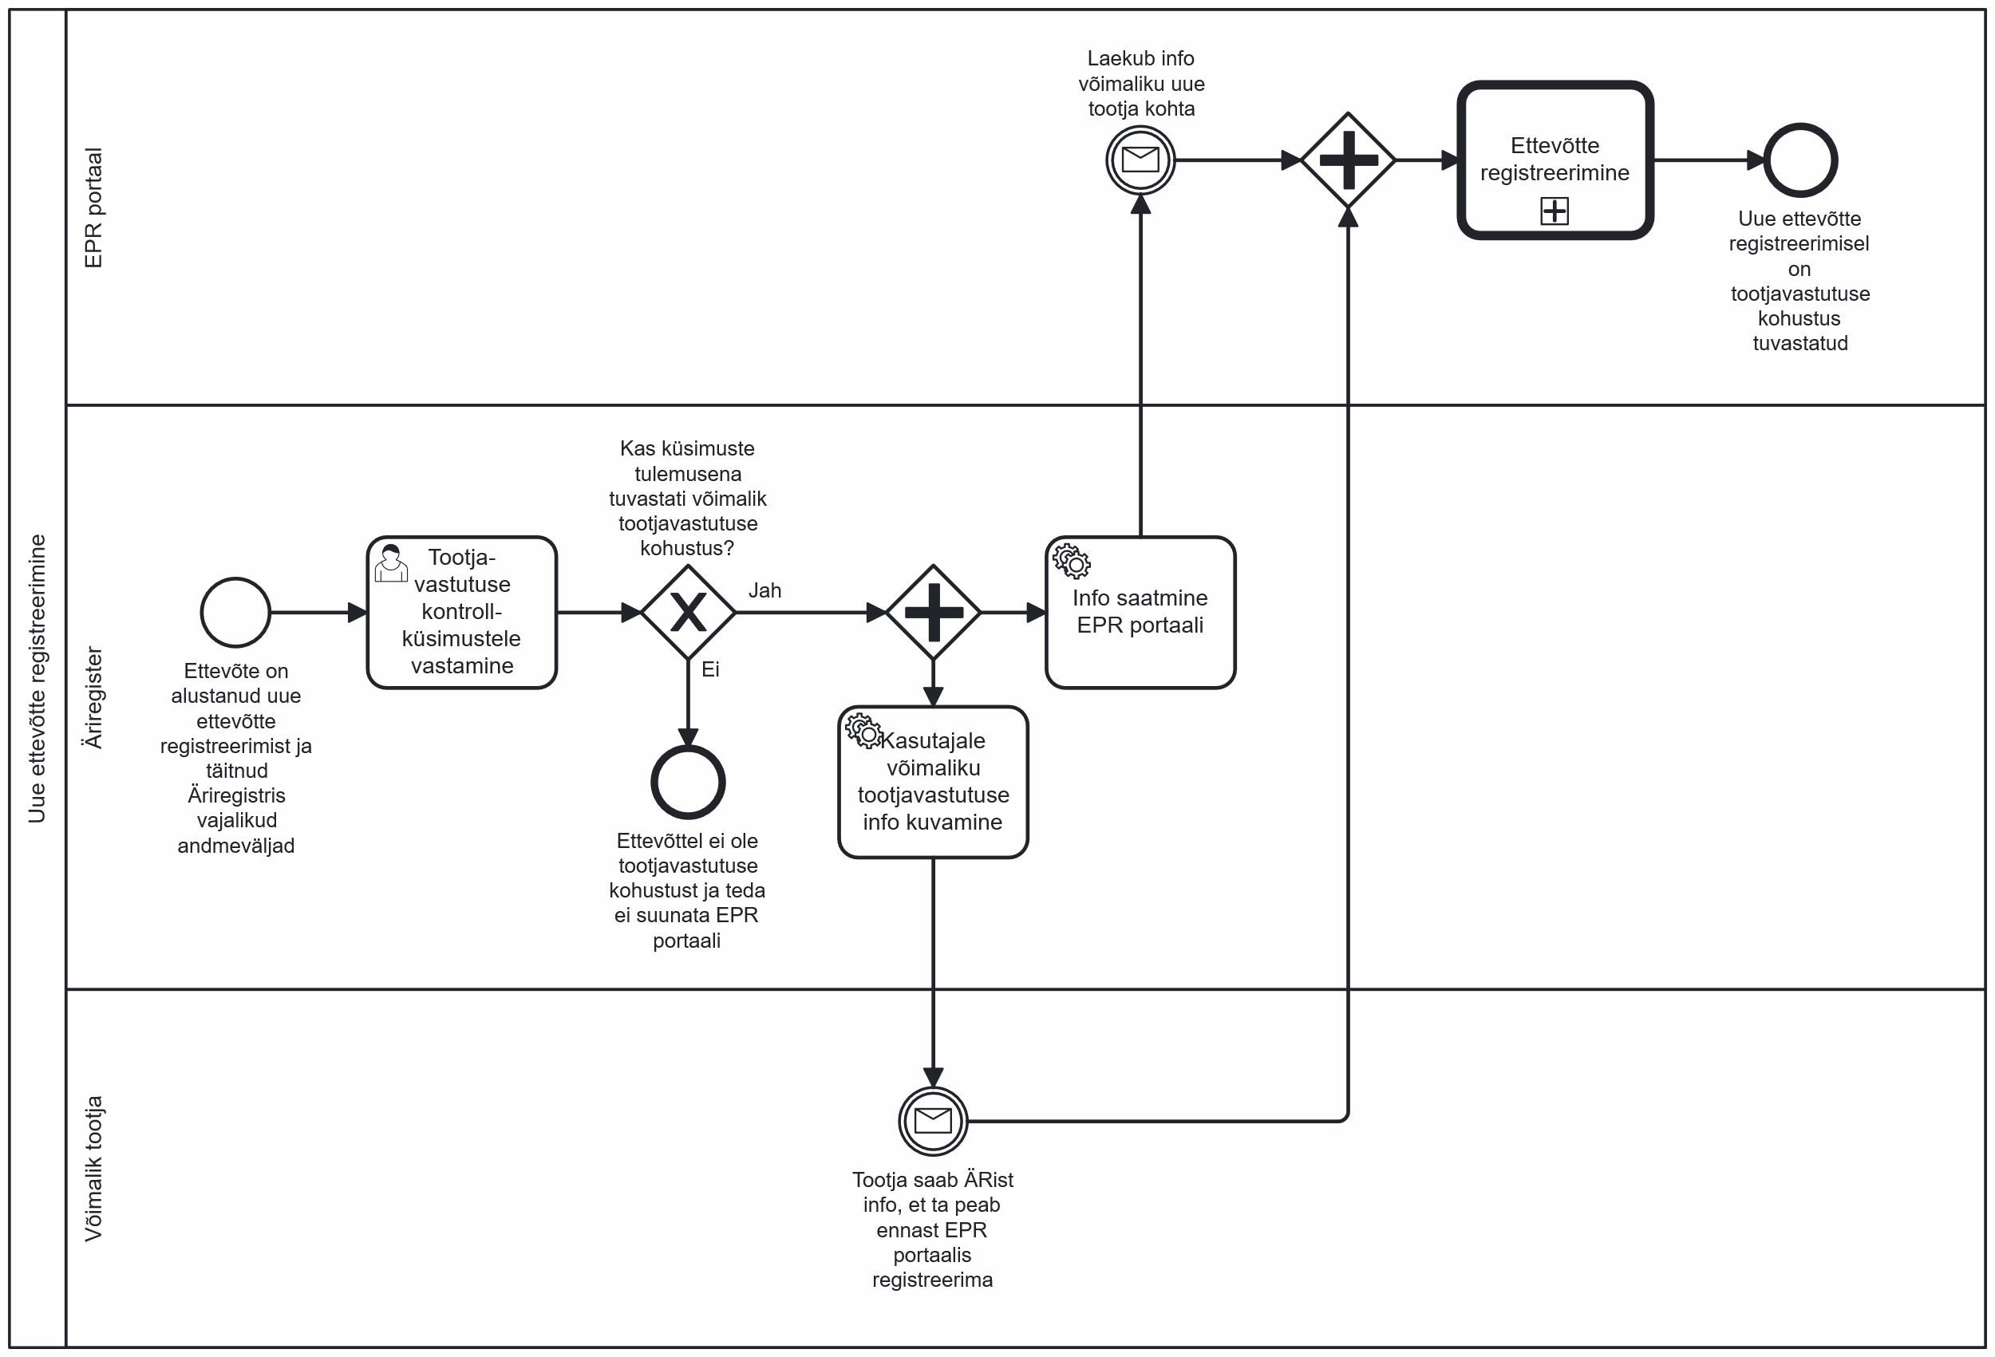
Joonis 22. Tootjavastutuse kohustuse tuvastamine uue ettevõtte registreerimisel Äriregistris
Protsessijoonise sisse-välja suurendatav versioon on nähtav siit - https://modeler.camunda.io/share/8a227f42-3bad-43bb-bdda-9a9ccd90d663
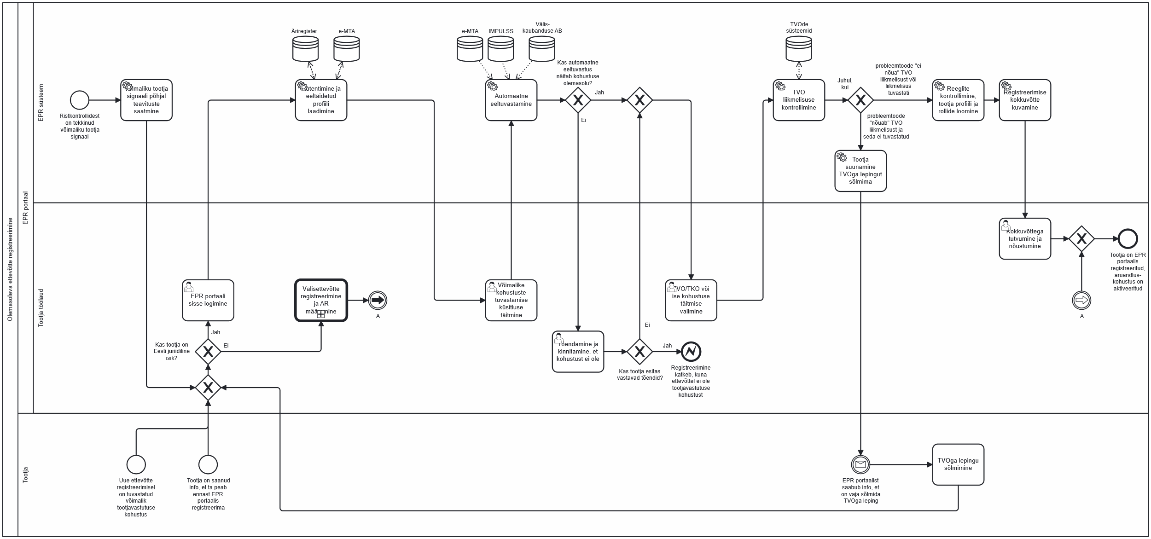
Joonis 23. Ettevõtte registreerimine tuleviku tootjavastutuse portaalis
Protsessijoonise sisse-välja suurendatav versioon on nähtav siit - https://modeler.camunda.io/share/dd505a25-b0a8-43a0-91b5-a28aee949067
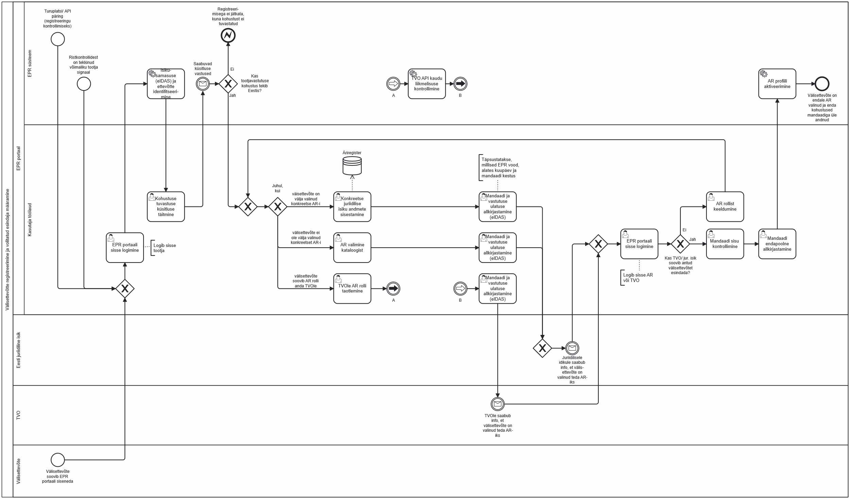
Joonis 24. Välisettevõtete registreerimine ja AR määramine tuleviku tootjavastutuse portaalis
Protsessijoonise sisse-välja suurendatav versioon on nähtav siit - https://modeler.camunda.io/share/9bd7b431-6a51-4589-ac73-2bbc4b0523fa
Välismaistele müüjatele ja tootjatele peab volitamine olema sama lihtne kui makseteenusega liitumine. Seda saab saavutada järgmise vooga (kajastab Joonis 24. Välisettevõtete registreerimine ja AR määramine tuleviku tootjavastutuse portaalis): tootja logib süsteemi eIDAS-tuvastusega sisse ja talle luuakse konto. Süsteem küsib minimaalse tuuminfo (KM-/käibenumber, EORI, müügikanal, sihtriigid) ja pakub edasisi valikuid – TVO või volitatud esindaja kaudu aruandlus. Kui valitakse volitatud esindaja, genereerib portaal koheselt standardse volikirja (mitmekeelne mall), haldab e-allkirjastamise ja salvestab volituse kehtivusaja ning ulatuse. Kui esindajaks on volitatud TVO, saab süsteemist valida vastava TVO, mille peale tootjavastutuse süsteem pärib TVO süsteemist liikmete nimekirja. Samas süsteemis saab volitatud esindaja ja TVO oma esindusõigused kinnitada.
Andmete esitamise kohustus võiks tulevikus olla ettevõtte/tootja kohustus. Praegune praktika on näidanud, et TVOle/TKOle kohustusi üle andes ei võeta enam andmete esitamist ja nende asja- ja ajakohasust tõsiselt. Väga suur probleem on andmete hilinenud või üldse mitte esitamine. Mainitud probleemi saab lahendada sellega, et vastutus esitatud andmete õigsuse eest jääb ikkagi ettevõttele ning kui seda kohustust tõsiselt ei võeta, siis järgnevad ka vastavad sanktsioonid (vastavat loogikat kajastab Joonis 26. Andmete mitteesitamise ja ettevõtte registreerimata jätmise eskaleerimise töövoog uues tootjavastutuse portaalis). Kuna ka hetke protsessis on ettevõtetel TVOdele/TKOdele andmete esitamise kohustus, siis ettevõtete jaoks muutub ainult andmete esitamise kanal ja selle muudatusega neile täiendavat halduskoormust ei tekiks.
Joonis 25. Andmete esitamine uues tootjavastutuse portaalis kajastab tuleviku andmete esitamise voogu, mille põhiaktoriks on uus tootjavastutuse süsteem. See saadab tootjatele andmete esitamise meeldetuletusi, eeltäidab erinevate andmeallikate/varasemalt esitatud andmete põhjal andmete esitamise vormid (tootja peab need üle vaata ja kinnitama või muutma), valideerib etteantud reeglitest lähtuvalt sisestatud andmed, pärib PISTRIK süsteemist jäätmete taaskasutuse info ja arvutab välja taaskasutuse määrad ning tuvastab esitatud mahtude pealt pakendiauditi ja pakendiaktsiisi kohuslased. Uude tootjavastutuse süsteemi sisse ehitatud reeglimootor hindab kolme tüüpi riske. „Puuduv kanne“ see silt omistatakse siis, kui andmed näitavad turule laskmist, kuid registris vastav kategooria puudub. „Mahtude anomaalia“ omistatakse siis, kui esitatud mass või tükkide arv jääb püsivalt alla tuletatud taseme, ning „kattuvuse lünk“ siis kui CN-koodid viitavad teisele probleemtoote kategooriale kui see, millega ettevõte on registreeritud (näiteks akud, kuid kirjas on üksnes EEE). Arvutustes kasutavad künnised peaksid olema süsteemi haldaja poolt kalibreeritavad. Nimetatud reeglimootori väljundit kasutatakse nii andmete esitamise ristkontrollides kui ka järelevalvega seotud protsessides (sh. varjatud turuletootjate tuvastamisel ning järelevalve kontrollvalimite koostamisel).

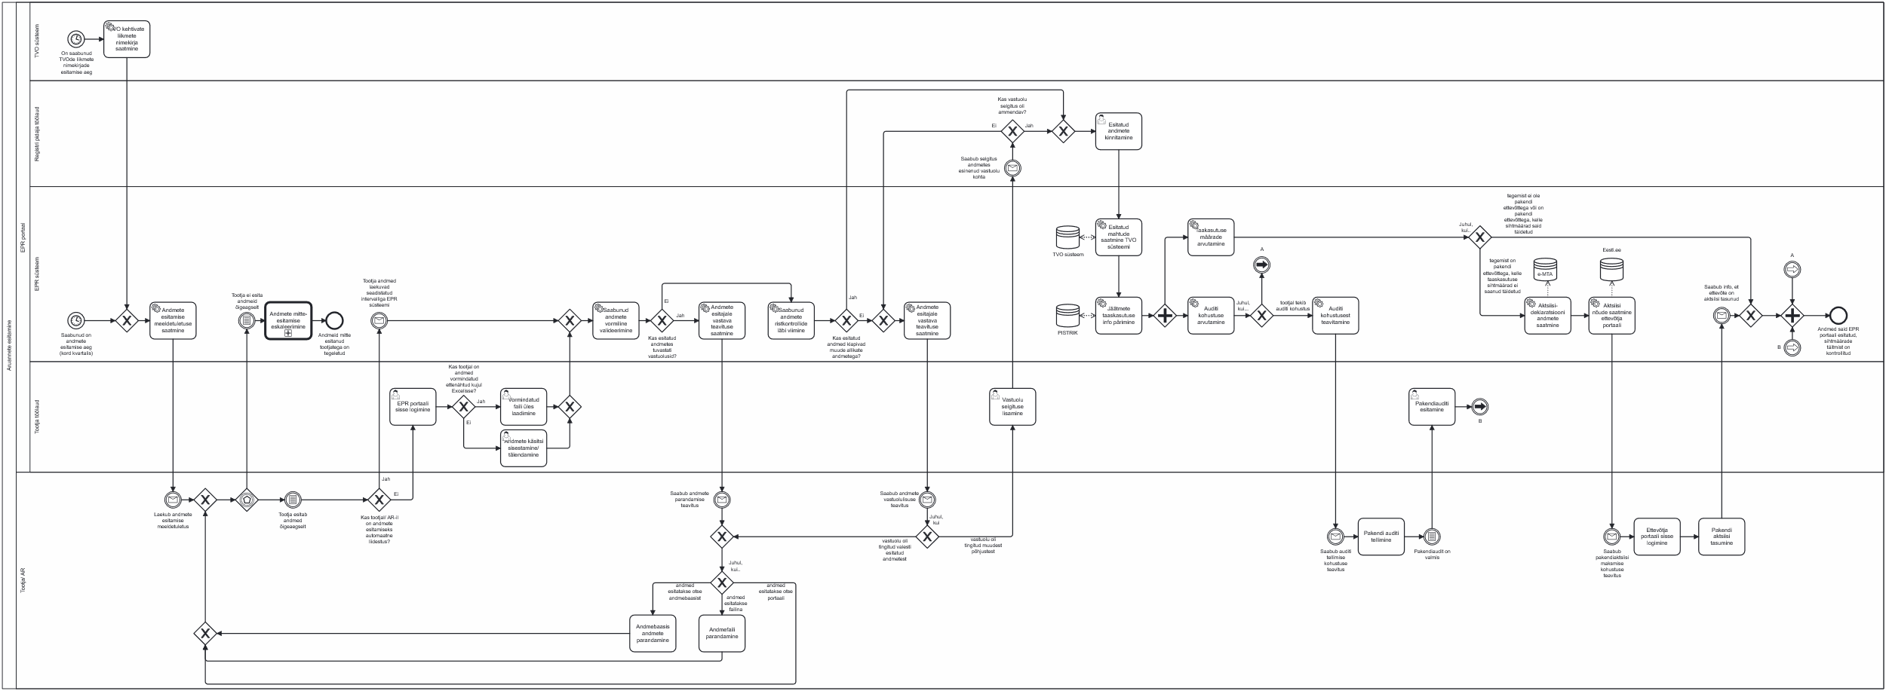
Joonis 25. Andmete esitamine uues tootjavastutuse portaalis
Protsessijoonise sisse-välja suurendatav versioon on nähtav siit - https://modeler.camunda.io/share/aaf6aa80-09ab-4c2b-a859-c12b24d121c8
Praegune andmete mitteõigeaegse esitamise üks juurpõhjustest on see, et tegelikult ei juhtu midagi, kui andmeid ei esitata või esitatakse väga hilja. Praeguses tootjavastutuse süsteemis ei ole meetmeid, mis „motiveeriks“ tootjad korralikult andmeid esitama. On väga oluline, et tuleviku tootjavastutuse süsteemis tekiks väga konkreetne reeglistik ja tegevuste voog juhuks, kui tootja ei ole oma andmeid õigeaegselt esitanud. Üks ettepanek sellise reeglistiku ja voo kohta on kajastatud Joonis 26. Andmete mitteesitamise ja ettevõtte registreerimata jätmise eskaleerimise töövoog uues tootjavastutuse portaalis.
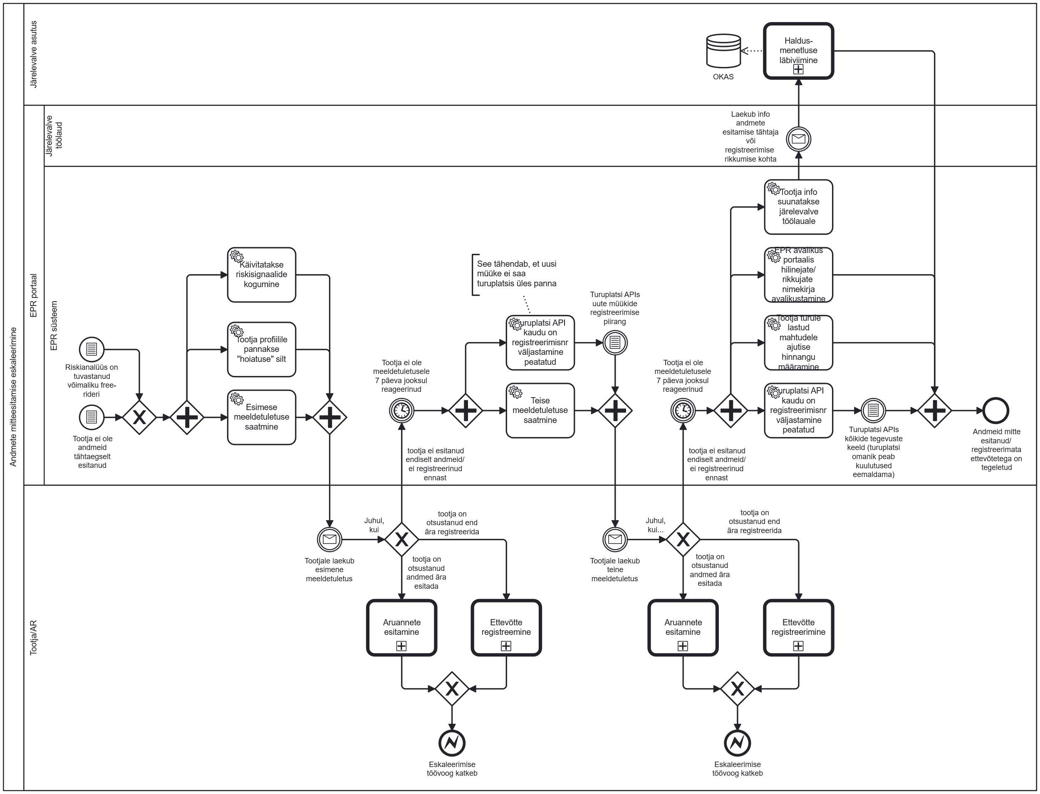
Joonis 26. Andmete mitteesitamise ja ettevõtte registreerimata jätmise eskaleerimise töövoog uues tootjavastutuse portaalis
Protsessijoonise sisse-välja suurendatav versioon on nähtav siit - https://modeler.camunda.io/share/6039a197-744e-4544-9429-833fcc3dd059
Eelnevalt kirjeldatud muudatustega muutub praktiline töö tsükkel lihtsamaks. Registreerimisel ettevõte autendib end, vajadusel lisab volitatud esindaja, tootjavastutuse süsteem aitab suunavate kontrollküsimuste abil kindlaks teha konkreetse ettevõtte tootjavastutuse kohustused ning protsessi lõpuks saab ettevõtte tootja-ID. Igal perioodil teeb ettevõte ühe komplekti andmete esitamise koos vajaliku valdkonnalaiendiga. Tootjavastutuse süsteem toob ise juurde tolli-, Intrastati- ja ettevõtete käibeandmed. Ristkontroll käivitub automaatselt ning annab tootjavastutuse registri pidajale, kas kinnituse indikatsiooni või „tõstab üles lipu“ koos võimalike parandussoovitustega. Arveldus ja TVO-de vaheline tasaarveldus toimuvad standardsete tõendite alusel, järelevalve valib kontrollid tootjavastutuse süsteemi poolt arvutatud riskiskoori järgi. Avalikus vaates on üks keskne tootjaregister, mille kaudu saab kontrollida registreeritud tootjaid, tootjate kuuluvust konkreetsesse TVOsse/TKOsse ja näha koondstatistikat.
Et süsteem töötaks tõesti „ausate mängureeglitega”, tuleb senisest sihipärasemalt tegeleda varjatud turuletoojatega (free-rider). Varjatud turuletoojate ohjamine peab liikuma andmepõhiseks ning võimalikult automatiseerituks. Sama reeglimootor, mis arvutab turulelaskmise tuletuse tolli-, Intrastati- ja käibeandmete voogudest, annab igal kuul masinloetavad signaalid „puuduv kanne”, „mahtude anomaalia” ja „kattuvuse lünk”. Nende peale saab üles ehitada mitmeastmelise „raputa → paranda → sunni” menetluse: süsteem saadab esmalt automaatse teavituse koos eeltäidetud mustandiga (st „sinu impordi/saabumiste andmed viitavad X-kategooria mahule Y; kinnita/korralda volitus”). Juhul, kui sellisele teavitusele ettevõtte poolt vastust ei tule, peatatakse tootjavastutuse süsteemi API kaudu uutele müükidele tootja-ID edastamine ja saadetakse järgmise meeldetuletus. Kui ettevõte ka teise meeldetuletuse peale ei reageeri, palutakse turuplatsi müüjal tootja kehtivad kuulutused müügiplatvormidelt eemaldada, publitseeritakse EPR portaali avalikus vaates vastav tootja kui rikkuja ning suunatakse tootja järelevalve töölauale, kes saab ettevõtete ka kohustuste mittetäitmise eest trahvida. Sellistel juhtudel käivitub ka nn „hinnangulise mahtude arvutuse”. Hinnanguline mahtude arvutus tähendab, et kui ettevõte pole registreeritud, kogub süsteem arvestusliku tootjavastutuse tasu impordi hetkel (nt tolli kaudu) konservatiivse määra järgi ja krediteerib selle hiljem, kui tootja on end tootjavastutuse registrisse korrektselt kirja pannud ning aruanded esitanud. Kogu kirjeldatud loogikat kajastab Joonis 26. Andmete mitteesitamise ja ettevõtte registreerimata jätmise eskaleerimise töövoog uues tootjavastutuse portaalis.
Teiseks tuleks rakendada müügiplatvormide poolset kontrolli, sest just nendest kanalitest tekib märkimisväärne osa kaugmüügist. Tuleks luua mugav API teenus, mille kaudu saavad müügiplatvormid, turuplatsid, maksevahendajad ja kiirkullerid reaalajas kontrollida kehtivat tootjavastutuse registreeringut või volitatud esindaja olemasolu. Selline lahendus võimaldab läbi pehmete kui ka rangete väravakontrollide „survestada“ tootjad ennast registreerima ja õigeaegselt andmeid esitama. Nn pehme reegli korral lubatakse müügiplatvormidel küll kaupade müük, kuid tekitatakse kohustus täita tootja-number enne kauba väljasaatmist. Nn range reegli korral ei ole võimalik müügiplatvormil müügikuulutust avada enne, kui tootja-number on masinloetavalt valideeritud. Sama API võib saata välja ka infot „halli nimekirja“ ehk nõudeid rikkunud müüjate kohta kui ka „rohelist nimekirja“ eeskujulikest tegijatest. Selliste andmete avalikustamine tekitab nö avalikku surve ja võimaldab nii partneritel kui ka tarbijatel teha tootjate (müüjate) osas teadlikumaid valikuid.
Kolmandaks tasub kasutada ettevõtetele saadetavates teavitustes konkreetseid „tõendatud“ andmeid. Riskimootori tulemusena tekivad eelteatise kirjad, kus on juba sees ettevõtte CN-põhine kaubakorv, hinnanguline maht ning otseviide järgmistele toimingutele („registreeru/volita”, „esita andmed“ vms). Selliseid konkreetsetel faktidel põhinevaid teavitusi on ettevõtetel keerulisem ümber lükata, sest jutt ei ole abstraktne „te peaksite vist liituma“, vaid konkreetne „te tõite 12 kuu jooksul X kg/kpl kategoorias Y. Palume kinnitada roll ja esitada andmed tootjavastutuse registrile”.
Varjatud turuletoojate motivatsioon väheneb ka juhul, kui süsteem pakub päris eeliseid neile, kes on kohusetundlikud ja täidavad nõudeid. Eeltäidetud aruanded, madalam tõenäosus sattuda järelevalve valimisse, paremad TVO lepingutingimused (nt. madalam tasumäär, väiksem tagatis vms) ning nähtav „vastavuse märk“ (masinloetav tootja-ID, mida saab kuvada e-poes ja arvel) loovad turul usaldusmehhanismi. Samal ajal peab eskalatsiooniredel olema selge: pärast kahte möödalasku muutub kontroll rangemaks (turuplatsidel müümise keeld, tagatisraha kohustus järgmiste saadetiste turule toomisel), ning kui muster püsib, rakenduvad lõpuks ka rahalised sanktsioonid.
Joonised 27 – 31 kajastavad nii pakendi kui ka probleemtoodete kogumise, ringlusse suunamise kui ka käitlemise tuleviku protsesse. Võrreldes hetkeolukorda kajastavate protsessimudelitega muutub see, et TVOd/TKOd hakkavad tootjate turule lastud koguste andmeid pärima EPR portaalist ja jäätmete taaskasutamise andmeid PISTRIKust. Jäätmekäitlejaid peavad hakkama oma jäätmete vastuvõtmise ja nendega tehtud toiminguid edastama PISTRIK süsteemi, kust kõik vajalikud osapooled saavad selle info vajadusel kätte.
Kirjeldatud muudatustest tulenevalt muutub tulevikus ka TVOde/TKOde roll. Praeguse „aruandlusagentuuri“ või andmete kogumise vahendaja roll asendub süsteemioperaatori rolliga, mis võimaldab senisest fokusseeritumalt tegeleda:
- kogumisvõrkude ja teenuste korraldamisega (sh. kogumisvõrkude piisavuse ja toimimise jälgimine ning kogumisvõrkude optimeerimisega);
- ökomodulatsiooni põhimõtete väljatöötamise ja õiglaste tootjatasude kujundamisega;
- kokku kogutud/taasringlusse suunatud koguste ja tootjaturuosade jaotusega, „orvujäätmete“ kulude õiglase jagamisega;
- turu kõikumiste riskide tasandamisega (kindlustusmehhanismid ümbertöötlejatega);
- turuarendaja ja ringmajanduse „võimendajana“ – ühishanked ja pilootprojektid sorteerimiseks ja ümbersulatamiseks, innovatiivsete jäätmekäitlejate leidmiseks;
- remondi- ja korduskasutusvõrgu kasvatamisega (eelkõige elektri ja elektroonikatooted);
- teisesele toormele järelturu loomisega;
- senisest aktiivsemate ja läbimõeldumate teavitustegevustega;
- tihedama koostööga tootjatega – nt. tagasiside andmine disaini osas.
Ühesõnaga kõikvõimalike meetmetega, mis aitavad saavutada paremaid jäätmete kogumis- ja ringlussevõtu määrasid.
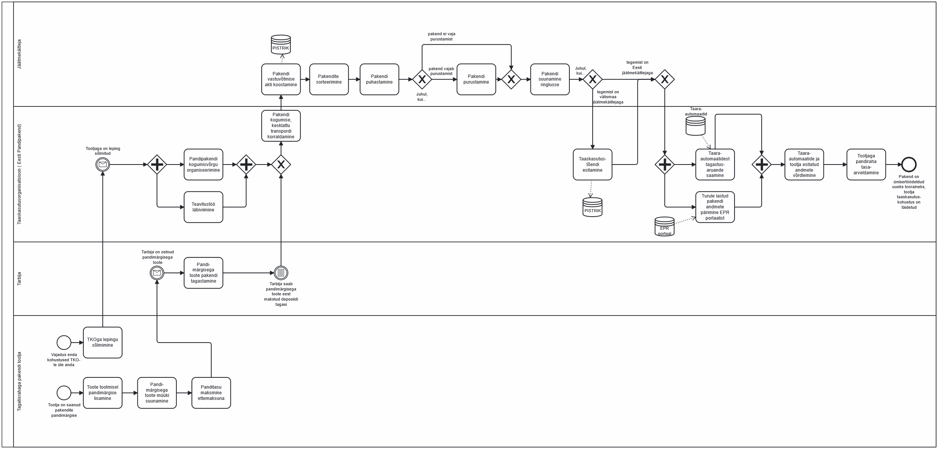
Joonis 27. Tagatisrahaga pakendi kogumine ja ringlusse suunamine TO-BE
Protsessijoonise sisse-välja suurendatav versioon on nähtav siit - https://modeler.camunda.io/share/336830b2-b068-47be-b6c5-9ae8c00b3c5b
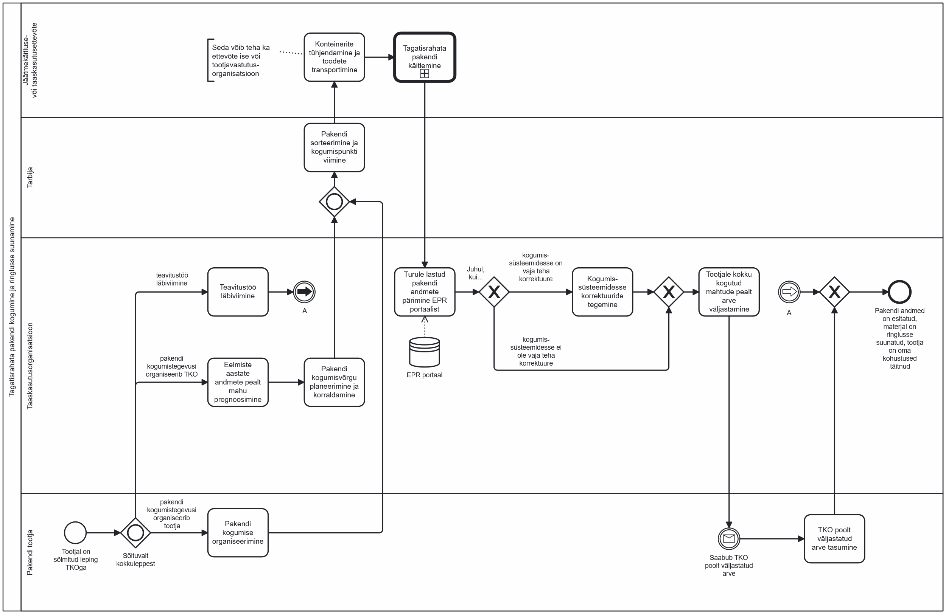
Joonis 28. Tagatisrahata pakendi kogumine ja ringlusse suunamine TO-BE
Protsessijoonise sisse-välja suurendatav versioon on nähtav siit - https://modeler.camunda.io/share/b70e7e6a-dab7-4a0d-acce-d456410d917f

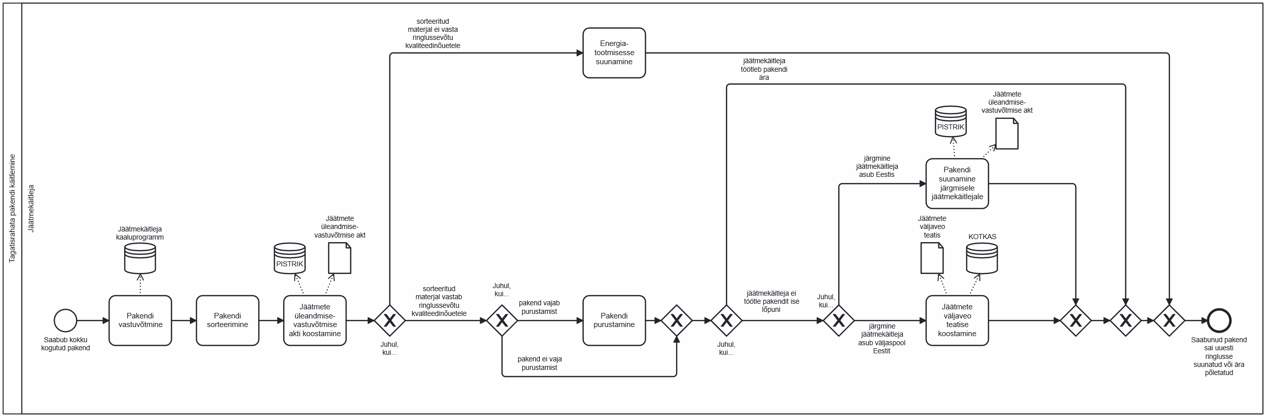
Joonis 29. Tagatisrahata pakendi käitlemine TO-BE
Protsessijoonise sisse-välja suurendatav versioon on nähtav siit - https://modeler.camunda.io/share/c743abc4-194b-4268-ba01-0bdd6aeeb9eb
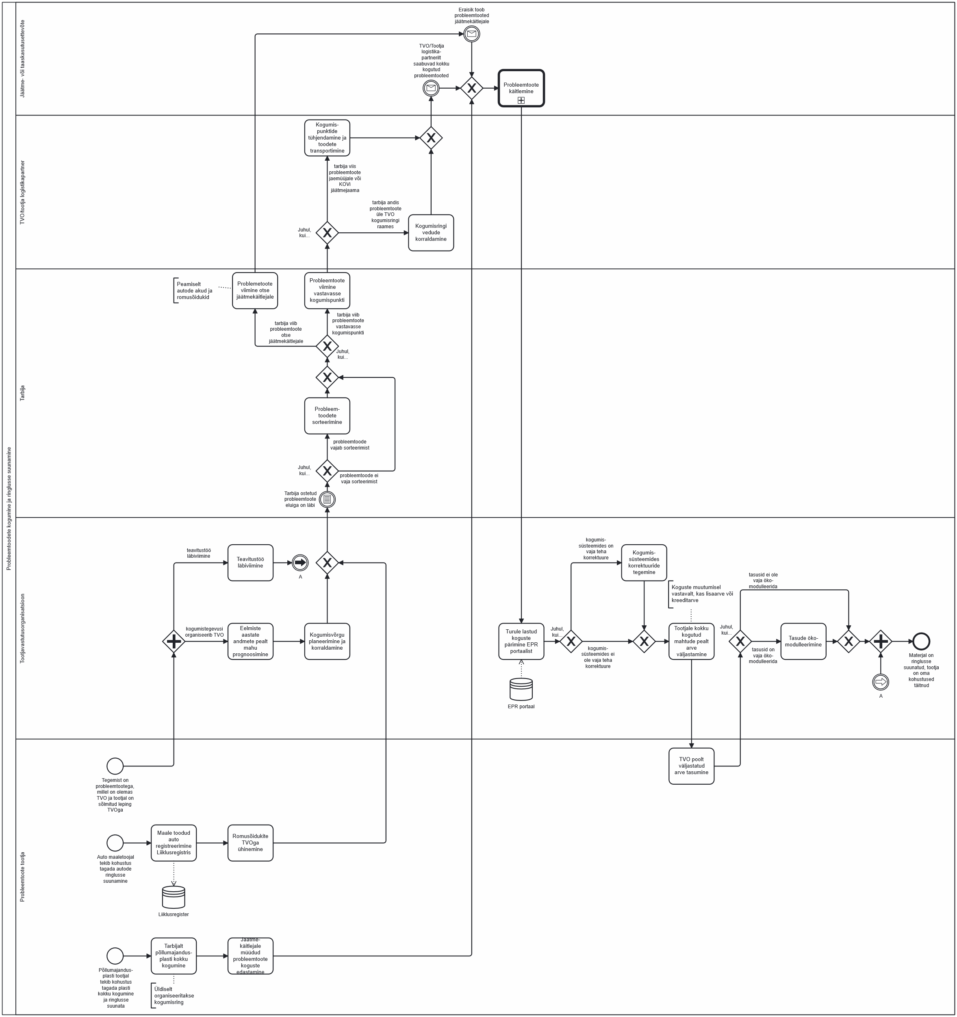
Joonis 30. Probleemtoote kokku kogumine ja ringlusse suunamine TO-BE
Protsessijoonise sisse-välja suurendatav versioon on nähtav siit - https://modeler.camunda.io/share/c7970628-c161-4d64-884b-310a0dd4c1ce
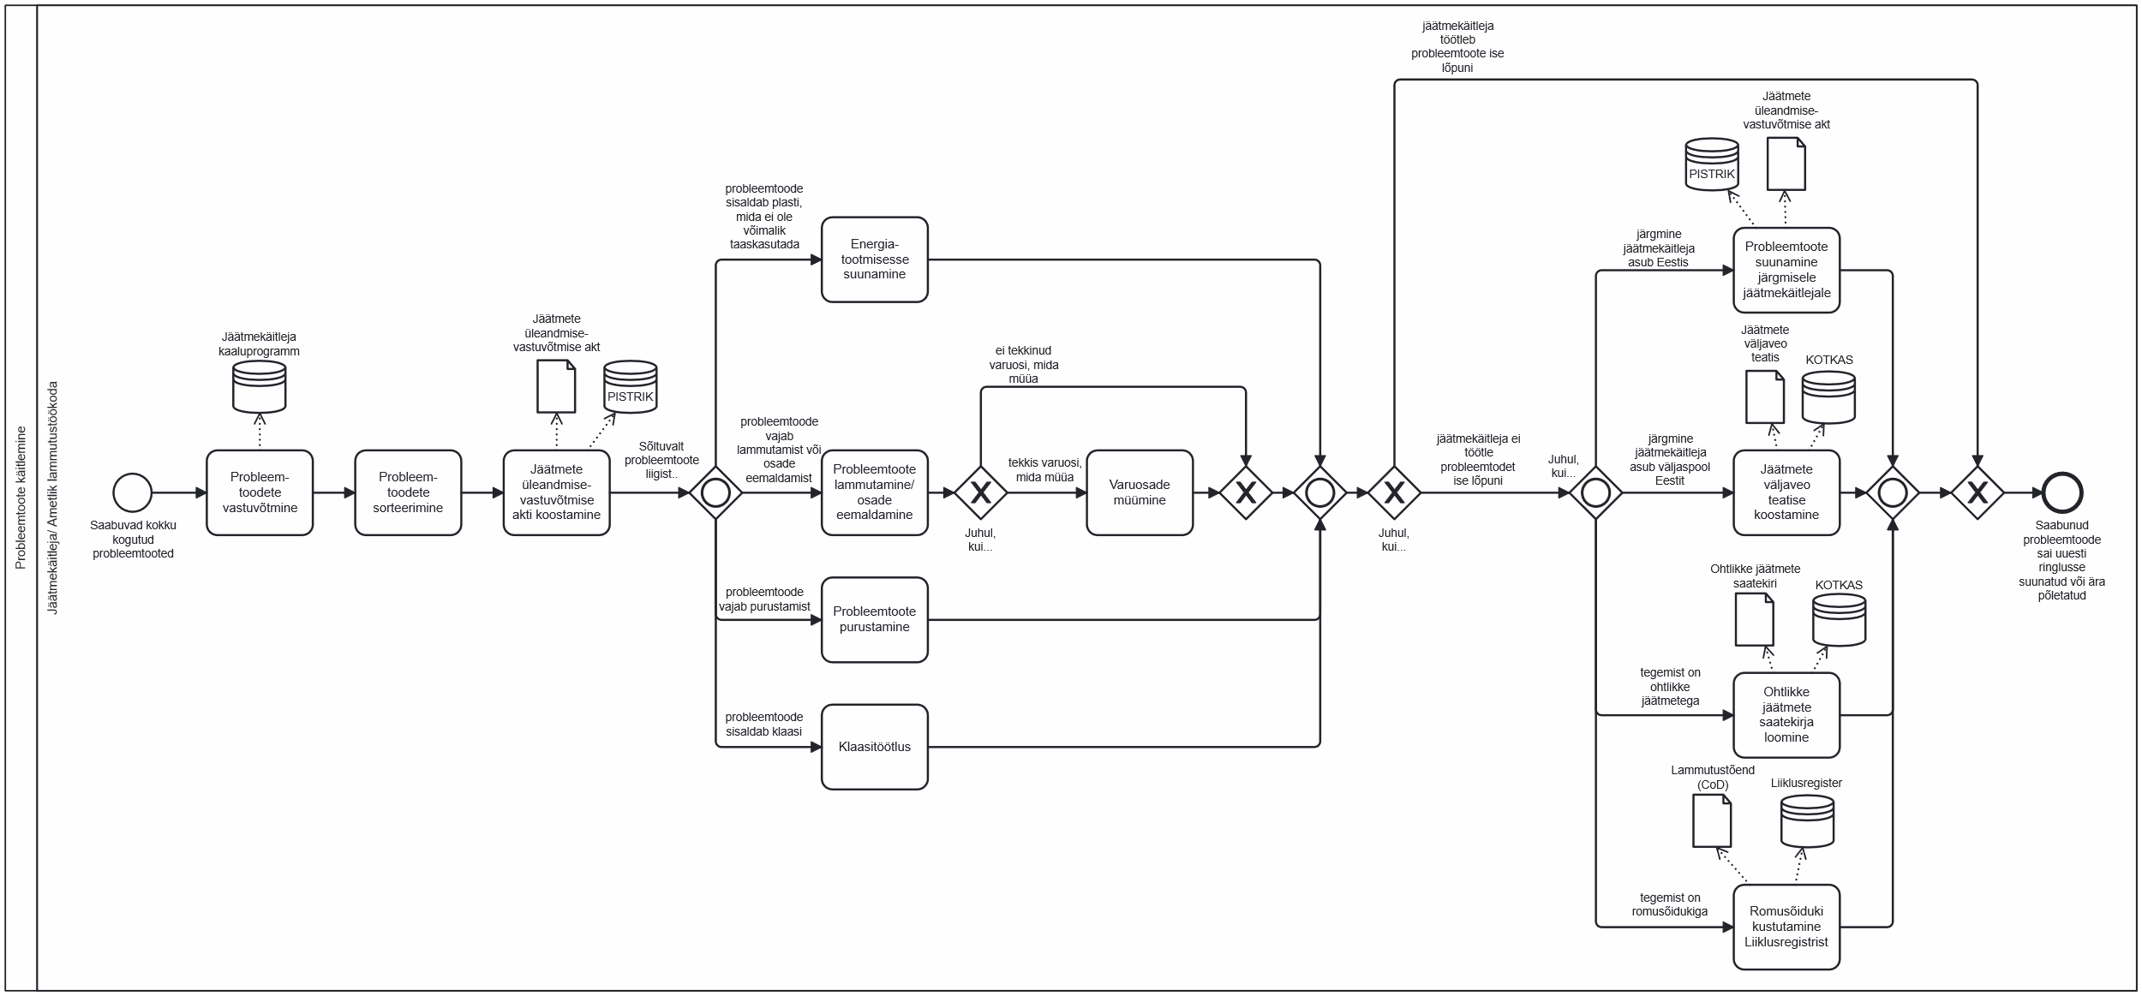
Joonis 31. Probleemtoote käitlemine TO-BE
Protsessijoonise sisse-välja suurendatav versioon on leitav siit - https://modeler.camunda.io/share/7c6fbefb-4557-4c8a-ae8c-212518645d98
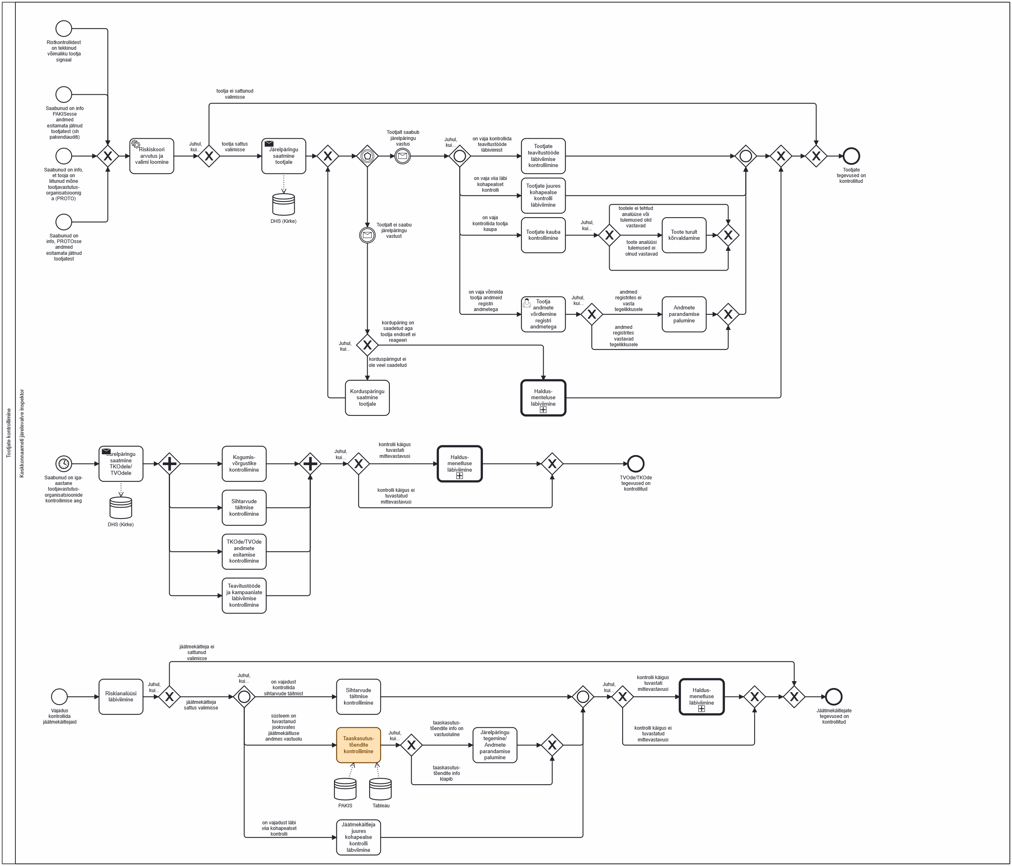
Joonis 32. Tootjate/tootjavastutusorganisatsioonide/jäätmekäitlejate järelevalve läbi viimine TO-BE
Protsessijoonise sisse-välja suurendatav versioon on nähtav siit - https://modeler.camunda.io/share/de1a66bb-2433-4e04-938d-b048a9e32b8b
Joonis 32. Tootjate/tootjavastutusorganisatsioonide/jäätmekäitlejate järelevalve läbi viimine TO-BE kajastab tuleviku järelevalve protsesse. Kuna järelevalve jaoks kasutatakse eraldi infosüsteemi/süsteeme (OKAS), mis ei ole EPR süsteemi osad, siis siin muutub kõige enam see loogika, kuidas tegeletakse varjatud turuletoojatega (free-riderid), millisel viisil koostatakse tootjate kontrollvalimeid ning kuidas toimub taaskasutustõendite kontrollimine.
Eelnevalt kirjeldatud lähenemine eeldab selgeid kokkuleppeid. Õigusruumis tuleb anda registritele eesmärgipõhine alus andmete ristkasutuseks, kirjeldada täpselt, milliseid välju tohib jagada, kui kaua neid hoitakse ja kes ning kuidas neile ligi pääseb. Valdkondade vahel peavad mõisted „turule laskmine“, „kogutud“, „taaskasutuseks ettevalmistatud“ ja „ringlussevõetud“ tähendama ühte ja sama asja ning välistused (nt. tollikood 42 00, 71xx ja re-eksport) peavad olema kõigis süsteemides samamoodi käsitletud. Kohustuse kandja loogika – tootja, maaletooja, kaugmüüja, volitatud esindaja – peab olema ühtne ning tolerantsid ja võrdlusperioodid tuleb määrata regulatiivses lisas, et vaidlusi lahendada objektiivsete reeglite järgi. Tehniliselt on vaja ühist koodiloendite komplekti (CN, UN/ECE pakendikood, EER ja R/D, WEEE/akude/rehvide/tekstiili alamkategooriad, kiukoodid vms) ning kindlat identifikaatorite distsipliini (KMKR ja EORI ettevõtte tasemel, GLN asukohtade ja üksuste jaoks). Andmete dubleerivat kogumist ja haldamist aitab tulevikus vähendada ka digitaalse tootepasside (DDP) kasutuselevõtmine. Kõik toote andmed on hõlpsalt QR koodi abil päritavad ja erinevad tootjavastutuse aruanded viitavad DPP kirjele ja pärivad sealt vajaliku väljade alamhulga.
Kirjeldatud süsteemi käivitamiseks piisab kaheastmelisest plaanist. Kõigepealt lepitakse kokku tootjavastutuse tuum ja kolm laiendit (pakend, EEE/akud, tekstiil), ühendatakse tolli, Intrastat, tootjate andmed ja PISTRIK tõendid ning rakendatakse seda süsteemi testperioodil näiteks suurimate tootjate ja TVO-dega, et reeglite künnised paika timmida. Seejärel laiendatakse kogu loogikat ka teistele ettevõtetele.
Kirjeldatud süsteemi kõige olulisem mõju on see, et subjektiivsest aruandlusest saab objektiivse andmepeegliga toetatud protsess. Tootja esitab andmed korra, sama pakett teenindab kõiki tootjavastutuse registreid ja TVO-de tasude arveldust. Kuna andmete esitamise kohustus lasub ettevõttel endal, siis lasub neil vastutus esitatud andmete õigsuse osas. Järelevalve muutub suunatumaks, sest küsitakse ja tegeletakse vaid seal, kus „lipud“ näitavad riski.
Detailsem ülevaade kõikidest intervjuude ja töötubade käigus mainitud probleemidest ja väljapakutud lahendusvariantidest (muuhulgas ka mitte IT lahendused) on toodud Lisas 1 – Tootjavastutuse analüüsi käigus tuvastatud probleemid.xlsx.

Andmevood
Eelnevalt kirjeldatud protsessilisi muudatusi hakkavad toetama uued andmevood, mis on kujutatud Joonis 33. Tuleviku tootjavastutuse süsteemi jaoks olulised andmevood. Kuna potentsiaalseid andmeallikaid, milles olevad andmed saavad uues tootjavastutuse süsteemis anda mingi olulise signaali, on palju, siis olen eristanud nö primaarsed andmeallikad (tumerohelised kastid) ja sekundaarsed andmeallikad (helerohelised kastid). Primaarsed andmeallikad võiks esmajärjekorras uute tootjavastutussüsteemi integreerida, sekundaarsed hiljem vastavalt ressursside olemasolule.
Joonisel 33 toodud andmevood ja nende olulisus on lahti kirjutatud järgnevalt.
Äriregister
Äriregister on oluline, kuna selles sisalduvad ettevõtte tegevusalade andmed aitavad tuvastada tootjavastutuse kontekstis potentsiaalseid tootjaid. EMTAK klassifikaator seob ettevõtte konkreetse tegevusvaldkonnaga (nt elektroonika, auto- või kemikaalikaubandus) ning registrist saab ettevõtte põhiandmed, mis võimaldavad ettevõtet üks-ühele siduda teistest allikatest pärit kirjetega (toll, maksu, järelevalve). Samuti saab Äriregistrist infot selle kohta, kas ettevõttel on olemas kehtiv registreering. Äriregistrisse esitatavad ettevõtted iga-aastaselt majandusaasta aruandeid, milles nad oma EMTAK tegevusalade koode täpsustavad. Need täpsustatud tegevusalade koodid on olulised signaalid tootjavastutuse kontekstis.
Uue tootjavastutuse süsteemi jaoks võiksid Äriregistrist olla huvipakkuvad järgmised andmed: juriidiline nimi, registrikood, KMKR/EORI (kui on), aadress/riik, esindusõiguslikud isikud, EMTAK koodid, staatus (aktiivne, pankrott), loomise kuupäev.
Tootjate süsteemid
Tootjate süsteemidest saab kätte ametliku turule lastud mahtude tõeväärtuse. Need on mahud, mida tootjad ise tuleviku tootjavastutuse süsteemi esitama hakkavad.
Uue tootjavastutuse süsteemi jaoks on tootjate süsteemidest huvipakkuvad andmed, mis juba praegu esitatakse PAKIS ja PROTO registritesse.

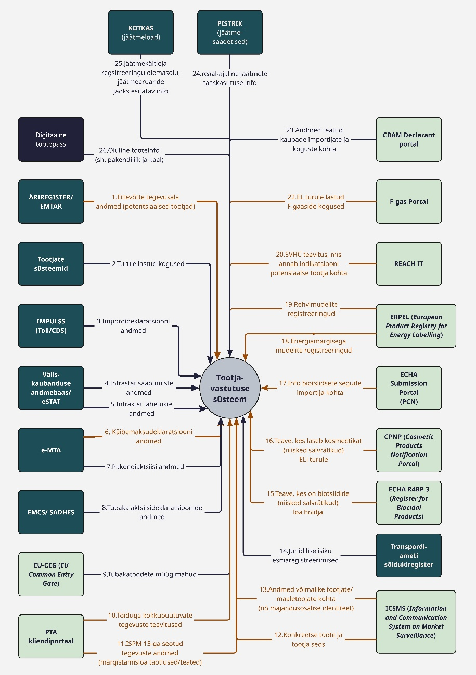
Joonis 33. Tuleviku tootjavastutuse süsteemi jaoks olulised andmevood

IMPULSS
IMPULSS süsteemis olevad tollideklaratsioonide andmed võimaldavad tuvastada, kes mida ja kui palju importis. Selline info on kriitiline varjatud turuletoojate (free rider’ite) leidmiseks ning turule lastud mahtude ristkontrolliks (WEEE, patareid, rehvid, ELV, pakend).
Uue tootjavastutuse süsteemi jaoks võiks IMPLUSSist olla huvipakkuvad järgmises andmed: importija/deklarandi EORI, CN-kood, protseduuri tunnus (vabasse ringlusse 40/42), kogus (tk, netomass), päritoluriik, väärtus, kirjeldus/mudel, saadetise kuupäev, loamenetluse viited.
Väliskaubanduse andmebaas / eSTAT (Intrastat)
Väliskaubanduse andmebaas katab ELi-sisesed liikumised, mida tollideklaratsioonidest ei näe. Sealt saadavad andmed võimaldavad koos tollideklaratsiooni andmetega arvutada turule lastud koguseid järgneva üldistatud valemi abil: turule lastud kogused = (import + sisesed saabumised) – (eksport + lähetused) ning võrrelda tulemust tootjavastutuse süsteemi esitatava aruandlusega.
Uue tootjavastutuse süsteemi jaoks võiksid väliskaubanduse andmebaasist olla huvipakkuvad järgmises andmed: saabumised/lähetused ettevõtte lõikes (CN-kood, netomass/ühikud, päritolu/siht, kuu).
e-MTA
E-MTAsse esitatavad KMD ja KMD INF andmed kinnitavad ettevõtte majandusliku aktiivsuse. Samuti saab käibemaksudeklaratsioonidelt kätte indikatsiooni, kui palju kaupa ettevõte võiks liigutada. Pakendiaktsiisi deklaratsiooni kaudu tuleb signaal, kas pakendikohustus võib olla katmata.
Uue tootjavastutuse süsteemi jaoks võiksid e-MTAst olla huvipakkuvad järgmises andmed: KMKR staatus, KMD perioodid/aktiivsus, KMD INF ostud/müügid fookuses (ELi-sisesed soetused), pakendiaktsiisi deklaratsiooni andmed (kui on).
EMCS/ SADHES
EMCS/SADHESesse esitatavad andmed aitavad läbi viia tubakatoodete (SUP: filtrid) ja pakendi tootjavastutuse mahtude ristkontrolli ning tuvastada, kes on aktsiisikaupade turuletoojad.
Uue tootjavastutuse süsteemi jaoks võiksid EMCS/SADHES süsteemist olla huvipakkuvad järgmises andmed: aktsiisikauba liikumised ja deklareeritud kogused (sh tubakas).

EU-CEG
EU-CEG andmebaasi raporteeritakse tubakatoodete (sh filtreid sisaldavate tubakatoodete) aastased müügimahud tootja/importijate lõikes. See aitab ühelt poolt tuvastada, kes peaksid tubaka filtrite osas olema tootjavastutuse süsteemis registreeritud ning millised võiksid olla filtrite puhul potentsiaalsed turule paisatavad kogused.
Uue tootjavastutuse süsteemi jaoks võiksid EU-CEG süsteemist olla huvipakkuvad järgmises andmed: tooted/kaubamärgid, aastased müügimahud, tootja/importija kontakt.
PTA kliendiportaal
PTA kliendiportaali esitatud andmed aitavad tuvastada sektori-spetsiifilised tootjad/importijad (toiduga kokku puutuvad pakendid, puidupakend), kes peaksid olema registreeritud tootjavastutuse süsteemis.
Uue tootjavastutuse süsteemi jaoks võiksid PTA kliendiportaalist olla huvipakkuvad järgmises andmed: toiduga kokkupuutuvate materjalide teated (ettevõte, roll, tegevus), ISPM 15 märgistamisloa hoidjad, vajadusel kontaktid/DOC kontrolli alused.
ICSMS
ICSMS süsteemis olevad andmed aitavad leida aktiivseid turuletoojad, kes peaksid olema tootjavastutuse registris registreeritud. Samuti kinnitada toodete täpseid mudeleid (kas kuuluvad tootjavastutuse alla või mitte) ning anda signaale riskantsetest voogudest ja mittevastavuse mustritest.
Uue tootjavastutuse süsteemi jaoks võiksid ICSMSist olla huvipakkuvad järgmises andmed: majandusosalise nimi/aadress (tootja/maaletooja), toote identifitseerimine (mark/mudel), mittevastavuse põhjus, rakendatud meetmed (tagasikutsed, keelud).
Transpordiameti sõidukiregister
Transpordiameti sõidukiregister on turule lastud sõidukite arvu osas nö tõe allikas. See aitab turule lastud sõidukid siduda konkreetse ettevõttega ja võimaldab näha, millised tootjad on tootjavastutuse registris registreerimata ja milliseid mahte mingid tootjad on turule toonud.
Uue tootjavastutuse süsteemi jaoks võiksid sõidukiregistrist olla huvipakkuvad järgmises andmed: esmaregistreerija/importija, sõiduki tüüp/VIN, esmaregistreerimise kuupäev, kogused (tk).

ECHA R4BP3 (Register for Biocidal Products)
R4BP3 registreering näitab, kes lasevad turule desinfitseerivaid salvrätte/biotsiide. See on oluliseks allikaks SUP pühkepaberite ja pakendi tootjavastutuse kontrollides.
Uue tootjavastutuse süsteemi jaoks võiksid R4BP3 süsteemist olla huvipakkuvad järgmises andmed: loa hoidja, toote tüüp (PT), SPC põhiandmed, tooteperekond.
CPNP (Cosmetics Products Notification Portal)
CPNP registreering näitab ära, kes on kosmeetika turule laskjad EL-is. See on oluliseks allikaks SUP pühkepaberite ja pakendi tootjavastutuse kontrollides.
Uue tootjavastutuse süsteemi jaoks võiksid CPNP süsteemist olla huvipakkuvad järgmises andmed: vastutav isik (tihti importija), tootekategooria ja nimetus, päritolu, pildid/etikett.
ECHA Submission Portal (PCN)
PCN teated näitavad, kes on kemikaalsegude turuletoojad (nt pühkepaberid/puhastusvahendid → SUP/pakend). UFI kood, mida esitatakse PCN teate raames, seob etiketil oleva toote konkreetse ettevõttega.
Uue tootjavastutuse süsteemi jaoks võiksid PCN teadetest olla huvipakkuvad järgmises andmed: esitajaks olev importija/tootja, UFI, segu kategooria/kasutus, turustuse info.
ERPEL
ERPEL andmebaasi aitab elektri- ja elektroonika tootjaid ja rehvimudelite registreeringuid üheselt tuvastada. Viidatud andmebaasis ei ole küll turule lastud toodete mahtusid aga see aitab tuvastada vastavate valdkondade tootjaid ja sobib mudelipõhiseks ristkontrolliks tolli/toojate andmetega.
Uue tootjavastutuse süsteemi jaoks võiksid ERPEList olla huvipakkuvad järgmises andmed: tarnija (tootja/importija) ja mudelite kirjed (tooteklass, alammudelid, QR-link).
REACH IT (SVHC teatised)
SVHC teatised aitavad tuvastada artiklite voogusid ja tootjad, kellel on tootjavastutuse kohustus (EEE, patareid, sõidukid) ning teatise olemasolu viitab erikäitluse vajadusele jäätmefaasis.
Uue tootjavastutuse süsteemi jaoks võiksid SVHC teavitustest olla huvipakkuvad järgmises andmed: teavitaja (tootja/importija), artikli kirjeldus ja SVHC ≥0,1% info.
F-gas Portal
F-gas portaalis on näha külm- ja kliimaseadmete (elektri- ja elektroonikaseadmete, romusõidukite) importijad ja kogused. See aitab kontrollida, kas samad ettevõtted täidavad elektri ja elektroonikaseadmete/romusõidukite ja pakendi kohustusi.
Uue tootjavastutuse süsteemi jaoks võiksid F-gas portaalist olla huvipakkuvad järgmises andmed: ettevõtte identiteet, aastaaruanded (gaasi/segu nimetus, mass ja CO₂-ekv, tegevusliik sh seadmetes sisalduv), audit/volitused.
CBAM Declarant portal
CBAM deklarantide portaal annab regulaarse, tolliga seotud pildi konkreetsetest (süsinikku sisaldavad kaubad) importvoogudest. See on väga hea ristkontroll pakendi/elektri ja elektroonika tootjavastutuse voogudes ja varjatud turuletoojate leidmiseks.
Uue tootjavastutuse süsteemi jaoks võiksid CBAM deklarantide portaalist olla huvipakkuvad järgmises andmed: importija (EORI), kvartali kogused (t), CN-koodid, päritolu, tootmisüksus/partiid.
PISTRIK
Hetkel arendatav PISTRIK süsteem võimaldab tulevikus saada jäätmete liikumise kohta operatiivset ülevaadet ning ennetada jäätmete üle- või alaarvestust.
Uue tootjavastutuse süsteemi jaoks võiksid PISTRIK süsteemist olla huvipakkuvad järgmises andmed: üleandja, vedaja, vastuvõtja nimi, registrikood, KMKR/EORI (kui kajastub), kontaktid, roll (kogumine, vedu, vahendus, käitlus). Saatelehe/tehingu ID, kuupäevad ja kellaajad (üleandmine, vastuvõtt), staatused/versioonid. Jäätmekoodid (EWC) ja nimetus, ohtlikkuse tähis, päritolu (äri/olme). Jäätmete kogus (kg/t; vajadusel tk/m³), mõõtühik, pakendi/liigi info kui kajastub. Käitlustoimingu R-/D-kood, toimingu kirjeldus, kuupäev, vastuvõtja käitluskoha andmed. Vahetoimingud (nt R13/D15) ja lõpp-toiming, kui ahel dokumenteeritakse. Vastuvõtja loa number/staatus ja ulatus (EWC, R/D). Asukohad (aadress/koordinaadid) üleandmise ja käitluse kohta. Kaalumis-/vastuvõtukinnitused, digiallkirjad, vajadusel pildid/kommentaarid.
KOTKAS
KOTKAS süsteem sisaldab infot selle kohta, kas konkreetsel jäätmekäitlejal on jäätmekäitluse luba. Loa olemasolu on vajalik selleks, et tootjavastutuse ahelas oleks võimalik kontrollida, et kokku kogutud pakendeid/probleemtooteid käitleb ainult vastava loaga käitleja. Samuti oleks tulevikus võimalik jäätmekäitlejate poolt KOTKAS süsteemi esitatud andmeid uues tootjavastutuse süsteemis taaskasutada (jäätmekäitleja ei pea jäätmearuandeid mitmesse süsteemi esitama).
Uue tootjavastutuse süsteemi jaoks võiksid KOTKAS süsteemist olla huvipakkuvad järgmises andmed: loa number ja kehtivus (algus/lõpp/staatus), loa omaja (juriidiline nimi, registrikood) ja käitluskoha aadress/asukoht, lubatud jäätmeliigid (EWC koodid) ja käitlustoimingud (R-/D-koodid), jäätmeloa aastaruande raames esitatud jäätmete kogused ja käitluse andmed.
Digitaalne tootepass
Digitaalne tootepass võimaldab misiganes tootjavastutuse etapis (sh tootjavastutuse aruannetes) üheselt tuvastada konkreetse toote andmeid.
Uue tootjavastutuse süsteemi jaoks võiksid olla huvipakkuvad: unikaalne passi ID, toote materjal/koostis, toote pakendi tüüp ja kaal, toote ja pakendi ringlusomadused, toote remondi/varuosade info, toote jalajälg/ringluse info.

Võimaliku IT lahenduse indikatiivne hinnang
Lähtuvalt antud dokumendis kirjeldatud tuleviku tootjavastutuse süsteemi protsessidest ja andmevoogudest jagunevad võimaliku IT lahenduse indikatiivsed hinnangud järgnevalt:
Tabel 22. Uue tootjavastutussüsteemi arendamise võimalikud ajahinnangud
Moodul | Minimaalne tundide arv | Tõenäoline tundide arv | Maksimaalne tundide arv
1.Tuumandmemudeli andmekataloogi loomine | 200 | 350 | 700
2.Tootjavastutuse portaali (sisestusvormid, CSV üleslaadimine, andmete valideerimised) loomine | 300 | 600 | 900
3.Masinliidesed tootjatele (API, skeemid) | 250 | 480 | 800
4.eIDAS rollihaldus, volitused, e-allkirjad | 200 | 400 | 700
5.Reeglimootori ja riskiskoori (kalibreeritavad künnised) välja arendamine | 240 | 500 | 800
6.Ristkontrolli töövoogude ja eskalatsioonimehhanismide väljaarendamine | 200 | 420 | 700
7.Registri avalik vaade ja turuplatside API väljaarendamine | 160 | 320 | 520
8.Sihtmäärade arvutamine PISTRIK andmete põhjal, pandiauditi ja pakendiaktsiisi kohustuse arvutamine | 200 | 400 | 700
9.Analüütika ja aruandlus (töölauad, ekspordid) | 160 | 320 | 500
Üldised nõuded - Turvalisus, logimine, auditeeritavus | 160 | 320 | 520
Üldised nõuded -DevOps/infra/CI/CD/monitoorimine | 200 | 400 | 600
L1. Äriregistri integratsioon | 120 | 220 | 360
L2. IMPULSS/tollideklaratsioonide integratsioon | 200 | 400 | 700
L3. Intrastat/eSTAT integratsioon | 180 | 360 | 600
L4. e-MTA (KMD, KMD INF, pakendiaktsiisi) integratsioon | 220 | 440 | 800
L5. PISTRIK integratsioon | 240 | 480 | 800
L6. KOTKAS integratsioon | 160 | 320 | 520
L7. Transpordiameti sõidukiregister | 160 | 320 | 520
Kokku (arendus) | 3540 h | 7050 h | 11740 h
Kokku (UX ja teenusdisain) | 354 h | 705 h | 1174 h
Kokku (projektijuhtimine ja analüüs) | 531 h | 1057.5 h | 1761 h
Kokku (testimine) | 531 h | 1057.5 h | 1761 h
Mahud kokku | 4956 h | 9870 h | 16 436 h
Toodud mahuhinnang on saadud tehnilise arhitektiga arutelu tulemusena ning teistest samaväärsete lahenduste mahuhinnangutest lähtuvalt.
Tabelis toodud minimaalsed ja maksimaalsed mahuhinnangud erinevad kohati väga palju, sest süsteemi täpne teenusdisain ja süsteemianalüüs on veel tegemata. Manitud etappide raames võib esile kerkida nõudeid, mida algses süsteemi kontseptsioonis ei ole ette nähtud. Seega soovitan hetkel võimaliku maksumuse arvutamisel lähtuda tabelis toodu tõenäosuslikust hinnangust.
Toodud tundide mahu taga on järgmised olulisemad nõuded:
- „Üks kord esitad, mitu korda kasutad“ ja tuumikmudel – valdkondadeülene andmemudel + koodiloendid (CN, UN/ECE, EER/R-D, WEEE/akud/rehvid/tekstiil) ning identifikaatorite distsipliin (KMKR, EORI, GLN) on süsteemi „süda“. See on eraldi moodul, sest kõik ülejäänu (vormid, APId, reeglid) toetuvad sellele.
- Registreerimine & kohustuse tuvastamine – äriregistri liitumisvoog ja välisettevõtete eIDAS-põhine volitamine + e-allkiri eeldavad rollihalduse, volituste elutsükli ja allkirjastamise arendust.
- Andmete esitamine, eeltäitmine ja valideerimine – tootjaportaalis eeltäidetud mustandid, CSV → tuummudel, automaatne valideerimine ja ristkontrollid, PISTRIKust kogutud jäätmetõendid ning sihtmäärade arvutused.
- Reeglimootor + riskiskoor – „puuduv kanne“, „mahtude anomaalia“, „kattuvuse lünk“ koos kalibreeritavate künnistega.
- Eskalatsiooniredel – automaatteavitused, tootja-ID edastuse peatamine API kaudu, turuplatsi kuulutuste sulgemine, „hinnanguline maht“– tähendab töövoogude mootorit + integratsiooni turuplatsidega.
- Turuplatside/maksevahendajate kontrolli-API – „pehme“ vs „range“ reegel, hall/roheline nimekiri, reaalaja päring tootja-ID kehtivusest.
- Integratsioonid – primaarallikad (Äriregister, IMPULSS, Intrastat/eSTAT, e-MTA, PISTRIK, KOTKAS, Transpordiamet) on esimeses laines. Sekundaarsed (nt ICSMS, CPNP, R4BP3, PCN, EU-CEG, F-gas, CBAM, ERPEL, DPP) teises laines (nende liidestamise hinnangud hetkel tabelist puuduvad!). Liidestused on antud süsteemi arenduskulude puhul kõige ettenägematum kuluallikas. Lõplik kulu sõltub paljuski alliksüsteemi liidestusvõimalustest ja -valmidusest.
Lisaks Tabelis 22 toodud arenduse ajahinnangutele, peab juurde arvestama ka projektijuhtimisele, analüüsile ja UX disainile ning testimisele kuluva aja. Toodud mahuhinnangutest võiks lisaks 10% arvestada UX ja teenusdisaini peale, 15% projektijuhtimise ja analüüsi peale ning 15% testimise peale.
Arvestades hetkel turul levinud tarkvaraarenduse tunnihindadega (erasektori hangetes arendustunni hind 90€/h, avaliku sektori hangetes 65-75 €/h) tuleks uue tootjavastutuse süsteemi võimalikuks maksumuseks ca 750 000 eurot (arvestatud tõenäosuslikke tunde ja 75 eurost tunnihinda). Juhul, kui tellija on võimeline hoidma esimese toimiva lahenduse nõuded võimalikult minimaalsetena on võimalik MVP tüüpi lahendus välja arendada ka ca 372 000 euro (arvestatud minimaalseid tunde ja 75 eurost tunnihinda) eest.

Lühiajalised ja pikaajalised tegevused tulevikulahenduse suunas
Lähteülesandes oli palutud analüüsida, kas esineb mingeid takistusi tekstiili valdkonna integreerimisel teiste probleemtoodetega. Analüüsi käigus ei tuvastatud takistavaid asjaolusid ning tekstiili valdkonna harmoniseerimisel teiste probleemtoodetega peab arvestama, et:
- loodud oleks selge õiguslik alus vastavasse probleemtooteregistrisse andmete kogumiseks ja erinevate registrite vahel andmete vahetamiseks;
- probleemtooteregistrisse oleks loodud vastav andmemudel, mis toetab nii üldisemate andmete kui ka tekstiilispetsiifiliste andmete sisestamist/hoiustamist;
- oleks kokku lepitud ühtsed koodiloendid ning operatiivsed reeglid riskikontrollide ja tolerantside kohta.
Kirjeldatud uue tootjavastutuse süsteemi jaoks peab tegema muudatusi/täiendusi ka õigusruumis. Võimalikke õigusruumi muudatusi kajastab Tabel 23. Võimalikud õigusruumi muudatused, mis toetavad uut tootjavastutuse süsteemi.
Tabel 23. Võimalikud õigusruumi muudatused, mis toetavad uut tootjavastutuse süsteemi
Õiguslik dokument | Mida on vaja muuta?
Jäätmeseadus (JäätS) | Sõnastada kohustus esitada tootjavastutuse andmed (sh tootjaks/volitatud esindajaks registreerimine, aruandlus, veose digitaalne saatedokument) uude EPR süsteemi. Täpsustada volitatud esindaja ja kaugmüüjate kohustused. Lisada riskipõhise järelevalve ning väärteokoosseisud haldus- või rahatrahvideks. Lisada volitusnormid andmevahetuseks (MTA, Toll, TTJA) ja andmete avalikustamise reeglid (nt tootja registri avalik osa).
Vabariigi Valitsuse määrus „Probleemtooteregistri põhimäärus“ | Uuendada registri eesmärki ja andmekoosseisu nii, et see oleks EPR süsteemi (sh pakend, EES, patareid, ELV, rehvid, tekstiil jmt) keskne alus. Kirjeldada RIHA/X-tee liidestused ja avaandmete loetelu (nt tootjanumbrid). Täpsustada õigustatud isikute juurdepääs ja rahastus. Praegune põhimäärus sätestab probleemtoodete registri eesmärgid/andmekoosseisu, uue süsteemi kehtestamiseks on vaja neid täpsustada.
Pakendiseadus (PakS) | Viia kooskõlla EL PPWR-iga (Reg (EU) 2025/40): eemaldada siseriiklikud sätted, mis dubleerivad või on vastuolus otsekohalduva määrusega (nt disaininõuded, ringlussevõetavus, märgistus). Sätestada PPWR-ist tulenev järelevalve rollide ja andmevoogude lahendus EPR süsteemi. PPWR on otsekohalduv (kehtib alates 11.02.2025. Üldine kohaldamine valdavalt 12.08.2026) ja nõuab, et liikmesriigid kehtestaksid karistused hiljemalt 12.02.2027.
Pakendiaktsiisi seadus (PakAS) | Sünkroniseerida terminoloogia ning viited PakS/PPWR-ile. Täpsustada andmevahetus Pakendiregistri/EPR süsteemi ja MTA vahel, et maksustamise kontroll tugineks samale esitusandmestikule (vältida topeltaruandlust). Praegune PakAS seob aktsiisikohustuse PakS mõistetega, uues süsteemis peab alusandmestik laekuma samast EPR süsteemist.
WEEE/EES, patareide ja ELV alamaktid | Keskkonnaministri/VV määrused: EES-jäätmete kogumise ja käitlemise kord; Patareidest ja akudest tekkinud jäätmete kord; ELV (romusõidukite) kord — Siduda aruandlus/registreerimine EPR süsteemiga. Ajakohastada sihtarvud/definitsioonid; eemaldada sätted, mis on nüüd otsekohalduva Akumääruse (Reg (EU) 2023/1542) all. Akumäärus toob digitaalse akupassi (alates 18.02.2027) ja uusi tootmis/CE-nõudeid, mistõttu riiklik patareimäärus peab keskenduma järelevalvele ja riigisisesele korraldusele.
Toote nõuetele vastavuse seadus (TNVS) + EL turujärelevalve määrus 2019/1020 | Lisada/selgitada TTJA ja Keskkonnaameti roll ja koostöömehhanismid e-kaubanduse/platvormide järelevalvel (nt kohustus turuplatsidel kontrollida tootja tootja registreeringu olemasolu ja vajadusel peatada pakkumised). Kirjeldada andmevahetus EPR-andmekoguga. TNVS on raam, millega 2019/1020 juba üle võeti ja millega e-kaubanduse järelevalvet tugevdati. EPR-kontrollide sidumine platvormidega vajab selget õiguslikku alust.
Avaliku teabe seadus (AvTS) + VV määrus nr 58 “Riigi infosüsteemi haldussüsteem (RIHA)” | Kuna EPR süsteem on riiklik register, tuleks kirjeldada RIHA-s eesmärk/andmekoosseis/avaandmed ning sätestada, milline osa andmetest on üldkasutatav (nt tootja registreerimisnumber) ja milline piiratud (äri/isikuandmed). See on elementaarne uue andmekogu avamiseks/haldamiseks.
Isikuandmete kaitse üldmäärus (GDPR) + Isikuandmete kaitse seadus (IKS) | Eraldi IKS muutmine pole reeglina vajalik, kuid JäätS/registri põhimäärus peab selgelt sätestama töötlemise õigusliku aluse (GDPR art 6(1)(c)/(e)), andmekategooriad, säilitusajad ning rollijaotuse (vastutav/volitatud töötleja) EPR süsteemis. See vähendab vaidlusriski ja kiirendab RIHA kooskõlastusi.
Maksukorralduse seadus (MKS) | Täpsustada maksusaladuse erandi alus, et MTA saaks EPR-järelevalveks edastada piiratud ulatuses käibe/import- ja kaugmüügi andmeid (nt Intrastat, IOSS/H7 metaandmed) Keskkonnaametile/TTJA-le. Määrata kanal (X-tee teenus) ja logitav minimaalkoosseis. Praegu on MKS-is andmete avaldamise sätted, kuid EPR-spetsiifiline selgesõnaline alus vähendab tõlgendusriskina “maksusaladuse” tõket.
Tolliseadus + MTA tolli praktikad (viide jäätmeveo EL-määrusele) | Luua selge õiguslik alus, et tolli/import-andmete (sh CN-koodid, deklarandi ID) ristkasutus EPR-järelevalves toimub EPR süsteemi kaudu. Siduda jäätmete riikidevaheline vedu uue andmevahetusega. EL-i uus jäätmesaadetiste määrus (EL) 2024/1157 asendab 1013/2006 ja toob kaasa elektroonilise saatmise/teabevahetuse nõudeid.
Haldusmenetluse seadus (HMS) | Ei vaja üldjuhul sisulist muutmist, kuid EPR süsteemi põhimääruses ja JäätS volitusnormides on kasulik viidata menetluse elektroonilisusele ja “vaikimise/lahkarvamuse” tähtaegadele (nt registreeringu andmine/peatamine) — see vähendab vaidlusi.
Karistusseadustik / väärteomenetlus | Kui JäätS halduskaristused ei ole piisavad (nt süsteemne mitte-registreerimine või valeandmete esitamine), kaaluda viiteid/koosseise, mis võimaldavad tõhusamaid sanktsioone raskemate rikkumiste puhul (kooskõlas proportsionaalsuse põhimõttega). PPWR nõuab samuti riiklikke tõhusaid, proportsionaalseid ja heidutavaid karistusi.
Tooteohutus ja digiplatvormid (GPSR 2023/988, DSA 2022/2065) | Siduda (viite kaudu TNVS-i ja JäätS-i alla) platvormide kohustus täita EPR-nõuete tõendamise protseduure (nt EPR-nr/märgistus) enne pakkumise avaldamist. See lihtsustab varjatud turuletoojate (free-riderite) väljasõelumist.

Lisaks juba kirjeldatud uue tootjavastutuse süsteemi arendamisele kui ka õigusruumi muudatustele peaks edasiste tegevuste planeerimisel arvestama ka erinevate organisatsiooniliste ja töökorralduslike muudatustega. Uues tootjavastutuse skeemis peab täpsemalt paika panema nö juhtimismudeli: kes on millises rollis, mis on vastavate rollide vastutus uues süsteemis. Samuti tasub rõhku panna TVO/TKOde rolli täpsemale lahtimõtestamisele ja kokku leppimisele ning uue süsteemi juurutusega seotud koolitusvajadustele. Tagada tuleks, et uue süsteemi kasutajad tunneksid ennast seda kasutades kindlalt ja oskaksid oma tegevusi selles teha. Kindlasti tuleb paika panna uue tootjavastutuse süsteemi andmehalduse raamistik – kuidas toimub koodiloendite haldus, millised on andmete kvaliteedikontrollid ja ühtlustamise mehhanismid jne.

